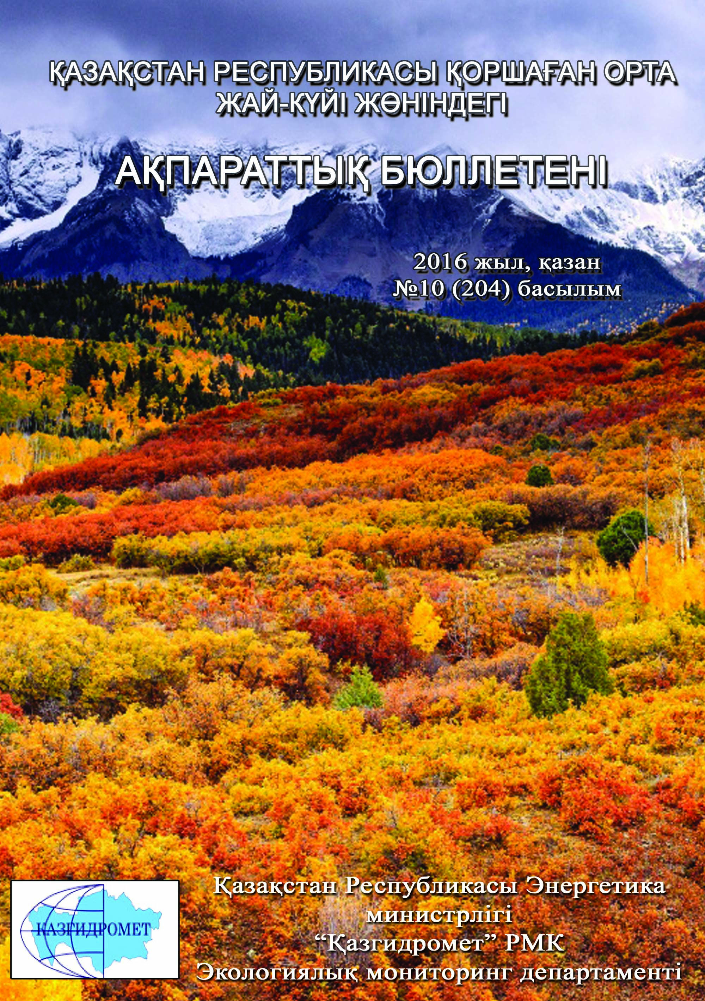

 | МАЗМҰНЫ | Бет
 | Алғы сөз | 5
 | Қазақстан Республикасы қалаларындағы ауаның ластану деңгейін жалпы бағалау | 6
 | Қазақстан Республикасы атмосфералық ауаның  жоғары және экстремальді жоғары ластану жағдайлары | 25
 | Қазақстан Республикасының жер үсті суларыныңсапасы | 29
 | Қазақстан Республикасы жер үсті суларының  жоғары ластану жағдайлары | 60
 | Қазақстан Республикасы бойынша атмосфераның жерге жақын қабатының радиациялық гамма-фоны | 65
 | Қазақстан Республикасы бойынша атмосфераның жерге жақын қабатында радиоактивтердің түсу тығыздығы | 65
1 | Ақмола облысының қоршаған орта жай-күйі | 67
1.1 | Астана қаласы бойынша атмосфералық ауаның ластану жай-күйі | 67
1.2 | Көкшетау қаласы бойынша атмосфералық ауаның ластану жай-күйі | 68
1.3 | Степногор қаласы бойынша атмосфералық ауаның ластану жай-күйі | 69
1.4 | Щучинск-Бурабай курорттық аймағының (ЩБКА) атмосфералық ауаның ластану жай-күйі | 70
1.5 | Ақмола облысының аумағындағы жер үсті суларының сапасы | 72
1.6 | Ақмола облысының радиациялық гамма-фоны | 75
1.7 | Атмосфераның жерге жақын қабатында радиоактивтердің түсу тығыздығы | 75
2 | Ақтөбе облысының қоршаған орта жай-күйі | 76
2.1 | Ақтөбе қаласы бойынша атмосфералық ауаның ластану жай-күйі | 76
2.2 | Ақтөбе облысы аумағындағы жер үсті суларының сапасы | 78
2.3 | Ақтөбе облысының радиациялық гамма-фоны | 80
2.4 | Атмосфераның жерге жақын қабатында радиоактивтердің түсу тығыздығы | 81
3 | Алматы облысының қоршаған орта жай-күйі | 81
3.1 | Алматы қаласы бойынша атмосфералық ауаның ластану жай-күйі | 81
3.2 | Талдықорған қаласы бойынша атмосфералық ауаның ластану жай-күйі | 84
3.3 | Алматы облысының аумағындағы жер үсті суларының сапасы | 85
3.4 | Алматы облысының радиациялық гамма-фоны | 86
3.5 | Атмосфераның жерге жақын қабатында радиоактивтердің түсу тығыздығы | 86
4 | Атырау облысының қоршаған орта жай-күйі | 88
4.1 | Атырау қаласы бойынша атмосфералық ауаның ластану жай-күйі | 88
4.2 | Құлсары қаласы бойынша атмосфералық ауаның ластану жай-күйі | 89
4.3 | Атырау аумағындағы жер үсті суларының сапасы | 90
4.4 | Атырау облысы аумағындағы Солтүстік Каспий теңіз суы сапасы | 91
4.5 | Атырау облысының радиациялық гамма-фоны | 91
4.6 | Атмосфераның жерге жақын қабатында радиоактивтердің түсу тығыздығы | 91
5 | Шығыс Қазақстан облысының қоршаған орта жай-күйі | 92
5.1 | Өскемен қаласы бойынша атмосфералық ауаның ластану жай-күйі | 92
5.2 | Риддер қаласы бойынша атмосфералық ауаның ластану жай-күйі | 94
5.3 | Семей қаласы бойынша атмосфералық ауаның ластану жай-күйі | 95
5.4 | Глубокое кенті бойынша атмосфералық ауаның ластану жай-күйі | 96
5.5 | Зыряновск қаласы бойынша атмосфералық ауаның ластану жай-күйі | 97
5.6 | Шығыс Қазақстан облысы аумағындағы жер үсті суларының сапасы | 98
5.7 | Шығыс Қазақстан облысы аумағындағы жер үсті суларының гидробиологиялық көрсеткіштері бойынша сипаттамасы | 100
5.8 | Шығыс Қазақстан облысының радиациялық гамма-фоны | 106
5.9 | Атмосфераның жерге жақын қабатында радиоактивтердің түсу тығыздығы | 106
6 | Жамбыл облысының қоршаған орта жай-күйі | 108
6.1 | Тараз қаласы бойынша атмосфералық ауаның ластану жай-күйі | 108
6.2 | Жаңатас қаласы бойынша атмосфералық ауаның ластану жай-күйі | 109
6.3 | Қаратау қаласы бойынша атмосфералық ауаның ластану жай-күйі | 111
6.4 | Шу қаласы бойынша атмосфералық ауаның ластану жай-күйі | 112
6.5 | Қордай кенті бойынша атмосфералық ауаның ластану жай-күйі | 113
6.6 | Жамбыл облысы аумағындағы жер үсті суларының сапасы | 114
6.7 | Жамбыл облысының радиациялық гамма-фоны | 116
6.8 | Атмосфераның жерге жақын қабатында радиоактивтердің түсу тығыздығы | 116
7 | Батыс Қазақстан облысының қоршаған орта жай-күйі | 118
7.1 | Орал қаласы бойынша атмосфералық ауаның ластану жай-күйі | 118
7.2 | Ақсай қаласы бойынша атмосфералық ауаның ластану жай-күйі | 119
7.3 | Березовка кенті бойынша атмосфералық ауаның ластану жай-күйі | 120
7.4 | Январцево кенті бойынша атмосфералық ауаның ластану жай-күйі | 121
7.5 | Батыс Қазақстан облысыаумағындағы жер үсті суларының сапасы | 122
7.6 | Батыс Қазақстан облысының радиациялық гамма-фоны | 123
7.7 | Атмосфераның жерге жақын қабатында радиоактивтердің түсу тығыздығы | 124
8 | Қарағанды облысының қоршаған орта жай-күйі | 125
8.1 | Қарағанды қаласы бойынша атмосфералық ауаның ластану жай-күйі | 125
8.2 | Балқаш қаласы бойынша атмосфералық ауаның ластану жай-күйі | 126
8.3 | Жезқазған қаласы бойынша атмосфералық ауаның ластану жай-күйі | 128
8.4 | Саран қаласы бойынша атмосфералық ауаның ластану жай-күйі | 129
8.5 | Теміртау қаласы бойынша атмосфералық ауаның ластану жай-күйі | 130
8.6 | Қарағанды облысы аумағындағы жер үсті суларының сапасы | 131
8.7 | Қарағанды облысының гидробиологиялық көрсеткіштері бойынша жер үсті суларының сапасы | 134
8.8 | Қарағанды облысының радиациялық гамма-фоны | 139
8.9 | Атмосфераның жерге жақын қабатында радиоактивтердің түсу тығыздығы | 139
9 | Қостанай облысының қоршаған орта жай-күйі | 141
9.1 | Қостанай қаласы бойынша атмосфералық ауаның ластану жай-күйі | 141
9.2 | Рудный қаласы бойынша атмосфералық ауаның ластану жай-күйі | 142
9.3 | Қарабалық кенті бойынша атмосфералық ауаның ластану жай-күйі | 143
9.4 | Қостанай облысы аумағындағы жер үсті суларының сапасы | 144
9.5 | Қостанай облысының радиациялық гамма-фоны | 146
9.6 | Атмосфераның жерге жақын қабатында радиоактивтердің түсу тығыздығы | 146
10 | Қызылорда облысының қоршаған орта жай-күйі | 148
10.1 | Қызылорда қаласы бойынша атмосфералық ауаның ластану жай-күйі | 148
10.2 | Ақай кенті бойынша атмосфералық ауаның ластану жай-күйі | 149
10.3 | Төретам кенті бойынша атмосфералық ауаның ластану жай-күйі | 150
10.4 | Қызылорда облысы аумағындағы жер үсті суларының сапасы | 151
10.5 | Қызылорда облысының радиациялық гамма-фоны | 152
10.6 | Атмосфераның жерге жақын қабатында радиоактивтердің түсу тығыздығы | 152
11 | Маңғыстау облысының қоршаған орта жай-күйі | 153
11.1 | Ақтау қаласы бойынша атмосфералық ауаның ластану жай-күйі | 153
11.2 | Жаңаөзен қаласы бойынша атмосфералық ауаның ластану жай-күйі | 154
11.3 | Бейнеу кенті бойынша атмосфералық ауаның ластану жай-күйі | 155
11.4 | Маңғыстау облысы аумағындағы Орталық Каспий теңіз суы сапасы | 156
11.5 | Маңғыстау облысының радиациялық гамма-фоны | 157
11.6 | Атмосфераның жерге жақын қабатында радиоактивтердің түсу тығыздығы | 157
12 | Павлодар облысының қоршаған орта жай-күйі | 159
12.1 | Павлодар қаласы бойынша атмосфералық ауаның ластану жай-күйі | 159
12.2 | Екібастұз қаласы бойынша атмосфералық ауаның ластану жай-күйі | 160
12.3 | Ақсу қаласы бойынша атмосфералық ауаның ластану жай-күйі | 162
12.4 | Павлодар облысының аумағындағы жер үсті суларының сапасы | 163
12.5 | Павлодар облысының радиациялық гамма-фоны | 163
12.6 | Атмосфераның жерге жақын қабатында радиоактивтердің түсу тығыздығы | 163
13 | Солтүстік Қазақстан облысының қоршаған орта жай-күйі | 165
13.1 | Петропавл қаласы бойынша атмосфералық ауаның ластану жай-күйі | 165
13.2 | Солтүстік Қазақстан облысы аумағындағы жер үсті суларының сапасы | 166
13.3 | Солтүстік Қазақстан облысының радиациялық гамма-фоны | 167
13.4 | Атмосфераның жерге жақын қабатында радиоактивтердің түсу тығыздығы | 167
14 | Оңтүстік Қазақстан облысының қоршаған орта жай-күйі | 169
14.1 | Шымкент қаласы бойынша атмосфералық ауаның ластану жай-күйі | 169
14.2 | Түркістан қаласы бойынша атмосфералық ауаның ластану жай-күйі | 170
14.3 | Кентау қаласы бойынша атмосфералық ауаның ластану жай-күйі | 171
14.4 | Оңтүстік Қазақстан облысы аумағындағы жер үсті суларының сапасы | 172
14.5 | Оңтүстік Қазақстан облысының радиациялық гамма-фоны | 173
14.6 | Атмосфераның жерге жақын қабатында радиоактивтердің түсу тығыздығы | 173
 | Терминдер, анықтамалар мен қысқарған сөздер | 175
 | 1 қосымша | 177
 | 2 қосымша | 177
 | 3 қосымша | 178
 | 4 қосымша | 178
 | 5 қосымша | 179
 | 6 қосымша | 180
 | 6.1 қосымша | 182
 | 7 қосымша | 185
 | 8 қосымша | 189
 | 9 қосымша | 192

Алғы сөз

Ақпараттық бюллетень Қазақстан Республикасының аумағында қоршаған ортаның жай-күйі туралы мемлекеттік органдарды, қоғам мен халықты ақпараттандыруға арналған және ластану деңгейінің өзгеруі болған тенденциясының есебінен, «Гидрометеорологиялық және экологиялық мониторингті дамыту» 039 бюджеттік бағдарламасы «Қоршаған орта жай-күйіне бақылау жүргізу» 100 ішкі бағдарламасын орындау бойынша қоршаған ортаны қорғау саласындағы іс-шаралардың тиімділігін бағалауға мүмкіндік береді.
Бюллетень ұлттық гидрометеорологиялық қызметтің бақылау желісіне қоршаған орта жай-күйіне экологиялық мониторинг жүргізу жөнінде «Қазгидромет» РМК арнайы бөлімшелерімен орындалатын жұмыс нәтижелері бойынша дайындалған.

Қазақстан Республикасы қалаларындағы ауаның ластану деңгейін жалпы бағалау

Қазақстан Республикасы аумағында атмосфералық ауаның жай-күйіне бақылау республиканың 46 елді-мекенінде 140 бақылау бекетінде, оның ішінде: Ақтау (1), Ақтөбе (3), Алматы (5), Астана (4), Атырау (2), Балқаш (3), Жезқазған (2), Қарағанды (4), Көкшетау (1), Қостанай (2), Қызылорда (1), Риддер (2), Павлодар (2), Петропавл (2),Семей (2), Талдықорған (1), Тараз (4), Теміртау (3), Өскемен (5), Шымкент (4), Екібастұз (1) қалаларында, Арнайы экономикалық аймақ (АЭА) Морпорт-Ақтау (1) мен Глубокое кентінде (1) 56 қол күшімен жұмыс істейтін бекеттерінде және Астана (3), Щучье (4), Бурабай кенті (4), Сарыбұлақ кенті (1), Көкшетау (1), Степногор (1), Алматы (11), Талдықорған (1), Ақтөбе (3), Атырау (3), Құлсары (1), Өскемен (2), Риддер (1), Семей (2), Глубокое кенті (1), Зыряновск (1), Тараз (1), Жанатас (1), Қаратау (1), Шу (1), Қордай кенті (1), Орал (3), Ақсай кенті (1), Березовка кенті (1), Январцево кенті (1), Қарағанды (3), Балқаш (1), Жезқазған (1), Саран (1), Теміртау (1), Қостанай (2), Рудный (2), Қарабалық кенті (1),Қызылорда (2), Ақай кенті (1), Төретам кенті (1), Ақтау (2), Жаңаөзен (2), Бейнеу кенті (1), Павлодар (4), Ақсу (1), Екібастұз (2), Петропавл (2), Шымкент (2), Кентау (1), Түркістан (1) 84 автоматты бақылау бекеттерінде (3-сурет) бақылау жүргізілді.
Атмосфералық ауаның ластануын зерделеу кезінде стационарлық бекеттерде келесі қоспалар: қалқыма заттар (шаң), РМ-2,5 қалқыма бөлшектері, РМ-10 қалқыма бөлшектері, күкірт диоксиді, еритін сульфаттар, көміртегі оксиді мен диоксиді, азот оксиді мен диоксиді, озон, күкіртті сутегі, фенол, фторлы сутегі, хлор, хлорлы сутегі, көмір сутегісі, көмірсутек қосындысы, аммиак, күкірт қышқылы, формальдегид, метен, метан емес көмірсутектер, күшән қосындысы, кадмий, қорғасын, хром, мыс, бензол, бенз(а)пирен, бериллий, марганец, кобальт, гамма-фон, мырыш анықталды.
Ауа ластануының жай-күйі стационарлық бақылау бекеттерінде таңдалған ауа сынамасының талдауы мен өңделу нәтижелері бойынша бағаланды.
ҚР аумағында атмосфералық ауа ластануының жай-күйін «Мемлекеттік органдарды тұрғындар қоғамдастығын ақпараттандыру үшін қалалардың атмосфера ластануының жай-күйі жөніндегі құжат 52.04.667–2005 БҚ сәйкес стандартты индекс пен ең жоғары қайталанғыштық бойынша бағалау жүргізілді.
Атмосфералық ауаның ластану көрсеткіштері. Атмосфералық ауаның ластану деңгейі қоспалар шоғырларының салыстыруы ШЖШ-мен (мг/м³, мкг/м³) бағаланады.
ШЖШ- шекті жол берілген қоспаның шоғыры(1- қосымша).
Атмосфералық ауа ластану деңгейінің бір айда бағалау үшін ауа сапасының екі көрсеткішін қолданады.
- стандартты индекс (СИ) – қысқа уақыт кезеніңде ең көп өлшенген, бекеттегі бір қоспа үшін немесе барлық бекеттердегі барлық қоспалар үшін өлшенген деректерден ШЖШ бөлінген қоспа шоғыры.
- ең жоғары қайталанғыштық (ЕЖҚ), %, ШЖШ-дан асуы - бекеттегі бір қоспа үшін немесе барлық бекеттердегі барлық қоспалар үшін өлшенген деректердегі қайталанғыш.
Атмосфераның ластану деңгейі СИ және ЕЖҚ мәндерінің төрт градация бойынша бағаланады(2- қосымша). Егер СИ мен ЕЖҚ әртүрлі градацияға түссе, онда атмосфераның ластану деңгейі осы көрсеткіштері АЛИ мәні бойынша бағаланады.
Атмосфералық ауа ластануының жалпы бағалау.
СИ және ЕЖҚ бойынша, қыркүйек айында ластанудың өте жоғары класына (СИ –10-нан аса, ЕЖҚ –50% аса) Ақтөбе қаласы;
Ластанудың жоғары класына (СИ - 5-10, ЕЖҚ - 20-49%): Астана, Алматы, Өскемен, Жанатас, Қаратау, Шу, Қарағанды, Балқаш, Жезқазған, Теміртау, Петропавл қалалары;
Ластанудың көтеріңкі деңгейіне (СИ – 2-4, ЕЖҚ – 1-19%):Атырау, Семей, Риддер, Тараз, Саран, Қостанай, Рудный, Қызылорда, Ақтау, Жаңаөзен, Павлодар, Екібастұз, Ақсу, Шымкент, Түркістан қалалары және Глубокое, Қордай, Қарабалық, Бейнеу кенттері;
Ластанудың төменгі деңгейіне (СИ – 0-1, ЕЖҚ – 0%): Көкшетау, Степногор, Талдықорған, Құлсары, Зырян, Орал, Ақсай, Кентау қалалары және Сарыбұлақ, Березовка, Январцево, Ақай, Төретам кенттері, «Боровое» КФМС және Щучинск-Бурабай курорттық аймағы жатады(1, 2 - сурет).
Атмосфералық ауаның азот диоксиді, көміртегі оксиді, күкірт диоксиді, формальдегид, күкірттісутек, қалқыма заттар, фенол, аммиак сияқты ластаушы заттармен жоғары және өте жоғары ластанулары:
- автожолдардың қалалық көліктермен бос еместігі (кептелуі) –бензиннің және дизельдік отынның көпқұрамды болып шығуы елді-мекендегі атмосфералық ауаның азот диоксидімен, көміртегі оксидімен, органикалық заттармен және т.б. ластануының негізгі көзі болып табылады, ал қаладағы жоғары автожолдардың бос еместігі жақсы желдету болса да, атмосфералық ауада зиянды заттардың жиналуына әкеледі.
- өндіріс орындарынан эмиссияның шашылуы - өндіріс орындарынан шыққан заттардың жануы, ауа ластануының жоғары деңгейіне бейімделген өндірістік процестің нәтижесі. Елді-мекен аумағындағы әуе бассейінде олардың шашылуы қала, қала маңы мен кенттердің атмосфералық ауа сапасына айтарлықтай әсер етеді.
- елді-мекендердегі атмосфералық кеңістіктің төмен желдетілуі – атмосфераның жерге жақын қабатында ауа ластаушылары жиналып, олардың шоғырлары өте жоғары деңгейде сақталады.

1-сурет. Қазақстан Республикасы елді-мекендерінің ластану деңгейі
(стандартты индекс)

2-сурет. Қазақстан Республикасы елді-мекендерінің ластану деңгейі
(ең жоғары қайталанғыштық)

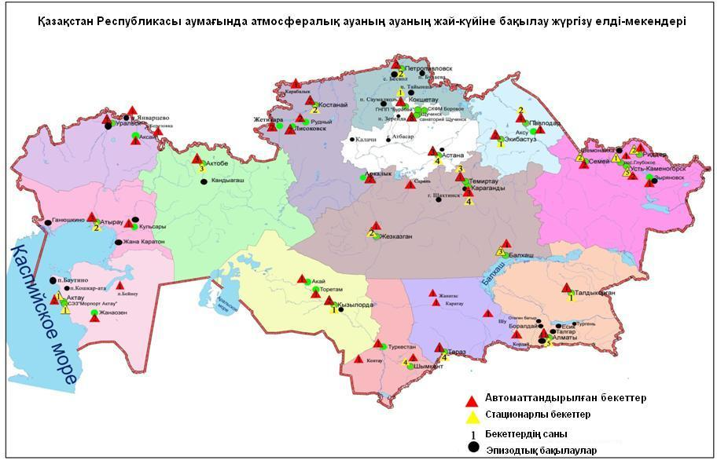
3-сурет. Қазақстан Республикасы аумағындағы атмосфералық ауаның жай-күйіне бақылау елді-мекендерінің орналасу сызбасы

1-кесте
Атмосфералық ауа ластануының сипаттамасы

Қоспа | Орташа шоғыр (g_{о.т.}) |  | Ең жоғарғы бір реттік шоғыр (g_{м.б.}) |  | ШЖШ арту жағдайларының саны
 | мг/м³ | ШЖШ_{о.т.}асу еселігі | мг/м³ | ШЖШ_{м.б.}асу еселігі | >ШЖШ | >5 ШЖШ | >10 ШЖШ
Астана қаласы
Қалқыма заттар | 0,5 | 3,6 | 4,0 | 8,0 | 123 | 5
РМ-2,5 қалқыма бөлшектері | 0,0 | 0,4 | 0,2 | 1,2 | 5
РМ-10 қалқыма бөлшектері | 0,0 | 0,5 | 0,3 | 0,9
Күкірт диоксиді | 0,026 | 0,526 | 0,499 | 0,998
Көміртегі оксиді | 0 | 0 | 6 | 1 | 4
Сульфаттар | 0,01 |  | 0,03
Азот диоксиді | 0,05 | 1,4 | 0,56 | 2,80 | 35
Азот оксиді | 0,02 | 0,30 | 0,22 | 0,56
Фторлы сутек | 0,001 | 0,207 | 0,021 | 1,050 | 1
АҚМОЛА ОБЛЫСЫ
Көкшетау қаласы
Қалқыма заттар | 0,0 | 0,0 | 0,3 | 0,6
РМ-2,5 қалқыма бөлшектері | 0,0 | 0,1 | 0,0 | 0,2
РМ-10 қалқыма бөлшектері | 0,0 | 0,0 | 0,0 | 0,1
Күкірт диоксиді | 0,001 | 0,028 | 0,005 | 0,010
Көміртегі оксиді | 0 | 0 | 4 | 1
Азот диоксиді | 0,01 | 0,19 | 0,10 | 0,50
Азот оксиді | 0,10 | 1,7 | 0,20 | 0,50
Степногорқаласы
РМ-2,5 қалқыма бөлшектері | 0,0 | 0,1 | 0,0 | 0,1
РМ-10 қалқыма бөлшектері | 0,0 | 0,1 | 0,0 | 0,1
Күкірт диоксиді | 0,000 | 0,000 | 0,000 | 0,000
Көміртегі оксиді | 0,2 | 0,1 | 0,7 | 0,1
Азот диоксиді | 0,00 | 0,08 | 0,02 | 0,11
Азот оксиді | 0,00 | 0,03 | 0,01 | 0,03
Озон | 0,007 | 0,227 | 0,026 | 0,165
Күкіртті сутегі | 0,000 |  | 0,000 | 0,000
Аммиак | 0,00 | 0,03 | 0,00 | 0,02
Көмір сутегісінің сомасы | 0,0 |  | 0,0
Метан | 0,0 |  | 0,0
Боровое КФМС
Қалқыма заттар | 0,0 | 0,3 | 0,1 | 0,1
Взвешенные частицы РМ-1 | 0,0 |  | 0,1
РМ-2,5 қалқыма бөлшектері | 0,0 | 0,5 | 0,1 | 0,4
Взвешенные частицы РМ-4 | 0,0 |  | 0,1
РМ-10 қалқыма бөлшектері | 0,0 | 0,3 | 0,1 | 0,2
Күкірт диоксиді | 0,021 | 0,427 | 0,165 | 0,330
Көміртегі оксиді | 0 | 0 | 1 | 0
Азот диоксиді | 0,00 | 0,05 | 0,11 | 0,53
Азот оксиді | 0,00 | 0,02 | 0,34 | 0,85
Озон | 0,032 | 1,1 | 0,081 | 0,503
Күкіртті сутегі | 0,000 |  | 0,003 | 0,425
Аммиак | 0,00 | 0,10 | 0,11 | 0,54
Көмір сутегісінің сомасы | 0,0000 |  | 0,0000
Метан | 0,0000 |  | 0,0000
Көміртегі диоксиді | 1040 |  | 1155
Щучинск-Бурабай курорттық аймағының (ЩБКА)
Қалқыма заттар | 0,0 | 0,1 | 0,2 | 0,5
Взвешенные частицы РМ-1 | 0,0 |  | 0,2
РМ-2,5 қалқыма бөлшектері | 0,0 | 0,4 | 0,2 | 1,0
Взвешенные частицы РМ-4 | 0,0 |  | 0,2
РМ-10 қалқыма бөлшектері | 0,0 | 0,2 | 0,2 | 0,8
Күкірт диоксиді | 0,012 | 0,245 | 0,070 | 0,141
Көміртегі оксиді | 0 | 0 | 3 | 1
Азот диоксиді | 0,01 | 0,15 | 0,06 | 0,30
Азот оксиді | 0,00 | 0,07 | 0,24 | 0,59
Озон | 0,040 | 1,3 | 0,106 | 0,664
Күкіртті сутегі | 0,001 |  | 0,007 | 0,929
Аммиак | 0,00 | 0,10 | 0,08 | 0,40
Көмір сутегісінің сомасы | 0,8 |  | 1,7
Метан | 0,8 |  | 1,4
Көміртегі диоксиді | 527 |  | 1163
Сарыбұлақ кенті
РМ-2,5 қалқыма бөлшектері | 0,0 | 0,2 | 0,1 | 0,5
РМ-10 қалқыма бөлшектері | 0,0 | 0,1 | 0,1 | 0,3
Күкірт диоксиді | 0,030 | 0,602 | 0,051 | 0,103
Көміртегі оксиді | 0 | 0 | 1 | 0
Азот диоксиді | 0,00 | 0,04 | 0,01 | 0,05
Азот оксиді | 0,00 | 0,01 | 0,00 | 0,01
Озон | 0,051 | 1,7 | 0,086 | 0,540
Күкіртті сутегі | 0,006 |  | 0,006 | 0,738
Аммиак | 0,00 | 0,01 | 0,00 | 0,01
АҚТӨБЕ ОБЛЫСЫ
Ақтөбе қаласы
Қалқыма заттар | 0,0 | 0,3 | 0,3 | 0,6
РМ-2,5 қалқыма бөлшектері | 0,0 | 0,6 | 0,5 | 3,4 | 22
РМ-10 қалқыма бөлшектері | 0,1 | 0,9 | 2,9 | 9,8 | 68 | 10
Сульфаттар | 0,01 |  | 0,01
Күкірт диоксиді | 0,011 | 0,217 | 0,300 | 0,600
Көміртегі оксиді | 2 | 1 | 26 | 5 | 40 | 1
Азот диоксиді | 0,03 | 0,74 | 0,41 | 2,05 | 65
Азот оксиді | 0,02 | 0,35 | 0,50 | 1,24 | 7
Озон | 0,036 | 1,193 | 0,173 | 1,083 | 15
Күкіртті сутегі | 0,003 |  | 0,184 | 22,970 | 310 | 106 | 40
Аммиак | 0,01 | 0,33 | 0,07 | 0,37
Формальдегид | 0,005 | 0,507 | 0,020 | 0,400
Хром | 0,0006 | 0,4068 | 0,0039
Көмір сутегісінің сомасы | 0,0 |  | 0,0
Метан | 0,0 |  | 0,0
Алматы қаласы
Қалқыма заттар | 0,2 | 1,3 | 0,7 | 1,4 | 21
РМ-2,5 қалқыма бөлшектері | 0,0 | 0,5 | 0,6 | 3,9 | 40
РМ-10 қалқыма бөлшектері | 0,0 | 0,4 | 0,9 | 3,0 | 30
Күкірт диоксиді | 0,073 | 1,5 | 0,930 | 1,860 | 10
Көміртегі оксиді | 1 | 0 | 9 | 2 | 22
Азот диоксиді | 0,07 | 1,8 | 0,50 | 2,50 | 63
Азот оксиді | 0,05 | 0,83 | 1,00 | 2,51 | 167
Фенол | 0,001 | 0,468 | 0,008 | 0,800
Формальдегид | 0,012 | 1,2 | 0,034 | 0,680
АЛМАТЫ ОБЛЫСЫ
Талдықорған қаласы
Қалқыма заттар | 0,1 | 0,6 | 0,3 | 0,6
РМ-10 қалқыма бөлшектері | 0,0 | 0,0 | 0,0 | 0,0
Күкірт диоксиді | 0,022 | 0,442 | 0,090 | 0,180
Көміртегі оксиді | 0 | 0 | 5 | 1
Азот диоксиді | 0,05 | 1,2 | 0,22 | 1,08 | 1
Азот оксиді | 0,04 | 0,75 | 0,24 | 0,60
Күкіртті сутегі | 0,001 |  | 0,003 | 0,401
Аммиак | 0,01 | 0,16 | 0,05 | 0,24
Формальдегид | 0,000 | 0,030 | 0,001 | 0,015
Көмір сутегісінің сомасы | 0,2 |  | 3,3
Метан | 0,1 |  | 1,7
АТЫРАУ ОБЛЫСЫ
Атырау қаласы
Қалқыма заттар | 0,1 | 0,7 | 0,6 | 1,2 | 3
РМ-2,5 қалқыма бөлшектері | 0,0 | 0,0 | 0,0 | 0,0
РМ-10 қалқыма бөлшектері | 0,0 | 0,1 | 0,2 | 0,7
Күкірт диоксиді | 0,047 | 0,942 | 0,208 | 0,415
Көміртегі оксиді | 1 | 0 | 3 | 1
Азот диоксиді | 0,04 | 0,92 | 0,09 | 0,45
Азот оксиді | 0,01 | 0,11 | 0,22 | 0,56
Озон | 0,029 | 0,957 | 0,108 | 0,675
Күкіртті сутегі | 0,003 |  | 0,010 | 1,250 | 1
Фенол | 0,002 | 0,575 | 0,003 | 0,300
Аммиак | 0,005 | 0,115 | 0,013 | 0,065
Формальдегид | 0,002 | 0,167 | 0,003 | 0,060
Көмір сутегісінің сомасы | 0,0 |  | 0,0
Метан | 0,0 |  | 0,0
Көміртегі диоксиді | 0 |  | 0
Құлсары қаласы
РМ-10 қалқыма бөлшектері | 0,0 | 0,0 | 0,0 | 0,0
Күкірт диоксиді | 0,005 | 0,094 | 0,041 | 0,082
Көміртегі оксиді | 0 | 0 | 3 | 1
Азот диоксиді | 0,01 | 0,26 | 0,11 | 0,55
Азот оксиді | 0,01 | 0,22 | 0,19 | 0,48
Озон | 0,031 | 1,020 | 0,053 | 0,333
Күкіртті сутегі | 0,001 |  | 0,0042 | 0,519
Аммиак | 0,01 | 0,27 | 0,07 | 0,36
Формальдегид | 0,000 | 0,040 | 0,001 | 0,010
Көмір сутегісінің сомасы | 0,0 |  | 0,9
Метан | 0,0 |  | 0,9
ШЫҒЫС ҚАЗАҚСТАН ОБЛЫСЫ
Өскемен қаласы
Қалқыма заттар | 0,1 | 0,7 | 0,4 | 0,8
Күкірт диоксиді | 0,059 | 1,2 | 1,218 | 2,436 | 25
Көміртегі оксиді | 1 | 0 | 12 | 2 | 17
Азот диоксиді | 0,04 | 0,88 | 0,38 | 1,90 | 9
Азот оксиді | 0,01 | 0,15 | 2,23 | 5,57 | 3 | 1
Озон | 0,016 | 0,520 | 0,078 | 0,484
Күкіртті сутегі | 0,001 |  | 0,011 | 1,325 | 8
Фенол | 0,002 | 0,503 | 0,009 | 0,900
Хлор | 0,00 | 0,14 | 0,04 | 0,40
Аммиак | 0,00 | 0,04 | 0,02 | 0,10
Күкірт қышқылы | 0,02 | 0,18 | 0,29 | 0,97
Формальдегид | 0,003 | 0,309 | 0,011 | 0,220
Күшән | 0,000 | 0,093 | 0,001
Көмір сутегісінің сомасы | 1,1 |  | 4,3
Метан | 1,4 |  | 5,3
Бенз(а)пирен | 0,0005 |  | 0,0010
Гамма-фон | 0,1385 |  | 0,2000
Риддер қаласы
Қалқыма заттар | 0,1 | 0,6 | 0,3 | 0,6
Күкірт диоксиді | 0,078 | 1,6 | 1,530 | 3,060 | 7
Көміртегі оксиді | 0 | 0 | 3 | 1
Азот диоксиді | 0,03 | 0,87 | 0,09 | 0,45
Азот оксиді | 0,01 | 0,14 | 0,27 | 0,68
Озон | 0,038 | 1,3 | 0,080 | 0,499
Күкіртті сутегі | 0,0059 |  | 0,0274 | 3,425 | 165
Фенол | 0,003 | 0,979 | 0,009 | 0,900
Аммиак | 0,01 | 0,17 | 0,03 | 0,13
Формальдегид | 0,004 | 0,364 | 0,010 | 0,200
Күшән | 0,000 | 0,577 | 0,001
Көмір сутегісінің сомасы | 1,0 |  | 1,6
Метан | 1,3 |  | 1,5
Семей қаласы
Қалқыма заттар | 0,1 | 0,7 | 0,4 | 0,8
Күкірт диоксиді | 0,017 | 0,331 | 0,039 | 0,078
Көміртегі оксиді | 0 | 0 | 5 | 1 | 1
Азот диоксиді | 0,02 | 0,62 | 0,45 | 2,25 | 4
Азот оксиді | 0,03 | 0,46 | 0,91 | 2,26 | 2
Фенол | 0,002 | 0,803 | 0,011 | 1,100 | 1
Көмір сутегісінің сомасы | 0,6 |  | 1,9
Метан | 0,7 |  | 1,6
Глубокое кенті
Қалқыма заттар | 0,1 | 0,4 | 0,3 | 0,6
Күкірт диоксиді | 0,038 | 0,757 | 0,323 | 0,646
Көміртегі оксиді | 1 | 0 | 6 | 1 | 1
Азот диоксиді | 0,02 | 0,53 | 0,06 | 0,30
Азот оксиді | 0,00 | 0,02 | 0,00 | 0,00
Күкіртті сутегі | 0,004 |  | 0,015 | 1,925 | 108
Фенол | 0,001 | 0,342 | 0,006 | 0,600
Аммиак | 0,00 | 0,02 | 0,00 | 0,00
Күшән | 0,000 | 0,000 | 0,000
Көмір сутегісінің сомасы | 0,0 |  | 0,0
Метан | 0,0 |  | 0,0
Гамма-фон | 0,1135 |  | 0,1900
Зыряновск қаласы
РМ-2,5 қалқыма бөлшектері | 0,0 | 0,0 | 0,0 | 0,0
РМ-10 қалқыма бөлшектері | 0,0 | 0,0 | 0,0 | 0,0
Күкірт диоксиді | 0,000 | 0,000 | 0,001 | 0,001
Көміртегі оксиді | 0 | 0 | 1 | 0
Азот диоксиді | 0,00 | 0,11 | 0,02 | 0,12
Азот оксиді | 0,00 | 0,01 | 0,01 | 0,02
ЖАМБЫЛ ОБЛЫСЫ
Тараз қаласы
Қалқыма заттар | 0,1 | 1,0 | 1,3 | 2,6 | 4
РМ-10 қалқыма бөлшектері | 0,1 | 1,2 | 0,8 | 2,7 | 47
Күкірт диоксиді | 0,008 | 0,165 | 0,051 | 0,102
Сульфаттар | 0,02 |  | 0,15
Көміртегі оксиді | 2 | 1 | 14 | 3 | 10
Азот диоксиді | 0,07 | 1,65 | 0,19 | 0,95
Азот оксиді | 0,02 | 0,31 | 0,41 | 1,02 | 1
Озон | 0,031 | 1,020 | 0,090 | 0,560
Күкіртті сутегі | 0,001 |  | 0,009 | 1,153 | 2
Аммиак | 0,01 | 0,17 | 0,02 | 0,10
Фторлы сутек | 0,003 | 0,554 | 0,010 | 0,500
Формальдегид | 0,007 | 0,741 | 0,021 | 0,420
Көміртегі диоксиді | 147 |  | 388
Бенз(а)пирен | 0,0001 |  | 0,0005
Жаңатас қаласы
РМ-2,5 қалқыма бөлшектері | 0,0 | 0,4 | 0,7 | 4,6 | 7
РМ-10 қалқыма бөлшектері | 0,0 | 0,4 | 0,8 | 2,8 | 7
Күкірт диоксиді | 0,000 | 0,000 | 0,000 | 0,000
Көміртегі оксиді | 0 | 0 | 1 | 0
Азот диоксиді | 0,01 | 0,14 | 0,03 | 0,15
Азот оксиді | 0,00 | 0,02 | 0,00 | 0,00
Озон | 0,051 | 1,703 | 0,105 | 0,655
Күкіртті сутегі | 0,000 |  | 0,000 | 0,000
Аммиак | 0,01 | 0,23 | 0,02 | 0,08
Көмір сутегісінің сомасы | 0,0 |  | 0,0
Метан | 0,0 |  | 0,0
Қаратау қаласы
РМ-2,5 қалқыма бөлшектері | 0,0 | 1,0 | 0,9 | 5,6 | 51 | 1
РМ-10 қалқыма бөлшектері | 0,1 | 1,7 | 2,9 | 9,5 | 137 | 10
Күкірт диоксиді | 0,009 | 0,180 | 0,039 | 0,078
Көміртегі оксиді | 0 | 0 | 3 | 1
Азот диоксиді | 0,01 | 0,18 | 0,05 | 0,23
Азот оксиді | 0,00 | 0,03 | 0,01 | 0,04
Озон | 0,002 | 0,070 | 0,085 | 0,533
Күкіртті сутегі | 0,001 |  | 0,005 | 0,638
Аммиак | 0,01 | 0,21 | 0,05 | 0,24
Көмір сутегісінің сомасы | 0,0 |  | 0,0
Метан | 0,0 |  | 0,0
Шу қаласы
РМ-2,5 қалқыма бөлшектері | 0,1 | 1,5 | 0,9 | 5,7 | 142 | 2
РМ-10 қалқыма бөлшектері | 0,1 | 1,9 | 2,2 | 7,4 | 156 | 4
Күкірт диоксиді | 0,019 | 0,376 | 0,145 | 0,291
Көміртегі оксиді | 2 | 1 | 12 | 2 | 138
Азот диоксиді | 0,00 | 0,05 | 0,00 | 0,01
Азот оксиді | 0,00 | 0,02 | 0,00 | 0,00
Озон | 0,036 | 1,193 | 0,140 | 0,872
Күкіртті сутегі | 0,001 |  | 0,007 | 0,007
Аммиак | 0,00 | 0,02 | 0,00 | 0,00
Көмір сутегісінің сомасы | 0,0 |  | 0,0
Метан | 0,0 |  | 0,0
Қордай қаласы
РМ-2,5 қалқыма бөлшектері | 0,0 | 0,7 | 0,3 | 1,7 | 16
РМ-10 қалқыма бөлшектері | 0,0 | 0,7 | 0,6 | 1,8 | 8
Күкірт диоксиді | 0,008 | 0,158 | 0,037 | 0,073
Көміртегі оксиді | 0 | 0 | 2 | 0
Азот диоксиді | 0,02 | 0,39 | 0,06 | 0,29
Азот оксиді | 0,01 | 0,12 | 0,17 | 0,44
Озон | 0,030 | 0,990 | 0,102 | 0,638
Күкіртті сутегі | 0,005 |  | 0,001 | 0,125
Аммиак | 0,01 | 0,21 | 0,02 | 0,09
Көмір сутегісінің сомасы | 0,0 |  | 0,0
Метан | 0,0 |  | 0,0
БАТЫС ҚАЗАҚСТАН ОБЛЫСЫ
Орал қаласы
РМ-2,5 қалқыма бөлшектері | 0,0 | 0,5 | 0,2 | 1,2 | 1
РМ-10 қалқыма бөлшектері | 0,0 | 0,3 | 0,2 | 0,7
Күкірт диоксиді | 0,025 | 0,497 | 0,084 | 0,167
Көміртегі оксиді | 0 | 0 | 5 | 1
Азот диоксиді | 0,03 | 0,74 | 0,13 | 0,65
Азот оксиді | 0,02 | 0,36 | 0,44 | 1,10 | 1
Озон | 0,043 | 1,422 | 0,161 | 1,005 | 4
Күкіртті сутегі | 0,002 |  | 0,007 | 0,899
Аммиак | 0,00 | 0,05 | 0,01 | 0,07
Көмір сутегісінің сомасы | 3,3 |  | 17,1
Метан | 1,0 |  | 6,7
Ақсай қаласы
РМ-10 қалқыма бөлшектері | 0,0 | 0,5 | 0,4 | 1,2 | 1
Күкірт диоксиді | 0,000 | 0,000 | 0,000 | 0,000
Көміртегі оксиді | 0 | 0 | 0 | 0
Азот диоксиді | 0,01 | 0,22 | 0,10 | 0,49
Азот оксиді | 0,00 | 0,07 | 0,02 | 0,05
Аммиак | 0,00 | 0,12 | 0,02 | 0,10
Көмір сутегісінің сомасы | 0,0 |  | 5,6
Метан | 0,0 |  | 1,6
Березовка кенті
РМ-2,5 қалқыма бөлшектері | 0,0 | 0,4 | 0,1 | 0,5
РМ-10 қалқыма бөлшектері | 0,0 | 0,7 | 0,2 | 0,5
Күкірт диоксиді | 0,026 | 0,514 | 0,026 | 0,051
Көміртегі оксиді | 0 | 0 | 0 | 0
Азот диоксиді | 0,00 | 0,00 | 0,00 | 0,00
Азот оксиді | 0,00 | 0,00 | 0,00 | 0,00
Озон | 0,005 | 0,180 | 0,128 | 0,800
Күкіртті сутегі | 0,001 |  | 0,003 | 0,313
Аммиак | 0,00 | 0,00 | 0,00 | 0,00
Көмір сутегісінің сомасы | 0,0 |  | 0,0
Метан | 0,0 |  | 0,0
Январцево кенті
РМ-2,5 қалқыма бөлшектері | 0,0 | 0,0 | 0,0 | 0,0
РМ-10 қалқыма бөлшектері | 0,0 | 0,0 | 0,0 | 0,0
Күкірт диоксиді | 0,119 | 2,4 | 0,427 | 0,854
Көміртегі оксиді | 0 | 0 | 1 | 0
Азот диоксиді | 0,00 | 0,05 | 0,00 | 0,01
Азот оксиді | 0,00 | 0,04 | 0,01 | 0,02
Озон | 0,040 | 1,3 | 0,106 | 0,663
Күкіртті сутегі | 0,001 |  | 0,002 | 0,250
Аммиак | 0,00 | 0,00 | 0,00 | 0,00
Көмір сутегісінің сомасы | 0,4 |  | 0,5
Метан | 0,4 |  | 0,4
ҚАРАҒАНДЫ ОБЛЫСЫ
Қарағанды қаласы
Қалқыма заттар | 0,0 | 0,3 | 0,2 | 0,4
РМ-2,5 қалқыма бөлшектері | 0,1 | 1,6 | 1,0 | 6,4 | 390 | 6
РМ-10 қалқыма бөлшектері | 0,1 | 1,0 | 1,6 | 5,4 | 174 | 1
Күкірт диоксиді | 0,015 | 0,302 | 0,054 | 0,108
Сульфаттар | 0,00 |  | 0,01
Көміртегі оксиді | 1 | 0 | 13 | 3 | 2
Азот диоксиді | 0,04 | 0,91 | 0,19 | 0,97
Азот оксиді | 0,01 | 0,13 | 0,25 | 0,63
Озон | 0,011 | 0,380 | 0,046 | 0,290
Күкіртті сутегі | 0,001 |  | 0,048 | 6,053 | 3 | 3
Фенол | 0,004 | 1,341 | 0,011 | 1,100 | 1
Аммиак | 0,01 | 0,26 | 0,11 | 0,53
Формальдегид | 0,007 | 0,653 | 0,015 | 0,300
Көмір сутегісінің сомасы | 1,1 |  | 6,8
Метан | 1,0 |  | 6,3
Балқаш қаласы
Қалқыма заттар | 0,1 | 0,9 | 1,0 | 2,0 | 7
РМ-2,5 қалқыма бөлшектері | 0,0 | 0,9 | 0,6 | 3,6 | 34
РМ-10 қалқыма бөлшектері | 0,0 | 0,6 | 0,6 | 1,9 | 10
Күкірт диоксиді | 0,086 | 1,7 | 3,276 | 6,552 | 83 | 1
Сульфаттар | 0,01 |  | 0,20
Көміртегі оксиді | 0 | 0 | 13 | 3 | 1
Азот диоксиді | 0,02 | 0,43 | 0,12 | 0,60
Азот оксиді | 0,00 | 0,02 | 0,05 | 0,13
Озон | 0,025 | 0,843 | 0,045 | 0,284
Күкіртті сутегі | 0,001 |  | 0,029 | 3,583 | 16
Аммиак | 0,01 | 0,24 | 0,02 | 0,08
Көмір сутегісінің сомасы | 0,8 |  | 1,1
Метан | 0,8 |  | 1,0
Жезқазған қаласы
Қалқыма заттар | 0,3 | 1,9 | 0,6 | 1,2 | 2
РМ-2,5 қалқыма бөлшектері | 0,0 | 0,3 | 0,2 | 1,2 | 4
РМ-10 қалқыма бөлшектері | 0,0 | 0,7 | 0,3 | 1,1 | 2
Күкірт диоксиді | 0,005 | 0,107 | 0,078 | 0,156
Сульфаттар | 0,01 |  | 0,05
Көміртегі оксиді | 1 | 0 | 10 | 2 | 3
Азот диоксиді | 0,05 | 1,1 | 0,17 | 0,85
Азот оксиді | 0,00 | 0,06 | 0,01 | 0,03
Озон | 0,009 | 0,290 | 0,103 | 0,641
Күкіртті сутегі | 0,000 |  | 0,000 | 0,000
Фенол | 0,008 | 2,5 | 0,041 | 4,100 | 31
Аммиак | 0,00 | 0,03 | 0,00 | 0,01
Көмір сутегісінің сомасы | 0,0 |  | 0,0
Метан | 0,0 |  | 0,0
Саран қаласы
РМ-2,5 қалқыма бөлшектері | 0,0 | 0,6 | 0,3 | 1,9 | 14
РМ-10 қалқыма бөлшектері | 0,0 | 0,5 | 0,3 | 1,1 | 1
Көміртегі оксиді | 0,0 | 0,0 | 0,0 | 0,0
Азот диоксиді | 0,00 | 0,00 | 0,00 | 0,00
Азот оксиді | 0,00 | 0,02 | 0,00 | 0,00
Озон | 0,000 | 0,000 | 0,000 | 0,000
Аммиак | 0,00 | 0,00 | 0,00 | 0,00
Көмір сутегісінің сомасы | 1,4 |  | 2,4
Метан | 1,8 |  | 3,4
Теміртау қаласы
Қалқыма заттар | 0,2 | 1,6 | 0,7 | 1,4 | 6
РМ-10 қалқыма бөлшектері | 0,0 | 0,0 | 0,0 | 0,0
Күкірт диоксиді | 0,011 | 0,222 | 0,108 | 0,215
Сульфаттар | 0,01 |  | 0,02
Көміртегі оксиді | 1 | 0 | 7 | 1 | 9
Азот диоксиді | 0,01 | 0,37 | 0,19 | 0,94
Азот оксиді | 0,01 | 0,16 | 0,26 | 0,64
Күкіртті сутегі | 0,001 |  | 0,020 | 2,471 | 48
Фенол | 0,007 | 2,321 | 0,029 | 2,900 | 47
Аммиак | 0,04 | 0,97 | 0,28 | 1,40 | 5
Формальдегид | 0,000 | 0,000 | 0,000 | 0,000
ҚОСТАНАЙ ОБЛЫСЫ
Қостанай қаласы
Қалқыма заттар | 0,0 | 0,0 | 0,0 | 0,0
РМ-10 қалқыма бөлшектері | 0,1 | 1,3 | 0,6 | 1,9 | 41
Күкірт диоксиді | 0,029 | 0,580 | 0,401 | 0,802
Көміртегі оксиді | 0 | 0 | 6 | 1 | 2
Азот диоксиді | 0,04 | 0,91 | 0,21 | 1,05 | 5
Азот оксиді | 0,03 | 0,53 | 0,85 | 2,14 | 29
Көмір сутегісінің сомасы | 0,0 |  | 0,0
Метан | 0,0 |  | 0,0
Рудный қаласы
РМ-10 қалқыма бөлшектері | 0,0 | 0,0 | 0,0 | 0,0
Күкірт диоксиді | 0,024 | 0,474 | 0,362 | 0,723
Көміртегі оксиді | 0 | 0 | 3 | 1
Азот диоксиді | 0,04 | 1,12 | 0,48 | 2,41 | 91
Азот оксиді | 0,02 | 0,28 | 1,11 | 2,77 | 47
Көмір сутегісінің сомасы | 0,0 |  | 0,0
Метан | 0,0 |  | 0,0
Қарабалық қаласы
РМ-2,5 қалқыма бөлшектері | 0,0 | 0,4 | 0,4 | 2,4 | 2
РМ-10 қалқыма бөлшектері | 0,0 | 0,4 | 0,4 | 1,3 | 1
Күкірт диоксиді | 0,011 | 0,212 | 0,037 | 0,074
Көміртегі оксиді | 0 | 0 | 2 | 0
Азот диоксиді | 0,01 | 0,28 | 0,08 | 0,38
Азот оксиді | 0,00 | 0,03 | 0,04 | 0,09
Озон | 0,003 | 0,093 | 0,021 | 0,133
Күкіртті сутегі | 0,005 |  | 0,015 | 1,925 | 179
Аммиак | 0,00 | 0,09 | 0,02 | 0,09
Көмір сутегісінің сомасы | 0,0 |  | 0,0
Метан | 0,0 |  | 0,0
ҚЫЗЫЛОРДА ОБЛЫСЫ
Қызылорда қаласы
Қалқыма заттар | 0,0 | 0,2 | 0,3 | 0,6
РМ-2,5 қалқыма бөлшектері | 0,0 | 0,5 | 0,5 | 2,9 | 7
РМ-10 қалқыма бөлшектері | 0,0 | 0,6 | 0,4 | 1,5 | 5
Күкірт диоксиді | 0,109 | 2,179 | 0,233 | 0,466
Көміртегі оксиді | 0 | 0 | 3 | 1
Азот диоксиді | 0,06 | 1,48 | 0,22 | 1,12 | 6
Азот оксиді | 0,01 | 0,21 | 0,22 | 0,56
Күкіртті сутегі | 0,001 |  | 0,001 | 0,125
Формальдегид | 0,007 | 0,735 | 0,016 | 0,315
Көмір сутегісінің сомасы | 0,0 |  | 0,0
Метан | 0,0 |  | 0,0
Ақай кенті
Күкірт диоксиді | 0,040 | 0,796 | 0,393 | 0,787
Көміртегі оксиді | 0 | 0 | 2 | 0
Азот диоксиді | 0,01 | 0,35 | 0,14 | 0,70
Азот оксиді | 0,00 | 0,02 | 0,08 | 0,20
Формальдегид | 0,001 | 0,050 | 0,001 | 0,020
Төретам кенті
РМ-10 қалқыма бөлшектері | 0,0 | 0,0 | 0,0 | 0,0
Күкірт диоксиді | 0,008 | 0,164 | 0,237 | 0,473
Көміртегі оксиді | 0 | 0 | 3 | 1
Азот диоксиді | 0,01 | 0,23 | 0,05 | 0,25
Азот оксиді | 0,00 | 0,06 | 0,14 | 0,36
Формальдегид | 0,001 | 0,050 | 0,001 | 0,016
МАҢҒЫСТАУ ОБЛЫСЫ
Ақтау қаласы
Қалқыма заттар | 0,1 | 0,8 | 0,3 | 0,6
РМ-2,5 қалқыма бөлшектері | 0,0 | 0,4 | 0,1 | 0,6
РМ-10 қалқыма бөлшектері | 0,1 | 0,9 | 0,6 | 2,0 | 29
Күкірт диоксиді | 0,015 | 0,291 | 0,042 | 0,084
Сульфаттар | 0,01 |  | 0,02
Көміртегі оксиді | 0 | 0 | 1 | 0
Азот диоксиді | 0,03 | 0,70 | 0,20 | 1,00
Азот оксиді | 0,01 | 0,24 | 0,42 | 1,05 | 2
Озон | 0,075 | 2,503 | 0,136 | 0,850
Күкіртті сутегі | 0,002 |  | 0,011 | 1,400 | 4
Көмірсулар | 3,3 |  | 4,6
Аммиак | 0,01 | 0,27 | 0,03 | 0,15
Күкірт қышқылы | 0,02 | 0,25 | 0,04 | 0,13
Жаңаөзенқаласы
РМ-10 қалқыма бөлшектері | 0,0 | 0,4 | 0,1 | 0,4
Күкірт диоксиді | 0,000 | 0,001 | 0,022 | 0,044
Көміртегі оксиді | 0 | 0 | 8 | 2 | 2
Азот диоксиді | 0,02 | 0,52 | 0,14 | 0,69
Азот оксиді | 0,06 | 1,02 | 0,32 | 0,80
Озон | 0,019 | 0,630 | 0,055 | 0,346
Күкіртті сутегі | 0,001 |  | 0,022 | 2,799 | 3
Көмір сутегісінің сомасы | 1,8 |  | 26,9
Метан | 1,0 |  | 14,8
Бейнеу кенті
РМ-2,5 қалқыма бөлшектері | 0,0 | 0,4 | 0,2 | 1,5 | 6
РМ-10 қалқыма бөлшектері | 0,1 | 0,8 | 1,1 | 3,7 | 26
Күкірт диоксиді | 0,006 | 0,116 | 0,026 | 0,052
Азот диоксиді | 0,01 | 0,16 | 0,03 | 0,17
Азот оксиді | 0,00 | 0,08 | 0,08 | 0,20
Күкіртті сутегі | 0,001 |  | 0,004 | 0,463
Аммиак | 0,01 | 0,14 | 0,01 | 0,04
ПАВЛОДАР ОБЛЫСЫ
Павлодар қаласы
Қалқыма заттар | 0,0 | 0,1 | 0,1 | 0,2
РМ-2,5 қалқыма бөлшектері | 0,0 | 0,1 | 0,1 | 0,9
РМ-10 қалқыма бөлшектері | 0,0 | 0,1 | 0,2 | 0,7
Күкірт диоксиді | 0,007 | 0,137 | 0,200 | 0,399
Сульфаттар | 0,00 |  | 0,00
Көміртегі оксиді | 0 | 0 | 7 | 1 | 10
Азот диоксиді | 0,01 | 0,33 | 0,09 | 0,45
Азот оксиді | 0,01 | 0,09 | 0,26 | 0,65
Озон | 0,023 | 0,777 | 0,105 | 0,654
Күкіртті сутегі | 0,001 |  | 0,012 | 1,538 | 6
Фенол | 0,003 | 0,833 | 0,008 | 0,800
Хлор | 0,00 | 0,00 | 0,00 | 0,00
Хлорлы сутегі | 0,03 | 0,26 | 0,06 | 0,30
Аммиак | 0,00 | 0,02 | 0,00 | 0,01
Көмір сутегісінің сомасы | 1,0 |  | 2,8
Метан | 1,2 |  | 2,4
Екібастұз қаласы
Қалқыма заттар | 0,1 | 0,4 | 0,2 | 0,4
РМ-2,5 қалқыма бөлшектері | 0,0 | 0,3 | 0,2 | 1,1 | 2
РМ-10 қалқыма бөлшектері | 0,0 | 0,2 | 0,3 | 1,1 | 2
Күкірт диоксиді | 0,006 | 0,126 | 0,062 | 0,124
Сульфаттар | 0,00 |  | 0,01
Көміртегі оксиді | 1 | 0 | 11 | 2 | 22
Азот диоксиді | 0,02 | 0,53 | 0,11 | 0,55
Азот оксиді | 0,00 | 0,07 | 0,12 | 0,29
Озон | 0,041 | 1,4 | 0,097 | 0,604
Күкіртті сутегі | 0,000 |  | 0,000 | 0,000
Аммиак | 0,01 | 0,13 | 0,02 | 0,12
Көмір сутегісінің сомасы | 1,2 |  | 4,0
Метан | 1,5 |  | 3,2
Ақсу қаласы
Күкірт диоксиді | 0,013 | 0,250 | 0,020 | 0,040
Көміртегі оксиді | 0 | 0 | 0 | 0
Азот диоксиді | 0,01 | 0,30 | 0,08 | 0,38
Азот оксиді | 0,00 | 0,06 | 0,36 | 0,89
Күкіртті сутегі | 0,000 |  | 0,014 | 1,711 | 1
Көмір сутегісінің сомасы | 1,2 |  | 2,6
Метан | 1,1 |  | 1,5
СОЛТҮСТІК ҚАЗАҚСТАН ОБЛЫСЫ
Петропавлқаласы
Қалқыма заттар | 0,1 | 0,5 | 0,2 | 0,4
РМ-2,5 қалқыма бөлшектері | 0,0 | 0,3 | 0,1 | 0,4
РМ-10 қалқыма бөлшектері | 0,0 | 0,2 | 0,1 | 0,2
Күкірт диоксиді | 0,006 | 0,117 | 0,244 | 0,488
Сульфаттар | 0,01 |  | 0,01
Көміртегі оксиді | 1 | 0,35 | 4 | 1
Азот диоксиді | 0,01 | 0,34 | 0,12 | 0,60
Азот оксиді | 0,01 | 0,09 | 0,13 | 0,32
Озон | 0,052 | 1,7 | 0,139 | 0,867
Күкіртті сутегі | 0,004 |  | 0,038 | 4,725 | 885
Фенол | 0,002 | 0,579 | 0,005 | 0,500
Формальдегид | 0,004 | 0,356 | 0,006 | 0,120
Аммиак | 0,02 | 0,50 | 0,46 | 2,32 | 49
Көмір сутегісінің сомасы | 2,0 |  | 2,0
Метан | 1,9 |  | 2,6
Көміртегі диоксиді | 187 |  | 2758
ОҢТҮСТІК ҚАЗАҚСТАН ОБЛЫСЫ
Шымкент қаласы
Қалқыма заттар | 0,2 | 1,6 | 0,6 | 1,2 | 1
РМ-2,5 қалқыма бөлшектері | 0,0 | 0,8 | 0,3 | 1,7 | 24
РМ-10 қалқыма бөлшектері | 0,1 | 1,1 | 0,6 | 1,9 | 63
Күкірт диоксиді | 0,008 | 0,152 | 0,153 | 0,306
Көміртегі оксиді | 2 | 1 | 10 | 2 | 22
Азот диоксиді | 0,05 | 1,2 | 0,18 | 0,90
Азот оксиді | 0,00 | 0,08 | 0,07 | 0,17
Озон | 0,022 | 0,745 | 0,151 | 0,941
Күкіртті сутегі | 0,001 |  | 0,003 | 0,375
Аммиак | 0,02 | 0,60 | 0,07 | 0,35
Формальдегид | 0,021 | 2,1 | 0,055 | 1,100 | 2
Көмір сутегісінің сомасы | 0,2 |  | 1,3
Метан | 0,2 |  | 1,7
Түркістан қаласы
Күкірт диоксиді | 0,2 | 3,9 | 0,5 | 1,7 | 34
Көміртегі оксиді | 0,000 | 0,000 | 0,000 | 0,000
Азот диоксиді | 1 | 0 | 8 | 2
Азот оксиді | 0,01 | 0,32 | 0,16 | 0,80
Формальдегид | 0,00 | 0,04 | 0,06 | 0,14
Кентау қаласы
РМ-2,5 қалқыма бөлшектері | 0,0 | 0,0 | 0,0 | 0,0
РМ-10 қалқыма бөлшектері | 0,0 | 0,0 | 0,0 | 0,0
Күкірт диоксиді | 0,000 | 0,000 | 0,000 | 0,000
Азот диоксиді | 0,477 | 0,159 | 4,687 | 0,937
Азот оксиді | 0,01 | 0,28 | 0,04 | 0,20
Озон | 0,01 | 0,16 | 0,15 | 0,37
Күкіртті сутегі | 0,000 | 0,000 | 0,000 | 0,000
Аммиак | 0,000 |  | 0,000 | 0,000
Көмір сутегісінің сомасы | 0,00 | 0,02 | 0,00 | 0,00
Метан | 0,7 |  | 0,7
 | 0,9 |  | 0,9

Қазақстан Республикасы атмосфералық ауаның
жоғары және экстремальді жоғары ластану жағдайлары

ҚР Энергетика министрлігінің Экологиялық мониторинг және ақпарат департаментіне, Экологиялық реттеу және бақылау комитетіне (ЭРБМ) керекті іс-шаралар қабылдау үшін жедел түрде хабарланды.
Ақтөбе қаласындағы 39 жоғары ластану (ЖЛ) және 1 экстремальды жоғары (ЭЖЛ) ластану жағдайлары тіркелді.

2-кесте

Атмосфералық ауаның жоғары және экстремальді жоғары ластануы жағдайлары

Қоспа | Күні, айы, жылы |  | Уақыт, сағ. | Бекет нөмірі | Шоғыр |  |  | Жел |  | Темпе  ратура, 0С | Атмосфералық құбылыс | ҚР ЭМ ЭРБК– мен  қабылданған іс-шаралар
 |  |  |  |  | мг/м3 |  | ШЖШ-дан асу еселігі | мг/м3 | ШЖШ-дан асу еселігі
Ақтөбе қ. - Жоғары ластану (ЖЛ)
Күкірт сутегісі |  | 01.10.16 | 00:40 | 3 |  | 0,0911 | 11,4 | 351 (ССБ) | 0,3 | 9,0 | 718,5 | Экология департаментіні жүргізген өлшемдер мен тексерулерінің нәтижесінде «Ақбұлақ» АҚ жағымсыз иістердің бөлінуі, атмосфераға шығарулар мен пайда болу көзі болып табылатыны анықталды. Нақтырақ келгенде КНС-11, барлық қалалық ағындарды қабылдайтын Рысқұлов көшесінде орналасқан ағызып жіберу станциясы, сонымен қатар қаладан 5 км қашықтықта орналасқан ТҚК, қала бойынша орналасқан канализациялық-насосты трубалар болып табылады.  Тазарту құрылыстарының кешенiндегi (- бұдан әрі ТҚК) жобалық ағындарды тазарту 80-90% болу керек, іс жүзінде 50-60% құрайды. Санитарлы қорғау аймағы (СҚА) шекарасында ТҚК Департаменті зертханасы жүргізген өлшеулер күкірт сутегінің 160 ШМК дейін шектен асып кеткенін көрсетті.  Ақтөбе қаласында стационарлық ағызып жiберу канализациялық станциялары жоқ. Ағындыларға арналған орындар жабдықталмаған және жағымсыз иістердің таралуының көзі болып табылады.  Қазіргі таңда қалалық канализациялық жүйесіне тұрмыстық ағындылармен қатар тазартуға «өнеркәсiптiк ағындылар» түсуде. Өнеркәсiптiк ағындылардың қалалық канализацияға түсуі (спиртті қалдықтардың, сыра құю өндірістердің, салқын сусындар өнеркәсіптерінің), сонымен қатар қызметтер көрсету аясындағы көптеген кәсіпорындардың өндірістік ағындыларды тастауының іске асырылуы күкіртсутегінің пайда болуына катализатор болып табылады. Қазіргі таңда 4790 кәсіпорын, оның ішінде 319 өндіріс өздерінің суларын ТҚК төгеді.  Сонымен қатар спирт өндірісінің қалдықтары орналастырылған – төп, бұрынғы ет комбинатының сүзу алқабы жағымсыз иіс көзі болып табылады. Зертханалық сараптамалар төпте күкірсутегі мен аммоний азотының үлкен құрамын көрсетті. Желдің бағытына байланысты, құрамында күкірт сутекті спиртті иістің төбі қала атмосферасында пайда болады.  Осы мәселелерді шешу жолдары.  Әкім Б. Сапарбаевпен 2015-2017 жылдарға арналған Ақтөбе облысының экологиялық жағдайды жақсарту жөніндегі іс-шара жоспары бекітілді. 16 бекітілген іс-шаралар ішінде жоспардың 13 тармағы қаланың атмосфералық ауасы жай-күйінің мәселені шешуге бағытталған.  Қазіргі уақытта Жоспарға сәйкес Ақтөбе қаласының кәсіпорындарымен қалалық кәрізге түскен өндіріс орындарында пайдаланған су жергілікті тазалау жүйесі орнасту бойынша іс-шаралар қабылдануда. Экология департаментімен тазарту құрылғыларының болуына кәсіпорындардың тексерілуі жүргізілуде, сондай-ақ өнеркәсіптік ағын суды тазарту жүйесін орнату қажеттілігі туралы шаруашылық жүргізуші субъектілермен түсіндіру жұмыстары жүргізіліп жатыр.
 |  |  | 02:00 |  |  | 0,1037 | 13,0 | 356 (ССБ) | 0,1 | 8,9 | 718,5
 |  |  | 02:20 |  |  | 0,1265 | 15,8 | 356 (ССБ) | 0,2 | 8,8 | 718,5
 |  |  | 02:40 |  |  | 0,0804 | 10,1 | 356 (ССБ) | 0,0 | 8,6 | 718,6
 |  |  | 06:00 |  |  | 0,0957 | 12,0 | 345 (ССБ) | 0,6 | 7,3 | 719,9
Күкірт сутегісі |  | 12.10.16 | 07:20 | 2 |  | 0,0926 | 11,6 | 18 (ССШ) | 0,1 | 0,8 | 723,4
Күкірт сутегісі |  | 18.10.16 | 01:40 | 3 |  | 0,1127 | 14,1 | 355 (ССБ) | 0,5 | -3,0 | 726,8
Күкірт сутегісі |  | 20.10.16 | 22:00 | 2 |  | 0,1475 | 18,4 | 33 (СШ) | 0 | -0,4 | 723,4
 |  |  | 22:20 |  |  | 0,0966 | 12,1 | 33 (СШ) | 0 | -0,8 | 723,4
Күкірт сутегісі |  | 24.10.16 | 19:20 | 2 |  | 0,1047 | 13,1 | 78 (ШСШ) | 0,1 | -0,6 | 738,8
 |  |  | 19:40 | 3 |  | 0,0804 | 10,1 | 315 (СБ) | 1,3 | 0,2 | 738,8
 |  |  | 20:00 |  |  | 0,1474 | 18,4 | 308 (СБ) | 1,2 | 0,0 | 738,7
 |  |  | 20:20 |  |  | 0,1220 | 15,3 | 336 (ССБ) | 1,0 | 0,0 | 738,7
 |  |  | 20:40 |  |  | 0,1303 | 16,3 | 336 (ССБ) | 0,7 | -0,2 | 738,5
 |  |  | 21:00 |  |  | 0,0985 | 12,3 | 303 (СБ) | 1,0 | -0,3 | 738,4
 |  |  | 23:00 |  |  | 0,1022 | 12,8 | 325 (ССБ) | 1,4 | 0,2 | 738,0
 |  | 25.10.16 | 11:20 | 2 |  | 0,0839 | 10,5 | 50 (СШ) | 0,2 | -1,2 | 737,4
 |  |  | 00:40 | 3 |  | 0,1101 | 13,8 | 325 (ССБ) | 1,6 | 0,2 | 737,7
 |  |  | 01:40 |  |  | 0,0805 | 10,1 | 312 (СБ) | 1,0 | 0,3 | 737,6
 |  |  | 02:00 |  |  | 0,0872 | 10,9 | 299 (БСБ) | 1,3 | 0,2 | 737,6
 |  |  | 02:40 |  |  | 0,0854 | 10,7 | 333 (ССБ) | 1,3 | 0,1 | 737,5
 |  |  | 03:00 |  |  | 0,1021 | 12,8 | 330 (ССБ) | 1,2 | 0,1 | 737,4
 |  |  | 03:20 |  |  | 0,1139 | 14,2 | 327 (ССБ) | 1,3 | 0,0 | 737,3
 |  |  | 04:40 |  |  | 0,0822 | 10,3 | 342 (ССБ) | 0,8 | -0,2 | 737,2
 |  |  | 05:00 |  |  | 0,1090 | 13,6 | 334 (ССБ) | 1,1 | -0,3 | 737,2
 |  |  | 05:20 |  |  | 0,1500 | 18,8 | 324 (ССБ) | 1,0 | -0,5 | 737,1
 |  |  | 05:40 |  |  | 0,1335 | 16,7 | 345 (ССБ) | 0,6 | -0,5 | 737,1
 |  |  | 06:00 |  |  | 0,1489 | 18,6 | 343 (ССБ) | 0,9 | -0,5 | 737,1
 |  |  | 06:20 |  |  | 0,0991 | 12,4 | 338 (ССБ) | 0,6 | -0,6 | 737,0
 |  |  | 06:40 |  |  | 0,1327 | 16,6 | 334 (ССБ) | 0,7 | -0,5 | 737,0
 |  |  | 07:20 |  |  | 0,1394 | 17,4 | 328 (ССБ) | 0,5 | -0,6 | 737,1
 |  |  | 08:40 |  |  | 0,0874 | 10,9 | 338 (ССБ) | 0,7 | -0,5 | 737,0
 |  |  | 09:00 |  |  | 0,1298 | 16,2 | 339 (ССБ) | 0,6 | -0,7 | 737,0
 |  |  | 09:20 |  |  | 0,0948 | 11,9 | 339 (ССБ) | 0,9 | -0,7 | 737,0
 |  |  | 10:20 |  |  | 0,0921 | 11,5 | 334 (ССБ) | 0,9 | -1,0 | 737,3
 |  |  | 10:40 |  |  | 0,0932 | 11,7 | 318 (СБ) | 0,6 | -0,9 | 737,3
 |  |  | 11:00 |  |  | 0,0826 | 10,3 | 341 (ССБ) | 0,6 | -0,6 | 737,4
Күкірт сутегісі |  | 25.10.16 | 20:20 | 2 |  | 0,0809 | 10,1 | 152 (ООШ) | 0,2 | 0,2 | 825,3
 |  |  | 21:40 |  |  | 0,0906 | 11,3 | 90 (Ш) | 0,2 | 0,1 | 825,3
Ақтөбе қ. - Экстремальды жоғары ластану (ЭЖЛ)
Күкірт сутегісі |  | 25.10.16 | 07:00 | 3 |  | 0,1838 | 23,0 | 337 (ССБ) | 0,7 | -0,6 | 736,9

Қазақстан Республикасының жер үсті су сапасы

Жер үсті суларының гидрохимиялық көрсеткіштері бойынша су сапасын бақылау 267 гидрохимиялық тұстамада орналасқан 89 су нысанында жүргізілген, олар: 58 өзен, 18 көл, 9 су қоймасы, 3 арна, 1 теңіз (3-кесте).
Су сапасының гидрохимиялық көрсеткіштері бойынша негізгі критерийі - балық шаруашылық су айдындарына арналған ластаушы заттардың ШЖШ болып табылады (3-қосымша).
Жер үсті суларының ластану деңгейі судың сапасының өзгеру динамикасын анықтау және салыстыруда қолданылатын судың ластануының кешенді индексі (СЛКИ) шамасымен бағаланған (4-қосымша).
Зерттелген су нысандарының жалпы санынан су сапасының классификациясы келесідей:
- «нормативті таза»дәрежесіне - 3 өзен, 1 теңіз: Жайық (Атырау обл.), Шаронова, Киғаш өзендері, Каспий теңізі;
- «ластанудың орташа деңгейі» дәрежесіне – 36 өзен, 4 көл, 5 су қойма, 2 арна жатқызылды: Қара Ертіс, Ертіс, Бұктырма, Еміл (ШҚО), Жайық (БҚО), Шаған, Деркөл, Шыңғырлау, Елек (БҚО), Қарғалы, Қосестек, Ақтасты, Ор, Ембі (Ақтөбе обл.), Темір, Тобыл, Тоғызақ, Есіл, Нұра, Ақбұлақ, Беттібұлақ, Іле, Текес, Кіші Алматы, Есентай, Үлкен Алматы, Талас, Асса, Шу, Ақсу, Қарабалта, Тоқташ, Сарықау, Сырдария (ОҚО), Бадам, Арыс өзендері, Сұлтанкелді (Ақмола обл.), Зеренді, Бурабай көлдері, Арал теңізі, Амангелді, Сергеевское, Самарқан, Қапшағай, Кеңгір су қоймалары, Нұра-Есіл арнасы (Ақмола обл.), Ертіс-Қарағанды арнасы;
- «ластанудың жоғары деңгейі» дәрежесіне - 22 өзен, 15 көл, 4 су қойма, 2 арна жатқызылды: Брекса, Тихая, Үлбі, Глубочанка, Красноярка, Елек (Ақтөбе обл.), Ойыл, Үлкен Қобда, Қара Қобда,Ырғыз,Әйет, Үй, Желқуар, Сарыбұлақ, Жабай, Қара Кеңгір, Соқыр, Шерубайнұра, Көкпекті, Қорғас, Сырдария (Қызылорда обл.), Келес өзендері, Шалқар (БҚО), Шалқар (Ақтөбе обл.), Үлкен Шабақты, Щучье, Кіші Шабақты, Қопа, Карасье, Сұлукөл, Шолақ, Есей, Сұлтанкелді (Қарағанды обл.), Кокай, Үлкен Алматы, Билікөл, Балқаш (Қарағанды обл.) көлдері, Қаратомар, Жоғарғы Тобыл, Вячеславское, Шардара су қоймалары, ағынды сулар арнасы, Нұра-Есіл арнасы (Қарағанды обл.)(4,5 сур.) (3,4-кестелер).
ҚР кейбір су нысандарында оттегінің 5 тәуліктегі биохимиялық тұтынылуының жоғары мәні байқалған және төмендегідей жіктелген: Билікөл көлі – «ластанудың өте жоғары деңгейі» дәрежесінде; Ойыл, Үлкен Қобда,Қара Қобда,Ақбұлақ,Сарыбұлақ, Нұра (Ақмола обл.), Қара Кеңгір, Соқыр, Шерубайнұра, Ақсу, Тоқташ, Қопа өзендері, Кеңгір су қоймасы – «ластанудың орташа деңгейі» дәрежесінде (4-кесте).

4-сур. Қазақстан Республикасы өзен суларының ластануының кешенді индексінің өзгеруі

5-сур. Қазақстан Республикасы су қоймалары, көлдері және тоғандары суының ластануының кешенді индексінің өзгеруі

3-кесте

2016 жылғы қазан бойынша су нысандарының тізімі

№ р/с | Өзен | Көл |  | Су қоймасы |  | Арна | Теңіз
1 | Ертіс өз. | 1 | Щучье көлі | 1 | Сергеевское су қоймасы | 1. Ертіс-Қарағанды арнасы | 1. Каспий теңізі
 | Қара Ертіс өз. | 2 | Бурабай көлі | 2 | Капшағай су қоймасы | 2. Нұра-Есіл арнасы
 | Ертіс өз. | 3 | Қопа көлі | 3 | Вячеславское су қоймасы | 3. Ағынды сулар арнасы
2 | Бұктырма өз. | 4 | Үлкен Шабақты көлі | 4 | Кеңгір су қоймасы
3 | Үлбі өз. | 5 | Кіші Шабақты көлі | 5 | Самарқан су қоймасы
4 | Глубочанка өз. | 6 | Зеренді көлі | 6 | Қаратомар су қоймасы
5 | Красноярка өз. | 7 | Сұлтанкелді көлі | 7 | Аманкелді су қоймасы
6 | Оба өз. | 8 | Үлкен Алматы көлі | 8 | Жоғарғы Тобыл су қоймасы
7 | Тихая өз. | 9 | Балкаш көлі | 9 | Шардара су қоймасы
8 | Брекса өз. | 10 | Шолақ көлі
9 | Емел өз. | 11 | Есей көлі
10 | Ор өз. | 12 | Кокай көлі
11 | Қарғалы өз. | 13 | Шалқар көлі
12 | Қосестек өз. | 14 | Шалқар көлі
13 | Ырғыз өз. | 15 | Билікөл көлі
14 | Қара Қобда өз. | 16 | Сұлукөл көлі
15 | Үлкен Қобда өз. | 17 | Карасье көлі
16 | Ойыл өз. | 18 | Арал теңізі
17 | Темір өз.
18 | Ақтасты өз.
19 | Ембі өз.
20 | Елек өз.
21 | Шаған өз.
22 | Деркөл өз.
23 | Шыңғырлау өз.
24 | Жайық өз.
25 | Қиғаш өз.
26 | Шаронова өз.
27 | Нұра өз.
28 | Қара Кеңгір өз.
29 | Шерубайнұра өз.
30 | Көкпекті өз.
31 | Соқыр өз.
32 | Есіл өз.
33 | Жабай өз.
34 | Беттібұлақ өз.
35 | Ақбұлақ өз.
36 | Сарыбұлақ өз.
37 | Тобыл өз.
38 | Әйет өз.
39 | Тоғызақ өз.
40 | Үй өз.
41 | Желқуар өз.
42 | Іле өз.
43 | Кіші Алматы өз.
44 | Үлкен Алматы өз.
45 | Есентай өз.
46 | Текес өз.
47 | Қорғас өз.
48 | Талас өз.
49 | Асса өз.
50 | Шу өз.
51 | Ақсу өз.
52 | Қарабалта өз.
53 | Тоқташ өз.
54 | Сарыкау өз.
55 | Сырдария өз.
56 | Бадам өз.
57 | Келес өз.
58 | Арыс өз.
 | Барлығы 89 су нысаны: 58 өзен, 9 су қойма, 18 көл, 3 арна, 1 теңіз

4- кесте

Гидрохимиялық көрсеткіштері бойынша жер үсті сулары сапасының жай -күйі

Су нысанының атауы (бассейн, өзен, гидрохимиялық тұстама) | Судың ластануының кешенді индексі (СЛКИ) – су сапасының сипаттамасы |  |  | 2016 жылдың қазан айы бойынша химиялық заттардың мөлшері
 | 2015 ж.  қазан | 2016 ж.  қыркүйек | 2016ж.  қазан | Су сапасының көрсеткіштері | Орташа шоғырлану, мг/дм3 | ШЖШ асу еселігі

Қара Ертіс өз.  (ШҚО) | 11,22  (нормативті таза) |  | 8,68  (нормативті таза) | 10,28  (нормативті таза) | Еріген оттегі | 10,28 |  |  | -
 | 2,08 (нормативті таза) |  | 1,19 (нормативті таза) | 1,50 (нормативті таза) | ОБТ5 | 1,5 |  |  | -
 | 1,20  (ластанудың орташа деңгейі) |  | 1,9  (ластанудың орташа деңгейі) | 1,9  (ластанудың орташа деңгейі) | ауыр металдар
 |  |  |  |  | Мыс | 0,0019 |  |  | 1,9
Ертіс өз. (ШҚО) | 9,95 (нормативті таза) |  | 8,64 (нормативті таза) | 9,01 (нормативті таза) | Еріген оттегі | 9,01 |  |  | -
 | 1,29 (нормативті таза) |  | 1,27  (нормативті таза) | 1,31  (нормативті таза) | ОБТ5 | 1,31 |  |  | -
 | 1,53 (ластанудың орташа деңгейі) |  | 1,6 (ластанудың орташа деңгейі) | 2,1 (ластанудың орташа деңгейі) | ауыр металдар
 |  |  |  |  | Мыс | 0,0027 |  |  | 2,7
 |  |  |  |  | Мырыш | 0,015 |  |  | 1,5
Бұктырма өз.  (ШҚО) | 11,11 (нормативті таза) |  | 9,39 (нормативті таза) | 10,75 (нормативті таза) | Еріген оттегі | 10,75 |  |  | -
 | 2,47 (нормативті таза) |  | 0,67  (нормативті таза) | 1,09  (нормативті таза) | ОБТ5 | 1,09 |  |  | -
 | 1,28  (ластанудың орташа деңгейі) |  | 1,5  (ластанудың орташа деңгейі) | 1,3  (ластанудың орташа деңгейі) | ауыр металдар
 |  |  |  |  | Мыс | 0,0014 |  |  | 1,4
 |  |  |  |  | Марганец | 0,014 |  |  | 1,4
 |  |  |  |  | Мырыш | 0,011 |  |  | 1,1
Брекса өз.  (ШҚО) | 10,45  (нормативті таза) |  | 9,46  (нормативті таза) | 10,25  (нормативті таза) | Еріген оттегі | 10,25 |  |  | -
 | 1,72 (нормативті таза) |  | 0,75 (нормативті таза) | 1,23 (нормативті таза) | ОБТ5 | 1,23 |  |  | -
 | 5,99  (ластанудың жоғарғы деңгейі) |  | 4,25  (ластанудың жоғарғы деңгейі) | 3,95  (ластанудың жоғарғы деңгейі) | биогенді заттар
 |  |  |  |  | Жалпы темір | 0,42 |  |  | 4,2
 |  |  |  |  | Тұзды аммоний | 0,61 |  |  | 1,2
 |  |  |  |  | Нитритті азот | 0,022 |  |  | 1,1
 |  |  |  |  | ауыр металдар
 |  |  |  |  | Мырыш | 0,070 |  |  | 7,0
 |  |  |  |  | Мыс | 0,0062 |  |  | 6,2
 |  |  |  |  | Марганец | 0,038 |  |  | 3,8
Тихая өз.  (ШҚО) | 9,14 (нормативті таза) |  | 9,53  (нормативті таза) | 10,00  (нормативті таза) | Еріген оттегі | 10,00 |  |  | -
 | 1,43  (нормативті таза) |  | 0,83 (нормативті таза) | 1,45 (нормативті таза) | ОБТ5 | 1,45 |  |  | -
 | 5,31 (ластанудың жоғарғы деңгейі) |  | 7,5  (ластанудың жоғарғы деңгейі) | 4,25  (ластанудың жоғарғы деңгейі) | биогенді заттар
 |  |  |  |  | Жалпы темір | 0,17 |  |  | 1,7
 |  |  |  |  | Нитритті азот | 0,028 |  |  | 1,4
 |  |  |  |  | Тұзды аммоний | 0,62 |  |  | 1,2
 |  |  |  |  | ауыр металдар
 |  |  |  |  | Мырыш | 0,143 |  |  | 14,3
 |  |  |  |  | Мыс | 0,0071 |  |  | 7,1
 |  |  |  |  | Марганец | 0,050 |  |  | 5,0
 |  |  |  |  | Кадмий | 0,007 |  |  | 1,5
Үлбі өз.  (ШҚО) | 10,14 (нормативті таза) |  | 9,26  (нормативті таза) | 9,98  (нормативті таза) | Еріген оттегі | 9,98 |  |  | -
 | 1,94  (нормативті таза) |  | 1,11 (нормативті таза) | 1,29 (нормативті таза) | ОБТ5 | 1,29 |  |  | -
 | 3,55 (ластанудың жоғарғы деңгейі) |  | 5,4  (ластанудың жоғарғы деңгейі) | 4,35  (ластанудың жоғарғы деңгейі) | биогенді заттар
 |  |  |  |  | Жалпы темір | 0,20 |  |  | 2,0
 |  |  |  |  | ауыр металдар
 |  |  |  |  | Мырыш | 0,115 |  |  | 11,5
 |  |  |  |  | Мыс | 0,0045 |  |  | 4,5
 |  |  |  |  | Марганец | 0,041 |  |  | 4,1
Глубочанка өз.  (ШҚО) | 8,91 (нормативті таза) |  | 8,80 (нормативті таза) | 7,81 (нормативті таза) | Еріген оттегі | 7,81 |  |  | -
 | 1,40 (нормативті таза) |  | 1,85  (нормативті таза) | 1,11  (нормативті таза) | ОБТ5 | 1,11 |  |  | -
 | 3,39  (ластанудың жоғарғы деңгейі) |  | 3,75  (ластанудың жоғарғы деңгейі) | 3,3  (ластанудың жоғарғы деңгейі) | биогенді заттар
 |  |  |  |  | Нитритті азот | 0,029 |  |  | 1,5
 |  |  |  |  | ауыр металдар
 |  |  |  |  | Мырыш | 0,072 |  |  | 7,2
 |  |  |  |  | Марганец | 0,041 |  |  | 4,1
 |  |  |  |  | Мыс | 0,0040 |  |  | 4,0
Красноярка өз.  (ШҚО) | 9,43 (нормативті таза) |  | 9,46  (нормативті таза) | 9,82  (нормативті таза) | Еріген оттегі | 9,82 |  |  | -
 | 1,80  (нормативті таза) |  | 1,48 (нормативті таза) | 0,77 (нормативті таза) | ОБТ5 | 0,77 |  |  | -
 | 8,23 (ластанудың жоғарғы деңгейі) |  | 6,8  (ластанудың жоғарғы деңгейі) | 7,7  (ластанудың жоғарғы деңгейі) | ауыр металдар
 |  |  |  |  | Мырыш | 0,112 |  |  | 11,2
 |  |  |  |  | Мыс | 0,0062 |  |  | 6,2
 |  |  |  |  | Марганец | 0,056 |  |  | 5,6
Оба өз.  (ШҚО) | 11,05 (нормативті таза) |  | 9,76 (нормативті таза) | 11,35 (нормативті таза) | Еріген оттегі | 11,35 |  |  | -
 | 1,53 (нормативті таза) |  | 0,90 (нормативті таза) | 1,53 (нормативті таза) | ОБТ5 | 1,53 |  |  | -
 | 2,25 (ластанудың орташа деңгейі) |  | 3,1 (ластанудың жоғарғы деңгейі) | 2,9 (ластанудың орташа деңгейі) | ауыр металдар
 |  |  |  |  | Марганец | 0,033 |  |  | 3,3
 |  |  |  |  | Мыс | 0,0025 |  |  | 2,5
Емел өз.  (ШҚО) | 10,7 (нормативті таза) |  | 8,55 (нормативті таза) | 10,4 (нормативті таза) | Еріген оттегі | 10,4 |  |  | -
 | 1,46  (нормативті таза) |  | 1,00  (нормативті таза) | 1,37  (нормативті таза) | ОБТ5 | 1,37 |  |  | -
 | 1,70 (ластанудың орташа деңгейі) |  | 1,97 (ластанудың орташа деңгейі) | 1,73 (ластанудың орташа деңгейі) | негізгі иондар
 |  |  |  |  | Сульфаттар | 153,3 |  | 1,5
 |  |  |  |  | биогенді заттар
 |  |  |  |  | Нитритті азот | 0,026 |  |  | 1,3
 |  |  |  |  | ауыр металдар
 |  |  |  |  | Мыс | 0,0029 |  |  | 2,9
 |  |  |  |  | Марганец | 0,018 |  |  | 1,8
Ертісөз.  (Павлодар обл.) |  | 11,13 (нормативті таза | 9,26 (нормативті таза | 10,77 (нормативті таза) | Еріген оттегі |  | 10,77 |  |  | -
 |  | 1,73 (нормативті таза) | 1,54 (нормативті таза) | 1,52 (нормативті таза | ОБТ5 |  | 1,52 |  |  | -
 |  | 1,5 (ластанудың орташа деңгейі) | 2,0 (ластанудың орташа деңгейі) | 1,4  (ластанудың орташа деңгейі) | ауыр металдар
 |  |  |  |  | Мыс |  | 0,0014 |  |  | 1,4

Жайық өз.  (Атырау обл.) | 10,05 (нормативті таза) | 9,63 (нормативті таза) | 10,1 (нормативті таза) | Еріген оттегі | 10,1
 | 4,08 (ластанудың орташа деңгейі) | 2,89  (нормативті таза) | 2,48 (нормативті таза) | ОБТ5 | 2,48
 | 0,0  (нормативті таза) | 0,0 (нормативті таза) | 0,0  (нормативті таза)
Шаронова өз.(Атырау обл.) | 10,2  (нормативті таза) | 9,8  (нормативті таза) | 12,0  (нормативті таза) | Еріген оттегі | 12,0
 | 3,28  (ластанудың орташа деңгейі) | 3,2  (ластанудың орташа деңгейі) | 2,96  (нормативті таза) | ОБТ5 | 2,96
 | 1,2  (ластанудың орташа деңгейі) | 0,0  (нормативті таза) | 0,0  (нормативті таза)
Қиғаш өз.  (Атырау обл.) | 10,2  (нормативті таза) | 9,7  (нормативті таза) | 11,4  (нормативті таза) | Еріген оттегі | 11,4
 | 3,28  (ластанудың орташа деңгейі) | 2,8  (нормативті таза) | 2,8  (нормативті таза) | ОБТ5 | 2,8
 | 1,2  (ластанудың орташа деңгейі) | 0,0  (нормативті таза) | 0,0  (нормативті таза)
Каспий теңізі | 9,3 (нормативті таза) | 9,57 (нормативті таза) | 10,2 (нормативті таза) | Еріген оттегі | 10,2 | -
 | 3,9  (ластанудың орташа деңгейі) | 3,0 (нормативті таза) | 2,5 (нормативті таза) | ОБТ₅ | 2,5 | -
 | 0,00 (нормативті таза) | 0,00 (нормативті таза) | 0,0 (нормативті таза)

Жайық өз.  (БҚО) | 10,32  (нормативті таза) | 8,65  (нормативті таза) | 14,64  (нормативті таза) | Еріген оттегі | 14,64
 | 3,77 (ластанудың орташа деңгейі) | 1,13  (нормативті таза) | 1,07 (нормативті таза) | ОБТ₅ | 1,07
 | 0,0 (нормативті таза) | 1,19  (ластанудың орташа деңгейі) | 1,57  (ластанудың орташа деңгейі) | биогенді заттар
 |  |  |  | Нитритті азот | 0,027 |  | 1,3
 |  |  |  | Жалпы темір | 0,18 |  | 1,8
Шаған өз.  (БҚО) | 8,40  (нормативті таза) | 9,37  (нормативті таза) | 14,77  (нормативті таза) | Еріген оттегі | 14,77
 | 3,0 (нормативті таза) | 1,41  (нормативті таза) | 1,41 (нормативті таза) | ОБТ₅ | 1,41
 | 1,28  (ластанудың орташа деңгейі) | 1,10  (ластанудың орташа деңгейі) | 1,35  (ластанудың орташа деңгейі) | негізгі иондар
 |  |  |  | Натрий | 157,62 |  | 1,3
 |  |  |  | биогенді заттар
 |  |  |  | Нитритті азот |  | 0,031 | 1,5
 |  |  |  | Жалпы темір |  | 0,11 | 1,1
Деркөл өз.  (БҚО) | 12,16  (нормативті таза) | 9,79  (нормативті таза) | 14,24  (нормативті таза) | Еріген оттегі |  | 14,24
 | 3,40  (ластанудың орташа деңгейі) | 1,30  (нормативті таза) | 1,30  (нормативті таза) | ОБТ₅ |  | 1,30
 | 1,28 (ластанудың орташа деңгейі) | 0,0 (нормативті таза) | 1,35 (ластанудың орташа деңгейі) | биогенді заттар
 |  |  |  | Нитритті азот |  | 0,027 | 1,3
Шынғырлау өз.  (БҚО) | 10,56  (нормативті таза) | 8,16  (нормативті таза) | 14,56  (нормативті таза) | Еріген оттегі |  | 14,56
 | 3,12 (ластанудың орташа деңгейі) | 1,54  (нормативті таза) | 1,20 (нормативті таза) | ОБТ₅ |  | 1,20
 | 1,98  (ластанудың орташа деңгейі) | 1,65  (ластанудың орташа деңгейі) | 1,35  (ластанудың орташа деңгейі) | негізгі иондар
 |  |  |  | Хлоридтер |  | 405 | 1,3
Елек өз.  (БҚО) | 10,24  (нормативті таза) | - | 14,24  (нормативті таза) | Еріген оттегі |  | 14,24
 | 3,10  (ластанудың орташа деңгейі) | - | 1,64  (нормативті таза) | ОБТ₅ |  | 1,64
 | 1,20  (ластанудың орташа деңгейі) | - | 1,20  (ластанудың орташа деңгейі) | биогенді заттар
 |  |  |  | Жалпы темір |  | 0,13 | 1,3
 |  |  |  | Нитритті азот |  | 0,022 | 1,1
Шалқар өз.  (БҚО) | 7,84  (нормативті таза) | - | 12,64  (нормативті таза) | Еріген оттегі |  | 12,64
 | 4,40 (ластанудың орташа деңгейі) | - | 1,72 (нормативті таза) | ОБТ₅ |  | 1,72
 | 2,4 (ластанудың орташа деңгейі) | - | 4,40 (ластанудың жоғары деңгейі) | негізгі иондар
 |  |  |  | Хлоридтер |  | 2457 | 8,2
 |  |  |  | Сульфаттар |  | 210 | 2,1
 |  |  |  | Магний |  | 109,2 | 2,7
 |  |  |  | Натрий |  | 628,0 | 5,2
 |  |  |  | Кальций |  | 672,0 | 3,7
Елек өз.  (Ақтөбе обл.) | 8,76  (нормативті таза) | 6,61  (нормативті таза) | 9,05  (нормативті таза) | Еріген оттегі |  | 9,05
 | 1,99  (нормативті таза) | 1,08  (нормативті таза) | 1,89  (нормативті таза) | ОБТ₅ |  | 1,89
 | 4,50  (ластанудың жоғары деңгейі) | 13,9  (ластанудың өте жоғары деңгейі) | 8,78  (ластанудың жоғары деңгейі) | негізгі иондар
 |  |  |  | Сульфаттар |  | 134,4 | 1,3
 |  |  |  | бейорганикалық заттар
 |  |  |  | Бор |  | 0,356 | 20,9
 |  |  |  | ауыр металдар
 |  |  |  | Мыс |  | 0,0067 | 6,7
 |  |  |  | Мырыш |  | 0,052 | 5,2
 |  |  |  | Марганец |  | 0,065 | 6,5
 |  |  |  | Хром(6+) |  | 0,073 | 3,6
 |  |  |  | Хром(3+) |  | 0.0085 | 1,7
 |  |  |  | Қорғасын |  | 0,120 | 1,2
Қарғалы өз.  (Ақтөбе обл.) | 8,58  (нормативті таза) |  | 10,56  (нормативті таза) | Еріген оттегі |  | 10,56
 | 6,44  (ластанудың орташа деңгейі) |  | 2,64  (нормативті таза) | ОБТ₅ |  | 2,64
 | 5,00  (ластанудың жоғары деңгейі) |  | 1,83  (ластанудың орташа деңгейі) | ауыр металдар
 |  |  |  | Марганец |  | 0,03 | 3,0
 |  |  |  | негізгі иондар
 |  |  |  | Сульфаттар |  | 133,0 | 1,3
 |  |  |  | органикалық заттар
 |  |  |  | Мұнай өнімдері |  | 0,06 | 1,2
Қосестек өз. (Ақтөбе обл.) | 6,36  (нормативті таза) |  | 10,27  (нормативті таза) | Еріген оттегі |  | 10,27
 | 4,97  (ластанудың орташа деңгейі) |  | 1,34  (нормативті таза) | ОБТ₅ |  | 1,34
 | 4,14  (ластанудың жоғары деңгейі) |  | 1,80  (ластанудың орташа деңгейі) | негізгі иондар
 |  |  |  | Сульфаттар |  | 150 | 1,5
 |  |  |  | Магний |  | 45,6 | 1,1
 |  |  |  | биогенді заттар
 |  |  |  | Тұзды аммоний |  | 0,63 | 1,3
 |  |  |  | ауыр металдар
 |  |  |  | Мыс |  | 0,006 | 6,0
 |  |  |  | Марганец |  | 0,023 | 2,3
 |  |  |  | Қорғасын |  | 0,136 | 1,4
 |  |  |  | органикалық заттар
 |  |  |  | Мұнай өнімдері |  | 0,07 | 1,4
Ақтасты өз. (Ақтөбе обл.) | 6,52 (нормативті таза) |  | 11,51  (нормативті таза) | Еріген оттегі |  | 11,51
 | 5,19 (ластанудың орташа деңгейі) |  | 2,60  (нормативті таза) | ОБТ₅ |  | 2,60
 | 4,68 (ластанудың жоғары деңгейі) |  | 3,00  (ластанудың орташа деңгейі) | негізгі иондар
 |  |  |  | Сульфаттар |  | 352 | 3,5
 |  |  |  | органикалық заттар
 |  |  |  | Фторидтер |  | 1,08 | 1,4
 |  |  |  | Тұзды аммоний |  | 1,81 | 3,6
Ойыл өз.  (Ақтөбе обл.) | 12,54  (нормативті таза) |  | 8,28  (нормативті таза) | Еріген оттегі |  | 8,28
 | 3,02  (ластанудың орташа деңгейі) |  | 4,99  (ластанудың орташа деңгейі) | ОБТ₅ |  | 4,99
 | 4,21  (ластанудың жоғары деңгейі) |  | 5,63  (ластанудың жоғары деңгейі) | негізгі иондар
 |  |  |  | Сульфаттар |  | 285 | 2,9
 |  |  |  | Хлоридтер |  | 345 | 1,2
 |  |  |  | биогенді заттар
 |  |  |  | Тұзды аммоний |  | 0,9 | 1,8
 |  |  |  | Жалпы темір |  | 0,15 | 1,5
 |  |  |  | ауыр металдар
 |  |  |  | Мыс |  | 0,017 | 17,0
 |  |  |  | органикалық заттар
 |  |  |  | Мұнай өнімдері |  | 0,09 | 1,8
Үлкен Қобда өз. (Ақтөбе обл.) | 13,96  (нормативті таза) |  | 10,87  (нормативті таза) | Еріген оттегі |  | 10,87
 | 3,68  (ластанудың орташа деңгейі) |  | 4,23  (ластанудың орташа деңгейі) | ОБТ₅ |  | 4,23
 | 6,60  (ластанудың жоғары деңгейі) |  | 3,87  (ластанудың жоғары деңгейі) | негізгі иондар
 |  |  |  | Сульфаттар |  | 150,0 | 1,5
 |  |  |  | Хлоридтер |  | 652,0 | 2,2
 |  |  |  | ауыр металдар
 |  |  |  | Мыс |  | 0,016 | 16,0
 |  |  |  | Қорғасын |  | 0,12 | 1,2
 |  |  |  | органикалық заттар
 |  |  |  | Мұнай өнімдері |  | 0,06 | 1,2
Қара Қобда өз. (Ақтөбе обл.) | 11,98  (нормативті таза) |  | 13,33  (нормативті таза) | Еріген оттегі |  | 13,33
 | 3,33 (ластанудың орташа деңгейі) |  | 4,89  (ластанудың орташа деңгейі) | ОБТ₅ |  | 4,89
 | 8,45  (ластанудың жоғары деңгейі) |  | 8,10  (ластанудың жоғары деңгейі) | ауыр металдар
 |  |  |  | Мыс |  | 0,015 | 15,0
 |  |  |  | органикалық заттар
 |  |  |  | Мұнай өнімдері |  | 0,06 | 1,2
Шалқар көлі (Ақтөбе обл.) | 11,61  (нормативті таза) |  | 13,22  (нормативті таза) | Еріген оттегі |  | 13,22
 | 6,99 (ластанудың орташа деңгейі) |  | 2,94 (нормативті таза) | ОБТ₅ |  | 2,94
 | 6,23  (ластанудың жоғары деңгейі) |  | 4,00  (ластанудың жоғары деңгейі) | негізгі иондар
 |  |  |  | Сульфаттар |  | 116,0 | 1,2
 |  |  |  | биогенді заттар
 |  |  |  | Тұзды аммоний |  | 0,75 | 1,5
 |  |  |  | Фторидтер |  | 0,90 | 1,2
 |  |  |  | Жалпы темір |  | 0,11 | 1,1
 |  |  |  | ауыр металдар
 |  |  |  | Марганец |  | 0,095 | 9,5
Ор өз.  (Ақтөбе обл.) | 10,83  (нормативті таза) |  | 13,3  (нормативті таза) | Еріген оттегі |  | 13,3
 | 3,35  (ластанудың орташа деңгейі) |  | 1,67  (нормативті таза) | ОБТ₅ |  | 1,67
 | 4,41 (ластанудың жоғары деңгейі) |  | 1,95  (ластанудың орташа деңгейі) | биогенді заттар
 |  |  |  | Тұзды аммоний |  | 0,59 | 1,2
 |  |  |  | ауыр металдар
 |  |  |  | Қорғасын |  | 0,114 | 1,1
 |  |  |  | Марганец |  | 0,043 | 4,3
Ырғыз өз.  (Ақтөбе обл.) | 12,06  (нормативті таза) |  | 13,20  (нормативті таза) | Еріген оттегі |  | 13,20
 | 1,57 (нормативті таза) |  | 2,09  (нормативті таза) | ОБТ₅ |  | 2,09
 | 11,73 (ластанудың өте жоғары деңгейі) |  | 4,90  (ластанудың жоғары деңгейі) | негізгі иондар
 |  |  |  | Хлоридтер |  | 585,0 | 2,0
 |  |  |  | Сульфаттар |  | 528,0 | 5,3
 |  |  |  | Магний |  | 59,6 | 1,5
 |  |  |  | биогенді заттар
 |  |  |  | Тұзды аммоний |  | 1,25 | 2,5
 |  |  |  | Нитритті азот |  | 0,026 | 1,3
 |  |  |  | ауыр металдар
 |  |  |  | Марганец |  | 0,099 | 9,9
Ембі өз.  (Ақтөбе обл.) | 8,58  (нормативті таза) |  | 10,05 (нормативті таза) | Еріген оттегі |  | 10,05
 | 1,37  (нормативті таза) |  | 1,37  (нормативті таза) | ОБТ₅ |  | 1,37
 | 5,75  (ластанудың жоғары деңгейі) |  | 2,80  (ластанудың орташа деңгейі) | негізгі иондар
 |  |  |  | Сульфаттар |  | 297 | 3,0
 |  |  |  | биогенді заттар
 |  |  |  | Тұзды аммоний |  | 0,90 | 1,8
 |  |  |  | ауыр металдар
 |  |  |  | Мыс |  | 0,005 | 5,0
 |  |  |  | Марганец |  | 0,084 | 8,4
 |  |  |  | Қорғасын |  | 0,12 | 1,2
 |  |  |  | органикалық заттар
 |  |  |  | Фенолдар |  | 0,0015 | 1,5
Темір өз.  (Ақтөбе обл.) | 7,65  (нормативті таза) |  | 9,16 (нормативті таза) | Еріген оттегі |  | 9,16 | -
 | 2,98(нормативті таза) |  | 2,04(нормативті таза) | ОБТ₅ |  | 2,04 | -
 | 6,36  (ластанудың жоғары деңгейі) |  | 2,03  (ластанудың орташа деңгейі) | негізгі иондар
 |  |  |  | Сульфаттар |  | 124,0 | 1,2
 |  |  |  | биогенді заттар
 |  |  |  | Тұзды аммоний |  | 0,56 | 1,1
 |  |  |  | Фторидтер |  | 1,05 | 1,4
 |  |  |  | ауыр металдар
 |  |  |  | Марганец |  | 0,048 | 4,8
 |  |  |  | Мыс |  | 0,005 | 5,0
 |  |  |  | Қорғасын |  | 0,112 | 1,1

Тобыл өз.  (Қостанай обл.) | 8,58  (нормативті таза) | 5,85 (нормативті таза) | 8,10 (нормативті таза) | Еріген оттегі | 8,10 | -
 | 1,71  (нормативті таза) | 1,02  (нормативті таза) | 1,3  (нормативті таза) | ОБТ5 | 1,3 | -
 | 3,4  (ластанудың жоғарғы деңгейі) | 2,6  (ластанудың орташа деңгейі) | 2,63  (ластанудың орташа деңгейі) | негізгі иондар
 |  |  |  | Сульфаттар | 193,2 | 1,9
 |  |  |  | Магний | 45,7 | 1,1
 |  |  |  | биогенді заттар
 |  |  |  | Жалпы темір | 0,15 | 1,5
 |  |  |  | ауыр металдар
 |  |  |  | Мыс | 0,0055 | 5,5
 |  |  |  | Никель | 0,063 | 6,3
 |  |  |  | Марганец | 0,028 | 2,8
Айет өз.  (Қостанай обл.) | 12,26  (нормативті таза) | 6,78 (нормативті таза) | 6,35 (нормативті таза) | Еріген оттегі | 6,35 | -
 | 3,3  (ластанудың орташа деңгейі) | 1,82 (нормативті таза) | 1,65  (нормативті таза) | ОБТ5 | 1,65 | -
 | 2,2  (ластанудың орташа деңгейі) | 4,45  (ластанудың жоғарғы деңгейі) | 3,17  (ластанудың жоғарғы деңгейі) | негізгі иондар
 |  |  |  | Сульфаттар | 188,3 | 1,9
 |  |  |  | биогенді заттар
 |  |  |  | Жалпы темір | 0,16 | 1,6
 |  |  |  | ауыр металдар
 |  |  |  | Мыс | 0,003 | 3,0
 |  |  |  | Никель | 0,090 | 9,0
Тоғызақ өз.  (Қостанай обл.) | 11,87  (нормативті таза) | 8,14 (нормативті таза) | 8,12  (нормативті таза) | Еріген оттегі | 8,12 | -
 | 5,18  (ластанудың орташа деңгейі) | 2,52  (нормативті таза) | 2,27  (нормативті таза) | ОБТ5 | 2,27 | -
 | 3,6  (ластанудың жоғарғы деңгейі) | 3,55  (ластанудың жоғарғы деңгейі) | 2,83  (ластанудың орташа деңгейі) | негізгі иондар
 |  |  |  | Сульфаттар | 307,4 | 3,1
 |  |  |  | Магний | 73,0 | 1,8
 |  |  |  | биогенді заттар
 |  |  |  | Фторидтер | 0,92 | 1,2
 |  |  |  | Жалпы темір | 0,18 | 1,8
 |  |  |  | ауыр металдар
 |  |  |  | Мыс | 0,004 | 4,0
 |  |  |  | Мырыш | 0,023 | 2,3
 |  |  |  | Никель | 0,071 | 7,1
Үй өз.  (Қостанай обл.) | 11,14  (нормативті таза) |  | 11,95 (нормативті таза) | Еріген оттегі | 11,95 | -
 | 0,93  (нормативті таза) |  | 1,78  (нормативті таза ) | ОБТ5 | 1,78 | -
 | 3,6  (ластанудың жоғарғы деңгейі) |  | 4,1  (ластанудың жоғарғы деңгейі) | негізгі иондар
 |  |  |  | Сульфаттар | 230,5 | 2,3
 |  |  |  | Магний | 73,0 | 1,8
 |  |  |  | ауыр металдар
 |  |  |  | Мыс | 0,014 | 14,0
 |  |  |  | Никель | 0,051 | 5,1
 |  |  |  | Марганец | 0,060 | 6,0
 |  |  |  | биогенді заттар
 |  |  |  | Фторидтер | 1,2 | 1,6
 |  |  |  | Жалпы темір | 0,20 | 2,0
Желқуар өз.  (Қостанай обл.) |  |  | 18,03 (нормативті таза) | Еріген оттегі | 18,03 | -
 |  |  | 2,26  (нормативті таза ) | ОБТ5 | 2,26 | -
 |  |  | 3,25  (ластанудың жоғарғы деңгейі ) | негізгі иондар
 |  |  |  | Сульфаттар | 192,1 | 1,9
 |  |  |  | Магний | 69,9 | 1,7
 |  |  |  | Хлоридтар | 423,3 | 1,4
 |  |  |  | ауыр металдар
 |  |  |  | Мыс | 0,004 | 4,0
 |  |  |  | Никель | 0,055 | 5,5
Аманкелді су қоймасы (Қостанай обл.) | 10,26  (нормативті таза) |  | 9,52 (нормативті таза) | Еріген оттегі | 9,52 | -
 | 3,72 (ластанудың орташа деңгейі) |  | 1,96  (нормативті таза) | ОБТ5 | 1,96 | -
 | 4,5  (ластанудың жоғарғы деңгейі) |  | 2,97  (ластанудың орташа деңгейі) | негізгі иондар
 |  |  |  | Сульфаттар | 172,9 | 1,7
 |  |  |  | ауыр металдар
 |  |  |  | Мыс | 0,003 | 3,0
 |  |  |  | Мырыш | 0,012 | 1,2
 |  |  |  | Никель | 0,083 | 8,3
 |  |  |  | органикалық заттар
 |  |  |  | Мұнай өнімдері | 0,15 | 3,0
Қаратомар  су қоймасы  (Қостанай обл.) | 11,0 (нормативті таза) |  | 9,09 (нормативті таза) | Еріген оттегі | 9,09 | -
 | 3,42 (ластанудың орташа деңгейі) |  | 2,23  (нормативті таза) | ОБТ5 | 2,23 | -
 | 4,5 (ластанудың жоғарғы деңгейі) |  | 3,9  (ластанудың жоғарғы деңгейі) | негізгі иондар
 |  |  |  | Сульфаттар | 172,9 | 1,7
 |  |  |  | биогенді заттар
 |  |  |  | Тұзды аммоний | 0,62 | 1,2
 |  |  |  | ауыр металдар
 |  |  |  | Никель | 0,088 | 8,8
Жоғарғы Тобыл  су қоймасы  (Қостанай обл.) | 11,00 (нормативті таза) |  | 5,13  (нормативті таза) | Еріген оттегі | 5,13 | -
 | 3,00 (нормативті таза) |  | 0,74 (нормативті таза) | ОБТ5 | 0,74 | -
 | 3,6  (ластанудың жоғарғы деңгейі) |  | 3,45  (ластанудың жоғарғы деңгейі) | негізгі иондар
 |  |  |  | Сульфаттар | 107,6 | 1,1
 |  |  |  | Магний | 45,6 | 1,1
 |  |  |  | ауыр металдар
 |  |  |  | Мыс | 0,002 | 2,0
 |  |  |  | Никель | 0,096 | 9,6

Есіл өз. (СҚО) | 10,5 (нормативті таза) | 9,26  (нормативті таза) | 9,35  (нормативті таза) | Еріген оттегі | 9,35
 | 1,65 (нормативті таза) | 2,16  (нормативті таза) | 2,44  (нормативті таза) | ОБТ5 | 2,44
 | 2,0  (ластанудың орташа деңгейі) | 1,8  (ластанудың орташа деңгейі) | 2,57  (ластанудың орташа деңгейі) | биогенді заттар
 |  |  |  | Жалпы темір | 0,204 | 2,0
 |  |  |  | ауыр металдар
 |  |  |  | Мыс | 0,0031 | 3,1
Сергеевское су қоймасы (СҚО) | 7,24 (нормативті таза) | 6,59  (нормативті таза) | 6,66  (нормативті таза) | Еріген оттегі | 6,66
 | 2,18 (нормативті таза) | 1,95  (нормативті таза) | 2,16  (нормативті таза) | ОБТ5 | 2,16
 | 2,90  (ластанудың орташа деңгейі) | 2,40  (ластанудың орташа деңгейі) | 2,85  (ластанудың орташа деңгейі) | биогенді заттар
 |  |  |  | Жалпы темір | 0,53 | 5,3
 |  |  |  | Нитритті азот | 0,023 | 1,2
 |  |  |  | ауыр металдар
 |  |  |  | Мыс | 0,0025 | 2,5
Есіл өз.  (Ақмола обл.) | 8,5 (нормативті таза) |  | 12,43  (нормативті таза) | 10,69 (нормативті таза) | Еріген оттегі | 10,69
 | 2,8 (нормативті таза) |  | 3,15 (ластанудың орташа деңгейі) | 2,88 (нормативті таза) | ОБТ₅ | 2,88
 | 2,3 (ластанудың орташа деңгейі) |  | 1,65  (ластанудың орташа деңгейі) | 1,75 (ластанудың орташа деңгейі) | негізгі иондар
 |  |  |  |  | Сульфаттар | 212,5 | 2,1
 |  |  |  |  | ауыр металдар
 |  |  |  |  | Марганец | 0,014 | 1,4
Ақбұлақ өз. (Ақмола обл.) | 8,4 (нормативті таза) |  | 10,48 (нормативті таза) | 8,64 (нормативті таза) | Еріген оттегі | 8,64
 | 2,6 (нормативті таза) |  | 3,53 (ластанудың орташа деңгейі) | 3,72 (ластанудың орташа деңгейі) | ОБТ₅ | 3,72
 | 2,8  (ластанудың орташа деңгейі) |  | 1,90 (ластанудың орташа деңгейі) | 1,90 (ластанудың орташа деңгейі) | негізгі иондар
 |  |  |  |  | Сульфаттар | 248 | 2,5
 |  |  |  |  | Хлоридтер | 397,3 | 1,3
 |  |  |  |  | Магний | 45,77 | 1,1
 |  |  |  |  | биогенді заттар
 |  |  |  |  | Нитритті азот | 0,041 | 2,1
 |  |  |  |  | Фторидтер | 1,04 | 1,4
 |  |  |  |  | Тұзды аммоний | 1,21 | 2,4
 |  |  |  |  | ауыр металдар
 |  |  |  |  | Марганец | 0,017 | 1,7
 |  |  |  |  | Мырыш | 0,025 | 2,5
Сарыбұлақ өз. (Ақмола обл.) | 6,7 (нормативті таза) |  | 9,63  (нормативті таза) | 7,25  (нормативті таза) | Еріген оттегі | 7,25
 | 3,4 (ластанудың орташа деңгейі) |  | 4,34  (ластанудың орташа деңгейі) | 3,11  (ластанудың орташа деңгейі) | ОБТ₅ | 3,11
 | 2,3 (ластанудың орташа деңгейі) |  | 5,43 (ластанудың жоғары деңгейі) | 3,47  (ластанудың жоғары деңгейі) | негізгі иондар
 |  |  |  |  | Сульфаттар | 419,6 | 4,2
 |  |  |  |  | Магний | 70,28 | 1,8
 |  |  |  |  | Хлоридтер | 410,2 | 1,4
 |  |  |  |  | биогенді заттар
 |  |  |  |  | Тұзды аммоний | 3,51 | 7,0
 |  |  |  |  | Нитритті азот | 0,061 | 3,0
 |  |  |  |  | ауыр металдар
 |  |  |  |  | Мырыш | 0,049 | 4,9
 |  |  |  |  | Марганец | 0,012 | 1,2
Нұра өз. (Ақмола обл.) | 8,8(нормативті таза) |  | 13,77  (нормативті таза) | 11,00  (нормативті таза) | Еріген оттегі | 11,00
 | 2,40  (нормативті таза) |  | 3,58  (ластанудың орташа деңгейі) | 3,26  (ластанудың орташа деңгейі) | ОБТ₅ | 3,26
 | 2,6(ластанудың орташа деңгейі) |  | 1,85 (ластанудың орташа деңгейі) | 2,08 (ластанудың орташа деңгейі) | негізгі иондар
 |  |  |  |  | Сульфаттар | 323,3 | 3,2
 |  |  |  |  | Магний | 49,43 | 1,2
 |  |  |  |  | ауыр металдар
 |  |  |  |  | Марганец | 0,019 | 1,9
 |  |  |  |  | Мырыш | 0,02 | 2,0
Нұра-Есіл арнасы  (Ақмола обл.) | 8,3(нормативті таза) |  | 13,65  (нормативті таза) | 11,70  (нормативті таза) | Еріген оттегі | 11,70
 | 2,3(нормативті таза) |  | 2,54  (нормативті таза) | 2,60  (нормативті таза) | ОБТ₅ | 2,60
 | 2,8 (ластанудың орташа деңгейі) |  | 1,80 (ластанудың орташа деңгейі) | 1,98(ластанудың орташа деңгейі) | негізгі иондар
 |  |  |  |  | Сульфаттар | 336 | 3,4
 |  |  |  |  | Магний | 63,55 | 1,6
 |  |  |  |  | Хлоридтер | 365,5 | 1,2
 |  |  |  |  | ауыр металдар
 |  |  |  |  | Мырыш | 0,019 | 1,9
Беттібұлақ өз. (Ақмола обл.) | 9,0(нормативті таза) |  | 9,06  (нормативті таза) | 10,58  (нормативті таза) | Еріген оттегі | 10,58
 | 0,5  (нормативті таза) |  | 1,63  (нормативті таза) | 1,47  (нормативті таза) | ОБТ₅ | 1,47
 | 2,3  (ластанудың орташа деңгейі) |  | 2,80  (ластанудың орташа деңгейі) | 2,60  (ластанудың орташа деңгейі) | ауыр металдар
 |  |  |  |  | Марганец | 0,038 | 3,8
 |  |  |  |  | Мырыш | 0,014 | 1,4
Жабай өз.  (Ақмола обл.) | 12,3  (нормативті таза) |  |  | 11,12  (нормативті таза) | Еріген оттегі | 11,12
 | 1,0  (нормативті таза) |  |  | 1,22  (нормативті таза) | ОБТ₅ | 1,22
 | 2,2  (ластанудың орташа деңгейі) |  |  | 3,10  (ластанудың жоғары деңгейі) | негізгі иондар
 |  |  |  |  | Сульфаттар | 169 | 1,7
 |  |  |  |  | ауыр металдар
 |  |  |  |  | Мырыш | 0,020 | 2,0
 |  |  |  |  | Марганец | 0,070 | 7,0
Вячеславское су қоймасы (Ақмола обл.) | 8,1 (нормативті таза) |  | 12,70  (нормативті таза) | 13,20  (нормативті таза) | Еріген оттегі | 13,20
 | 2,3 (нормативті таза) |  | 1,41  (нормативті таза) | 1,30  (нормативті таза) | ОБТ₅ | 1,30
 | 3,3  (ластанудың жоғары деңгейі) |  | 1,50  (ластанудың орташа деңгейі) | 3,70  (ластанудың жоғары деңгейі) | ауыр металдар
 |  |  |  |  | Мырыш | 0,037 | 3,7
Сұлтанкелді көлі  кельды  (Ақмола обл.) | 5,9 (нормативті таза) |  | 5,29  (нормативті таза) | 10,30  (нормативті таза) | Еріген оттегі | 10,30
 | 2,5 (нормативті таза) |  | 2,82(нормативті таза) | 2,49(нормативті таза) | ОБТ₅ | 2,49
 | 2,9 (ластанудың орташа деңгейі) |  | 1,97  (ластанудың орташа деңгейі) | 2,85  (ластанудың орташа деңгейі) | негізгі иондар
 |  |  |  |  | Сульфаттар | 432 | 4,3
 |  |  |  |  | Магний | 88,1 | 2,2
 |  |  |  |  | Хлоридтер | 555 | 1,9
 |  |  |  |  | биогенді заттар
 |  |  |  |  | Тұзды аммоний | 1,47 | 2,9
Қопа көлі  (Ақмола обл.) | 9,9 (нормативті таза) |  | 11,28  (нормативті таза) | 8,94  (нормативті таза) | Еріген оттегі | 8,94
 | 1,9  (нормативті таза) |  | 6,69  (ластанудың орташа деңгейі) | 4,42  (ластанудың орташа деңгейі) | ОБТ₅ | 4,42
 | 2,1 (ластанудың орташа деңгейі) |  | 4,15  (ластанудың жоғары деңгейі) | 4,00  (ластанудың жоғары деңгейі) | негізгі иондар
 |  |  |  |  | Сульфаттар | 143 | 1,4
 |  |  |  |  | ауыр металдар
 |  |  |  |  | Марганец | 0,066 | 6,6
Зеренді көлі (Ақмола обл.) | 9,9  (нормативті таза) |  | 8,68  (нормативті таза) | 9,58  (нормативті таза) | Еріген оттегі | 9,58
 | 1,6(нормативті таза) |  | 2,46  (нормативті таза) | 1,96  (нормативті таза) | ОБТ₅ | 1,96
 | 2,6  (ластанудың орташа деңгейі) |  | 2,23  (ластанудың орташа деңгейі) | 2,07  (ластанудың орташа деңгейі) | негізгі иондар
 |  |  |  |  | Сульфаттар | 138 | 1,4
 |  |  |  |  | Магний | 60,4 | 1,5
 |  |  |  |  | биогенді заттар
 |  |  |  |  | Фторидтер | 1,008 | 1,3
 |  |  |  |  | ауыр металдар
 |  |  |  |  | Марганец | 0,035 | 3,5
Бурабай көлі  (Ақмола обл.) | 9,14  (нормативті таза) | 8,08  (нормативті таза) |  | 9,59  (нормативті таза) | Еріген оттегі | 9,59
 | 1,28  (нормативті таза) | 0,61  (нормативті таза) |  | 2,61  (нормативті таза) | ОБТ₅ | 2,61
 | 2,3 (ластанудың орташа деңгейі) | 3,30  (ластанудың жоғары деңгейі) |  | 2,65  (ластанудың орташа деңгейі) | биогенді заттар
 |  |  |  |  | Фторидтер | 2,29 | 3,1
 |  |  |  |  | ауыр металдар
 |  |  |  |  | Марганец | 0,025 | 2,5
 |  |  |  |  | Мырыш | 0,019 | 1,9
Үлкен  Шабақты көлі  (Ақмола обл.) | 9,32  (нормативті таза) | 8,41  (нормативті таза) |  | 9,75  (нормативті таза) | Еріген оттегі | 9,75
 | 2,11 (нормативті таза) | 1,47  (нормативті таза) |  | 1,40  (нормативті таза) | ОБТ₅ | 1,40
 | 5,64  (ластанудың жоғары деңгейі) | 4,90  (ластанудың жоғары деңгейі) |  | 6,27  (ластанудың жоғары деңгейі) | негізгі иондар
 |  |  |  |  | Сульфаттар | 256 | 2,6
 |  |  |  |  | Магний | 82,0 | 2,1
 |  |  |  |  | биогенді заттар
 |  |  |  |  | Фторидтер | 11,11 | 14,8
 |  |  |  |  | ауыр металдар
 |  |  |  |  | Мырыш | 0,021 | 2,1
 |  |  |  |  | Марганец | 0,013 | 1,3
Щучье көлі  (Ақмола обл.) | 9,00 (нормативті таза) | 8,40  (нормативті таза) |  | 9,59  (нормативті таза) | Еріген оттегі | 9,59
 | 0,65 (нормативті таза) | 1,46  (нормативті таза) |  | 1,15  (нормативті таза) | ОБТ₅ | 1,15
 | 4,00  (ластанудың жоғары деңгейі) | 4,40  (ластанудың жоғары деңгейі) |  | 4,15  (ластанудың жоғары деңгейі) | биогенді заттар
 |  |  |  |  | Фторидтер | 5,11 | 6,8
 |  |  |  |  | ауыр металдар
 |  |  |  |  | Мырыш | 0,014 | 1,4
Кіші  Шабақты көлі  (Ақмола обл.) | 9,79  (нормативті таза) | 8,40  (нормативті таза) |  | 9,60  (нормативті таза) | Еріген оттегі | 9,60
 | 1,47  (нормативті таза) | 2,12  (нормативті таза) |  | 0,66  (нормативті таза) | ОБТ₅ | 0,66
 | 7,5  (ластанудың жоғары деңгейі) | 7,23  (ластанудың жоғары деңгейі) |  | 7,33 (ластанудың жоғары деңгейі) | негізгі иондар
 |  |  |  |  | Сульфаттар | 988 | 9,9
 |  |  |  |  | Хлоридтер | 1923 | 6,4
 |  |  |  |  | Магний | 392 | 9,8
 |  |  |  |  | биогенді заттар
 |  |  |  |  | Фторидтер | 10,63 | 14,2
 |  |  |  |  | Тұзды аммоний | 0,910 | 1,8
 |  |  |  |  | ауыр металдар
 |  |  |  |  | Марганец | 0,053 | 5,3
Карасье көлі  (Ақмола обл.) | 9,48  (нормативті таза) | 7,10  (нормативті таза) |  | 8,45  (нормативті таза) | Еріген оттегі | 8,45
 | 0,97  (нормативті таза) | 2,13  (нормативті таза) |  | 1,13  (нормативті таза) | ОБТ₅ | 1,13
 | 1,77  (ластанудың орташа деңгейі) | 3,15  (ластанудың жоғары деңгейі) |  | 4,15 (ластанудың жоғары деңгейі) | биогенді заттар
 |  |  |  |  | Фторидтер | 1,52 | 2,0
 |  |  |  |  | Тұзды аммоний | 4,68 | 9,4
 |  |  |  |  | ауыр металдар
 |  |  |  |  | Мырыш | 0,026 | 2,6
Сұлукөл көлі  (Ақмола обл.) | 7,85 (нормативті таза) | 7,74  (нормативті таза) |  | 8,61  (нормативті таза) | Еріген оттегі | 8,61
 | 3,9 (ластанудың орташа деңгейі) | 2,28  (нормативті таза) |  | 2,14  (нормативті таза) | ОБТ₅ | 2,14
 | 2,64  (ластанудың орташа деңгейі) | 4,19  (ластанудың жоғары деңгейі) |  | 6,50  (ластанудың жоғары деңгейі) | биогенді заттар
 |  |  |  |  | Жалпы темір | 0,149 | 1,5
 |  |  |  |  | Тұзды аммоний | 1,927 | 3,9
 |  |  |  |  | Фторидтер | 2,74 | 3,7
 |  |  |  |  | ауыр металдар
 |  |  |  |  | Мырыш | 0,0995 | 9,9

Нұра өз.  (Қарағанды обл.) | 9,17  (нормативті таза) | 8,59  (нормативті таза) | 8,89  (нормативті таза) | Еріген оттегі | 8,89 | -
 | 1,71  (нормативті таза) | 2,07 (нормативті таза) | 1,94  (нормативті таза) | ОБТ₅ | 1,94 | -
 | 3,07  (ластанудың жоғары деңгейі) | 2,40  (ластанудың орташа деңгейі) | 2,43  (ластанудың орташа деңгейі) | негізгі иондар
 |  |  |  | Сульфаттар | 225 |  | 2,2
 |  |  |  | биогенді заттар
 |  |  |  | Жалпы темір | 0,11 |  | 1,1
 |  |  |  | Фторидтер | 1,12 |  | 1,5
 |  |  |  | ауыр металдар
 |  |  |  | Мыс | 0,0040 | 4,0
 |  |  |  | Мырыш | 0,011 | 1,1
 |  |  |  | Марганец | 0,062 | 6,2
Самарқан су қоймасы  (Қарағанды обл.) | 9,47  (нормативті таза) | 8,12  (нормативті таза) | 9,53  (нормативті таза) | Еріген оттегі | 9,53 | -
 | 1,81  (нормативті таза) | 2,01  (нормативті таза) | 2,10  (нормативті таза) | ОБТ₅ | 2,10 | -
 | 2,75  (ластанудың орташа деңгейі) | 1,90  (ластанудың орташа деңгейі) | 1,90  (ластанудың орташа деңгейі) | негізгі иондар
 |  |  |  | Сульфаттар | 127 | 1,3
 |  |  |  | биогенді заттар
 |  |  |  | Жалпы темір | 0,12 | 1,2
 |  |  |  | Фторидтер | 1,27 | 1,7
 |  |  |  | ауыр металдар
 |  |  |  | Мыс | 0,0022 | 2,2
 |  |  |  | Мырыш | 0,013 | 1,3
 |  |  |  | Марганец | 0,054 | 5,4
ағынды су арнасы  (Қарағанды обл.) | 7,80 (нормативті таза) | 7,91  (нормативті таза) | 8,31  (нормативті таза) | Еріген оттегі | 8,31 | -
 | 2,00 (нормативті таза) | 2,19  (нормативті таза) | 1,70  (нормативті таза) | ОБТ₅ | 1,70 | -
 | 3,30  (ластанудың жоғары деңгейі) | 2,85  (ластанудың орташа деңгейі) | 3,20  (ластанудың жоғары деңгейі) | негізгі иондар
 |  |  |  | Сульфаттар | 288 | 2,9
 |  |  |  | биогенді заттар
 |  |  |  | Нитратты азот | 10,5 | 1,2
 |  |  |  | ауыр металдар
 |  |  |  | Мыс | 0,0063 | 6,3
 |  |  |  | Мырыш | 0,020 | 2,0
 |  |  |  | Марганец | 0,082 | 8,2
Кеңгір су қоймасы (Қарағанды обл.) | 5,81  (нормативті таза) | 6,48  (нормативті таза) | 6,08  (нормативті таза) | Еріген оттегі | 6,08 | -
 | 3,60  (ластанудың орташа деңгейі) | 3,24  (ластанудың орташа деңгейі) | 3,18  (ластанудың орташа деңгейі) | ОБТ₅ | 3,18 | -
 | 3,78  (ластанудың жоғары деңгейі) | 2,35  (ластанудың орташа деңгейі) | 2,43  (ластанудың орташа деңгейі) | негізгі иондар
 |  |  |  | Сульфаттар | 197 | 2,0
 |  |  |  | биогенді заттар
 |  |  |  | Жалпы темір | 0,19 | 1,9
 |  |  |  | ауыр металдар
 |  |  |  | Мыс | 0,0056 | 5,6
 |  |  |  | Мырыш | 0,019 | 1,9
 |  |  |  | Марганец | 0,028 | 2,8
Қара Кеңгір су қоймасы  (Қарағанды обл.) | 5,16  (нормативті таза) | 5,2  (нормативті таза) | 5,11  (нормативночистая) | Еріген оттегі | 5,11 | -
 | 3,88  (ластанудың орташа деңгейі) | 3,63  (ластанудың орташа деңгейі) | 3,28  (ластанудың орташа деңгейі) | ОБТ₅ | 3,28 | -
 | 5,80  (ластанудың жоғары деңгейі) | 7,05  (ластанудың жоғары деңгейі) | 5,40  (ластанудың жоғары деңгейі) | негізгі иондар
 |  |  |  | Сульфаттар | 465 | 4,7
 |  |  |  | Магний | 48,6 | 1,2
 |  |  |  | биогенді заттар
 |  |  |  | Тұзды аммоний | 4,00 | 8,0
 |  |  |  | Нитритті азот | 0,149 | 7,4
 |  |  |  | Жалпы темір | 0,25 | 2,5
 |  |  |  | ауыр металдар
 |  |  |  | Мыс | 0,0111 | 11,1
 |  |  |  | Мырыш | 2,1 | 2,1
 |  |  |  | Марганец | 0,087 | 8,7
Соқыр өз. (Қарағанды обл.) | 10,6  (нормативті таза) | 9,81  (нормативті таза) | 9,34  (нормативті таза) | Еріген оттегі | 9,34 | -
 | 2,47 (нормативті таза) | 2,24  (нормативті таза) | 3,85  (ластанудың орташа деңгейі) | ОБТ₅ | 3,85 | -
 | 9,82  (ластанудың жоғары деңгейі) | 8,43  (ластанудың жоғары деңгейі) | 5,45  (ластанудың жоғары деңгейі) | негізгі иондар
 |  |  |  | Хлоридтер | 365 | 1,2
 |  |  |  | Сульфаттар | 337 | 3,4
 |  |  |  | Магний | 51,4 | 1,3
 |  |  |  | биогенді заттар
 |  |  |  | Тұзды аммоний | 7,96 | 15,9
 |  |  |  | Нитритті азот | 0,298 | 14,9
 |  |  |  | Нитратты азот | 12,7 | 1,4
 |  |  |  | ауыр металдар
 |  |  |  | Мыс | 0,0082 | 8,2
 |  |  |  | Мырыш | 0,0165 | 1,6
 |  |  |  | Марганец | 0,115 | 11,5
 |  |  |  | органикалық заттар
 |  |  |  | Фенолдар | 0,002 | 2,0
Шерубайнұра өз. (Қарағанды обл.) | 10,1  (нормативті таза) | 10,15  (нормативті таза) | 9,50  (нормативті таза) | Еріген оттегі | 9,50 | -
 | 2,25  (нормативті таза) | 2,41  (нормативті таза) | 3,51  (ластанудың орташа деңгейі) | ОБТ₅ | 3,51 | -
 | 8,79  (ластанудың жоғары деңгейі) | 10,17  (ластанудың өте жоғары деңгейі) | 6,20  (ластанудың жоғары деңгейі) | негізгі иондар
 |  |  |  | Хлоридтер | 397 | 1,3
 |  |  |  | Сульфаттар | 371 | 3,7
 |  |  |  | Магний | 53,6 | 1,3
 |  |  |  | биогенді заттар
 |  |  |  | Тұзды аммоний | 7,09 | 14,2
 |  |  |  | Нитритті азот | 0,383 | 19,1
 |  |  |  | Нитратты азот | 12,3 | 1,3
 |  |  |  | Фторидтер | 1,33 | 1,8
 |  |  |  | ауыр металдар
 |  |  |  | Мыс | 0,0085 | 8,5
 |  |  |  | Мырыш | 0,017 | 1,7
 |  |  |  | Марганец | 0,120 | 12,0
Көкпекті өз. (Қарағанды обл.) | 9,90 (нормативті таза) | 7,41  (нормативті таза) | 7,14  (нормативті таза) | Еріген оттегі | 7,14 | -
 | 1,05 (нормативті таза) | 1,99  (нормативті таза) | 1,58  (нормативті таза) | ОБТ₅ | 1,58 | -
 | 3,77  (ластанудың жоғары деңгейі) | 3,30  (ластанудың жоғары деңгейі) | 3,10  (ластанудың жоғары деңгейі) | негізгі иондар
 |  |  |  | Хлоридтер | 744 | 2,5
 |  |  |  | Сульфаттар | 151 | 1,5
 |  |  |  | Магний | 60,5 | 1,5
 |  |  |  | биогенді заттар
 |  |  |  | Тұзды аммоний | 0,72 | 1,4
 |  |  |  | Нитритті азот | 0,041 | 2,1
 |  |  |  | ауыр металдар
 |  |  |  | Мыс | 0,0049 | 4,9
 |  |  |  | Мырыш | 0,016 | 1,6
 |  |  |  | Марганец | 0,110 | 11,0
Шолақ көлі (Қарағанды обл.) | 7,65  (нормативті таза) | - | 7,28  (нормативті таза) | Еріген оттегі | 7,28 | -
 | 1,20 (нормативті таза) | - | 1,89  (нормативті таза) | ОБТ₅ | 1,89 | -
 | 4,09 (ластанудың жоғары деңгейі) | - | 3,95  (ластанудың жоғары деңгейі) | негізгі иондар
 |  |  |  | Сульфаттар | 295 | 3,0
 |  |  |  | Магний | 42,5 | 1,1
 |  |  |  | ауыр металдар
 |  |  |  | Мыс | 0,0037 | 3,7
 |  |  |  | Марганец | 0,080 | 8,0
Есей көлі (Қарағанды обл.) | 6,75  (нормативті таза) | - | 7,00  (нормативті таза) | Еріген оттегі | 7,00 | -
 | 1,20 (нормативті таза) | - | 1,92  (нормативті таза) | ОБТ₅ | 1,92 | -
 | 5,00(ластанудың жоғары деңгейі) | - | 3,65  (ластанудың жоғары деңгейі) | негізгі иондар
 |  |  |  | Хлоридтер | 716 | 2,4
 |  |  |  | Сульфаттар | 658 | 6,6
 |  |  |  | Магний | 104 | 2,6
 |  |  |  | ауыр металдар
 |  |  |  | Мыс | 0,0029 | 2,9
 |  |  |  | Марганец | 0,038 | 3,8
Сұлтанкелді көлі (Қарағанды обл.) | 6,60  (нормативті таза) | - | 5,97  (нормативті таза) | Еріген оттегі | 5,97 | -
 | 1,18  (нормативті таза) | - | 1,62  (нормативті таза) | ОБТ₅ | 1,62 | -
 | 6,11(ластанудың жоғары деңгейі) | - | 4,30  (ластанудың жоғары деңгейі) | негізгі иондар
 |  |  |  | Хлоридтер | 709 | 2,4
 |  |  |  | Сульфаттар | 634 | 6,3
 |  |  |  | Магний | 97,2 | 2,4
 |  |  |  | ауыр металдар
 |  |  |  | Мыс | 0,0034 | 3,4
 |  |  |  | Марганец | 0,064 | 6,4
Кокай көлі (Қарағанды обл.) | 6,30  (нормативті таза) | - | 6,23  (нормативті таза) | Еріген оттегі | 6,23 | -
 | 1,20 (нормативті таза) | - | 1,67  (нормативті таза) | ОБТ₅ | 1,67 | -
 | 5,72(ластанудың жоғары деңгейі) | - | 3,40  (ластанудың жоғары деңгейі) | негізгі иондар
 |  |  |  | Хлоридтер | 535 | 1,8
 |  |  |  | Сульфаттар | 509 | 5,1
 |  |  |  | Магний | 76,0 | 1,9
 |  |  |  | ауыр металдар
 |  |  |  | Мыс | 0,0035 | 3,5
 |  |  |  | Марганец | 0,042 | 4,2
Нұра - Есіл арнасы (Қарағанды обл.) | 4,57(нормативті таза) | - | 5,58  (нормативті таза) | Еріген оттегі | 5,58 | -
 | 1,12  (нормативті таза) | - | 1,54  (нормативті таза) | ОБТ₅ | 1,54 | -
 | 6,1  (ластанудың жоғары деңгейі) | - | 3,63  (ластанудың жоғары деңгейі) | негізгі иондар
 |  |  |  | Сульфаттар | 271 | 2,7
 |  |  |  | биогенді заттар
 |  |  |  | Тұзды аммоний | 0,61 | 1,2
 |  |  |  | ауыр металдар
 |  |  |  | Мыс | 0,0042 | 4,2
 |  |  |  | Марганец | 0,097 | 9,7
Ертіс-Қарағанды арнасы  (Қарағанды обл.) | 10,2  (нормативті таза) | - | 9,00  (нормативті таза) | Еріген оттегі | 9,00 | -
 | 2,03  (нормативті таза) | - | 2,27  (нормативті таза) | ОБТ₅ | 2,27 | -
 | 1,90  (ластанудың орташа деңгейі) | - | 2,40  (ластанудың орташа деңгейі) | биогенді заттар
 |  |  |  | Жалпы темір | 0,18 | 1,8
 |  |  |  | ауыр металдар
 |  |  |  | Мыс | 0,0019 | 1,9
 |  |  |  | Марганец | 0,042 | 4,2
Балқаш көлі (Қарағанды обл.) | 10,44 (нормативті таза) | 8,54 (нормативті таза) | 9,43 (нормативті таза) | Еріген оттегі | 9,43 | -
 | 1,27 (нормативті таза) | 0,99 (нормативті таза) | 1,11(нормативті таза) | ОБТ₅ | 1,11 | -
 | 4,18  (ластанудың жоғары деңгейі) | 3,90  (ластанудың жоғары деңгейі) | 4,20 (ластанудың жоғары деңгейі) | негізгі иондар
 |  |  |  | Сульфаттар | 805,0 | 8,0
 |  |  |  | Хлоридтер | 389,6 | 1,3
 |  |  |  | Магний | 124,9 | 3,1
 |  |  |  | биогенді заттар
 |  |  |  | Фторидтер | 1,57 | 2,1
 |  |  |  | ауыр металдар
 |  |  |  | Мыс | 0,0083 | 8,3
 |  |  |  | органикалық заттар
 |  |  |  | Фенолдар | 0,0022 | 2,2

Іле өз.  (Алматы обл.) | 10,2  (нормативті таза) | 8,6  (нормативті таза) | 8,5  (нормативті таза) | Еріген оттегі | 8,5
 | 1,3 (нормативті таза) | 0,77 (нормативті таза) | 0,77 (нормативті таза) | ОБТ5 | 0,77
 | 2,4  (ластанудың орташа деңгейі) | 1,55  (ластанудың орташа деңгейі) | 1,4  (ластанудың орташа деңгейі) | ауыр металдар
 |  |  |  | Мыс | 0,0011 | 1,1
 |  |  |  | биогенді заттар
 |  |  |  | Жалпы темір | 0,12 | 1,2
 |  |  |  | Нитритті азот | 0,042 | 2,1
Текес өз.  (Алматы обл.) | 13,2 (нормативті таза) | 9,6 (нормативті таза) | 9,3 (нормативті таза) | Еріген оттегі | 9,3
 | 1,2 (нормативті таза) | 2,1 (нормативті таза) | 2,1 (нормативті таза) | ОБТ5 | 2,1
 | 3,6  (ластанудың жоғарғы деңгейі) | 2,2  (ластанудың орташа деңгейі) | 2,2  (ластанудың орташа деңгейі) | негізгі иондар
 |  |  |  | Сульфаттар | 120 | 1,2
 |  |  |  | ауыр металдар
 |  |  |  | Мыс | 0,0025 | 2,5
 |  |  |  | Марганец | 0,037 | 3,7
 |  |  |  | биогенді заттар
 |  |  |  | Жалпы темір | 0,25 | 2,5
 |  |  |  | Нитритті азот | 0,036 | 1,8
Қорғасөз.  (Алматы обл.) | 10,5 (нормативті таза) | 10,1 (нормативті таза) | 10,7 (нормативті таза) | Еріген оттегі | 10,7 | -
 | 1,3 (нормативті таза) | 1,8 (нормативті таза) | 1,4 (нормативті таза) | ОБТ5 | 1,4 | -
 | 1,8 (ластанудың орташа деңгейі) | 4,6  (ластанудың жоғарғы деңгейі) | 3,3  (ластанудың жоғарғы деңгейі) | ауыр металдар
 |  |  |  | Марганец | 0,045 | 4,5
 |  |  |  | Мыс | 0,0020 | 2,0
 |  |  |  | биогенді заттар
 |  |  |  | Жалпы темір | 0,5 | 5,0
 |  |  |  | Нитритті азот | 0,03 | 1,5
Қапшағай  су қоймасы  (Алматы обл.) | 10,6 (нормативті таза) | 8,6 (нормативті таза) | 9,1 (нормативті таза) | Еріген оттегі | 9,1
 | 1,1 (нормативті таза) | 1,0  (нормативті таза) | 0,6  (нормативті таза) | ОБТ5 | 0,6
 | 3,8  (ластанудың жоғарғы деңгейі) | 1,3 (ластанудың орташа деңгейі) | 1,9 (ластанудың орташа деңгейі) | биогенді заттар
 |  |  |  | Нитритті азот | 0,024 | 1,2
 |  |  |  | ауыр металдар
 |  |  |  | Мыс | 0,0026 | 2,6
Кіші Алматы өз.  (Алматы қ-сы) | 11,6 (нормативті таза) | 8,8 (нормативті таза) | 10,0 (нормативті таза) | Еріген оттегі | 10,0
 | 0,4 (нормативті таза) | 0,8 (нормативті таза) | 0,9 (нормативті таза) | ОБТ5 | 0,9
 | 1,3 (ластанудың орташа деңгейі) | 1,9  (ластанудың орташа деңгейі) | 2,0  (ластанудың орташа деңгейі) | ауыр металдар
 |  |  |  | Мыс | 0,002 | 2,0
Есентай өз.  (Алматы қ-сы) | 9,6 (нормативті таза | 8,9  (нормативті таза) | 9,15  (нормативті таза) | Еріген оттегі | 9,15
 | 0,5 (нормативті таза | 1,1 (нормативті таза) | 1,05 (нормативті таза) | ОБТ5 | 1,05
 | 1,2 (ластанудың орташа деңгейі) | 2,6 (ластанудың орташа деңгейі) | 1,2 (ластанудың орташа деңгейі) | биогенді заттар
 |  |  |  | Нитритті азот | 0,022 | 1,1
 |  |  |  | ауыр металдар
 |  |  |  | Мыс | 0,13 | 1,3
Үлкен  Алматы өз.  (Алматы қ-сы) | 9,1 (нормативті таза | 8,6 (нормативті таза) | 9,5 (нормативті таза) | Еріген оттегі | 9,5
 | 0,4 (нормативті таза | 0,7  (нормативті таза) | 0,6  (нормативті таза) | ОБТ5 | 0,6
 | 1,4 (ластанудың орташа деңгейі) | 2,4 (ластанудың орташа деңгейі) | 1,1 (ластанудың орташа деңгейі) | биогенді заттар
 |  |  |  | Жалпы темір | 0,11 | 1,1
Үлкен көлі  Алматы  (Алматы қ-сы) | 9,3 (нормативті таза | 8,1 (нормативті таза) | 9,5 (нормативті таза) | Еріген оттегі | 9,5
 | 0,4 (нормативті таза | 0,6 (нормативті таза) | 0,5 (нормативті таза) | ОБТ5 | 0,5
 | 1,3 ластанудың орташа деңгейі | 1,5 (ластанудың орташа деңгейі) | 4,15 (ластанудың жоғарғы деңгейі) | ауыр металдар
 |  |  |  | Мыс | 0,0018 | 1,8
 |  |  |  | биогенді заттар
 |  |  |  | Жалпы темір | 0,65 | 6,5

Талас өз.  (Жамбыл обл) | 11,0  (нормативті таза) | 8,52  (нормативті таза) | 9,12  (нормативті таза) | Еріген оттегі | 9,12 | -
 | 2,84  (нормативті таза) | 2,22  (нормативті таза) | 2,86  (нормативті таза) | ОБТ5 | 2,86 | -
 | 1,93  ластанудың орташа деңгейі) | 2,55 ластанудың орташа деңгейі) | 1,75 ластанудың орташа деңгейі) | ауыр металдар
 |  |  |  | Мыс | 0,0022 | 2,2
 |  |  |  | органикалық заттар
 |  |  |  | Мұнай өнімдері | 0,06 | 1,2
 |  |  |  | Фенолдар | 0,0015 | 1,5
Асса өз.  (Жамбыл обл) | 11,7  (нормативті таза) | 8,4 (нормативті таза) | 7,8 (нормативті таза) | Еріген оттегі | 7,8 | -
 | 4,44  (ластанудың орташа деңгейі) | 2,65  (нормативті таза) | 1,98  (нормативті таза) | ОБТ5 | 1,98 | -
 | 2,2  ластанудың орташа деңгейі) | 1,6 ластанудың орташа деңгейі) | 2,3 ластанудың орташа деңгейі) | ауыр металдар
 |  |  |  | Мыс | 0,003 | 3,0
 |  |  |  | органикалық заттар
 |  |  |  | Мұнай өнімдері | 0,08 | 1,6
Билікөл өз. (Жамбыл обл) | 11,0 (нормативті таза) | 8,3  (нормативті таза) | 8,34  (нормативті таза) | Еріген оттегі | 8,34 | -
 | 19,0  (ластанудың өте жоғарғы деңгейі) | 19,5 (ластанудың өте жоғарғы деңгейі) | 16,0 (ластанудың өте жоғарғы деңгейі) | ОБТ5 | 16,0 | -
 | 3,86  (ластанудың жоғарғы деңгейі) | 3,85  (ластанудың жоғарғы деңгейі) | 3,25  (ластанудың жоғарғы деңгейі) | негізгі иондар
 |  |  |  | Сульфаттар | 638,0 | 6,4
 |  |  |  | биогенді заттар
 |  |  |  | Тұзды аммоний | 0,58 | 1,2
 |  |  |  | Фторидтер | 1,74 | 2,3
 |  |  |  | ауыр металдар
 |  |  |  | Мыс | 0,0024 | 2,4
 |  |  |  | органикалық заттар
 |  |  |  | Мұнай өнімдері | 0,15 | 3,0
 |  |  |  | Фенолдар | 0,002 | 2,0
Шу өз.  (Жамбыл обл) | 11,6  (нормативті таза) | 10,8 (нормативті таза) | 8,84 (нормативті таза) | Еріген оттегі | 8,84 | -
 | 4,02  (ластанудың орташа деңгейі) | 4,0  (ластанудың орташа деңгейі) | 2,86  (нормативті таза) | ОБТ5 | 2,86 | -
 | 2,76  (ластанудың орташа деңгейі) | 2,4  (ластанудың орташа деңгейі) | 2,45  (ластанудың орташа деңгейі) | биогенді заттар
 |  |  |  | Нитритті азот | 0,065 | 3,3
 |  |  |  | органикалық заттар
 |  |  |  | Мұнай өнімдері | 0,08 | 1,6
Ақсу өз.  (Жамбыл обл) | 9,97 (нормативті таза) | 10,3 (нормативті таза) | 7,97 (нормативті таза) | Еріген оттегі | 7,97 | -
 | 3,36  (ластанудың орташа деңгейі) | 4,4  (ластанудың орташа деңгейі) | 3,36  (ластанудың орташа деңгейі) | ОБТ5 | 3,36 | -
 | 2,19 (ластанудың орташа деңгейі) | 1,98  (ластанудың орташа деңгейі) | 1,78  (ластанудың орташа деңгейі) | негізгі иондар
 |  |  |  | Сульфаттар | 259,0 | 2,6
 |  |  |  | биогенді заттар
 |  |  |  | Фторидтер | 1,28 | 1,7
 |  |  |  | ауыр металдар
 |  |  |  | Мыс | 0,0016 | 1,6
 |  |  |  | органикалық заттар
 |  |  |  | Мұнай өнімдері | 0,06 | 1,2
Қарабалта өз.  (Жамбыл обл) | 9,56  (нормативті таза) | 10,3 (нормативті таза) | 7,94 (нормативті таза) | Еріген оттегі | 7,94 | -
 | 3,3  (ластанудың орташа деңгейі) | 2,0  (нормативті таза) | 2,54  (нормативті таза) | ОБТ5 | 2,54 | -
 | 2,76  (ластанудың орташа деңгейі) | 2,65 (ластанудың орташа деңгейі) | 2,23 (ластанудың орташа деңгейі) | негізгі иондар
 |  |  |  | Сульфаттар | 329,0 | 3,3
 |  |  |  | биогенді заттар
 |  |  |  | Фторидтер | 1,08 | 1,4
 |  |  |  | ауыр металдар
 |  |  |  | Мыс | 0,003 | 3,0
 |  |  |  | органикалық заттар
 |  |  |  | Мұнай өнімдері | 0,06 | 1,2
Токташ өз.  (Жамбыл обл) | 10,8 (нормативті таза) | 10,3  (нормативті таза) | 7,24  (нормативті таза) | Еріген оттегі | 7,24 | -
 | 3,54  (ластанудың орташа деңгейі) | 3,8  (ластанудың орташа деңгейі) | 6,3  (ластанудың орташа деңгейі) | ОБТ5 | 6,3 | -
 | 2,87  (ластанудың орташа деңгейі) | 2,4  (ластанудың орташа деңгейі) | 2,8  (ластанудың орташа деңгейі) | негізгі иондар
 |  |  |  | Сульфаттар | 275,0 | 2,8
 |  |  |  | ауыр металдар
 |  |  |  | Мыс | 0,0038 | 3,8
 |  |  |  | органикалық заттар
 |  |  |  | Мұнай өнімдері | 0,09 | 1,8
Сарыкау өз.  (Жамбыл обл) | 10,6 (нормативті таза) | 9,88 (нормативті таза) | 7,93 (нормативті таза) | Еріген оттегі | 7,93 | -
 | 3,44  ластанудың орташа деңгейі) | 2,8  (нормативті таза) | 2,98  (нормативті таза) | ОБТ5 | 2,98 | -
 | 3,91  (ластанудың жоғарғы деңгейі) | 2,7  (ластанудың орташа деңгейі) | 1,83  (ластанудың орташа деңгейі) | негізгі иондар
 |  |  |  | Сульфаттар | 177,0 | 1,8
 |  |  |  | биогенді заттар
 |  |  |  | Фторидтер | 1,02 | 1,4
 |  |  |  | ауыр металдар
 |  |  |  | Мыс | 0,0029 | 2,9
 |  |  |  | органикалық заттар
 |  |  |  | Мұнай өнімдері | 0,06 | 1,2

Сырдария өз.  (Оңтүстік Қазақстан обл.) | 9,61 (нормативті таза) | 8,65 (нормативті таза) | 10,5 (нормативті таза) | Еріген оттегі | 10,5 | -
 | 2,71 (нормативті таза) | 1,76 (нормативті таза) | 2,62 (нормативті таза) | ОБТ5 | 2,62 | -
 | 4,32 (ластанудың жоғарғы деңгейі) | 3,55 (ластанудың жоғарғы деңгейі) | 2,9 (ластанудың орташа деңгейі) | негізгі иондар
 |  |  |  | Сульфаттар | 614,5 | 6,1
 |  |  |  | Магний | 76,6 | 1,9
 |  |  |  | биогенді заттар
 |  |  |  | Нитритті азот | 0,036 | 1,8
Келес өз.  (Оңтүстік Қазақстан обл.) | 8,81 (нормативті таза) | 9,41 (нормативті таза) | 10,0 (нормативті таза) | Еріген оттегі | 10,0 | -
 | 1,03 (нормативті таза) | 1,01 (нормативті таза) | 1,25 (нормативті таза) | ОБТ5 | 1,25 | -
 | 5,39 (ластанудың жоғарғы деңгейі) | 5,1 (ластанудың жоғарғы деңгейі) | 4,1 (ластанудың жоғарғы деңгейі) | негізгі иондар
 |  |  |  | Сульфаттар | 807,0 | 8,1
 |  |  |  | Магний | 94,8 | 2,4
 |  |  |  | биогенді заттар
 |  |  |  | Нитритті азот | 0,060 | 3,0
Бадам өз.  (Оңтүстік Қазақстан обл.) | 9,68 (нормативті таза) | 9,34 (нормативті таза) | 10,08 (нормативті таза) | Еріген оттегі | 10,08 | -
 | 2,05 (нормативті таза) | 2,04 (нормативті таза) | 2,26 (нормативті таза) | ОБТ5 | 2,26 | -
 | 1,61 (ластанудың орташа деңгейі) | 2,07 (ластанудың орташа деңгейі) | 1,93 (ластанудың орташа деңгейі) | негізгі иондар
 |  |  |  | Сульфаттар | 202,0 | 2,0
 |  |  |  | Магний | 47,4 | 1,2
 |  |  |  | биогенді заттар
 |  |  |  | Нитритті азот | 0,0415 | 2,1
 |  |  |  | органикалық заттар
 |  |  |  | Мұнай өнімдері | 0,105 | 2,1
Арыс өз.  (Оңтүстік Қазақстан обл.) | 9,53 (нормативті таза) | 7,95 (нормативті таза) | 9,26 (нормативті таза) | Еріген оттегі | 9,26 | -
 | 1,14 (нормативті таза) | 1,77 (нормативті таза) | 1,36 (нормативті таза) | ОБТ5 | 1,36 | -
 | 2,41 (ластанудың орташа деңгейі) | 1,7 (ластанудың орташа деңгейі) | 1,6 (ластанудың орташа деңгейі) | негізгі иондар
 |  |  |  | Сульфаттар | 250,0 | 2,5
 |  |  |  | Магний | 49,9 | 1,2
 |  |  |  | биогенді заттар
 |  |  |  | Нитритті азот | 0,026 | 1,3
 |  |  |  | органикалық заттар
 |  |  |  | Мұнай өнімдері | 0,08 | 1,6
Шардара су қоймасы (Оңтүстік Қазақстан обл.) | 11,2 (нормативті таза) | 9,01 (нормативті таза) | 10,6 (нормативті таза) | Еріген оттегі | 10,6 | -
 | 2,88 (нормативті таза) | 2,18 (нормативті таза) | 2,98 (нормативті таза) | ОБТ5 | 2,98 | -
 | 4,02 (ластанудың жоғарғы деңгейі) | 3,9 (ластанудың жоғарғы деңгейі) | 3,15 (ластанудың жоғарғы деңгейі) | негізгі иондар
 |  |  |  | Сульфаттар | 711,0 | 7,1
 |  |  |  | Магний | 79,0 | 2,0
 |  |  |  | биогенді заттар
 |  |  |  | Нитритті азот | 0,035 | 1,75

Сырдария өз.  (Қызылорда обл.) | 7,4 (нормативті таза) | 5,85  (нормативті таза) | 5,58  (нормативті таза) | Еріген оттегі | 5,58
 | 1,1  (нормативті таза) | 0,9  (нормативті таза) | 1,02  (нормативті таза) | ОБТ5 | 1,02
 | 2,9  (ластанудың орташа деңгейі) | 2,85  ластанудың орташа деңгейі) | 3,5  (ластанудың жоғарғы деңгейі) | негізгі иондар
 |  |  |  | Сульфаттар | 403 | 4,0
 |  |  |  | ауыр металдар
 |  |  |  | Мыс | 0,003 | 3,0
Арал теңізі  (Қызылорда обл.) | 7,88 (нормативті таза) | 5,8  (нормативті таза) | 5,24  (нормативті таза) | Еріген оттегі | 5,24
 | 1,2 (нормативті таза) | 0,8 (нормативті таза) | 0,9  (нормативті таза) | ОБТ5 | 0,9
 | 3,0  (ластанудың орташа деңгейі  ) | 3,35  (ластанудың жоғарғы деңгейі) | 2,9  (ластанудың орташа деңгейі) | негізгі иондар
 |  |  |  | Сульфаттар | 440 | 4,4
 |  |  |  | Магний | 48,75 | 1,2
 |  |  |  | ауыр металдар
 |  |  |  | Мыс | 0,003 | 3,0

Қазақстан Республикасы жер үсті суларының
жоғары ластану жағдайлары

Жер үсті суларының жоғары ластану жағдайлары – 14 су нысандарында 33 ЖЛ жағдайлары: Көкпекті өзені (1 ЖЛ жағдайы), Шерубайнұра өзені (5 ЖЛ жағдайы), Соқыр өзені (6 ЖЛ жағдайы), Қара Кеңгір өзені (3 ЖЛ жағдайы), Сарыбұлақ өзені (3 ЖЛ жағдайы), Үлкен Шабақты көлі (1 ЖЛ жағдайы), Кіші Шабақты көлі (1 ЖЛ жағдайы), Брекса өзені (1 ЖЛ жағдайы), Тихая өзені (2 ЖЛ жағдайы), Үлбі өзені (1 ЖЛ жағдайы), Глубочанка өзені (1 ЖЛ жағдайы), Карасноярка өзені (1 ЖЛ жағдайы), Елек өзені (6 ЖЛ жағдайы), Билікөл көлі (1 ЖЛ жағдайы) тіркелген.
5- кесте
Жер үсті суларының жоғары ластануы
Су объектілерінің атауы, бақылау орындары,  тұстамалары | ЖЛ саны | Су сына  мала  рын алу күні, айы, жылы | Сарап  тама  жүргізу күні, айы, жылы | Ластаушы заттар |  |  | ҚР ЭМ ЭРБК– мен  қабылданған іс-шаралар
 |  |  |  | Атауы | Шоғыр, мг/дм3 | ШЖШ  асу еселігі
Көкпекті өзені, Қарағанды облысы, жұмыс кентінен 0,5 км төмен | 1 | 03.10.16 | 04.10.16 | марганец | 0,110 | 11,0 | Көкпекті өзеніңде жер үсті суларын ластайтын кәсіпорындар орналасқан жоқ және карталар толтыруына байланысты, Шерұбайнұра өзеніне төгінді су тасталымдары жүргізіліп жатқан жоқ
Соқыр өзені, Қарағанды облысы, Қаражар ауылындағы автокөлік көпірі | 3 | 03.10.16 | 04.10.16 | тұзды аммоний | 5,52 | 11,0
 |  |  |  | нитритті азот | 0,305 | 15,25
 |  |  |  | марганец | 0,120 | 12,0
Шерубайнұра өзені, Қарағанды облысы, өзен сағасы, Асыл а. 2 км төмен | 2 | 03.10.16 | 04.10.16 | нитритті азот | 0,425 | 21,25
 |  |  |  | марганец | 0,130 | 13,0
Сарыбұлақ өзені, Астана қ., 7-ші насос станциясы (9-мая көшесінің қиылысында) | 1 | 04.10.16 | 04.10.16 | нитритті азот | 0,222 | 11,1 | Ағымдағы жылдың 10 қазан күні Департаментінің мемлекеттік экологиялық бақылау бөлімінің және зертхана-аналитикалық бақылау бөлімінің мамандары Сарыбұлақ өзеніне барып барлығы 7 нүктеден су сынамасын алып, талдау жүргізді. Талдау нәтижесінің қорытындысына сәйкес, барлық нүктелерде де судағы нитритті азот аммонийдің мөлшері қалыпты және ластануы жоқ екенін көрсетіп отыр.
Сарыбұлақ өзені, Астана қ., Тілендиев көшесіндегі көпір астында | 1 | 04.10.16 | 04.10.16 | нитритті азот | 0,265 | 13,3
Сарыбұлақ өзені, Астана қ., Есіл өз. құяр жерінен 0,2 км жоғары | 1 | 04.10.16 | 04.10.16 | нитритті азот | 0,290 | 14,5
Елек өзені,Ақтөбе облысы,Алға қ., шлам тоғандарынан 1 км жоғары | 1 | 03.10.16 | 05.10.16 | бор | 0,176 | 10,35 | Жер асты және жер үсті суларының бормен ластануы комиссия шешімімен тарихи деп танылған. Ақтөбе облысы жер асты, жер үсті суларының бормен ластану көзін жою бойынша қаржыландыру Республикалық бюджет есебінен жүргізілуде. Қаржы көлемі белгісіз, анықтау жұмысы жүргізілмеген.
Елек өзені, Ақтөбе облысы, Алға қаласы, жер асты суларының шығуынан 0,5 км төмен | 1 | 03.10.16 | 05.10.16 | бор | 0,831 | 48,88
Елек өзені, Ақтөбе облысы, Ақтөбе қаласы, Ақтөбе қаласынан 0,5 км жоғары, Новороссийский көпірінен 8,0 км, жоғары, Қарғалы өз. құйылысынан 11,2 км жоғары (Ақтөбе су қоймасы) | 1 | 03.10.16 | 05.10.16 | бор | 0,272 | 16,0
Елек өзені, Ақтөбе облысы, Ақтөбе қ., Ақтөбе қаласынан 4,5 км төмен, жер асты суларының шығуынан 0,5 км төмен, Жіңішке өзенінің құяр жерінен 1,5 км төмен | 1 | 03.10.16 | 05.10.16 | бор | 0,201 | 11,82
Елек өзені, Ақтөбе облысы, Ақтөбе қ., Ақтөбе қаласынан 20 км төмен, Георгиевка ауылынан 2,0 км төмен, жер асты суларының шығуынан 0,5 км төмен | 1 | 04.10.16 | 05.10.16 | бор | 0,176 | 10,35
Елек өзені, Ақтөбе облысы, Целинный ауылы, Целинный ауылынан 1 км оңтүстік-шығысқа қарай, Елек өз. сол жағалауы. | 1 | 04.10.16 | 05.10.16 | бор | 0,479 | 28,18
Брекса өзені, ШҚО,Риддерқаласы шегінде; Брекса өзені сағасынан 0,6 км (09) | 1 | 03.10.16 | 04.10.16 | Мырыш (2+) | 0,120 | 12,0 | «Казцинк» ЖШС кәсіпорын ластаушы заттар тастау көлемін азайту мақсатында кешенді іс-шараларды жүргізуде. ШҚО Экология департаментімен «Қазцинк» ЖШС кәсіпорындарын іріктеп тексеру жұмыстары жүргізілуде. Анықталған бұзушылықтарға айыптылар әкімшілік жауапкершілікке тартылды. 2016 жылы «Востокцветмет» ЖШС кәсіпорны Глубочанка және Красноярка өзендеріне кері әсерін біршама азайту мақсатында бірқатар табиғатты қорғау шараларын орындау жоспарлануда. ШҚО Экология департаменті «Востокцветмет» ЖШС тексеру жұмыстарын жүргізді. Қазіргі таңда тексеріс тоқтатылды. Тексеріс аяқталғаннан кейін нәтижелері жөнінде қосымша хабарлайды.
Тихая өзені, ШҚО,Риддерқаласы; Безымянный өзенінің құйылуынан 0,1 км жоғары (01) | 1 | 03.10.16 | 04.10.16 | Мырыш (2+) | 0,115 | 11,5
Тихая өзені, ШҚО, Риддер қаласы; Тихая өзенінің құйылысынан 8 км жоғары (01) | 1 | 03.10.16 | 04.10.16 | Мырыш (2+) | 0,170 | 17,0
Үлбі өзені, ШҚО,Тишинск кеніші шахталық суларының шығарымынан 4,8 км төмен; автокөлік көпірі маңында (09) | 1 | 03.10.16 | 04.10.16 | Мырыш (2+) | 0,228 | 22,8
Глубочанка өзені, ШҚО,Белоусовка ауылы тазалау құрылғыларының шаруашылық қалдық сулары шығарылымынан 0,5 км төмен; тікелей автокөлік көпірі маңында (09) | 1 | 04.10.16 | 05.10.16 | Мырыш (2+) | 0,154 | 15,4
Красноярка өзені, ШҚО, Предгорное ауылынан 3 км жоғары,Березовка өзені құйылысынан 1 км төмен; автокөлік көпірі маңында (01) | 1 | 04.10.16 | 05.10.16 | Мырыш (2+) | 0,212 | 21,2
Қара Кеңгір өзені, Қарағанды облысы, Жезқазған қ-сы, Кеңгір су қоймасы бөгетінен 4,7 км төмен, «ЖСЖК» жылу-сумен жабдықтау кәсіпорыны ағынды сулары шығарылымынан 0,5 км төмен | 1 | 06.10.16 | 06.10.16 | Тұзды аммоний | 7,74 | 15,5 | 04.09.2015ж. № 3599-15-3-1-3/1190 санды Қарағанды облыстық азаматтық және әкімшілік істер бойынша аппеляциялық соттық коллегия қаулысы бойынша Қара-Кеңгір өзенін Жезқазған қ. «ЖСЖК» АҚ тастанды суларымен ластау мәдинетті-тұрмыстық деңгейде жүргізіліп жатыр. Жоғарыда айтылған негіздерге сәйкес, Қара-Кеңгір өзеніне қалдық су тасталымдары жүргізіліп жатқан жоқ
Қара Кеңгір өзені, Қарағанды облысы, Жезқазған қ., Жезқазған қ. 3,0 км төмен, «ЖСЖК» жылу-сумен жабдықтау кәсіпорыны ағынды сулары шығарылымынан 5,5 км төмен | 1 | 06.10.16 | 06.10.16 | Нитритті азот | 0,271 | 13,55
Үлкен Шабақты көлі, Ақмола облысы, Бурабай кенті | 1 | 03.10.16 | 07.10.16 | фторидтер | 11,11 | 14,8 | Кіші Шабақты, Үлкен Шабақты көлінде – фторлардың жоғары концентрацияда болуы, оның табиғи сипатымен байланысты. Берілген концентрациялар осы су нысанының табиғи фонымен себептеледі
Кіші Шабақты көлі, Ақмола облысы, Ақылбай ауылы | 1 | 03.10.16 | 07.10.16 | фторидтер | 10,63 | 14,2
Билікөл көлі, Жамбыл облысы, Әбдіқадір ауылынан 2 шақырым | 1 | 03.10.16 | 09.10.16 | ОБТ₅ | 16,0 | - | Көлдің ластану себебі – гидрологиялық. Билікөл көлінің ластануы тарихи сипатта, 1981 жылы бұрынғы «Химпром» Жамбыл өндірістік бірлестігі қос фосфорлы зауытынан шартты-таза ағындардың апатты шығарымдары Талас-Аса арнасына, нәтижесінде Аса өзені мен Билікөл көліне тасталды. Көлдің ластануы салдарынан фауна мен флораның жаппай қырылуы орын алды. 2016 жылы Билікөл көлі бойынша іс-шараларға бюджеттік қаражаттың қысқаруына орай, қаржылық шығындар қарастырылмаған.
Қара Кеңгір өзені, Қарағанды облысы, Жезқазған қ., Жезқазған қ. 3,0 км төмен, «ЖСЖК» жылу-сумен жабдықтау кәсіпорыны ағынды сулары шығарылымынан 5,5 км төмен | 1 | 06.10.16 | 13.10.16 | марганец | 0,110 | 11,0 | 04.09.2015ж. № 3599-15-3-1-3/1190 санды Қарағанды облыстық азаматтық және әкімшілік істер бойынша аппеляциялық соттық коллегия қаулысы бойынша Қара-Кеңгір өзенін Жезқазған қ. «ЖСЖК» АҚ тастанды суларымен ластау мәдинетті-тұрмыстық деңгейде жүргізіліп жатыр. Жоғарыда айтылған негіздерге сәйкес, Қара-Кеңгір өзеніне қалдық су тасталымдары жүргізіліп жатқан жоқ.
Соқыр өзені, Қарағанды облысы, Қаражар ауылындағы автокөлік көпірі | 3 | 25.10.16 | 26.10.16 | Тұзды аммоний | 10,4 | 20,8 | Соқыр және Шерубайнұра өзендерінің ластануы туралы «Қазгидромет» Республикалық мемлекеттік кәсіпорынының 2016 жылғы 26 қазандағы № 11-1-02/2764 хатын негізге ала отырып, ластану себебін болдырмау мақсатында «Арселор Миттал Темиртау» КД Саран шахтасына, «Қарағанды Су» ЖШС-на, «Капиталстрой» ЖШС-на тексерістер тағайындалып, жүргізілуде
 |  |  |  | Нитритті азот | 0,290 | 14,5
 |  |  |  | Марганец | 0,110 | 11,0
Шерубайнұра өзені, Қарағанды облысы, өзен сағасы, Асыл а. 2 км төмен | 3 | 25.10.16 | 26.10.16 | Тұзды аммоний | 9,29 | 18,6
 |  |  |  | Нитритті азот | 0,340 | 17,0
 |  |  |  | Марганец | 0,110 | 11,0
Барлығы: 14 су нысанында 33 ЖЛ жағдайы

Қазақстан Республикасы бойынша атмосфераның жерге жақын қабатының радиациялық гамма-фоны

Қазақстан Республикасы аумағында гамма-фон (экспозициялық мөлшердің қуаттылығы) күнсайын 14 облыстың 86 метеорологиялық станциясында, сондай-ақ атмосфералық ауаның ластану мониторингіне экспозициялық мөлшердің қуаттылығына өлшеу автоматты режимде 13 автоматты бекетте жүргізілді: Құлсары (1), Орал (2), Ақсай (1), Қарағанды (1), Теміртау (1), Қостанай (2), Рудный (1), Қызылорда (1), Ақай кенті (1), Төретам кенті (1), Түркістан (1) (6-сур.).
Қазақстан Республикасының елді-мекендерінің атмосфералық ауа қабатына орташа тәуліктік радиоактивтілік түсу тығыздығының мәні 0,05-0,30 мкЗв/сағ. шегінде болды. Қазақстан Республикасында радиациялық гамма-фонның орташа мәні 0,13мкЗв/сағ., яғни шекті жол берілетін шамаға сәйкес келеді.

Қазақстан Республикасы бойынша атмосфераның жерге жақын қабатында радиоактивтердің түсу тығыздығы

Атмосфераның жерге жақын қабатында радиоактивтердің түсу тығыздығына бақылау Қазақстанның 14 облысында 43 метеорологиялық станцияда ауа сынамасын горизонтальді планшеттер алу жолымен жүзеге асырылды (6-сур.).
ҚР аумағында атмосфераның жерге жақын қабатында орта тәуліктік радиоактивтердің түсу тығыздығы 0,8-1,8Бк/м2 шегінде болды. ҚР аумағында радиоактивті түсулердің орташа тығыздығы 1,2Бк/м², бұл шекті жол берілетін деңгейінен аспады.

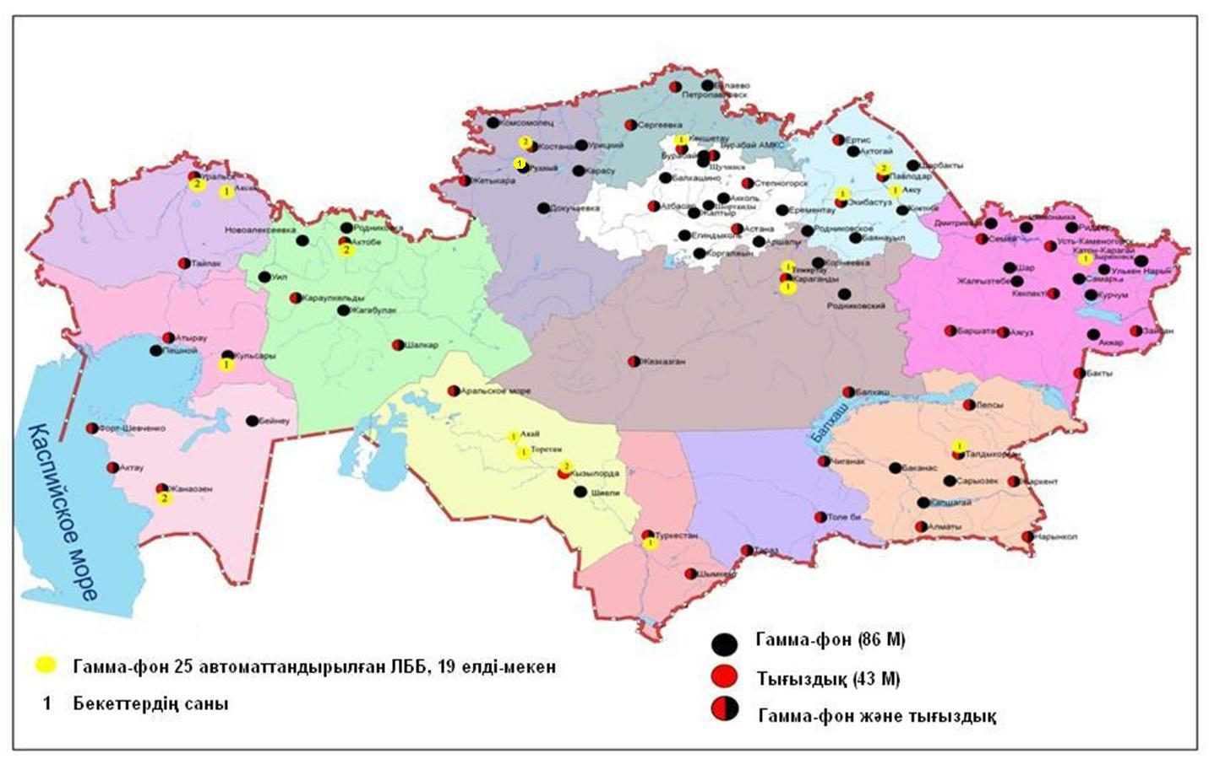
6-сурет. Қазақстан Республикасының аумағындағы радиациялық гамма-фон мен радиоактивті түсулерге бақылау метеостансаларының орналасу сызбасы.

- Ақмола облысының қоршаған орта жай-күйі

  - Астана қаласы бойынша атмосфералық ауаның ластану жай-күйі

Атмосфералық ауаның жай-күйіне бақылау 7 стационарлық бекетте жүргізілді (1.1-сур., 1.1-кесте).
1.1- кесте
Бақылау бекеттерінің орналасу орны мен анықталатын қоспалар

Бекет нөмірі | Сынама мерзімі | Бақылау жүргізу | Бекет мекен-жайы | Анықталатын қоспалар
1 | тәулігіне 3 рет | қол күшімен алынған сынама(дискретті әдіс) | Жамбыл к-сі, 11 | қалқыма заттар,  күкірт диоксиді,  сульфаттар,  көміртегі оксиді,  азот диоксиді,  фторлы сутегі
2 |  |  | Әуезов – Сейфуллин көшелерінің қиылысы
3 |  |  | Ташкентская к-сі,  орман зауыты ауданы
4 |  |  | «Шапағат» базары  Бөгенбай көшесінің бұрышы
5 | әр 20 минут сайын | үзіліссіз режимде | Тұран даңғылы, орталық құтқару стансасы | РМ-2,5 қалқыма бөлшектері, РМ-10 қалқыма бөлшектері, күкірт диоксиді,  көміртегі оксиді,  азот диоксиді,  азот оксиді
6 |  |  | Ақжол көшесі, «Астана тазалық» ағынды сулар тұндырғышы ауданы | РМ-10 қалқыма бөлшектері, күкірт диоксиді,  көміртегі оксиді,  азот диоксиді,  азот оксиді
7 |  |  | Түркістан к-су, 2/1, «НЗМ» ауданы

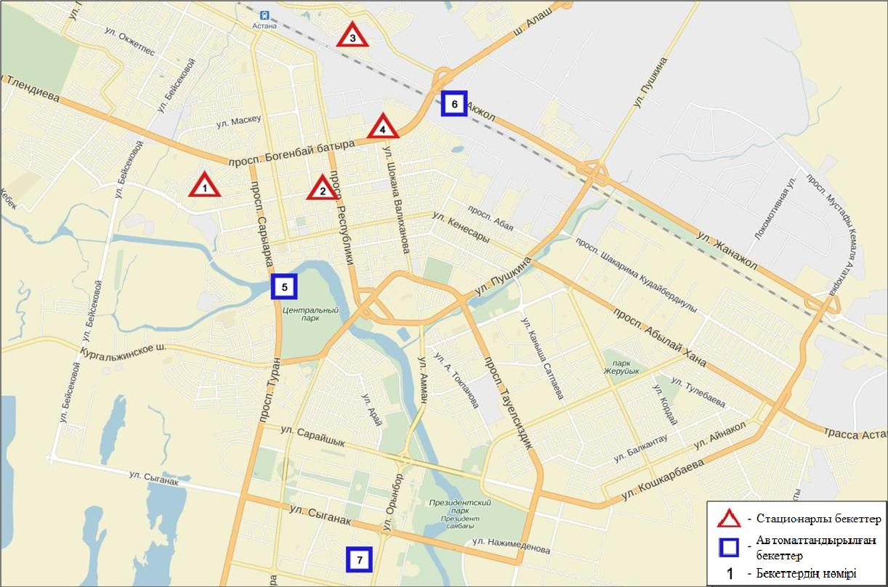
1.1-сурет. Астана қаласының атмосфералық ауа ластануын бақылау стационарлық желісінің орналасу сызбасы

Атмосфераның ластануын жалпы бағалау. Қазан айында стационарлық бақылау бекетінің деректері бойынша (1.1-сур.), атмосфералық ауаның ластану деңгейі жоғары болып бағаланды.Ол ЕЖҚ = 42% (жоғары деңгей) және СИ = 8 (жоғарыдеңгей) құрады (1, 2 - сур.). Қала ауасы (2-бекет аумағында) қалқыма заттармен басым ластанған.
Жалпы қала бойынша орташа айлық шоғырларқалқыма заттар – 3,6 ШЖШ_{о.т.}, азот диоксиді – 1,4 ШЖШ_{о.т.}, басқа ластаушы заттардың орташа шоғырлары ШЖШ-дан аспады.
2016 жылдың қазан айында 1 ШЖШ_{м} арту жағдайлары қалқыма заттар бойынша – 123, РМ-2,5 қалқыма бөлшектері – 5, көміртегі оксиді – 4, азот диоксиді – 35, фторлы сутегі - 1 жағдай, сондай-ақ 5 ШЖШ_{м}-дан асу қалқыма заттар бойынша – 5 жағдай тіркелді (1-кесте).

  - Көкшетау қаласы бойынша атмосфералық ауаның ластану жай-күйі

Көкшетау қаласында атмосфералық ауаның жай-күйіне бақылау 2 стационарлық бекетте жүргізілді (1.2-сур., 1.2-кесте).

1.2- кесте
Бақылау бекеттерінің орналасу орны мен анықталатын қоспалар
Бекет нөмірі | Сынама мерзімі | Бақылау жүргізу | Бекет мекен-жайы | Анықталатын қоспалар
1 | тәулігіне 3 рет | қол күшімен алынған сынама  (дискретті әдіс) | ескі әуежай, метеостансаның ауданы | қалқыма заттар,  күкірт диоксиді,  көміртегі оксиді,  азот оксиді,  азот диоксиді
2 | әр 20 минут сайын | үзіліссіз режимде | Әуелбеков көшесі, 124 | РМ-2,5 қалқыма бөлшектер, РМ-10 қалқыма бөлшектер, күкірт диоксиді,  көміртегі оксиді,  азот диоксиді,  азот оксиді

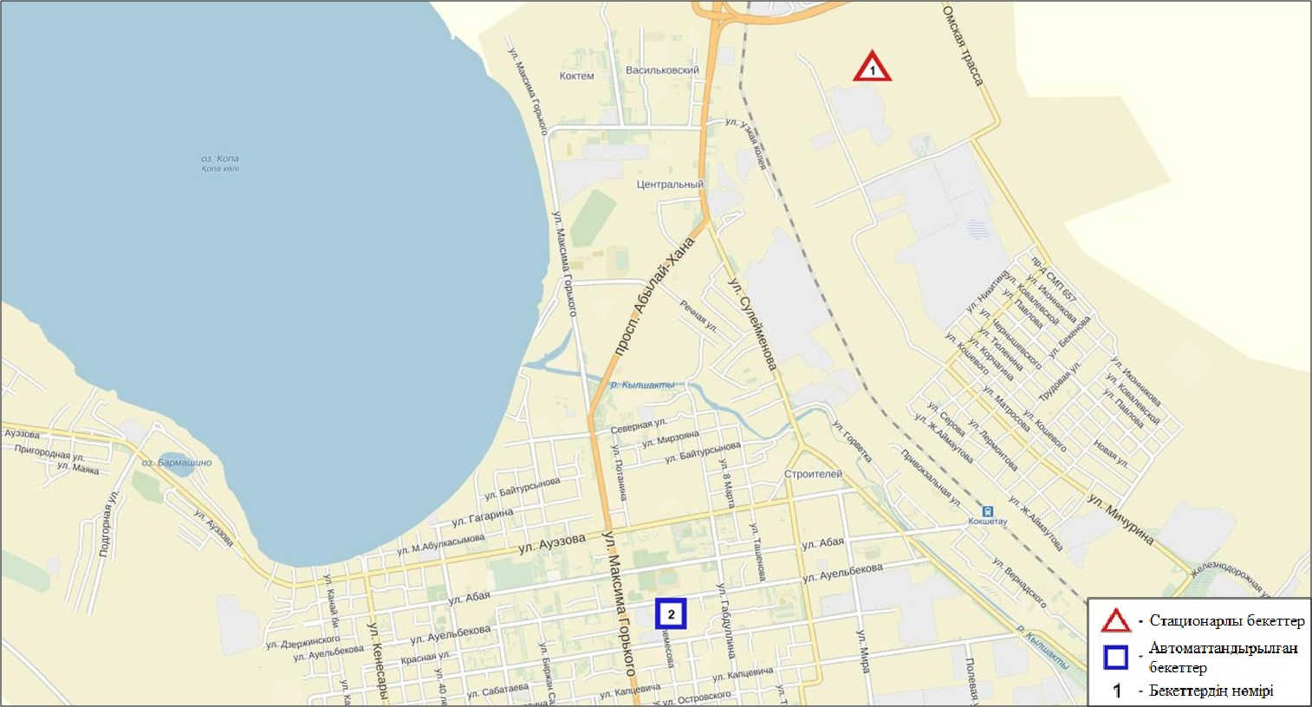
1.2– сурет. Көкшетау қаласының атмосфералық ауа ластануын бақылау стационарлық желісінің орналасу сызбасы

Атмосфераның ластануын жалпы бағалау. Стационарлық бақылау желісінің деректері бойынша (1.2 -сур.), атмосфералық ауаның ластану деңгейі төмен болып бағаланды.СИ=1 және ЕЖҚ=0% құрады (1, 2 - сур.).
Жалпы қала бойынша орташа айлық шоғырлар азот оксиді – 1,7 ШЖШ_{о.т.}, басқа ластаушы заттардың орташа шоғырлары ШЖШ-дан аспады (1-кесте).

  - Степногор қаласы бойынша атмосфералық ауаның ластану жай-күйі

Степногор қаласында атмосфералық ауаның жай-күйіне бақылау 1 стационарлық бекетте жүргізілді (1.3-сур., 1.3-кесте).
1.3- кесте
Бақылау бекеттерінің орналасу орны мен анықталатын қоспалар

Бекет нөмірі | Сынама мерзімі | Бақылау жүргізу | Бекет мекен-жайы | Анықталатын қоспалар
1 | әр 20 минут сайын | үзіліссіз режимде | 1 шағынаудан | РМ-2,5 қалқыма бөлшектері, РМ-10 қалқыма бөлшектері, күкірт диоксиді,  көміртегі оксиді,  азот диоксиді,  азот оксиді,  озон,  күкірттісутегі,  аммиак,  көмір сутегісінің сомасы,  метан

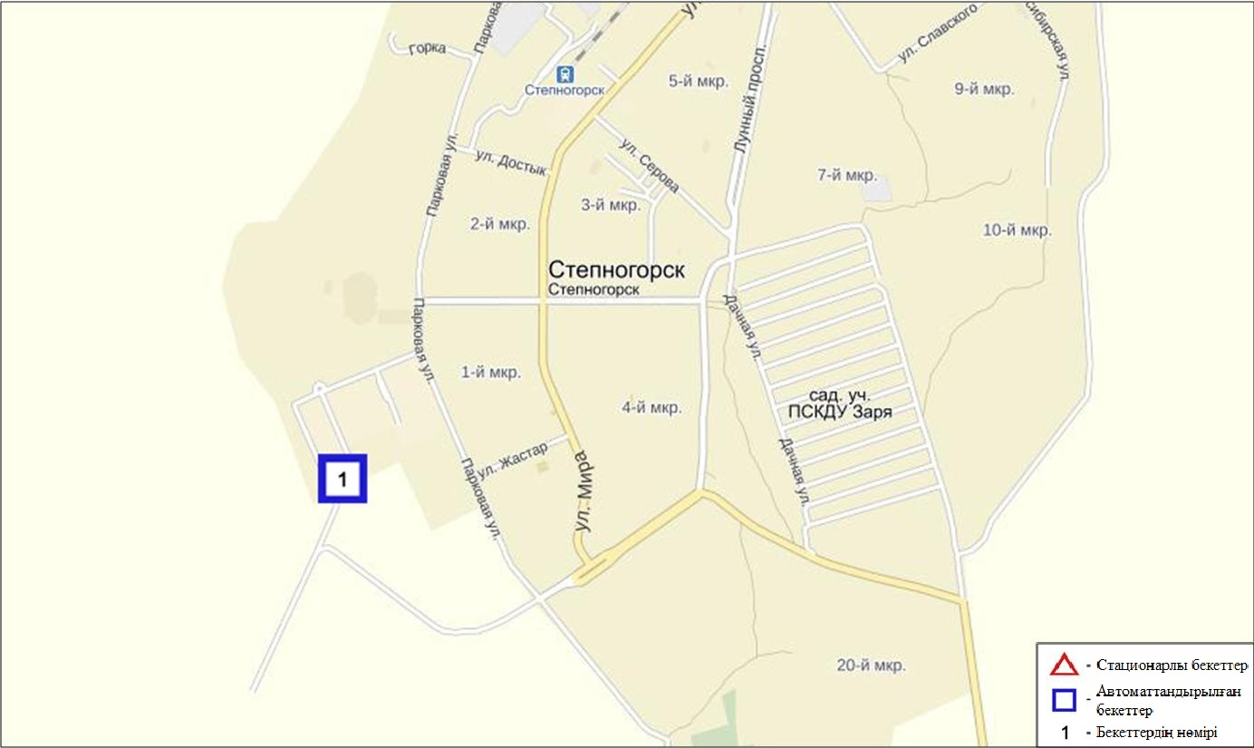
1.3 - сурет Степногор қаласының атмосфералық ауа ластануын бақылау стационарлық желісінің орналасу сызбасы

Атмосфераның ластануын жалпы бағалау. Стационарлық бақылау желісінің деректері бойынша (1.3-сур.), атмосфералық ауаның ластану деңгейі төмен деңгей болып бағаланды. СИ мәні 0, ЕЖҚ=0% құрады (1.2 - сур.).
Жалпы қала бойынша барлық ластаушы заттардың орташа шоғырлары ШЖШ-дан аспады (1-кесте).

  - Щучинск-Бурабай курорттық аймағы (ЩБКА) ауданындағы атмосфералық ауаның ластану жай-күйі

ЩБКА аумағында атмосфералық ауаның жай-күйіне бақылау 8 стационарлық бекетте жүргізілді (1.4 сур.,1.4-кесте).

1.4 - кесте
Бақылау бекеттерінің орналасу орны мен анықталатын қоспалар

Бекет нөмірі | Сынама мерзімі | Бақылау жүргізу | Бекет мекен-жайы | Анықталатын қоспалар
1 | әр 20 минут сайын | автоматты жолмен | «Боровое» (КФМС) кешенді фондық мониторинг стансасы | қалқыма заттар,  РМ-1 қалқыма бөлшектері,  РМ-2,5 қалқыма бөлшектері,  РМ-4қалқыма бөлшектері,  РМ-10 қалқыма бөлшектері,  күкірт диоксиді,  көміртегі оксиді,  азот диоксиді,  азот оксиді,  озон,  күкірттісутегі,  аммиак,  көмірсутегісінің сомасы,  метан,  көміртегі диоксиді
2 |  |  | Бурабай к. аумағындағы мектеп
4 |  |  | Щучинск қ. №1 мектеп аумағы
3 |  |  | «Щучинск» санаториі | қалқыма заттар,  РМ-1 қалқыма бөлшектері,  РМ-2,5 қалқыма бөлшектері,  РМ-4қалқыма бөлшектері,  РМ-10 қалқыма бөлшектері,  күкірт диоксиді,  көміртегі оксиді,  азот диоксиді,  азот оксиді,  озон,  күкірттісутегі,  аммиак,  көміртегі диоксиді
5 |  |  | Щучинск қаласы Бурабай ауданы Шоссейная к. №7 үйінің аумағы | РМ-2,5 қалқыма бөлшектері,  РМ-10 қалқыма бөлшектері,  күкірт диоксиді,  көміртегі оксиді,  азот диоксиді,  азот оксиді,  озон,  күкірттісутегі,  аммиак
6 |  |  | «Бурабай» мемлекеттік ұлттық табиғи паркі Абылай-хан алаңының аумағы
7 |  |  | Бурабай» метеорологиялық станцияның аймағында, «Майбалық» шипажай ауданы, Үлкен Шабақты көлі Солтүстік жағалауы
8 |  |  | Сарыбұлақ кенті Бурабай ауданы әуеорманкүзет алаңы аймағының шығыс жағы

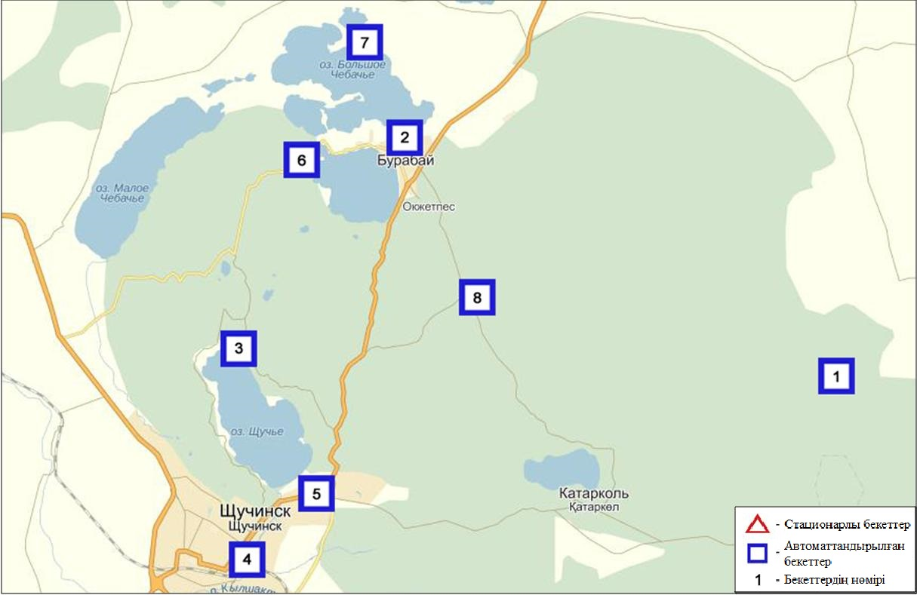
1.4 - сурет ЩБКА ауданында атмосфералық ауа ластануын бақылау стационарлық желісінің орналасу сызбасы

Боровое КФМС атмосфераның ластануын жалпы бағалау. Стационарлық бақылау желісінің деректері бойынша (1.4-сур.), атмосфералық ауаның ластану деңгейі төмен болып бағаланды. СИ=1 және ЕЖҚ= 0% құрады (1.2 - сур.).
Жалпы аймақ бойынша орташа айлық шоғырлар озон –1,1 ШЖШ_{о.т.}, басқа ластаушы заттар – ШЖШ-дан аспады (1-кесте).
Щучинск-Бурабай курорттық аймақ (ЩБКА)атмосфераның ластануын жалпы бағалау. Стационарлық бақылау желісінің деректері бойынша (1.4-сур.), атмосфералық ауаның ластану деңгейі төмен болып бағаланды.СИ=1 және ЕЖҚ= 0% құрады (1.2 - сур.).
Жалпы аймақ бойынша орташа айлық шоғырлар озон –1,3 ШЖШ_{о.т.}, басқа ластаушы заттар – ШЖШ дан аспады (1-кесте).
Сарыбұлақ кенті атмосфераның ластануын жалпы бағалау. Қазан айындастационарлық бақылау желісінің деректері бойынша (1.4-сур.), атмосфералық ауаның ластану деңгейі төмен болып бағаланды. СИ=1 және ЕЖҚ=0% құрады (1.2 - сур.).
Жалпы аймақ бойынша орташа айлық шоғырлар озон – 1,7 ШЖШ_{о.т.}, басқа ластаушы заттар – ШЖШ дан аспады (1-кесте).

  - Ақмола облысы аумағындағы жер үсті суларының сапасы

Ақмола облысы аумағындағы жер үсті сулары сапасын бақылау 17 су нысанында (Есіл, Нұра, Ақбұлақ, Сарыбұлақ, Жабай, Беттібұлақ өзендері, Нұра-Есіл арнасы, Вячеславское суқоймасы, Сұлтанкелді, Қопа, Зеренді, Бурабай, Үлкен Шабақты, Кіші Шабақты, Щучье, Карасье, Сұлукөл көлдері) жүргізілді.
Есіл өзені Қарағанды облысындағы Нияз тауларынан бастау алады. Сарыбұлақ, Ақбұлақ өзендері – Есіл өзенінің оң жақ салалары. Есіл өзенінде Вячеславское суқоймасы орналасқан. Сұлтанкелді көлі Қорғалжын қорығыныңбіркөлі болып саналады. Қопа және Зеренді көлдері Есіл өзені алабына кіреді. Бурабай, Үлкен Шабақты, Кіші Шабақты, Щучье, Карасье, Сұлукөл көлдері Щучье-Бурабай курорттық аймағы (ЩБКА) аумағында орналасқан.
Есіл өзені суының температурасы 10,5-12,2ºC, сутегі көрсеткіші – 8,08, судағы еріген оттегінің концентрациясы – 10,69 мг/дм3, ОБТ₅ –2,88 мг/дм3. Негізгі иондар (сульфаттар – 2,1 ШЖШ), ауыр металдар (марганец – 1,4 ШЖШ) бойынша шекті жол берілген шоғырдан асқандығы тіркелді.
Ақбұлақ өзенінде су температурасы 10,7-14,6ºC, сутегі көрсеткіші – 7,58, судағы еріген оттегінің концентрациясы – 8,64 мг/дм3, ОБТ₅ – 3,72 мг/дм3. Негізгі иондар (сульфаттар – 2,5 ШЖШ, хлоридтер – 1,3 ШЖШ, магний – 1,1 ШЖШ), биогенді заттар (нитритті азот – 2,1 ШЖШ, фторидтер – 1,4 ШЖШ, тұзды аммоний – 2,4 ШЖШ), ауыр металдар (марганец – 1,7 ШЖШ, мырыш – 2,5 ШЖШ) бойынша шекті жол берілген шоғырдан асқандығы тіркелді.
Сарыбұлақ өзенінде су температурасы 11,0-13,1ºC, сутегі көрсеткіші - 7,45, судағы еріген оттегінің концентрациясы – 7,25 мг/дм3, ОБТ₅ – 3,11 мг/дм3. Негізгі иондар (сульфаттар –4,2 ШЖШ, магний – 1,8 ШЖШ, хлоридтер – 1,4 ШЖШ), биогенді заттар (тұзды аммоний –7,0 ШЖШ, нитритті азот –3,0 ШЖШ), ауыр металдар (мырыш – 4,9 ШЖШ, марганец – 1,2 ШЖШ) бойынша нормадан асуы байқалды.
Беттібұлақ өзен суының температурасы 7,0 ºC, сутегі көрсеткіші 7,71, судағы еріген оттегінің концентрациясы – 10,58 мг/дм3, ОБТ₅ – 1,47 мг/дм3. Ауыр металдар (марганец –3,8 ШЖШ, мырыш – 1,4 ШЖШ) бойынша шекті жол берілген шоғырдан асқандығы тіркелді.
Жабай өзенінде су температурасы 9,4-11,4 ºC, сутегі көрсеткіші 8,25, судағы еріген оттегінің концентрациясы –11,12 мг/дм3, ОБТ₅ –1,22 мг/дм3. Негізгі иондар (сульфаттар –1,7 ШЖШ), ауыр металдар (мырыш – 2,0 ШЖШ, марганец –7,0 ШЖШ) бойынша шекті жол берілген шоғырдан асуы байқалды.
Нұра өзеніндегі су температурасы 5,2-12,2ºC, сутегі көрсеткіші – 7,98, судағы еріген оттегінің концентрациясы – 11,0 мг/дм3, ОБТ₅ – 3,26 мг/дм3. Негізгі иондар (сульфаттар – 3,2 ШЖШ, магний – 1,2 ШЖШ), ауыр металдар (марганец – 1,9 ШЖШ, мырыш – 2,0 ШЖШ) бойынша нормадан асқан.
Нұра-Есіл арнасында су температурасы 10,3-10,9ºC, сутегі көрсеткіші – 8,12, судағы еріген оттегінің концентрациясы – 11,70 мг/дм3, ОБТ₅ – 2,60 мг/дм3. Негізгі иондар (сульфаттар – 3,4 ШЖШ, магний – 1,6 ШЖШ, хлоридтер – 1,2 ШЖШ), ауыр металдар (мырыш – 1,9 ШЖШ) бойынша шекті жол берілген шоғырдан асуы байқалды.
Сұлтанкелді көлі - су температурасы 4,6ºC, сутегі көрсеткіші – 7,70, судағы еріген оттегінің концентрациясы – 10,30 мг/дм3, ОБТ₅ – 2,49 мг/дм3. Негізгі иондар (сульфаттар – 4,3 ШЖШ, магний – 2,2 ШЖШ, хлоридтер - 1,9 ШЖШ), биогенді заттар (тұзды аммоний – 2,9 ШЖШ) бойынша нормадан асқан.
Вячеславское суқоймасында су температурасы 12,7ºC, сутегі көрсеткіші – 8,15, судағы еріген оттегінің концентрациясы – 13,20 мг/дм3, ОБТ₅ – 1,30 мг/дм3. Ауыр металдар (мырыш – 3,7 ШЖШ) бойынша шекті жол берілген шоғырдан асуы байқалды.
Қопа көлінде - су температурасы 11,6ºC, сутегі көрсеткіші 8,37, судағы еріген оттегінің концентрациясы – 8,94 мг/дм3, ОБТ₅ –4,42 мг/дм3. Негізгі иондар (сульфаттар –1,4 ШЖШ), ауыр металдар (марганец –6,6 ШЖШ) бойынша шекті жол берілген шоғырдан асуы байқалды.
Зеренді көлі - су температурасы 12,2 ºC, сутегі көрсеткіші 8,95, судағы еріген оттегінің концентрациясы – 9,58 мг/дм3, ОБТ₅ –1,96 мг/дм3. Негізгі иондар (сульфаттар –1,4 ШЖШ, магний – 1,5 ШЖШ), биогенді заттар (фторидтер – 1,3 ШЖШ), ауыр металдар (марганец – 3,5 ШЖШ) бойынша шекті жол берілген шамадан асқандығы тіркелді.
Бурабай көлі – су температурасы 10,6 ºC, сутегі көрсеткіші 8,35, судағы еріген оттегінің концентрациясы – 9,59 мг/дм3, ОБТ₅ –2,61 мг/дм3. Биогенді заттар (фторидтер – 3,1 ШЖШ), ауыр металдар (марганец – 2,5 ШЖШ, мырыш – 1,9 ШЖШ) бойынша нормадан асуы байқалды.
Үлкен Шабақты көлінде су температурасы - температура воды 11,4ºC, сутегі көрсеткіші 8,78, судағы еріген оттегінің концентрациясы – 9,75 мг/дм3, ОБТ₅ – 1,40 мг/дм3. Негізгі иондар (сульфаттар –2,6 ШЖШ, магний – 2,1 ШЖШ), биогенді заттар (фторидтер – 14,8 ШЖШ), ауыр металдар (мырыш – 2,1 ШЖШ, марганец –1,3 ШЖШ) бойынша шекті жол берілген шоғырдан асқандығы тіркелді.
Щучье көлінде - су температурасы 13,2 ºC, сутегі көрсеткіші 8,47, судағы еріген оттегінің концентрациясы – 9,59 мг/дм3, ОБТ₅ – 1,15 мг/дм3. Биогенді заттар (фторидтер – 6,8 ШЖШ), ауыр металдар (мырыш – 1,4 ШЖШ) бойынша нормадан асу жағдайлары байқалған.
Кіші Шабақты көлі суының температурасы 13,0 ºC, сутегі көрсеткіші – 8,92, судағы еріген оттегінің концентрациясы – 9,60 мг/дм3, ОБТ₅ – 0,66 мг/дм3. Негізгі иондар (хлоридтер – 6,4 ШЖШ, сульфаттар – 9,9 ШЖШ, магний – 9,8 ШЖШ), биогенді заттар (тұзды аммоний – 1,8 ШЖШ, фторидтер – 14,2 ШЖШ), ауыр металдар (марганец –5,3 ШЖШ) бойынша шекті жол берілген шоғырдан асқандығы тіркелді.
Карасье көліндегі су температурасы 10,4 ºC, сутегі көрсеткіші 7,72, судағы еріген оттегінің концентрациясы – 8,45 мг/дм3, ОБТ₅ –1,13 мг/дм3. Биогенді заттар (фторидтер – 2,0 ШЖШ, тұзды аммоний – 9,4 ШЖШ), ауыр металдар (мырыш – 2,6 ШЖШ) бойынша нормадан асқан.
Сұлукөл көлінде су температурасы 9,6 ºC, сутегі көрсеткіші 7,40, судағы еріген оттегінің концентрациясы – 8,61 мг/дм3, ОБТ₅ – 2,14 мг/дм3. Биогенді заттар (тұзды аммоний – 3,9 ШЖШ, жалпы темір – 1,5 ШЖШ, фторидтер – 3,7 ШЖШ), ауыр металдар (мырыш – 9,9 ШЖШ) бойынша шекті жол берілген шоғырдан асуы байқалған.
Ақмола облысы су нысандарының су сапасы келесі түрде бағаланады: «ластанудың орташа деңгейіндегі» су – Есіл, Ақбұлақ, Нұра, Беттібұлақ өзендері, Нұра-Есіл су арнасы, Сұлтанкелді, Зеренді, Бурабай көлдері; «ластанудың жоғары деңгейі» – Сарыбұлақ, Жабай өзендері, Қопа, Үлкен Шабақты, Щучье, Кіші Шабақты, Карасье, Сұлукөл көлдері, Вячеславское су қоймасы.
2016 жылғы қыркүйекпен салыстырғанда Бурабай көлінің су сапасы – жақсарған; Есіл, Ақбұлақ, Сарыбұлақ, Беттібұлақ, Нұра өзендері, Нұра-Есіл арнасы, Сұлтанкелді, Қопа, Зеренді, Үлкен Шабақты, Кіші Шабақты, Щучье, Карасье, Сұлукөл көлдерінің су сапасы – айтарлықтай өзгермеген; Вячеславское су қоймасында - нашарлаған.
2015 жылғы қазанмен салыстырғанда, Есіл, Ақбұлақ, Беттібұлақ, Нұра өзендері, Нұра-Есіл арнасы, Вячеславское су қоймасы, Сұлтанкелді, Зеренді, Щучье, Бурабай, Үлкен Шабақты, Кіші Шабақты көлдерінің су сапасы – айтарлықтай өзгермеген; Сарыбұлақ, Жабай өзендері, Қопа, Карасье, Сұлукөл көлдерінде - нашарлаған.
Оттегіні 5 тәулікте биохимиялық тұтыну (ОБТ₅) шамасы бойынша Ақбұлақ, Сарыбұлақ, Нұра өзендері, Қопа көлінің су сапасы «ластанудың орташа деңгейінде», қалған су нысандарында «нормативті таза» деп бағаланды.
ОБТ₅ шамасы бойынша 2015 жылғы қазанмен салыстырғанда Ақбұлақ, Нұра өзендері, Қопа көлінде су сапасы – нашарлаған; Сұлукөл көлінде – жақсарған; қалған су нысандарында айтарлықтай өзгермеген. 2016 жылғы қыркүйекпен салыстырғанда ОБТ5 шамасы бойынша Есіл өзенінде – жақсарған; қалған су нысандарында өзгермеген.
Оттегі режимі бірқалыпты болды.
Жоғары ластану келесі су нысандарында тіркелді: Сарыбұлақ өз. – 3 ЖЛ жағдайы, Үлкен Шабақты көлі – 1 ЖЛ жағдайы, Кіші Шабақты көлі – 1 ЖЛ жағдайы (5-кесте).

1.6 Ақмола облысының радиациялық гамма-фоны

Атмосфералық ауаның ластануының гамма сәулелену деңгейіне күнсайын жергілікті 15 метеорологиялық стансада (Астана, Аршалы, Ақкөл, Атбасар, Балкашино, «Боровое» КФМС, Егінлікөл, Ерейментау, Көкшетау, Қорғалжын, Степногор, Жалтыр, Бурабай, Щучье, Шортанды) бақылау жүргізіледі (1.5 -сур.).
Елді-мекендер бойынша атмосфералық ауа қабатының жерге жақын қабатына орташа радиациялық гамма-фонның мәні 0,07-0,26мкЗв/ч. шегінде болды. Облыс бойынша радиациялық гамма- фонның орташа мәні 0,14 мкЗв/сағ., яғни шекті жол берілетін шамаға сәйкес келеді.

1.7 Атмосфераның жерге жақын қабатында радиоактивтердің түсу тығыздығы

Атмосфераның жерге жақын қабатында радиоактивтердің түсу тығыздығына бақылау Ақмола облысында 5 метеорологиялық станцияда (Атбасар, Көкшетау, Степногор, Астана, «Боровое» КФМС) ауа сынамасын горизонтальді планшеттер алу жолымен жүзеге асырылды (1.5-сур.).
Облыс аумағында атмосфераның жерге жақын қабатында орта тәуліктік радиоактивтердің түсу тығыздығы 0,8–1,5Бк/м² шегінде болды. Облыс бойынша радиоактивті түсулердің орташа тығыздығы 1,2 Бк/м², бұл шекті жол берілетін деңгейінен аспады.

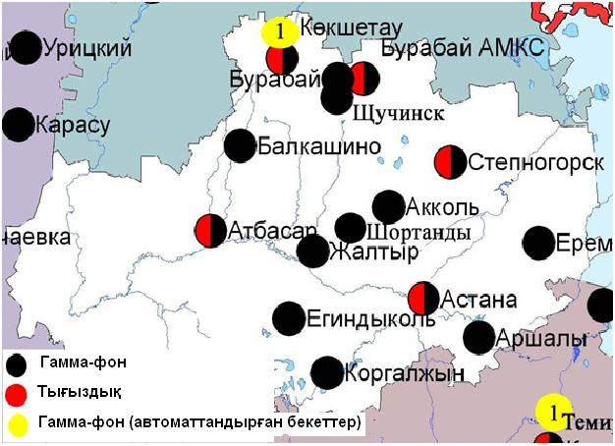
1.5 – сурет. Ақмола облысының аумағындағы радиациялық гамма-фон мен радиоактивті түсулердің тығыздығын бақылау метеостансаларының орналасу сызбасы.

- Ақтөбе облысының қоршаған орта жай-күйі
  - Ақтөбе қаласы бойынша атмосфералық ауаның ластану жай-күйі

Атмосфералық ауаның жай-күйіне бақылау 6 стационарлық бекетте жүргізілді (2.1-сур., 2.1-кесте).
2.1- кесте
Бақылау бекеттерінің орналасу орны мен анықталатын қоспалар
Бекет нөмірі | Сынама мерзімі | Бақылау жүргізу | Бекет мекен-жайы | Анықталатын қоспалар
1 | тәулігіне  4 рет | қол күшімен алынған сынама(дискретті әдіс) | Авиақалашық, 14 | қалқыма заттар,  күкірт диоксиді,  көміртегі оксиді,  азот диоксиді
4 | тәулігіне  3 рет | қол күшімен алынған сынама(дискретті әдіс) | Белинский көш., 5 | қалқыма заттар,  күкірт диоксиді,  көміртегі оксиді,  азот диоксиді,  күкірттісутегі,  формальдегид,  хром
5 |  |  | Ломоносовкөш., 7 | қалқыма заттар,  сульфаттар,  көміртегі оксиді,  азота оксиді,  азот диоксиді,  формальдегид
2 | әр 20 минут сайын | үзіліссіз режимде | Рысқұлов көш., 4 Г | РМ-10 қалқыма бөлшектері, күкірт диоксиді,  көміртегіоксиді,  азот диоксиді,  азот оксиді,  озон,  күкірттісутегі,  формальдегид, көмірсутегісінің сомасы,  метан
3 |  |  | Есет-батыр көш., 109А | күкірт диоксиді,  көміртегіоксиді,  азот диоксиді,  азот оксиді,  озон,  күкірттісутегі,  көмірсутегісінің сомасы,  метан
6 |  |  | Жанқожа-батыркөш., 89 | РМ-2,5 қалқыма бөлшектері, РМ-10 қалқыма бөлшектері,  күкірт диоксиді,  азот диоксиді,  азот оксиді,  озон,  күкіртті сутегі,  аммиак,  көмірсутегісінің сомасы,  метан

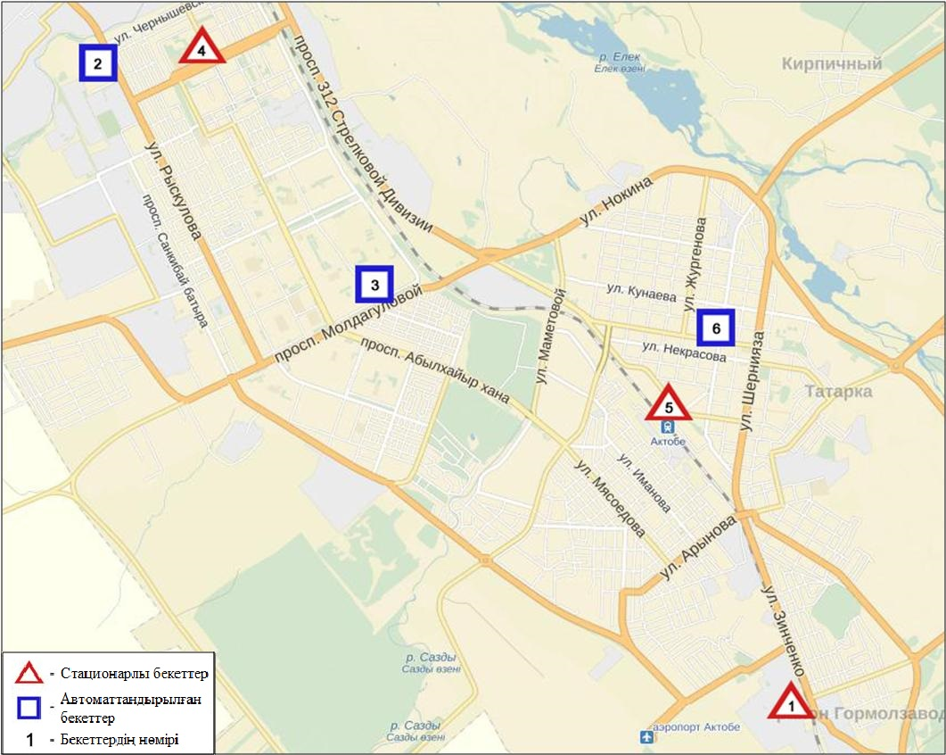
2.1-сурет. Ақтөбе қаласының атмосфералық ауа ластануын бақылау стационарлық желісінің орналасу сызбасы

Атмосфераның ластануын жалпы бағалау. Стационарлық бақылау желісінің деректері бойынша (2.1-сур.), атмосфералық ауаның ластану деңгейі өте жоғары болып бағаланды. СИ=23 (өте жоғары деңгей), ЕЖҚ=51% (өте жоғары деңгей) (1, 2-сур.) құрады. Қала ауасы (2-бекет аумағында) күкіртті сутегімен басым ластанған.
Жалпы қала бойынша орташа айлық шоғырлар озон – 1,2 ШЖШ_{о.т.}, басқа ластаушы заттар – ШЖШ дан аспады (1-кесте).
1 ШЖШ_{м} арту еселігінің жағдайлары РМ-2,5 қалқыма бөлшектер бойынша - 22, РМ-10 қалқыма бөлшектер - 68, көміртегі оксиді –40, азота диоксиді – 65, азот оксиді – 7, озон – 15, күкіртті сутегі – 310, сондай-ақ 5 ШЖШ_{м} -дан артуеселігі РМ-10 қалқыма бөлшектер бойынша – 10, көміртегі оксиді – 1, күкіртті сутегі – 106 жағдай тіркелді. Сондай-ақ 10 ШЖШ_{м} -дан асу күкіртті сутегі бойынша 40 жағдай тіркелді (1-кесте).
Автоматты бекеттер бақылауы мәліметі бойынша 39 жоғары ластану (ЖЛ) және 1 экстремалды жоғары ластану (ЭЖЛ) жағдайлары анықталды (2-кесте).

2.2 Ақтөбе облысы аумағындағы жер үсті суларының сапасы

Ақтөбе облысы аумағындағы жер үсті суларының ластануын бақылау 12 су нысанында: Елек, Орь, Ембі, Темір, Карғалы, Қосестек, Ырғыз, Қара Қобда, Үлкен Қобда, Ойыл, Ақтасты өзендері мен Шалқар көлінде жүргізілді.
Елек өзені – Жайық өзенінің көпсулы сол жақ саласы. Өзен суының температурасы 13,0 - 16ºC шегінде, сутегі көрсеткіші 7,89, судағы еріген оттегінің концентрациясы 9,05 мг/дм3, ОБТ₅ 1,89 мг/дм3. Негізгі иондар (сульфаттар-1,3 ШЖШ), бейорганикалық заттар (бор – 20,9 ШЖШ), ауыр металдар (мыс – 6,7 ШЖШ, мырыш – 5,2 ШЖШ, марганец – 6,5 ШЖШ, хром (6+) - 3,6 ШЖШ, хром (3+) – 1,7 ШЖШ, қорғасын – 1,2 ШЖШ) бойынша шекті жол берілген шоғырдан артқан.
Қарғалы өзенінде су температурасы 6ºC, сутегі көрсеткіші 7,84, судағы еріген оттегінің концентрациясы 10,56 мг/дм3, ОБТ₅ 2,64 мг/дм3. Ауыр металдар (марганец - 3,0 ШЖШ), негізгі иондар (сульфаттар – 1,3 ШЖШ), органикалық заттар (мұнай өнімдері - 1,2 ШЖШ) бойынша нормадан асқан.
Қосестек өзені суының температурасы 6,0ºC, сутегі көрсеткіші 7,96, судағы еріген оттегінің концентрациясы 10,27 мг/дм3, ОБТ₅ 1,34 мг/дм3. Негізгі иондар (сульфаттар-1,5 ШЖШ, магний-1,1 ШЖШ), биогенді заттар (тұзды аммоний - 1,3 ШЖШ), ауыр металдар (мыс-6,0 ШЖШ, марганец - 2,3 ШЖШ, қорғасын-1,4 ШЖШ), органикалық заттар (мұнай өнімдері – 1,4 ШЖШ) бойынша нормадан асқан.
Ақтасты өзені – су температурасы 6,0ºC, сутегі көрсеткіші 7,63, судағы еріген оттегінің концентрациясы 11,51 мг/дм3, ОБТ₅ 2,60 мг/дм3. Негізгі иондар (сульфаттар - 3,5 ШЖШ), биогенді заттар (фторидтер - 1,4 ШЖШ, тұзды аммоний-3,6 ШЖШ) бойынша нормадан асқан.
Ойыл өзенінде су температурасы 13ºC, сутегі көрсеткіші 7,83, судағы еріген оттегінің концентрациясы 8,28 мг/дм3, ОБТ₅ 4,99 мг/дм3. Негізгі иондар (сульфаттар-2,9 ШЖШ, хлоридтер-1,2 ШЖШ), биогенді заттар (тұзды аммоний –1,8 ШЖШ, жалпы темір -1,5 ШЖШ), ауыр металдар (мыс-17,0 ШЖШ), органикалық заттар (мұнай өнімдері-1,8 ШЖШ) бойынша шекті жол берілген шоғырдан асуы байқалған.
Үлкен Қобда өзені – су температурасы 15,0ºC, сутегі көрсеткіші 7,83, судағы еріген оттегінің концентрациясы 10,87 мг/дм3, ОБТ₅ 4,23 мг/дм3. Негізгі иондар (сульфаттар-1,5 ШЖШ, хлоридтер-2,2 ШЖШ), ауыр металдар (мыс-16,0 ШЖШ, қорғасын-1,2 ШЖШ), органикалық заттар (мұнай өнімдері-1,2 ШЖШ) бойынша нормадан асуы байқалды.
Қара Қобда өзені – су температурасы 15,0ºC, сутегі көрсеткіші 7,83, судағы еріген оттегінің концентрациясы 13,33 мг/дм3, ОБТ₅ 4,89 мг/дм3. Ауыр металдар (мыс-15,0 ШЖШ), органикалық заттар (мұнай өнімдері - 1,2 ШЖШ) бойынша шекті жол шоғырдан асқандығы тіркелді.
Шалқар көлінде су температурасы 4 ºC, сутегі көрсеткіші 8,03, судағы еріген оттегінің концентрациясы 13,22 мг/дм3, ОБТ₅ 2,94 мг/дм3. Негізгі иондар (сульфаттар – 1,2 ШЖШ), биогенді заттар (тұзды аммоний - 1,5 ШЖШ, фторидтер-1,2 ШЖШ, жалпы темір-1,1 ШЖШ), ауыр металдар (марганец - 9,5 ШЖШ) бойынша шекті жол берілген шоғырдан асуы байқалған.
Ор өзенінде су температурасы 2,0ºC, сутегі көрсеткіші 8,02, судағы еріген оттегінің концентрациясы 13,3 мг/дм3, ОБТ₅-1,67 мг/дм3. Биогенді заттар (тұзды аммоний-1,2 ШЖШ), ауыр металдар (қорғасын-1,1 ШЖШ, марганец - 4,3 ШЖШ) бойынша шекті жол шоғырдан асқандығы тіркелді.
Ырғыз өзенінде су температурасы 2,5 ºC, сутегі көрсеткіші 8,02, судағы еріген оттегінің концентрациясы 13,2 мг/дм3, ОБТ₅ 2,09 мг/дм3. Негізгі иондар (сульфаттар - 5,3 ШЖШ, хлоридтер - 2,0 ШЖШ, магний-1,5 ШЖШ), биогенді заттар (тұзды аммоний - 2,5 ШЖШ, нитритті азот-1,3 ШЖШ), ауыр металдар (марганец - 9,9 ШЖШ) бойынша шекті жол берілген шоғырдан асқандығы тіркелді.
Ембі өзенінде су температурасы 8,5ºC, сутегі көрсеткіші 7,87, судағы еріген оттегінің концентрациясы 10,05 мг/дм3, ОБТ₅ 1,37мг/дм3. Негізгі иондар (сульфаттар-3,0 ШЖШ), биогенді заттар (тұзды аммоний-1,8 ШЖШ), ауыр металдар (мыс –5,0 ШЖШ, марганец – 8,4 ШЖШ, қорғасын-1,2 ШЖШ), органикалық заттар (фенолы-1,5 ШЖШ) бойынша шекті жол шоғырдан асқандығы тіркелді.
Темір өзені суының темпертаурасы 12-15ºC, сутегі көрсеткіші 7,92, судағы еріген оттегінің концентрациясы 9,16 мг/дм3, ОБТ₅ 2,04 мг/дм3. Негізгі иондар (сульфаттар - 1,2 ШЖШ), биогенді заттар (тұзды аммоний - 1,1 ШЖШ, фторидтер - 1,4 ШЖШ), ауыр металдар (мыс - 5,0 ШЖШ, марганец - 4,8 ШЖШ, қорғасын-1,1 ШЖШ) бойынша шекті жол шоғырдан асқандығы тіркелді.
Су нысандарының су сапасы келесі түрде бағаланады: «ластанудың жоғары деңгейіндегі» су - Елек, Ырғыз, Ойыл, Үлкен Қобда, Қара Қобда өзендері, Шалқар көлі; «ластанудың орташа деңгейіндегі» су - Ақтасты, Қарғалы, Қосестек, Ор, Ембі,Темір өзендері.
2015 жылғы қазанмен салыстырғанда Елек, Үлкен Қобда, Қара Қобда, Ойыл өзендері, Шалқар көлінің су сапасы – айтарлықтай өзгермеген; Ақтасты, Қарғалы, Ор, Ырғыз, Қосестек, Ембі, Темір өзендерінде - жақсарған.
2016 жылғы қыркүйекпен салыстырғанда, Елек өзенінің су сапасы – жақсарған.
ОБТ₅ шамасы бойынша су сапасы келесі түрде бағаланады: «ластанудың орташа деңгейінде» - Ойыл, Үлкен Қобда, Қара Кобда өзендері; «нормативті таза» су- Елек, Қарғалы, Косестек, Актасты, Ембі, Ырғыз, Ор, Темір өзендері, Шалқар көлі.
2015 жылғы қазанмен салыстырғанда ОБТ₅ шамасы бойынша су сапасы Қарғалы, Қосестек, Ақтасты, Ор өзендері, Шалқар көлі – жақсарған; Елек, Темір, Ырғыз, Ембі, Ойыл, Үлкен Қобда, Қара Қобда өзендерінде – айтарлықтай өзгермеген.
2016 жылғы қыркүйекпен салыстырғанда ОБТ₅ бойынша Елек өзенінің су сапасы – өзгермеген.
Оттегі режимі бірқалыпты.
Облыс аумағында келесі Елек өзені бойынша – 6 ЖЛ жағдайы тіркелді (5- кесте).

  - Ақтөбе облысының радиациялық гамма-фоны

Атмосфералық ауаның ластануының гамма сәулелену деңгейіне күнсайын жергілікті 7 метеорологиялық стансада (Ақтөбе, Қарауылгелді, Новоалексеевка, Родниковка, Уіл, Шалқар, Жағабұлақ) бақылау жүргізіледі (2.2 - сур.).
Елді-мекендер бойынша атмосфералық ауа қабатының жерге жақын қабатына орташа радиациялық гамма-фонның мәні 0,08-0,29мкЗв/сағ. шегінде болды. Облыс бойынша радиациялық гамма- фонның орташа мәні 0,14мкЗв/сағ., яғни шекті жол берілетін шамаға сәйкес келеді.

2.4 Атмосфераның жерге жақын қабатында радиоактивтердің түсу тығыздығы

Атмосфераның жерге жақын қабатында радиоактивтердің түсу тығыздығына бақылау Ақтөбе облысында 3 метеорологиялық станцияда (Ақтөбе, Қарауылгелді, Шалқар) ауа сынамасын горизонтальді планшеттер алу жолымен жүзеге асырылды (2.2 -сур.).
Облыс аумағында атмосфераның жерге жақын қабатында орта тәуліктік радиоактивтердің түсу тығыздығы 0,9–1,4Бк/м2 шегінде болды. Облыс бойынша радиоактивті түсулердің орташа тығыздығы 1,1Бк/м², бұл шекті жол берілетін деңгейінен аспады.
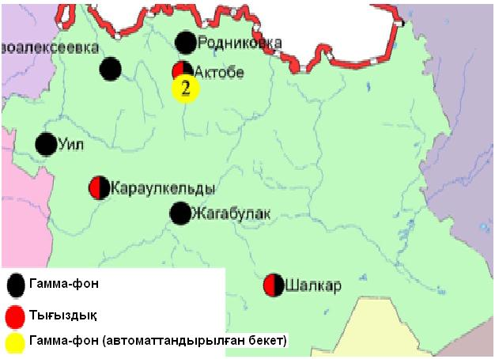
2.2 – сурет. Ақтөбе облысының аумағындағы радиациялық гамма-фон мен радиоактивті түсулердің тығыздығын бақылау метеостансаларының орналасу сызбасы.

- Алматы облысыныңқоршаған орта жай-күйі

  - Алматы қаласы бойынша атмосфералық ауаның ластану жай-күйі

Атмосфералық ауаның жай-күйіне бақылау 16 стационарлық бекетте жүргізілді (3.1-сур., 3.1-кесте).
3.1 - кесте
Бақылау бекеттерінің орналасу орны мен анықталатын қоспалар
Бекет нөмірі | Сынама мерзімі | Бақылау жүргізу | Бекет мекен-жайы | Анықталатын қоспалар
1 | тәулігіне 4 рет | қол күшімен алынған сынама(дискретті әдіс) | Амангелді көшесі, Сәтпаев көшесінің бұрышы | қалқыма заттар,  күкірт диоксиді,  көміртегі оксиді,  азот диоксиді,  фенол,  формальдегид
12 | тәулігіне 3 рет |  | Райымбек даңғылы, Наурызбай батыр көшесінің бұрышы
16 |  |  | Айнабұлақ-3 шағынауданы
25 |  |  | Маречек көшесі, Б.Момышұлы көшесінің бұрышы
26 |  |  | Тастақ-1 шағынауданы,Төлебикөшесі, 249
27  (жер үсті) | әр 20 минут сайын | үзіліссіз режимде | Медео метеостансасы, Горная көшесі,548 | РМ-2,5 қалқыма бөлшектері,  РМ-10 қалқыма бөлшектері,  күкірт диоксиді,  көміртегі оксиді,  азот диоксиді,  азот оксиді
28  (жер үсті) |  |  | аэрологиялық станса (Әуежай ауданы)  Ахметов көшесі, 50
29  (жер үсті) |  |  | Түркісіб ауданының ІДАБ  Р. Зорге көшесі,14
30  (жер үсті) |  |  | «Шаңырақ» ш-а,№26 мектеп, Жанқожа батыркөш., 202 | РМ-2,5 қалқыма бөлшектері,  РМ-10 қалқыма бөлшектері,  көміртегі оксиді,  азот диоксиді,  азот оксиді
31  (жер үсті) |  |  | Орбита ш-а( «Зеленстрой» АҚ Дендропарк аймағы) | РМ-2,5 қалқыма бөлшектері,  РМ-10 қалқыма бөлшектері,  күкірт диоксиді,  көміртегі оксиді,  азот диоксиді,  азот оксиді
1  (биік) |  |  | Д.А.Қонаеват.,« Тау-кен ісі институты» Абай даңғ., 191 | күкірт диоксиді,  көміртегі оксиді,  азот диоксиді,  азот оксиді
2  (биік) |  |  | Әл-Фараби ат. ҚазҰУ, Тимирязев көш., 74
3  (биік)) |  |  | Рысқұлбековкөш., 28, «КазГАСА» АҚ
4  (биік) |  |  | Алатау ауд. Әкімшілігі, Шаңырак-2 ш-а, ул. Жанқожа батыркөш.,26 | көміртегі оксиді,  азот диоксиді,  азот оксиді
5  (биік) |  |  | Қ.Сәтпаев ат. ҚазҰТУ,  Қ.Сәтпаев көш., 22 | күкірт диоксиді,  көміртегі оксиді,  азот диоксиді,  азот оксиді
6  (биік) |  |  | Пушкинкөш., 72 (Медеу ауданы әкімшілігінің ғимараты)

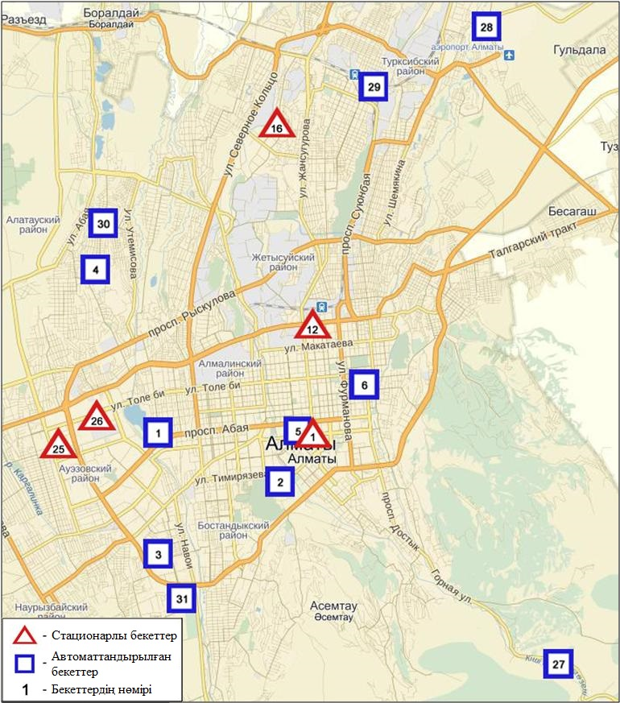
3.1-сурет. Алматы қаласының атмосфералық ауа ластануын бақылау стационарлық желісінің орналасу сызбасы

Атмосфераның ластануын жалпы бағалау. Қалада жалпы атмосфералық ауаның ластану деңгейіжоғары болып бағаланды.ЕЖҚ=23% (жоғары деңгей), СИ=4 (көтеріңкі деңгей) (1, 2 - сур.). Қала ауасы (12-бекет аумағында) азот диоксидімен басым ластанған.
Жалпы қала бойынша орташа айлық шоғырлар қалқыма заттар – 1,3 ШЖШ_{о.т.}, күкірт диоксиді – 1,5 ШЖШ_{о.т.}, азот диоксиді – 1,8 ШЖШ_{о.т.}, формальдегид- 1,2 ШЖШ_{о.т.}, ауыр металдардың шамасы және басқа ластаушы заттар – ШЖШ-дан аспады.
Қазан айында 1 ШЖШ_{м} арту еселігінің жағдайлары қалқыма заттар бойынша 21, РМ-2,5 қалқыма бөлшектер – 40, РМ-10 қалқыма бөлшектер – 30, күкіртті сутегі – 10, көміртегі оксиді- 22, азот диоксиді – 63, азот оксиді - 167 жағдай тіркелді (1-кесте).

3.2Талдықорған қаласы бойынша атмосфералық ауаның ластану жай-күйі

Атмосфералық ауаның жай-күйіне бақылау 2 стационарлық бекетте жүргізілді (3.2-сур., 3.2-кесте).
3.2- кесте
Бақылау бекеттерінің орналасу орны мен анықталатын қоспалар
Бекет нөмірі | Сынама мерзімі | Бақылау жүргізу | Бекет мекен-жайы | Анықталатын қоспалар
1 | тәулігіне 3 рет | қол күшімен алынған сынама(дискретті әдіс) | Гагарин көш., 216 және Жабаев көшесі | қалқыма заттар,  күкірт диоксиді,  көміртегі оксиді,  азот диоксиді,  азот оксиді,  күкірттісутек,  аммиак,  формальдегид
2 | әр 20 минут сайын | үзіліссіз режимде | Абай көш., 337/339 | РМ-10 қалқыма бөлшектері,  күкірт диоксиді,  көміртегі оксиді,  азот диоксиді,  азотоксиді,  күкірттісутегі,  аммиак,  формальдегид,  көмірсутегісінің сомасы,  метан

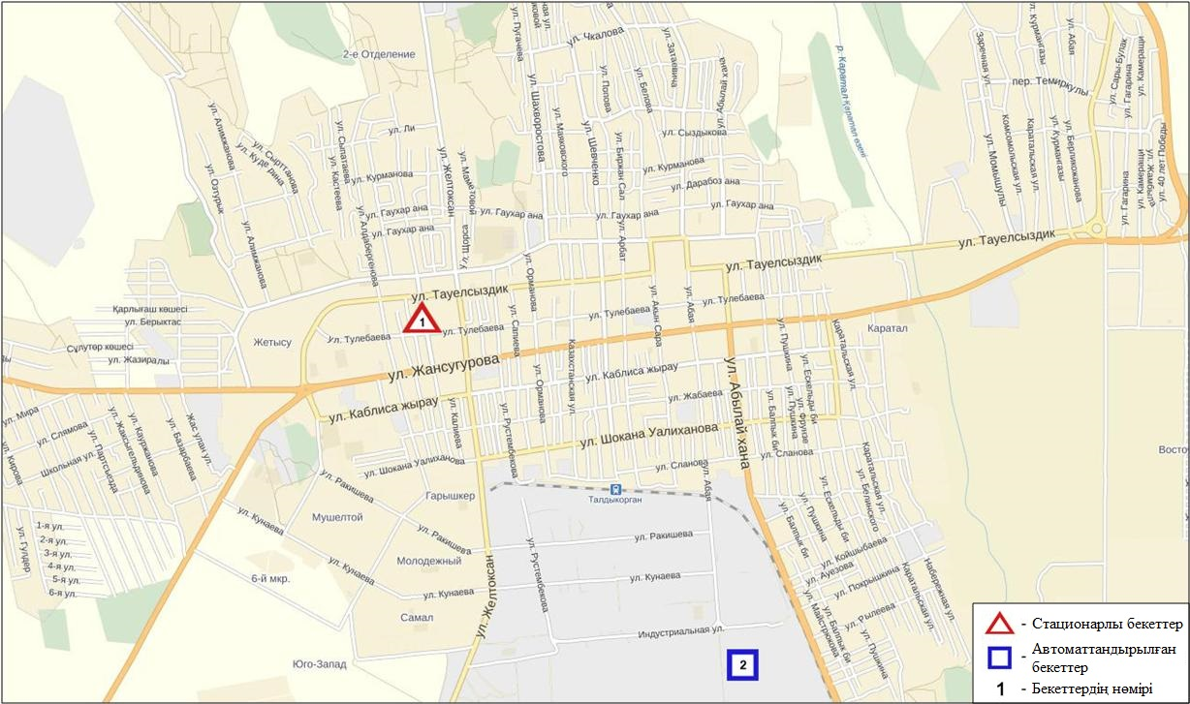
3.2-сурет. Талдықорған қаласының атмосфералық ауа ластануын бақылау стационарлық желісінің орналасу сызбасы

Атмосфераның ластануын жалпы бағалау. Стационарлық бақылау желісінің деректері бойынша қаланың атмосфералық ауасы жалпы ластану деңгейі төменболып бағаланды (3.2-сур.), ол СИ=1 және ЕЖҚ=0% анықталды(1, 2 - сур.).
Жалпы қала бойынша орташа айлық шоғырлар азот диоксиді – 1,2 ШЖШ_{о.т.}, басқа ластаушы заттар – ШЖШ-дан аспады.
Қазан айында 1 ШЖШ_{м} арту еселігінің 1 жағдайы азот диоксиді бойынша тіркелді (1-кесте).

3.3Алматы облысы аумағындағы жер үсті суларының сапасы

Алматы облысы аумағында жер үсті суларының ластануын бақылау 8 су нысанында (Іле, Текес, Қорғас, Кіші Алматы, Есентай, Үлкен Алматы өзендері, Капшағай су қоймасы, Үлкен Алматы көлінде ) жүргізілді.
Іле өзенінің басы Қытай территориясы Тянь-Шань тау етегінен бастау алады және Қазақстанның ең ірі трансшекаралық өзендерінің бірі боп саналады. Алматы облысы аумағынан Балқаш өзенінің батыс бөлігіне құйылады. Текес, Үлкен Алматы, Кіші Алматы өзендері Іле өзенінің сол жақ жағалаудағы саласы болып табылады. Есентай өзені Кіші Алматы өзенінің тармағы. Қорғас өзені Іле өзенінің оң жақ жағалаудағы саласы болып саналады.
Іле өзенінде судың температурасы 8,6 ºC, сутегі көрсеткіші 8,1, судағы еріген оттектің концетрациясы 8,5 мг/дм3, ОБТ5 0,77 мг/дм³. Ауыр металдар (мыс – 1,1 ШЖШ), биогенді заттар (жалпы темір – 1,2 ШЖШ, нитритті азот -2,1 ШЖШ) бойынша нормадан асу жағдайлары байқалған.
Текес өзенінде судың температурасы 7,2ºC, сутегі көрсеткіші 7,9, судағы еріген оттегінің шоғыры 9,3 мг/дм3, ОБТ5 2,1 мг/дм³. Ауыр металдар (мыс – 2,5 ШЖШ, марганец – 3,7 ШЖШ), биогенді заттар (жалпы темір – 2,5 ШЖШ, нитритті азот-1,8 ШЖШ), негізгі иондар (сульфаттар – 1,2 ШЖШ) бойынша нормадан асу жағдайлары байқалған.
Қорғас өзенінде судың температурасы 13,3 ºC, сутегі көрсеткіші – 8,1, судағы еріген оттегінің шоғыры – 10,7 мг/дм3, ОБТ5 – 1,4 мг/дм3. Ауыр металдар (мыс – 2,0 ШЖШ, марганец – 4,5 ШЖШ) және биогенді заттар(жалпы темір – 5,0 ШЖШ, нитритті азот-1,5ШЖШ) бойынша нормадан асу жағдайлары байқалған.
Қапшағай су қоймасында судың температурасы 14,3 ºC, сутегі көрсеткіші 7,9 судағы еріген оттегінің шоғыры – 9,1 мг/дм3, ОБТ5 – 0,6 мг/дм³. Биогенді заттар (нитритті азот – 1,2 ШЖШ), ауыр металдар(мыс – 2,6 ШЖШ) бойынша нормадан асу жағдайлары байқалған.
Кіші Алматы өзенінде судың температурасы 9,7 ºC, сутегі көрсеткіші 8,08, судағы еріген оттектің концетрациясы – 10,0 мг/дм3, ОБТ5 – 0,9 мг/дм³. Ауыр металдар (мыс – 2,0 ШЖШ) бойынша нормадан асу жағдайлары байқалған.
Үлкен Алматы өзенінде судың температурасы 10,2 ºC, водородный показатель сутегі көрсеткіші 8,03, судағы еріген оттектің концетрациясы – 9,5 мг/дм3, ОБТ5 - 0,6 мг/дм3. Биогенді заттар(жалпы темір – 1,1 ШЖШ) бойынша нормадан асу жағдайлары байқалған.
Есентай өзенінде судың температурасы 12,3 ºC, сутегі көрсеткіші 8,06, судағы еріген оттектің концетрациясы – 9,15 мг/дм3, ОБТ5 – 1,05 мг/дм3. Биогенді заттар (нитритті азот – 1,1ШЖШ), ауыр металдар (мыс – 1,3 ШЖШ) бойынша нормадан асу жағдайлары байқалған.
Үлкен Алматы көлінде судың температурасы 10,2 ºC, сутегі көрсеткіші 7,9, судағы еріген оттектің концетрациясы – 9,5 мг/дм3, ОБТ5 - 0,5 мг/дм3. Ауыр металдар (мыс – 1,8 ШЖШ), биогенді заттар (жалпы темір – 6,5 ШЖШ) бойынша нормадан асу жағдайлары байқалған.
Су нысандарының су сапасы келесі түрде бағаланады: «ластанудың орташа деңгейі» - Іле, Кіші Алматы, Есентай, Үлкен Алматы, Текес өзендері Қапшағай су қоймасы; «ластанудың жоғарғы деңгейі» -Қорғас өзені, Үлкен Алматы көлі.
2015 жылдың қазан айымен салыстырғанда су сапасы Іле, Кіші Алматы, Үлкен Алматы, Есентай өзендерінде – айтарлықтай өзгермеген; Қорғас өзені, Үлкен Алматы көлінде – нашарлаған, Текес өзені, Қапшағай су қоймасында- жақсарған.
2016 жылдың қыркүйек айымен салыстырғанда су сапасы Іле, Текес Есентай, Кіші Алматы, Корғас, Үлкен Алматы өзендерінде, Қапшағай су қоймасында – айтарлықтай өзгермеген, Үлкен Алматы көлінде- нашарлаған.

3.4 Алматы облысының радиациялық гамма-фоны

Атмосфералық ауаның ластануының гамма сәулелену деңгейіне күнсайын жергілікті 8 метеорологиялық стансада (Алматы, Бақанас, Қапшағай, Нарынқол, Жаркент, Лепсі, Талдықорған, Сарыөзек) бақылау жүргізіледі (3.3 - сур.).
Облыстың елді-мекендері бойынша атмосфералық ауа қабатының жерге жақын қабатына орташа радиациялық гамма-фонның мәні 0,12-0,24мкЗв/сағ. шегінде болды. Облыс бойынша радиациялық гамма- фонның орташа мәні 0,17мкЗв/сағ., яғни шекті жол берілетін шамаға сәйкес келеді.

3.5 Атмосфераның жерге жақын қабатында радиоактивтердің түсу тығыздығы

Атмосфераның жерге жақын қабатында радиоактивтердің түсу тығыздығына бақылау Алматы облысында 5 метеорологиялық станцияда (Алматы, Нарынқол, Жаркент, Лепсі, Талдықорған) ауа сынамасын горизонтальді планшеттер алу жолымен жүзеге асырылды (3.3-сур.).
Облыс аумағында атмосфераның жерге жақын қабатында орта тәуліктік радиоактивтердің түсу тығыздығы 0,8-1,8Бк/м2 шегінде болды. Облыс бойынша радиоактивті түсулердің орташа тығыздығы 1,2 Бк/м², бұл шекті жол берілетін деңгейінен аспады.

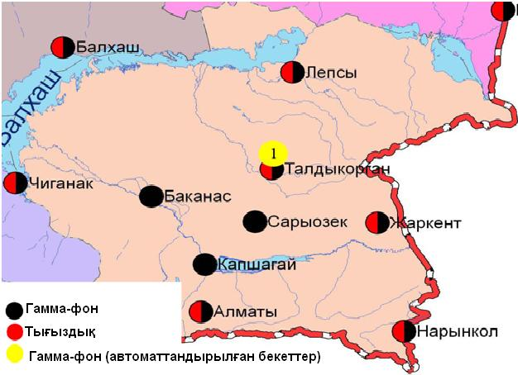
3.3 – сурет. Алматы облысының аумағындағы радиациялық гамма-фон мен радиоактивті түсулердің тығыздығын бақылау метеостансаларының орналасу сызбасы.

- Атырау облысының қоршаған ортаның ластану жай-күйі

  - Атырау қаласы бойынша атмосфералық ауаның ластану жай-күйі

Атмосфералық ауаның жай-күйіне бақылау 5 стационарлық бекетте жүргізілді (4.1-сур., 4.1-кесте).
4.1- кесте
Бақылау бекеттерінің орналасу орны мен анықталатын қоспалар
Бекет нөмірі | Сынама мерзімі | Бақылау жүргізу | Бекет мекен-жайы | Анықталатын қоспалар
1 | тәулігіне 3 рет | қол күшімен алынған сынама(дискретті әдіс) | Азаттық даңғ., Әуезов даңғ. бұрышы | қалқыма заттар,  күкірт диоксиді,  көміртегі оксиді,  азот диоксиді,  күкірттісутегі,  фенол,  аммиак,  формальдегид
5 |  |  | Сәтбаев даңғ., мен Владимирская көш., бұрышы
6 | әр 20 минут сайын | үзіліссіз режимде | Атырау филиалының жанында, ескі әуежай | РМ-2,5 қалқыма бөлшектер, РМ-10 қалқыма бөлшектер,  күкірт диоксиді,  көміртегі оксиді,  азот диоксиді,  азот оксиді,  озон,  күкірттісутегі,  аммиак,  көміртегі диоксиді
8 |  |  | Әуезов даңғылының ауданы | РМ-2,5 қалқыма бөлшектер, РМ-10 қалқыма бөлшектер,  күкірт диоксиді,  көміртегі оксиді,  азот диоксиді,  азот оксиді,  озон,  күкірттісутегі, көмірсутегісінің сомасы,  аммиак,  метан
9 |  |  | Береке шағын ауданы, Береке өндірістік ауданы
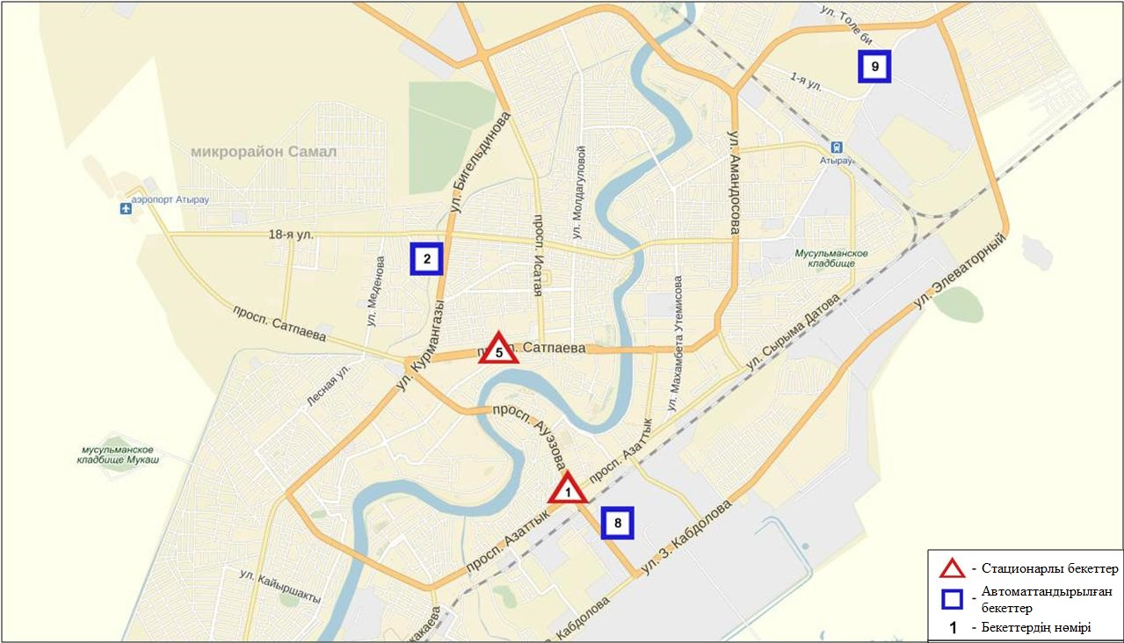
4.1-сурет. Атырау қаласының атмосфералық ауа ластануын бақылау стационарлық желісінің орналасу сызбасы

Атмосфераның ластануын жалпы бағалау. Стационарлық бақылау желісінің (4.1-сур.)деректері бойыншаатмосфералық ауаның ластану деңгейі көтеріңкі болып бағаланды. Ол ЕЖҚ мәні бойынша 3% (көтеріңкі деңгей), СИ = 1(төменгі деңгей) болып бағаланды (1, 2 - сур.). Қала ауасы (5-бекет аумағында) қалқыма заттарымен басым ластанған.
Жалпы қала бойынша барлық ластағыш заттардың орташа айлық шоғырлар – ШЖШ-дан аспады.
2016 жылдыңқазан айында 1 ШЖШ_{м} арту жағдайлары қалқыма заттар бойынша 3, күкіртті сутегі – 1 жағдай тіркелді (1-кесте).

4.2 Құлсары қаласы бойынша атмосфералық ауаның ластану жай-күйі

Атмосфералық ауаның жай-күйіне бақылау 1 стационарлық бекетте жүргізілді (4.2-сур., 4.2-кесте).
4.2- кесте
Бақылау бекеттерінің орналасу орны мен анықталатын қоспалар

Бекет нөмірі | Сынама мерзімі | Бақылау жүргізу | Бекет мекен-жайы | Анықталатын қоспалар
7 | әр 20 минут сайын | үзіліссіз режимде | Құлсары метеостансасының  маңында | РМ-10 қалқыма бөлшектер, күкірт диоксиді,  көміртегі оксиді,  азот диоксиді,  азотоксиді,  озон,  күкіртті сутегі,  аммиак,  формальдегид,  көмірсутегісінің сомасы,  метан

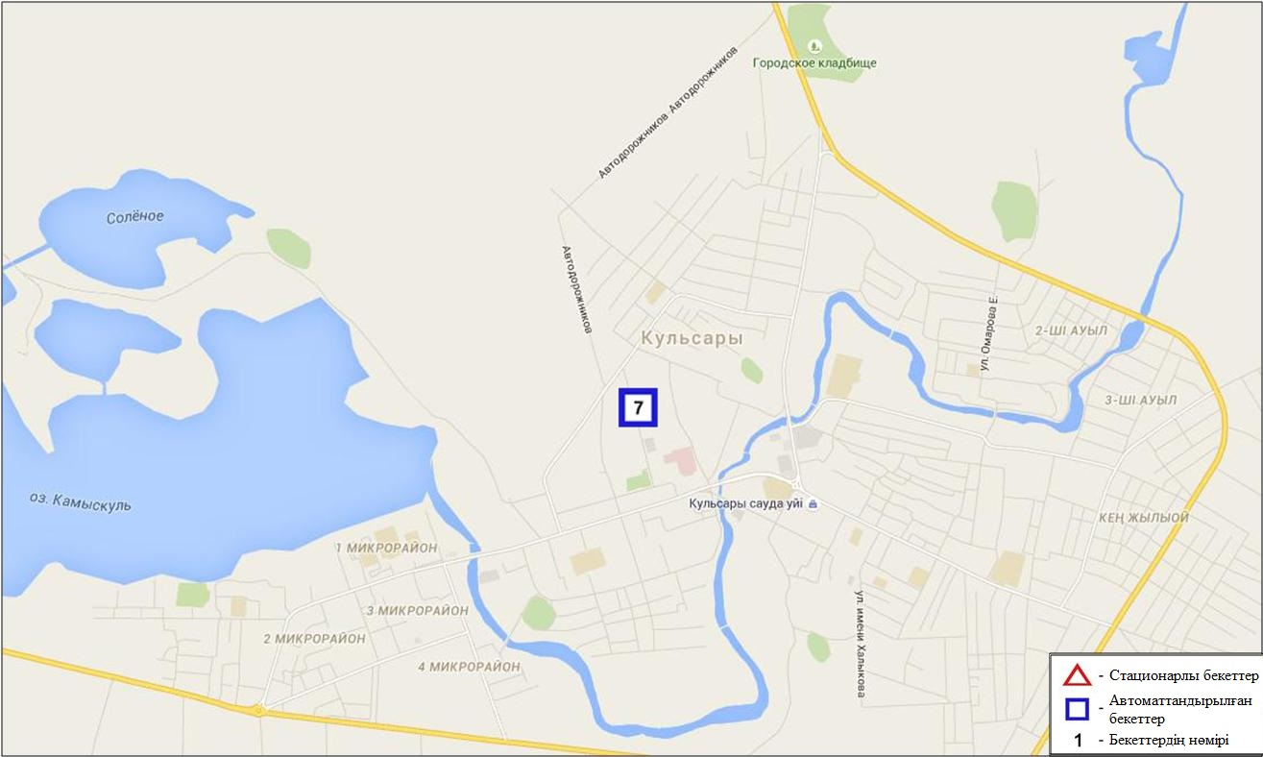
4.2 – сурет.Құлсары қаласының атмосфералық ауа ластануын бақылау стационарлық желісінің орналасу сызбасы

Атмосфераның ластануын жалпы бағалау. Стационарлық бақылау желісінің деректері бойынша атмосфералық ауаның ластану деңгейі төмендеңгейдеболды (4.2-сурет).Ол СИ мәні бойынша 1, ЕЖҚ= 0%бағаланды (1, 2 - сур.).
Жалпы қала бойынша басқа ластағыш заттардың орташа айлық шоғырлар – ШЖШ-дан аспады (1-кесте).

4.3Атырау облысы аумағындағы жер үсті су сапасы

Атырау облысы аумағындағы жер үсті суларының ластануын бақылау 3 су нысанында, Жайық, Шаронова, Қиғаш өзендерінде жүргізілді.
Жайық өзенінде су температурасы 11,2 ºC, сутегі көрсеткіші 9,96, судағы еріген оттегі шамасы 10,1 мг/дм3, ОБТ₅ 2,48 мг/дм³ құраған. Шекті жол берілген шоғырдан асу тіркелмеген.
Шаронова өзенінде су температурасы 15,0 ºC, сутегі көрсеткіші 8,81, судағы еріген оттегі шамасы 12,0 мг/дм3, ОБТ₅ 2,96 мг/дм³ құраған. Шекті жол берілген шоғырдан асу тіркелмеген.
Қиғаш өзенінде су температурасы 17,1 ºC, сутегі көрсеткіші 9,92, судағы еріген оттегі шамасы 11,4 мг/дм3, ОБТ₅ 2,8 мг/дм³ құраған. Шекті жол берілген шоғырдан асу тіркелмеген.
Жайық, Шаронова, Қиғаш өзендерінде су сапасы СЛКИ бойынша «нормативті таза» деп бағаланды. 2015 жылғы қазан және 2016 жылғы қыркүйекпен салыстырғанда Жайық өзенінде су сапасы – өзгермеген, Қиғаш, Шаронова өзендерінде – жақсарған.

4.4 Атырау облысы аумағындағы Солтүстік Каспий теңіз суы сапасы

Наблюдения за качеством морских вод проводились на следующих прибрежных станциях, вековых разрезах и с помощью буйковых станции: морской судоходный канал, Тенгизское месторождение, взморье р. Жайык; острова залива Шалыги-Кулалы; дополнительные разрезы «А» и «В», Курмангазы, Дархан, Каламкас, район затопленных скважин, район о. Курык, буйковые станции Кашаган 2 и Кашаган 3.
Температура воды Северного Каспий находилось на уровне 11,3°С, величина рН морской воды – 9,1, содержание растворенного кислорода – 10,1 мг/дм³, БПК₅ – 3,0 мг/дм³. Превышения ПДК не обнаружено.
В октябре 2016 года качество воды Северного Каспия по КИЗВ характеризуется как «нормативно чистая». По сравнению с октябрем 2015 года и сентябрем 2016 года качество морской воды не изменилось. Качество воды Северного Каспия по БПК5 оценивается как «умеренного уровня загрязнения», по сравнению с октябрем 2015 года и сентябрем 2016 года не изменилось.

4.5 Атырау облысының радиациялық гамма-фоны

Атмосфералық ауаның ластануының гамма сәулелену деңгейіне күнсайын жергілікті 3 метеорологиялық стансада (Атырау, Пешной, Құлсары) және Құлсары қаласындағы 1 автоматты (Құлсары №7) бекетте жүргізілді (4.3 - сур.).
Облыстың елді-мекендері бойынша атмосфералық ауа қабатының жерге жақын қабатына орташа радиациялық гамма-фонның мәні 0,07-0,19мкЗв/сағ. шегінде болды. Облыс бойынша радиациялық гамма- фонның орташа мәні 0,12мкЗв/сағ., яғни шекті жол берілетін шамаға сәйкес келеді.

4.6 Атмосфераның жерге жақын қабатында радиоактивтердің түсу тығыздығы

Атмосфераның жерге жақын қабатында радиоактивтердің түсу тығыздығына бақылау Атырау облысында 1 метеорологиялық станцияда (Атырау) ауа сынамасын горизонтальді планшеттер алу жолымен жүзеге асырылды (4.3-сур.). Стансада бес тәуліктік сынама жүргізілді.
Облыс аумағында атмосфераның жерге жақын қабатында орта тәуліктік радиоактивтердің түсу тығыздығы 1,0-1,7Бк/м2 шегінде болды. Облыс бойынша радиоактивті түсулердің орташа тығыздығы 1,3Бк/м², бұл шекті жол берілетін деңгейінен аспады.

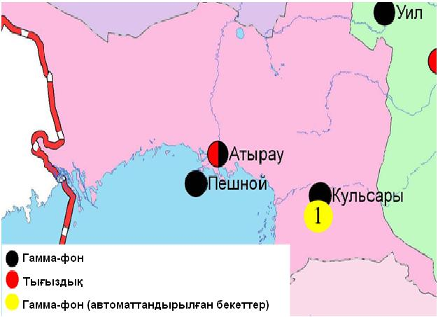
4.3 – сурет. Атырау облысының аумағындағы радиациялық гамма-фон мен радиоактивті түсулердің тығыздығын бақылау метеостансаларының орналасу сызбасы.

- Шығыс Қазақстан облысының қоршаған орта жай-күйі

5.1 Өскемен қаласы бойынша атмосфералық ауаның ластану жай-күйі

Атмосфералық ауаның жай-күйіне бақылау 7стационарлық бекетте жүргізілді (5.1-сур., 5.1-кесте).
5.1- кесте
Бақылау бекеттерінің орналасу орны мен анықталатын қоспалар
Бекет нөмірі | Сынама мерзімі | Бақылау жүргізу | Бекет мекен-жайы | Анықталатын қоспалар
1 | тәулігіне 3 рет | қол күшімен алынған сынама(дискретті әдіс) | Рабочая көшесі, 6 | қалқыма заттар,  күкірт диоксиді,  көміртегі оксиді,  азот диоксиді,  фенол,  хлор,  формальдегид,  күкірт қышқылы,  күшәнның анықталмаған қосындысы,  бенз(а)пирен,  гамма-фон.
5 |  |  | Қайсенов көшесі, 30
7 |  |  | Первооктябрьская көшесі, 126 (Защита стансасы)
8 |  |  | Егорова көшесі, 6
12 |  |  | Сәтбаев даңғылы, 12

№1,5,7 ЛББ:

бериллий,

кадмий,

мыс,

қорғасын,

мырыш
2 | әр 20 минут сайын | үзіліссіз режимде | Питер-Коммунар көшесі, 18 | күкірт диоксиді,  көміртегі оксиді,  азот диоксиді,  азот оксиді,  озон,  күкіртті сутегі,  аммиак,  көмір сутегісінің сомасы,  метан
3 |  |  | Ворошилов көшесі, 79

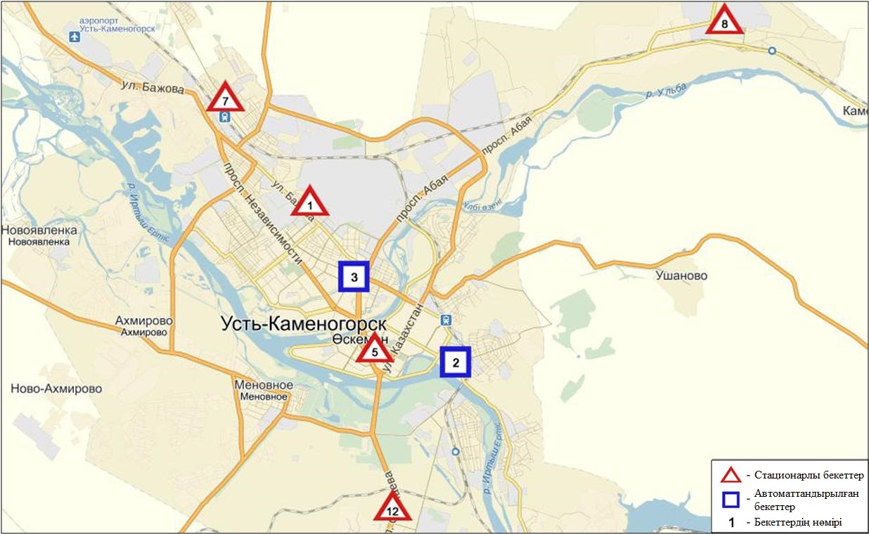
5.1-сурет. Өскемен қаласының атмосфералық ауа ластануын бақылау стационарлық желісінің орналасу сызбасы

Атмосфераның ластануын жалпы бағалау. Стационарлық бақылау желісінің (5.1-сур.)деректері бойынша қаланың атмосфералық ауасы жалпыластану деңгейі жоғары болып бағаланды.Ол СИ=6 (жоғары деңгей) және ЕЖҚ мәні 5% (көтеріңкідеңгей) құрады (1,2 сур.). Қала ауасы (2-бекет аумағында) оксид азотымен басым ластанған.
Жалпы қала бойынша орташа айлық шоғырлар күкірт диоксиді 1,2 ШЖШ_{о.т.},ауыр металдардың бар болуы және басқа ластаушы заттар – ШЖШ-дан аспады.
1 ШЖШ_{м} арту еселігінің жағдайлары күкірт диоксиді бойынша – 25, көміртегі оксиді -17, азот диоксиді - 9, азот оксиді – 3, күкіртті сутегі - 8 жағдай, сондай-ақ 5 ШЖШ_{м}-дан асу бойынша азот оксиді – 1 жағдай тіркелді (1-кесте).

  - Риддер қаласы бойынша атмосфералық ауаның ластану жай-күйі

Атмосфералық ауаның жай-күйіне бақылау 3 стационарлық бекетте жүргізілді (5.2-сур., 5.2-кесте).
5.2- кесте
Бақылау бекеттерінің орналасу орны мен анықталатын қоспалар
Бекет нөмірі | Сынама мерзімі | Бақылау жүргізу | Бекет мекен-жайы | Анықталатын қоспалар
1 | тәулігіне 3 рет | қол күшімен алынған сынама(дискретті әдіс) | Островский көшесі, 13А | қалқыма заттар,  күкірт диоксиді,  көміртегі оксиді,  азот диоксиді,  фенол,  формальдегид,  күшән
6 |  |  | Клинка көшесі, 7
1 | әр 20 минут сайын | үзіліссіз режимде | 9 мая көшесі,7 | күкірт диоксиді,  көміртегі оксиді,  азот диоксиді,  азот оксиді,  озон,  күкіртті сутегі,  аммиак,  көмір сутегісінің соммасы,  метан

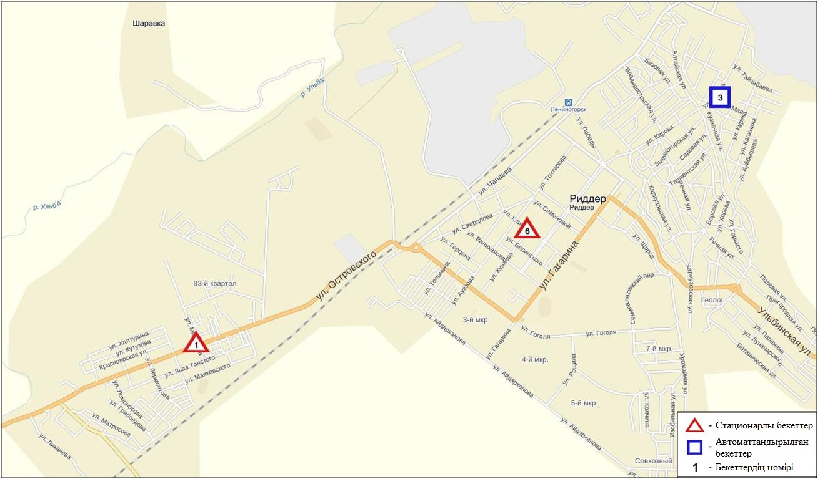
5.2-сурет. Риддер қаласының атмосфералық ауа ластануын бақылау стационарлық желісінің орналасу сызбасы

Атмосфераның ластануын жалпы бағалау. Стационарлық бақылау желісінің деректері (5.2-сур.) бойынша қаланың атмосфералық ауасы жалпыластану деңгейі көтеріңкіболып бағаланды.Ол СИ=3 және ЕЖҚ=17% мәндерімен анықталды(1, 2-сур.).
Жалпы қала бойынша орташа айлық шоғырлар күкірт диоксиді - 1,6 ШЖШ_{о.т.}, озон – 1,3 ШЖШ_{о.т.}, басқа ластаушы заттар – ШЖШ-дан аспады (1-кесте).
1 ШЖШ_{м} арту еселігінің жағдайлары күкірт диоксиді бойынша – 7, күкіртті сутегі - 165 жағдай тіркелді (1-кесте).

  - Семей қаласы бойынша атмосфералық ауаның ластану жай-күйі

Атмосфералық ауаның жай-күйіне бақылау 4 стационарлық бекетте жүргізілді (5.3-сур., 5.3 -кесте).
5.3 - кесте
Бақылау бекеттерінің орналасу орны мен анықталатын қоспалар
Бекет нөмірі | Сынама мерзімі | Бақылау жүргізу | Бекет мекен-жайы | Анықталатын қоспалар
2 | тәулігіне 3 рет | қол күшімен алынған сынама(дискретті әдіс) | Рысқұлов пен Глинка көшелерінің қиылысы | қалқыма заттар,  күкірт диоксиді,  көміртегі оксиді,  азот диоксиді
4 |  |  | 343 квартал (балабақша ауданы) | қалқыма заттар,  күкірт диоксиді,  көміртегі оксиді,  азот диоксиді,  фенол
1 | әр 20 минут сайын | үзіліссіз режимде | Найманбаев көшесі, 189 | көміртегі оксиді,  азот диоксиді,  азот оксиді,  көмірсутегісінің сомасы,  метан
3 |  |  | Аэрологиялық станция, 1 | көміртегі оксиді,  азот диоксиді,  азот оксиді,  озон,  аммиак,  көмірсутегісінің сомасы,  метан

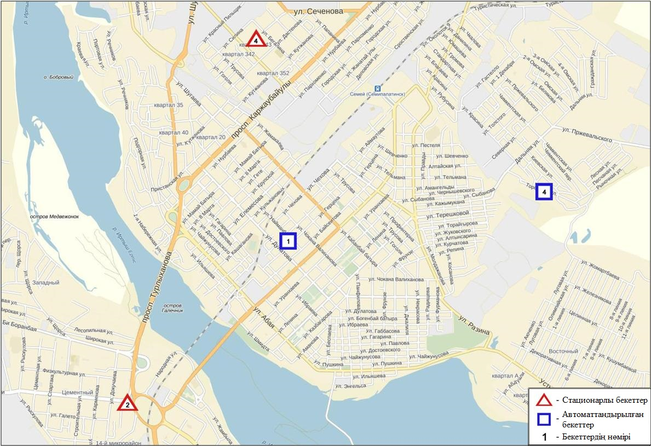
5.3-сурет. Семей қаласының атмосфералық ауа ластануын бақылау стационарлық желісінің орналасу сызбасы
.
Атмосфераның ластануын жалпы бағалау. Стационарлық бақылау желісінің (5.3-сур.)деректері бойынша қаланың атмосфералық ауасы жалпыластану деңгейі көтеріңкіболып бағаланды.Ол ЕЖҚ=1% (көтеріңкі деңгей) және СИ=2 (көтеріңкі деңгей) анықталды (1, 2-сур.). Қала ауасы (3-бекет аумағында) азот диоксидімен басым ластанған.
Жалпы қала бойынша барлық ластаушы заттардың орташа айлық шоғырлары ШЖШ-дан аспады.
1 ШЖШ_{м} арту еселігінің жағдайлары көміртегі оксиді бойынша 1, азот диоксиді – 4, азот оксиді – 2, фенол - 1 жағдайлары тіркелді (1-кесте).

  - Глубокое кенті бойынша атмосфералық ауаның ластану жай-күйі

Атмосфералық ауаның жай-күйіне бақылау 2 стационарлық бекетте жүргізілді (5.4-сур., 5.4 -кесте).

5.4 - кесте
Бақылау бекеттерінің орналасу орны мен анықталатын қоспалар
Бекет нөмірі | Сынама мерзімі | Бақылау жүргізу | Бекет мекен-жайы | Анықталатын қоспалар
1 | тәулігіне 3 рет | қол күшімен алынған сынама(дискретті әдіс) | Ленин көшесі,15 | қалқыма заттар,  күкірт диоксиді,  азот диоксиді,  фенол,  күшән,  гамма-фон
2 | әр 20 минут сайын | үзіліссіз режимде | Попович көшесі, 9 «А» | күкірт диоксиді,  көміртегі оксиді,  азот диоксиді,  азот оксиді,  озон,  күкіртті сутегі,  аммиак,  көмір сутегісінің сомасы,  метан

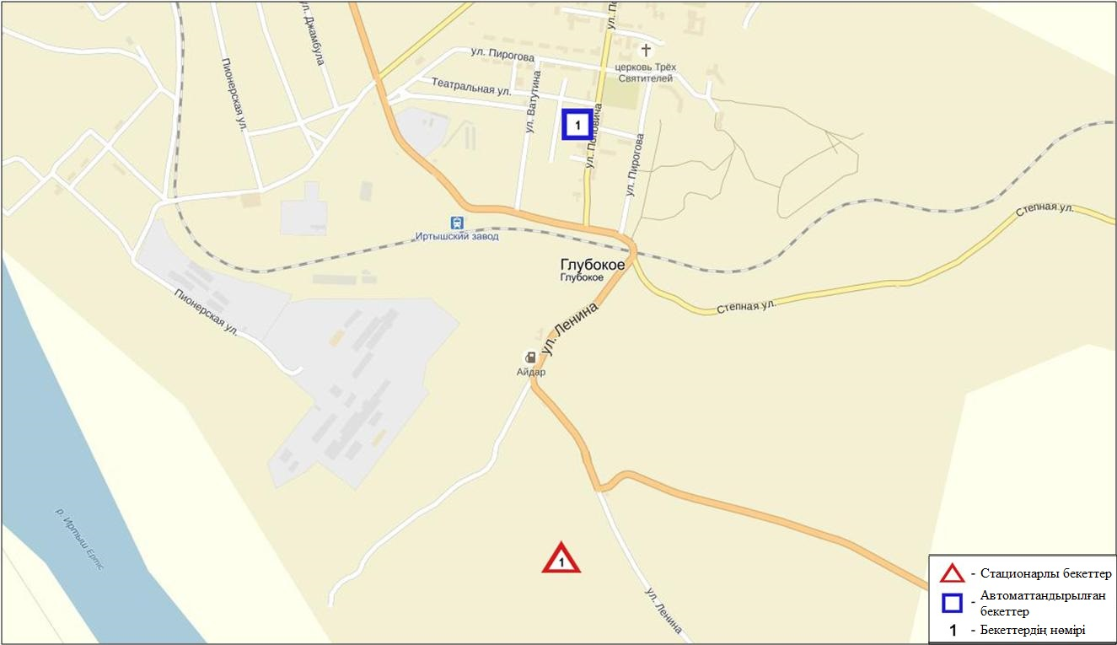
5.4-сурет. Глубокое кентінің атмосфералық ауа ластануын бақылау стационарлық желісінің орналасу сызбасы

Атмосфераның ластануын жалпы бағалау. Стационарлық бақылау желісінің (5.4-сур.) деректері бойынша қаланың атмосфералық ауасы жалпы ластану деңгейі көтеріңкі болып бағаланды, ол СИ=2және ЕЖҚ= 5% анықталды. Кент ауасы (2-бекет аумағында) күкіртті сутегімен басым ластанған (1,2-сур.).
Жалпы қала бойынша орташа айлық шоғырлары озон бойынша – 1,4 ШЖШ_{о.т.}, басқа ластаушы заттар – ШЖШ-дан аспады.
1 ШЖШ асу еселігінің жағдайлары көміртегі оксиді бойынша -1, күкіртті сутегі -108 жағдай тіркелді (1-кесте).

  - Зыряновск қаласы бойынша атмосфералық ауаның ластану жай-күйі

Атмосфералық ауаның жай-күйіне бақылау 1стационарлық бекетте жүргізілді (5.5-сур., 5.5-кесте).

5.5- кесте
Бақылау бекеттерінің орналасу орны мен анықталатын қоспалар
Бекет нөмірі | Сынама мерзімі | Бақылау жүргізу | Бекет мекен-жайы | Анықталатын қоспалар
1 | әр 20 минут сайын | үзіліссіз режимде | Партизанскаякөшесі, 118 | РМ-2,5 қалқыма бөлшектер,  РМ-10 қалқыма бөлшектер,  күкірт диоксиді,  көміртегі оксиді,  азот диоксиді,  азот оксиді

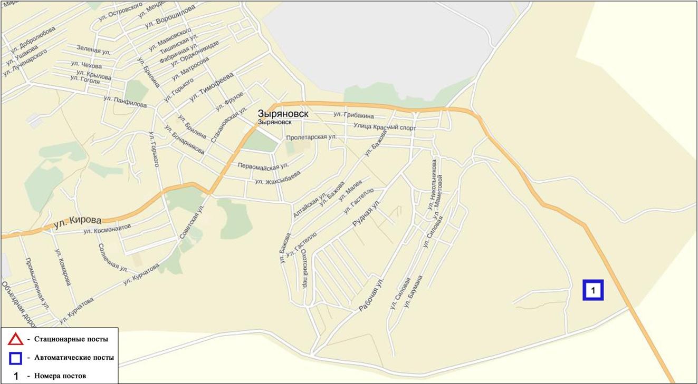
5.5-сурет. Зыряновск қаласының атмосфералық ауа ластануын бақылау стационарлық желісінің орналасу сызбасы

Атмосфераның ластануын жалпы бағалау. Стационарлық бақылау желісінің (5.5 - сур.) деректері бойынша қаланың атмосфералық ауасы жалпы ластану деңгейі төмен болып бағаланды.Ол СИ=0және ЕЖҚ=0% анықталды.
Жалпы қаланың бақылау желісінің деректері бойынша анықталатын қоспалардың орташа айлық шоғырлары – ШЖШ дан аспады.

  - Шығыс Қазақстан обласы аумағындағы жер үсті суларының сапасы

Шығыс Қазақстан облысы аумағындағы жер үсті суларының сапасын бақылау 10 су нысанында жүргізілді (Қара Ертіс, Ертіс, Брекса, Тихая, Үлбі, Глубочанка, Красноярка, Оба, Бұқтырма, Емел өзендері).
Қара Ертіс өзені суының температурасы 6,8 ºC, сутектік көрсеткіш 7,57, судағы еріген оттегінің шоғыры 10,28 мг/дм³, ОБТ5 1,5 мг/дм³. Ауыр металдар (мыс 1,9 ШЖШ) бойынша шекті жол берілген шоғырдан асқандығы тіркелді.
Ертіс өзені суының температурасы 10,7 ºC, сутектік көрсеткіш 7,69, суда еріген оттегінің шоғыры 9,01 мг/дм³, ОБТ5 1,31 мг/дм³. Ауыр металдар (мыс 2,7 ШЖШ, мырыш 1,5 ШЖШ) бойынша шекті жол берілген шоғырдан асқандығы тіркелді.
Бұқтырма өзені суының температурасы 9,3 ºC, сутектік көрсеткіш 7,76, суда еріген оттегінің шоғыры 10,75 мг/дм³, ОБТ5 1,09 мг/дм³. Ауыр металдар (мыс 1,4 ШЖШ, марганец 1,4 ШЖШ, мырыш 1,1 ШЖШ) бойынша шекті жол берілген шоғырдан асқандығы тіркелді.
Брекса өзені суының температурасы 7,9 ºC, сутектік көрсеткіш 7,80, суда еріген оттегінің шоғыры 10,25 мг/дм³, ОБТ5 1,23 мг/дм³. Биогенді заттар (жалпы темір 4,2 ШЖШ, тұзды аммоний 1,2 ШЖШ, нитритті азот 1,1 ШЖШ), ауыр металдар(мырыш 7,0 ШЖШ, мыс 6,2 ШЖШ, марганец 3,8 ШЖШ) бойынша шекті жол берілген шоғырдан асқандығы тіркелді.
Тихая өзені суының температурасы 8,3 ºC, сутектік көрсеткіш 7,54, суда еріген оттегінің шоғыры 10,00 мг/дм³, ОБТ5 1,45 мг/дм³. Биогенді заттар (жалпы темір 1,7 ШЖШ, нитритті азот 1,4 ШЖШ, тұзды аммоний 1,2 ШЖШ), ауыр металдар (мырыш 14,3 ШЖШ, мыс 7,1 ШЖШ, марганец 5,0 ШЖШ, кадмий 1,5 ШЖШ) бойынша шекті жол берілген шоғырдан асқандығы тіркелді.
Үлбі өзені суының температурасы 9,8 ºC, сутектік көрсеткіш 7,80, суда еріген оттегінің шоғыры 9,98 мг/дм³, ОБТ5 1,29 мг/дм³. Биогенді заттар (жалпы темір 2,0 ШЖШ), ауыр металдар (мырыш 11,5 ШЖШ, мыс 4,5 ШЖШ, марганец 4,1 ШЖШ) бойынша шекті жол берілген шоғырдан асқандығы тіркелді.
Глубочанка өзені суының температурасы10,7 ºC, сутектік көрсеткіш 8,04, суда еріген оттегінің шоғыры 7,81 мг/дм³, ОБТ5 1,11 мг/дм³. Биогенді заттар (нитритті азот 1,5 ШЖШ), ауыр металдар (мырыш 7,2 ШЖШ, марганец 4,1 ШЖШ, мыс 4,0 ШЖШ) бойынша шекті жол берілген шоғырдан асқандығы тіркелді.
Красноярка өзені суының температурасы 9,9 ºC, сутектік көрсеткіш 8,15, суда еріген оттегінің шоғыры 9,82 мг/дм³, ОБТ5 0,77 мг/дм³. Ауыр металдар (мырыш 11,2 ШЖШ, мыс 6,2 ШЖШ, марганец 5,6 ШЖШ) бойынша шекті жол берілген шоғырдан асқандығы тіркелді.
Оба өзені суының температурасы 10,2 ºC, сутектік көрсеткіш 7,90, суда еріген оттегінің шоғыры 11,35 мг/дм³, ОБТ5 1,53 мг/дм³. Ауыр металдарь(марганец 3,3 ШЖШ, мыс 2,5 ШЖШ) бойынша шекті жол берілген шоғырдан асқандығы тіркелді.
Емел өзені суының температурасы 4,5 ºC, сутектік көрсеткіш 8,27, суда еріген оттегінің шоғыры 10,4 мг/дм³, ОБТ5 1,37 мг/дм³. Негізгі иондар (сульфаттар 1,5 ШЖШ), биогенді заттар (нитритті азот 1,3 ШЖШ), ауыр металдар(мыс 2,9 ШЖШ, марганец 1,8 ШЖШ).
2016 жылдың қазан айында зерттелген су нысандары жер үсті суларының сапасы келесідей бағаланады: «ластанудың орташа деңгейі» - Қара Ертіс, Ертіс, Бұқтырма, Емел, Оба өзендері; «ластанудың жоғарғы деңгейі» - Глубочанка, Красноярка, Брекса, Тихая, Үлбі өзендері.
2016 жылдың қыркүйек айымен салыстырғанда Кара Ертіс, Ертіс, Бұктырма, Брекса, Тихая, Үлбі, Глубочанка, Красноярка, Емел өзендерінде – айтарлықтай өзгермеген, Оба өзенінде - жақсарған.
2015 жылдың қазан айымен салыстырғанда Қара Ертіс, Ертіс, Бұктырма, Глубочанка, Красноярка, Брекса, Тихая, Оба, Емел, Үлбі өзендерінде – айтарлықтай өзгермеген.
Облыс аумағында қазан айында келесі ЖЛ жағдайлары тіркелген: Глубочанка өз. – 1 ЖЛ жағдайы, Красноярка өз. – 1 ЖЛ жағдайы, Брекса өз.– 1 жағдай, Тихая өз.– 2 ЖЛ жағдайы, Үлбі өз.– 1 ЖЛ жағдайы (5-кесте).

5.7 Шығыс Қазақстан обласы аумағындағы жер үсті суларының гидробиологиялық көрсеткіштері бойынша сипаттамасы

Қара Ертіс өз. 2016 ж. қазан айында Қара Ертіс өз. алынған сынамада балдырлардың 14 түрі айқындалды, оның ішінде 12 түрі диатомдыға, жасыл және көк-жасыл балдырларға кездесу жиілігі 1-3 болатын бір-бір түр жатады. Сапробты индекс 1,85 тең, бұл сапаның III класына сәйкес.
Қазан айында макрозообентос құрамынан 9 таксон анықталды бұлар- поденкалар мен ручейниктер құрттары, қосқанаттылар және қандалалар. Биотикалық индекс 7 тең, бұл сапаның II класына сәйкес, сулар таза.
Қазан айында Қара Ертіс өз. беткі суларын биотестілеу нәтижесінде өткір уыттылық тіркелген жоқ, тірі дафниялар саны 100% құрады.
Ертіс өз. Ертіс өз. «шартты көрініс» тұстамадағы сынамада балдырлардың 24 түрі айқындалды. Оның ішінде диатомды балдырлардың 17 түрі, жасыл балдырлардың - 6 түрі және эвгленді балдырлардың 1 түрі айқындалды. Сапробты индекс 1,82 тең, бұл сапаның III класына сәйкес.
Ағыс бойымен төмен «Үлбі өз. құйылысынан 3,2 км төмен тұстамадағы сол жақ жағасынан алынған түрлер саны 24 тең. Оның ішінде диатомды балдырлардың 22 түрі, эвгленді және көк-жасыл балдырлардың –бір-бір түрі айқындалды. Сапробты индекс 1,63 тең, бұл сапаның III класына сәйкес.
Осы жарма есігінің оң жақ жағасынан алынған түрлер саны 31 тең.. Сапробты индекс 1,85 тең, сапа III класқа сәйкес, су орташа ластанған.
«Прапорщиково аул.шегінде» тұстамадағы сынамадан балдырлардың 24 түрі айқындалды. Оның ішінде жасыл және көк-жасыл балдырларға бір-бір түрден, ал қалғандары диатомды балдырларға жатады.Сапробты индекс 1,88 тең. Су-орташа ластанған.
Соңғы жарма есігіндегі сынамадан балдырлардың 26 түрі айқындалды, оның 1 түрі жасыл балдырларға, ал қалғандары диатомды балдырларға жатады. Сапробты индекс 1,88 тең, бұл сапаның III класына сәйкес.
«Өскемен ГЭС бөгетінен 0,8 км төмен» тұстамада макрозообентос құрамынан 2 таксон айқындалды, гаммарустар және хирономид құрттары. Биотикалық индекс мәні 4 тең, су сапасы IV класс, су ластанған.
«Үлбі өз.құйылысынан 3,2 км төмен (01)» тұстамада су сапасы нашарлай түсті. Макрозообентос құрамынан 6 таксон айқындалды, оксиреофильді түрлердің үлесі 67% құрады. Биотикалық көрсеткіш мәні 7 тең, су сапасының II класына сәйкес, су таза.
«Үлбі өз.құйылысынан 3,2 км төмен (09)» тұстамада макрозообентос құрамынан тек 5 таксон айқындалды, олар ручейниктер, қосқанаттылар және безгек құрттары. БИМ мәні 7 тең, су сапасының II класына сәйкес, су таза.
Прапорщиково аул. шегіндегі су сапасы өткен айдағыдай. Сынамадан шаянтәрізділер, ұлулар, қандалалар және хирономид құрттары табылды. Оксиреофильді түрлер тіркелген жоқ. Биотикалық көрсеткіш мәні 4 тең, су сапасының IV класына сәйкес, су ластанған.
Предгорное ауылы, Красноярка өзені құйылысынан 1 км төменгі тұстамадағы судың сапасы макрозообентостың даму көрсеткіштері бойынша нашарлады. Сынамадан ұлулар, гаммарустар және хирономид құрттары айқындалды. Биотикалық көрсеткіш 4 тең, су сапасы IV класс, су ластанған.
Тұтас алғанда Ертіс өз. суының сапасы макрозообентостың даму көрсеткіштері бойынша қазан айында төмендеді.
2016 ж қазан айында Ертіс өз. алынған су сынамасы тест-объектілерге өткір уытты әсер еткен жоқ, алайда үш тұстамадағы дафниялардың шамалы өлуі байқалды. «Үлбі өз.құйылысынан 3,2 км төмен (09)» тұстамадағы өлген дафниялар саны 3,3% құрады. «Прапорщиково аул.шегінде» және «Предгорное аул. шегінде;Красноярка өз. құйылысынан 1 км төмен» тұстамалардағы өлген дафниялар саны 6,7% сәйкес 16,7% құрады. Қалған тұстамадағы тірі дафниялар саны 100% құрады.
Бұқтырма өз. Лесная Пристань аул. шегінде орналасқан тұстамада алынған түрлер саны 28 тең, оның 20 түрі диатомды, 6 түрі жасыл, эвгленді және жасыл балдырларға бір-бір түрден жатады. Сапробты индекс 1,69 тең, су сапасының III класына сәйкес.
Березовка өз. құйылысынан төмен алынған тұстамада балдырлардың 24 түрі айқындалды. Оның ішінде 1 түрі жасыл, қалғандары диатомды балдырларға жатады. Сапробты индекс 1,80 тең, су сапасының III класына сәйкес, су орташа ластанған.
Бұқтырма өз. «Лесная Пристань аул.0,3 км жоғары» тұстамадағы макрозообентос құрамынан 2016ж. қазан айында омыртқасыздардың 9 таксоны айқындалды, гаммарустар, қосқанаттылар, ручейниктер, поденкалар және безгек құрттарын қосқанда. Оксиреофильді түрлердің үлесі 67% құрады. Су түбі омыртқасыздар қоғамдастығының даму деңгейі су сапасының II класына сәйкес келді -сулар таза (биотикалық индекс -8).
«Зубовка аул. шегінде» екінші тұстамадағы су сапасы қазан айында өткен аймен салыстырғанда нашарлады. Макрозообентос сынамасынан тек 4 таксон айқындалды, олар қосқанаттылар, ручейниктер, безгек құрттары және азқылтанды құрттар.табылды. Биотикалық индекс - мәні 8 ден 6 дейін төмендеді, су сапасының III класына сәйкес, орташа ластанған.
2016 ж қазан айында Бұқтырма өз. алынған су сынамасын биотестілеу нәтижесінде өткір уыттылық әсері тіркелген жоқ, «Зубовка аул. шегінде» тұстамадағы өлген дафниялар саны 3,3% құрады. Бірінші тұстамада өлген дафниялар табылған жоқ.
Брекса өз, Тихая өз, Үлбі өз (Тишинск кені). 2016 ж. қазан айында Брекса өз. «шартты көрініс» тұстамада алынған альгофлорада балдырлардың 17 түрі болды. Оның 2 түрі көк-жасыл, ал қалғандары диатомды балдырларға жатады. Сапробты индекс 1,9 тең, су сапасының III класына сәйкес.
«Брекса өз. сағасынан 0,6 км жоғары» тұстамадағы балдырлардың 12 түрі болды, олардың 9 түрі диатомды, 2 түрі жасыл және 1 түрі көк-жасыл. Сапробты индекс 2,29 тең. Судың сапасы III класқа жатады, су-орташа ластанған.
Тихая өз. « Безымянный өзенінің құйылуынан 0,1 км жоғары» тұстамада диатомды балдырлардың 13 түрі және жасыл балдырлардың 1 түрі айқындалды.Сапробты индекс 2,01 тең, су сапасының III класына сәйкес, су орташа ластанған.
Ағыс бойымен төмен орналасқан тұстамадағы диатомды балдырлардың 15 түрі, жасыл балдырлардың 2 түрі және көк-жасыл балдырлардың 1 түрі айқындалды. Achnanthes minutissima v.cryptocephala (9) түрі басым болды. Сапробты индекс 1,71 тең, су сапасының III класына сәйкес.
Тишинск кеніші шегіндегі Үлбі өз. суының сапасы «Тишинск кеніші шахталық суларының төгіндісінен 100 м жоғары» тұстамада III класқа жатады. Сынамадан диатомды балдырлардың 5 түрі анықталды. Сапробты көрсеткіш 2,22 тең.
Тишинск кені шахта суларының шығарындыларынан төменде балдырлардың 10 түрі айқындалды, оның ішінде 8 түрі диатомды және 2 түрі көк-жасыл. Сапробты көрсеткіш мәні 2,38 тең. Судың сапасы III класқа жатады.
Брекса өз. «Шубин көз қайнарының құйылысынан 0,5 км жоғары» тұстамадағы макрозообентос қазан айында екі есе азайды. Сынамадан 7 таксон айқындалды-олар жылғалықтар, дәрнәсілдері, қосқанаттылар, безгек құрттары, сонымен қатар гаммарустар және пиявкалар. Оксиреофильді түрлердің үлесі 58%, БИ мәні 9 дан 7 дейін төмендеді, су сапасы II класқа сәйкес.
Брекса өзені 0,6 км сағадан жоғары, қорғасын зауыты су сағасынан төмен тұстамасында, қазан айындағы су сапасы төмендеген, ол таксономиялық байлық 8 ден 5 дейін, биотикалық индекс 8 ден 6 дейін, оксиреофильді түрлердің үлесі 50% дан 20% дейін төмендеді. Су сапасының III класына сәйкес, су орташа ластанған.
Тихая өз. «Безымянный өзенінің құйылуынан 0,1 км жоғары» тұстамадағы су сапасы қазан айында төмендеді. Сынамадан жылғалықтар, қосқанаттылар, безгек, құрттары айқындалды.БИ мәні 6 құрады, оксиреофильді түрлердің үлесі 50%. Су сапасының III класына сәйкес, су- орташа ластанған.
Ағыс бойымен төмен «қала шегінде; сағадан 8 км жоғары тұстамадағы макрозообентос сынамасында безгек және қосқанаттылар құрттары болды. Оксиреофильді түрлердің үлесі 75% құрады. БИ мәні 6 құрады, су сапасының III класына сәйкес, су орташа ластанған.
Үлбі өз. «Тишинск кеніші шахталық суларының төгіндісінен 100 м жоғары» тұстамадағы су түбі омыртқасыздар қауымдастығынан: жылғалықтар, қосқанаттылар, безгек құрттары және азқылтанды құрттар айқындалды. Оксиреофильді түрлердің үлесі 60%. БИ мәні 7 құрады, су сапасының II класына сәйкес, сулар таза.
Ағыс бойымен төмен «Тишинск кеніші шахталық суларының төгіндісінен 4,8 км төмен; автожол көпірі маңында» жарма есігінде судың сапасы төмендеді. Қазан айында макрозообентос құрамынан 4 таксон айқындалды-олар поденкалар, қосқанаттылар, безгек құрттары және азқылтанды құрттар. БИ 4 тең, су сапасының III класына сәйкес, су орташа ластанған.
2016 жылдың қазан айында Брекса өзенінен алынған су сынамаларын биотестілеу нәтижесінде өткір уыттылық тіркелген жоқ. Екі жарма есігінде де тірі дафниялар саны 100% құрады.
2016 жылдың қазан айында Тихая өзенінен алынған су сынамаларында да биотестілеу нәтижесінде өткір уыттылық тіркелген жоқ. Екі жарма есігінде де тірі дафниялар саны 100% құрады.
2016 жылдың қазан айында Үлбі өзенінен алынған су сынамаларын биотестілеу нәтижесінде өткір уыттылық тіркелген жоқ. «Тишинск кеніші шахталық суларының төгіндісінен 100 м жоғары» жарма есігінде өлген дафниялар табылған жоқ. Екінші «Тишинск кеніші шахталық суларының төгіндісінен 4,8 км төмен; автожол көпірі маңында» жарма есігінде өлген дафниялар саны 10% құрады.
Үлбі өз. (Өскемен қ.) Қазан айында Каменный Карьер кенті шегіндегі сынамадан алынған түрлер саны 20, оның ішінде 16 түрі диатомдыға, 4 түрі жасыл балдырларға жатады. Achnanthes minutissima (9) және Cymbella ventricosa түрлері басымдылық көрсетті. Сапробты көрсеткіш 1,96 тең, су сапасының III класына сәйкес, су орташа ластанған.
Ағыс бойымен төмен өзеннің сол жақ жаға бөлігіндегі сынамадан алынған балдырлар саны өткен айдағыдай 21 түрге тең, оның ішінде 14 түрі диатомдыға, 6 түрі жасыл балдырларға және 1 түр көк-жасыл балдырларға жатады. Achnanthes minutissima (7) түрі басым болды. Сапробты көрсеткіш 2,12 тең, су сапасының III класына сәйкес.
Осы тұстаманың оң жақ жағасында диатомды балдырлардың 19 түрі айқындалды, оның ішінде 2 түр жасыл және 1 түр көк-жасыл балдырларға жатады. Сапробты көрсеткіш 1,95 тең, су сапасының III класына сәйкес. Су орташа ластанған.
Каменный Карьер кенті шегіндегі «шартты көрініс» тұстамадағы Үлбі өз. суының сапасы қазан айында төмендеді, Құрамынан 4 таксон айқындалды: безгек дәрнәсілдері, жылғалықтар, қосқанаттылар, сонымен қатар аз қылтанды құрттар. Оксиреофильді түрлер үлесі 50%. БИ мәні 6 құрады, су сапасының III класына сәйкес, су орташа ластанған.
«Қала шегінде;Үлбі өзені сағасынан 1км жоғары» автокөлік көпірі маңындағы тұстамасының оң жақ жағасындағы су сапасы III класпен бағаланды, су орташа ластанған. Сынамада қосқанаттылар, безгек құрттары, қандалалар және азқылтанды құрттар болды. БИ 5 тең.
Сол жақ жағада су сапасы деңгейі қырқүйек айымен салыстырғанда қазан айында бір класқа жақсарды. Макрозообентос сынамасынан 6 таксон айқындалды- жылғалықтар, безгек құрттары, сонымен қатар қандалалар, ұлулар және олигохеталар. Оксиреофильді түрлер үлесі 50%. БИ мәні 7 құрады, су сапасының II класына сәйкес, су таза.
2016 ж қазан айында Өскемен қ. шегіндегі Үлбі өз. алынған су сынамалары тест-объектілерге өткір уытты әсер еткен жоқ. «Каменный Карьер кенті шегінде» және «Үлбі өзені сағасынан 1км жоғары (01)» тұстамаларында өлген дафниялар табылған жоқ. «Үлбі өзені сағасынан 1км жоғары (09)» жарма есігінде дафниялардың шамалы өлуі байқалды (6,7%).
Глубочанка өз.2016 ж. қазан айындағы Глубочанка өз. судың сапасы үш тұстамада перифитон көрсеткіштері бойынша III класпен бағаланады, су орташа ластанған.
«Шартты көрініс» тұстамадағы сынамадан балдырлардың 24 түрі айқындалды. Оның ішінде 20 түрі диатомды балдырларға, жасыл, көк-жасыл, эвгленді және алтын сияқты балдырларға бір-бір түр жатады. Navicula gracile (7) түрі басым болды. Сапробты көрсеткіш 2,07 тең.
«Белоусовка а. тазалау құрылғыларының шаруашылық қалдық сулары төгінділерінен 0,5 км төмен» тұстамадағы сынамадан диатомды балдырлардың 9 түрі, жасыл және эвгленді балдырлардың бір-бір түрі айқындалды. Сапробты индекс 2,1 тең.
«Глубокое аул шегінде; сағадан 0,3 км жоғары» шегіндегі тұстамасы сынамасынан диатомды балдырлардың 8 таксоны айқындалды. Сапробты индекс 2,23 тең.
«Шартты көрініс» тұстамадағы макрозообентос сынамасында қазан айында омыртқасыздардың 7 таксоны анықталып тіркелді олардың ішінде поденкалар, қосқанаттылар, инелік дернәсілдері, сонымен қатар гаммарустар, ұлулар және қандалалар. БИ мәні 6 құрады, су сапасының III класына сәйкес, су орташа ластанған.
Белоусовка байыту фабрикасының ақаба сулары шығарындыларының құйылысынан төменгі жағында су сапасы 2016 ж. қазан айында жақсарды. Таксономиялық байлық 3 есе өсті. Макрозообентос сынамасынан 6 таксон айқындалды- жылғалықтар дернәсілдері, қосқанаттылар құрттары және азқылтанды құрттар, олигохеталар. БИ мәні 6 құрады, су сапасының III класына сәйкес, су орташа ластанған.
«Глубокое аул шегінде; сағадан 0,3 км жоғары» тұстамадағы судың сапасы жақсарды. Су түбі омыртқасыздарынан поденкалар, қосқанаттылар, жылғалықтар және олигохеталар құрттары болды. Оксиреофильді түрлер үлесі 66% құрады. БИ мәні 7 құрады. Өткен аймен салыстырғанда су сапасы бір класқа жақсарды, III тен II класқа сәйкес келді. Қазан айында Глубочанка өз. соңғы тұстамадағы су таза деп бағаланды.
Қазан айында Глубочанка өз. су сынамалары өткір уытты әсер көрсеткен жоқ. «Белоусовка а. тазалау құрылғыларының шаруашылық қалдық сулары төгінділерінен 5,5 км жоғары» және «Белоусовка а. тазалау құрылғыларының шаруашылық қалдық сулары төгінділерінен 0,5 км төмен» тұстамаларда өлген дафниялар табылған жоқ. «Глубокое аул шегінде; сағадан 0,3 км жоғары» тұстамада өлген дафниялар саны 33,3% құрады.
Красноярка өз.2016 ж. қазан айындағы Красноярка өз. суының сапасы «Ертіс кеніші ағынды шаруашылық қалдық су төгінділерінен 1,5 км жоғары» тұстамада III класпен бағаланады, су орташа ластанған. Сынамада балдырлардың 16 түрі айқындалды. Оның ішінде 13 түрі диатомдыға, жасыл, көк-жасыл және эвгленді балдырларға бір-бір түр жатады. Диатомдыға жататын 2 түр Surirella ovata (9) және Achnanthes minutissima (7) басым болды. Сапробты индекс 2,02 тең.
Березовка өз. құйылысынан төмендегі сынамадан балдырлардың 17 түрі анықталды. Олардың 15 түрі диатомды балдырларға және 2 түрі көк-жасыл балдырларға жатады. Сапробты индекс 2,27 тең, сапа III класқа сай, су орташа ластанған.
2016 ж. қазан айындағы Красноярка өз. суының сапасы макрозообентос көрсеткіштері бойынша «шартты көрініс» тұстамасында II класқа сәйкес келді, су таза. Бұл жерден қосқанаттылар, поденкалар дернәсілдері, құрттары, сонымен қатар гаммарустар, су қандалалары және олигохеталар айқындалды. БИ мәні 7 құрады. Оксиреофильді түрлер үлесі 25%.
Березовск кені шығарындыларынан төмендегі тұстамасында қазан айында судың сапасы жақсарды. Макрозообентос құрамынан жылғалықтар, қосқанаттылар дернәсілдері және олигохеталар айқындалды. БИ мәні 5 құрады, сапа III класс, су орташа ластанған.
2016 жылдың қазан айында Красноярка өзенінен алынған су сынамаларын биотестілеу нәтижесінде өткір уыттылық тіркелген жоқ. «Ертіс кенішінен ағынды шаруашылық қалдық су төгінділерінен 1,5 км жоғары» тұстамада өлген дафниялар табылған жоқ. Екінші «Березовка өз құйылысынан 1 км төмен; автокөпірі жанында» тұстамада өлген дафниялар саны 6,7% құрады.
Оба өз.2016ж. қазан айында Оба өз. «Березовка өз.құйылысынан 1,8 км жоғары» тұстамадан алынған перифитон сынамасында балдырлардың саны 25 тең, 23 түрі диатомдыға, бір түрден жасыл және көк-жасыл балдырларға жатады. Achnanthes minutissima (7) түрі басым болды. Сапробты көрсеткіш 1,79 тең. Су орташа ластанған.
Ағыс бойымен төменде Камышенка аул.шегінде балдырлардың 16 түрі айқындалды, олардың 14 түрі диатомдыға, бір түрден жасыл және көк-жасыл балдырларға түрден жатады. Сапробты көрсеткіш мәні 1,79 тең. Су орташа ластанған.
«Березовка өз.құйылысынан 1,8 км жоғары» тұстамада қазан айында судың сапасы нашарлады. Таксономиялық байлық 3 есе төмендеді. Макрозообентос сынамасында 6 таксон анықталып тіркелді – поденкалар, ручейниктер, қосқанаттылар құрттары, сонымен қатар шаянтәрізділер және су қандалалары. БИ мәні 8 ден 6 дейін түсті, су сапасының III класына сәйкес, су орташа ластанған.
«Камышенка аул. шегінде» тұстамадағы Оба өз. суының сапасы айтарлықтай төмендеді. Сынамада тек қандалалар және хирономид құрттары болды. БИ мәні 2 құрады. Су сапасы V класқа сәйкес, су лас.
2016 ж қазан айында Оба өз. алынған су сынамаларында өткір уытты әсер тіркелген жоқ. «Березовка өз.құйылысынан 1,8 км жоғары» тұстамадағы өлген дафниялар саны 6,7% құрады, екінші «Камышенка аул. шегінде» тұстамасында өлген дафниялар саны 10% құрады.
Еміл өз. 2016 ж. қазан айында фитопланктонның даму көрсеткіштері бойынша Еміл өз.суының сапасы III класқа жатады, су орташа ластанған. Сынамадан балдырлардың 25 түрі айқындалды, олардың 23 түрі диатомды, 2 түрі жасыл, 1 түрі көк-жасыл балдырларға жатады. Балдырлардың ортақ саны–2428 мың.кл/л, биомасса – 3,7 мг/л. Сапробты көрсеткіш 2,25 тең.
2016ж. қазан айында Еміл өз. алынған перифитон сынамасында диатомды балдырлардың 10 түрі анықталды. Сапробты көрсеткіш мәні 2,03 тең, су сапасының III класына сәйкес, су орташа ластанған.
Зоопланктон сынамасынан тек ескек аяқты шаянтәрізділердің науплиальды және копеподидті стадиялары айқындалды. Сапробты көрсеткішті есептеу мүмкін болған жоқ.
Қазан айында Еміл өз.макрозообентос сынамасынан су түбі омыртқасыздарының 4 таксоны анықталып тіркелді, соның ішінде поденкалар, дернәсілдері, жылғалықтар, су қандалалары және ұлулар. Оксиреофильді түрлер үлесі 50% құрады. БИ 5 тең, сапа III класқа сәйкес, су орташа ластанған.
Қазан айында Еміл өз.беткі суларын биотестілеу нәтижесінде өткір уыттылық тіркелген жоқ, тірі дафниялар саны 100% құрады (6, 6.1.-қосымшалар).

5.8 Шығыс Қазақстан облысының радиациялық гамма-фоны

Атмосфералық ауаның ластануының гамма сәулелену деңгейіне күнсайын жергілікті 17 метеорологиялық стансада (Ақжар, Аягөз, Дмитревка, Баршатас, Бақты, Зайсан, Жалғызтөбе, Катон-Қарағай, Көкпекті, Күршім, Риддер, Самарқа, Семей, Үлкен Нарын, Өскемен, Шар, Шемонаиха) жүргізіледі (5.6 - сур.).
Облыстың елді-мекендері бойынша атмосфералық ауа қабатының жерге жақын қабатына орташа радиациялық гамма-фонның мәні 0,07-0,20мкЗв/сағ. шегінде болды. Облыс бойынша радиациялық гамма- фонның орташа мәні 0,13мкЗв/сағ., яғни шекті жол берілетін шамаға сәйкес келеді.

5.9 Атмосфераның жерге жақын қабатында радиоактивтердің түсу тығыздығы

Атмосфераның жерге жақын қабатында радиоактивтердің түсу тығыздығына бақылау облыс аумағында7 метеорологиялық станцияда (Аягөз, Баршатас, Бақты, Зайсан, Көкпекті, Семей, Өскемен)ауа сынамасын горизонтальді планшеттер алу жолымен жүзеге асырылды (5.6-сур.). Барлық стансада бес тәуліктік сынама жүргізілді.
Облыс аумағында атмосфераның жерге жақын қабатында орта тәуліктік радиоактивтердің түсу тығыздығы 0,8-1,6Бк/м2 шегінде болды. Облыс бойынша радиоактивті түсулердің орташа тығыздығы 1,1 Бк/м², бұл шекті жол берілетін деңгейінен аспады.

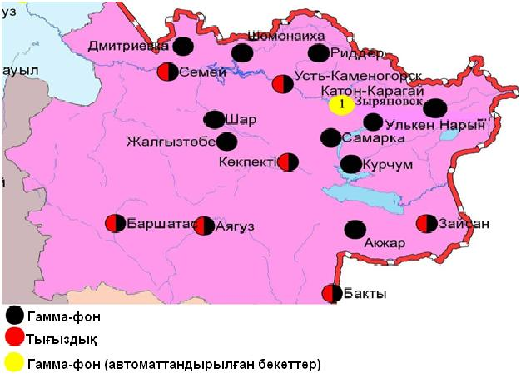
5.6 – сурет. Шығыс Қазақстан облысының аумағындағы радиациялық гамма-фон мен радиоактивті түсулердің тығыздығын бақылау метеостансаларының орналасу сызбасы.
- Жамбыл облысының қоршаған орта жай-күйі

6.1 Тараз қаласы бойынша атмосфералық ауаның ластану жай-күйі

Атмосфералық ауаның жай-күйіне бақылау 5 стационарлық бекетте жүргізілді (6.1-сур., 6.1-кесте).
6.1- кесте
Бақылау бекеттерінің орналасу орны мен анықталатын қоспалар
Бекет нөмірі | Сынама мерзімі | Бақылау жүргізу | Бекет мекен-жайы | Анықталатын қоспалар
1 | тәулігіне  3 рет | қол күшімен алынған сынама(дискретті әдіс) | Шымкент көшесі, 22 | қалқыма заттар,  күкірт диоксиді,  көміртегі оксиді, азот диоксиді,  фторлысутек,  формальдегид | кадмий, кобальт, марганец, қорғасын
2 |  |  | Рысбек батыр көшесі, 15, Ниетқалиев көшесінің бұрышы | қалқыма заттар,  күкірт диоксиді,  сульфаттар,  көміртегі оксиді,  азот диоксиді,  фторлысутек,  формальдегид
3 |  |  | Абай және Төле би көшелерінің бұрышы | қалқыма заттар,  күкірт диоксиді,  көміртегі оксиді,  азот диоксиді, фторлысутек,  формальдегид,  бенз(а)пирен | кадмий, кобальт, марганец, қорғасын
4 |  |  | Байзақ батыр көшесі, 162 | қалқыма заттар,  күкірт диоксиді,  көміртегі оксиді,  азот диоксиді,  азот оксиді,  формальдегид
6 | әр 20 минут сайын | үзіліссіз режимде | Сәтбаев көшесі мен Жамбыл даңғылы | РМ-10 қалқыма бөлшектері,  күкірт диоксиді,  көміртегі оксиді,  көміртегі диоксиді,  азот диоксиді,  азот оксиді,  озон,  күкірттісутегі,  аммиак

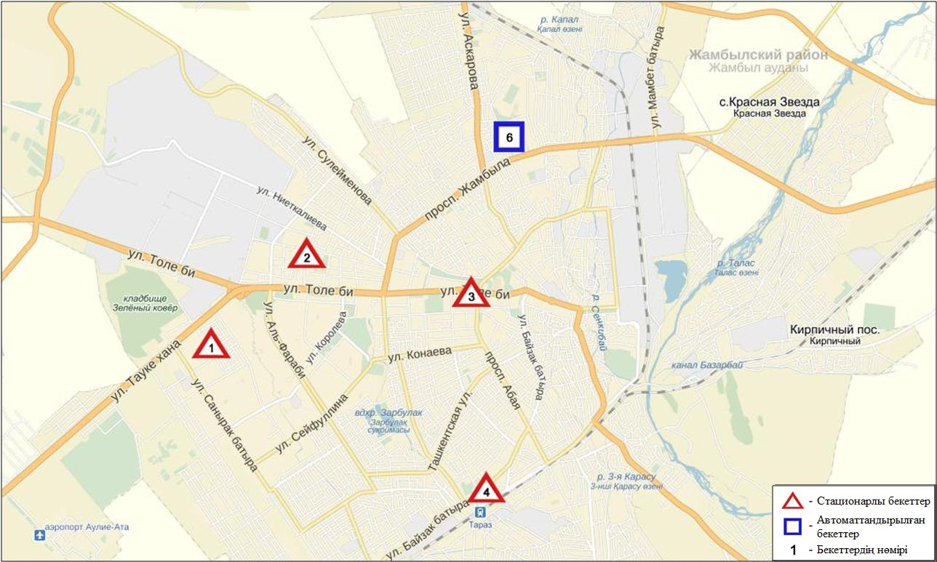
6.1-сур. Тараз қаласының атмосфералық ауа ластануын бақылау стационарлық желісінің орналасу сызбасы

Атмосфераның ластануын жалпы бағалау. Стационарлық бақылау желісінің деректері бойынша (6.1-сур.) қаланың атмосфералық ауасы жалпыластану деңгейі көтеріңкі болып бағаланды.Ол СИ=3 және ЕЖҚ=4% анықталды (1,2-сур.). Қала қалқыма заттармен көбірек ластанған (№2 бекет аумағында).
Жалпы қала бойынша орташа айлық шоғырлар РМ-10 қалқыма бөлшектері -1,2 ШЖШ_{о.т.}, азот диоксиді - 1,7 ШЖШ_{о.т.}, басқа ластаушы заттар мен ауыр металдардың бар болуы ШЖШ-дан аспады.
2016 жылдың қазан айында 1 ШЖШ_{м} арту еселігінің жағдайлары қалқыма заттар бойынша 4, РМ-10 қалқыма бөлшектері - 47, көміртегі оксиді – 10, азот оксиді – 1, күкіртті сутегі – 2 жағдай тіркелді (1-кесте).

  - Жаңатас қаласы бойынша атмосфералық ауаның ластану
жай-күйі

Атмосфералық ауаның жай-күйіне бақылау 1 стационарлық бекетте жүргізілді (6.2-сур., 6.2-кесте).

6.2 - кесте
Бақылау бекеттерінің орналасу орны мен анықталатын қоспалар

Бекет нөмірі | Сынама мерзімі | Бақылау жүргізу | Бекет мекен-жайы | Анықталатын қоспалар
1 | әр 20 минут сайын | үзіліссізрежимде | Тоқтаров көшесі, 27/1 және 27-а | РМ-2,5 қалқыма бөлшектері,  РМ-10 қалқыма бөлшектері,  күкірт диоксиді,  көміртегі оксиді,  азот диоксиді,  азот оксиді,  озон,  күкірттісутек,  аммиак,  көмір сутегінің сомасы,  метан

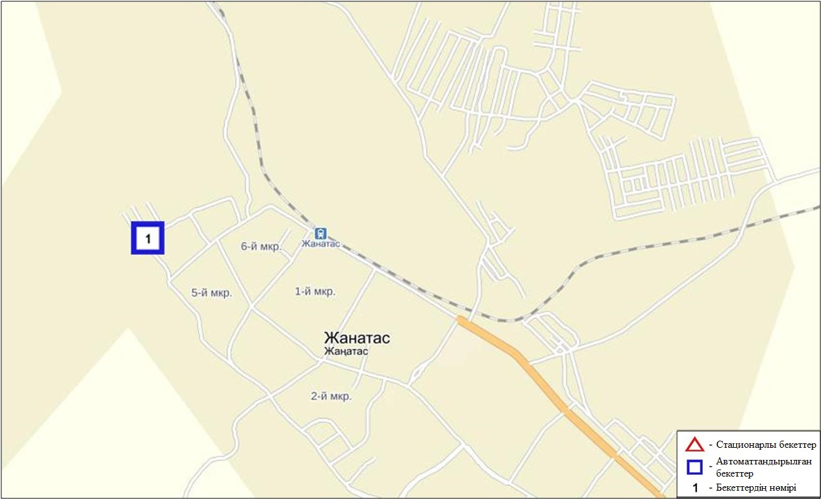
6.2-сурет. Жанатас қаласының атмосфералық ауа ластануын бақылау стационарлық желісінің орналасу сызбасы

Атмосфераның ластануын жалпы бағалау. Стационарлық бақылау желісінің деректері бойынша (6.2-сур.) қаланың атмосфералық ауасы жалпыластану деңгейі жоғары болып бағаланды. Ол СИ=5 (жоғары деңгей), ЕЖҚ=0% анықталды (1,2-сур.).Қала ауасы РМ-2,5 және РМ-10 қалқыма бөлшектерімен басым ластанған.
Жалпы қала бойынша орташа айлық шоғырлар озон – 1,7 ШЖШ_{о.т.}, басқа ластаушы заттар ШЖШ-дан аспады.
2016 жылдың қазан айында 1 ШЖШ_{м} арту еселігінің жағдайлары РМ-2,5 қалқыма бөлшектер және РМ-10 қалқыма бөлшектер бойынша 7 жағдайдан тіркелді (1-кесте).

  - Қаратау қаласы бойынша атмосфералық ауаның ластану жай-күйі

Атмосфералық ауаның жай-күйіне бақылау 1 стационарлық бекетте жүргізілді (6.3-сур., 6.3-кесте).

6.3- кесте
Бақылау бекеттерінің орналасу орны мен анықталатын қоспалар
Бекет нөмірі | Сынама мерзімі | Бақылау жүргізу | Бекет мекен-жайы | Анықталатын қоспалар
1 | әр 20 минут сайын | үзіліссіз режимде | Тамды әулие, №130 | РМ-2,5 қалқыма бөлшектері,  РМ-10 қалқыма бөлшектері,  күкірт диоксиді,  көміртегі оксиді,  азот диоксиді,  азот оксиді,  озон,  күкірттісутегі,  аммиак,  көмір сутегісінің сомасы,  метан

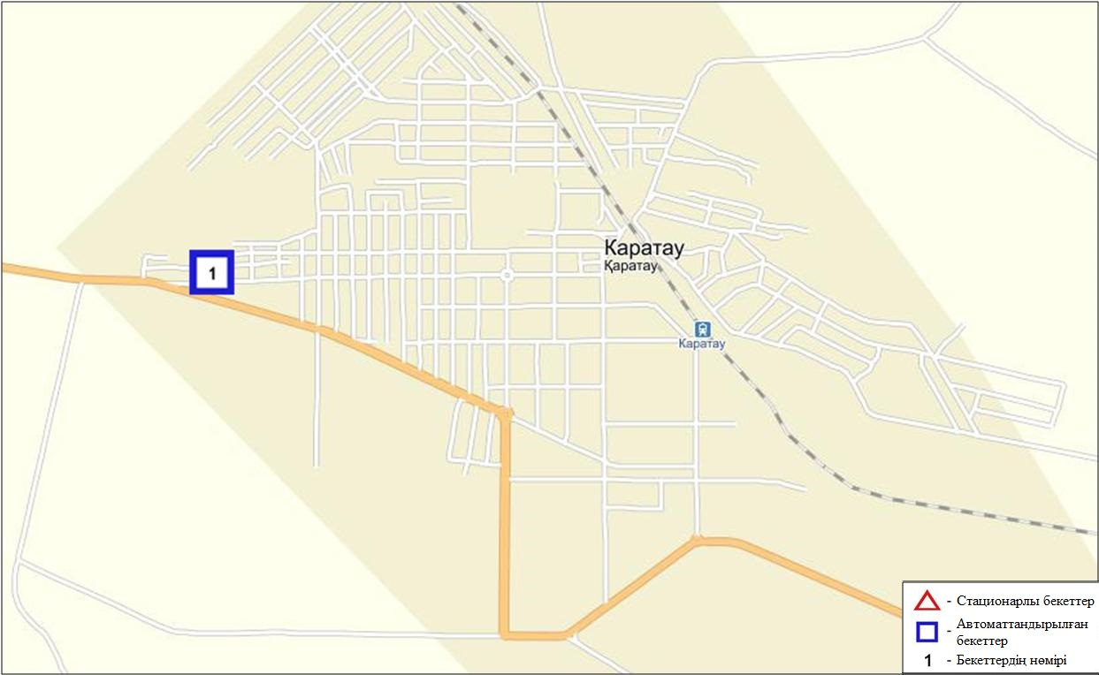
6.3-сурет. Қаратау қаласының атмосфералық ауа ластануын бақылау стационарлық желісінің орналасу сызбасы

Атмосфераның ластануын жалпы бағалау. Стационарлық бақылау желісінің деректерібойынша (6.3-сур.) қаланың атмосфералық ауасы жалпыластану деңгейі жоғары болып бағаланды.Ол СИ=10 және ЕЖҚ=6% анықталды (1,2- сур.). Қала ауасы РМ-10 қалқыма бөлшектерімен басым ластанған.
Жалпы қала бойынша орташа айлық шоғырлар РМ-10 қалқыма бөлшектер – 1,7 ШЖШ_{о.т.}басқа ластаушы заттар ШЖШ-дан аспады.
2016 жылдың қазан айында 1 ШЖШ_{м} арту еселігінің жағдайлары РМ-2,5 қалқыма бөлшектер бойынша 51, РМ-10 қалқыма бөлшектер – 137, сондай-ақ 5 ШЖШ_{м} арту еселігінің жағдайлары РМ-2,5 қалқыма бөлшектері – 1және РМ-10 қалқыма бөлшектері бойынша 10 жағдай тіркелді (1-кесте).

  - Шу қаласы бойынша атмосфералық ауаның ластану жай-күйі

Атмосфералық ауаның жай-күйіне бақылау 1 стационарлық бекетте жүргізілді (6.4-сур., 6.4-кесте).
6.4- кесте
Бақылау бекеттерінің орналасу орны мен анықталатын қоспалар
Бекет нөмірі | Сынама мерзімі | Бақылау жүргізу | Бекет мекен-жайы | Анықталатын қоспалар
1 | әр 20 минут сайын | үзіліссіз режимде | Шу қалалық ауруханасының маңында | РМ-2,5 қалқыма бөлшектері,  РМ-10 қалқыма бөлшектері,  күкірт диоксиді,  көміртегі оксиді,  азот диоксиді,  азот оксиді,  озон,  күкірттісутегі,  аммиак,  көмірсутегісінің сомасы,  метан

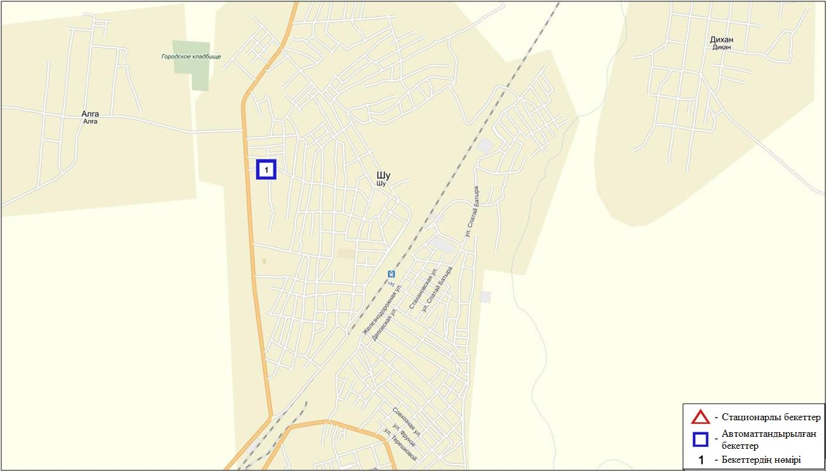
6.4-сурет. Шу қаласының атмосфералық ауа ластануын бақылау стационарлық желісінің орналасу сызбасы

Атмосфераның ластануын жалпы бағалау. Стационарлық бақылау желісінің деректері бойынша (6.4-сур.) қаланың атмосфералық ауасы жалпы ластану деңгейі жоғарыболып бағаланды.Ол СИ=7 (жоғары деңгей)және ЕЖҚ= 11% (көтеріңкі деңгей) анықталды (1,2- сур.). Қала ауасыРМ-10 қалқыма бөлшектерімен басым ластанған.
Жалпы қала бойынша орташа айлық шоғырлар РМ-2,5 қалқыма бөлшектер – 1,5 ШЖШ_{о.т.}, РМ-10 қалқыма бөлшектер – 1,9 ШЖШ_{о.т.}, озон – 1,2 ШЖШ_{о.т.}, басқа ластаушы заттар ШЖШ-дан аспады.
2016 жылдың қазан айында 1 ШЖШ_{м} арту еселігінің жағдайлары РМ-2,5 қалқыма бөлшектер – 142, РМ-10 қалқыма бөлшектер – 156, көміртегі оксиді – 138 жағдай, сондай-ақ 5 ШЖШ_{м} арту еселігінің жағдайлары РМ-2,5 қалқыма бөлшектері бойынша 2, РМ-10 қалқыма бөлшектері – 4 жағдай тіркелді (1-кесте).

  - Қордай кенті бойынша атмосфералық ауаның ластану жай-күйі

Атмосфералық ауаның жай-күйіне бақылау 1 стационарлық бекетте жүргізілді (6.5-сур., 6.5-кесте).

6.5 - кесте
Бақылау бекеттерінің орналасу орны мен анықталатын қоспалар
Бекет нөмірі | Сынама мерзімі | Бақылау жүргізу | Бекет мекен-жайы | Анықталатын қоспалар
1 | әр 20 минут сайын | үзіліссіз режимде | Жібек жолы көшесі,  №496«А» | РМ-2,5 қалқыма бөлшектері,  РМ-10 қалқыма бөлшектері,  күкірт диоксиді,  көміртегі оксиді,  азот диоксиді,  азот оксиді,  озон,  күкірттісутек,  аммиак,  көмірсутегісінің сомасы,  метан

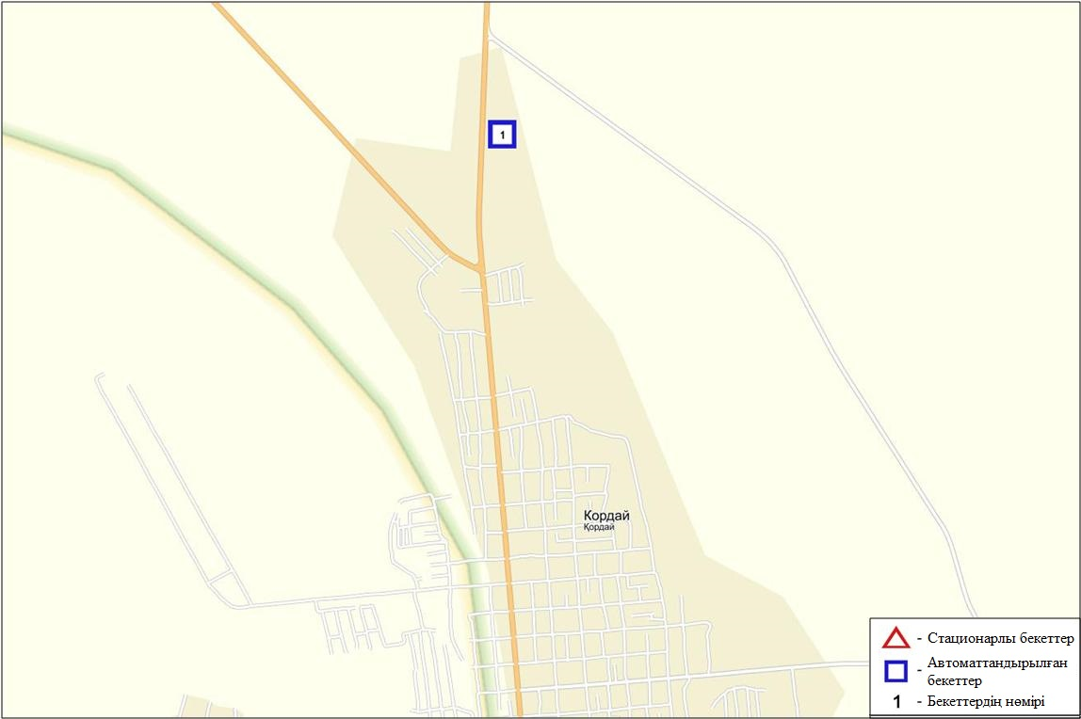
6.5-сурет. Қордай кентінің атмосфералық ауа ластануын бақылау стационарлық желісінің орналасу сызбасы

Атмосфераның ластануын жалпы бағалау. Стационарлық бақылау желісінің деректерібойынша (6.5-сур.)атмосфералық ауаның жалпыластану деңгейі көтеріңкі болып бағаланды.Ол СИ=2 және ЕЖҚ=1% анықталды (1,2- сур.). Кент ауасы РМ-2,5 қалқыма бөлшектерімен басым ластанған.
Жалпы кент бойынша барлық ластаушы заттардың орташа айлық шоғырлары ШЖШ-дан аспады.
2016 жылдың қазан айында 1 ШЖШ арту еселігінің жағдайлары РМ-2,5 қалқыма бөлшектер бойынша 16, РМ-10 қалқыма бөлшектер бойынша 8жағдай тіркелді (1-кесте).

  - Жамбыл облысы аумағындағы жер үсті суларының сапасы

Жамбыл облысы аумағындағы жер үсті суларының сапасын бақылау 8 су нысанында жүргізіледі (Талас, Асса, Шу, Ақсу, Қарабалта, Тоқташ, Сарықау өзендері және Билікөл көлі).
Шу, Талас, және Асса өзендерінің бассейн ағындары Қырғызстан Республикасы аумағында іс жүзінде толықтай белгілі нысанға келеді. Ақсу, Қарабалта, Тоқташ өзендері Шу өзенінің тармағы болып келеді.
Талас өзені суының температурасы 15,9⁰С, сутектік көрсеткіш 8,1, суда еріген оттегінің шоғыры 9,12 мг/дм³, ОБТ5 2,86 мг/дм³. Ауыр металдар (мыс – 2,2 ШЖШ), органикалық заттар(мұнай өнімдері – 1,2 ШЖШ, фенолдар – 1,5 ШЖШ) . бойынша шекті жол берілген шоғырдан асқандығы тіркелді..
Асса өзені суының температурасы 10,0⁰С, сутектік көрсеткіш 8,0, суда еріген оттегінің шоғыры 7,8 мг/дм³, ОБТ51,98 мг/дм³. Ауыр металдар (мыс – 3,0 ШЖШ), органикалық заттар (мұнай өнімдері – 1,6 ШЖШ) бойынша шекті жол берілген шоғырдан асқандығы тіркелді.
Билікөл көлі суының температурасы18,0⁰С, сутектік көрсеткіш 8,35, суда еріген оттегінің шоғыры 8,34 мг/дм³, ОБТ5 16,0 мг/дм³. Негізгі иондар (сульфаттар – 6,4 ШЖШ), биогенді заттар (тұзды аммоний – 1,2 ШЖШ, фторидтер – 2,3 ШЖШ), ауыр металдар(мыс – 2,4 ШЖШ), органикалық заттар(мұнай өнімдері – 3,0 ШЖШ, фенолдар – 2,0 ШЖШ) бойынша шекті жол берілген шоғырдан асқандығы тіркелді.
Шу өзені суының температурасы 11,5⁰С, сутектік көрсеткіш 7,8, суда еріген оттегінің шоғыры 8,84 мг/дм³, ОБТ5 2,86 мг/дм³. Биогенді заттар (нитритті азот – 3,3 ШЖШ), органикалық заттар(мұнай өнімдері – 1,6 ШЖШ) бойынша шекті жол берілген шоғырдан асқандығы тіркелді.
Ақсу өзені суының температурасы 15,0⁰С, сутектік көрсеткіш 8,05, суда еріген оттегінің шоғыры 7,97 мг/дм³, ОБТ5 3,36 мг/дм³. Негізгі иондар (сульфаттар – 2,6 ШЖШ), биогенді заттар(фторидтер – 1,7 ШЖШ), ауыр металдар (мыс – 1,6 ШЖШ), органикалық заттар (мұнай өнімдері – 1,2 ШЖШ) бойынша шекті жол берілген шоғырдан асқандығы тіркелді.
Қарабалта өзені суының температурасы 13,5⁰С, сутектік көрсеткіш 8,05, суда еріген оттегінің шоғыры 7,94 мг/дм³, ОБТ5 2,54 мг/дм³. Негізгі иондар (сульфаттар – 3,3 ШЖШ), биогенді заттар (фторидтер – 1,4 ШЖШ), ауыр металдар(мыс – 3,0 ШЖШ), органикалық заттар(мұнай өнімдері – 1,2 ШЖШ) бойынша шекті жол берілген шоғырдан асқандығы тіркелді.
Тоқташ өзені суының температурасы 13,0⁰С, сутектік көрсеткіш 8,05, суда еріген оттегінің шоғыры 7,24 мг/дм³, ОБТ5 6,3 мг/дм³. Негізгі иондар(сульфаттар – 2,8 ШЖШ), ауыр металдар(мыс – 3,8 ШЖШ), органикалық заттар(мұнай өнімдері – 1,8 ШЖШ) бойынша шекті жол берілген шоғырдан асқандығы тіркелді.
Сарықау өзені суының температурасы 15,5⁰С, сутектік көрсеткіш 8,1, суда еріген оттегінің шоғыры 7,93 мг/дм³, ОБТ52,98 мг/дм³. Негізгі иондар(сульфаттар – 1,8 ШЖШ), биогенді заттар(фторидтер – 1,4 ШЖШ), ауыр металдар(мыс – 2,9 ШЖШ), органикалық заттар(мұнай өнімдері – 1,2 ШЖШ) бойынша шекті жол берілген шоғырдан асқандығы тіркелді..
Су нысандары суының сапасы келесідей бағаланады: «ластанудың орташа деңгейі» - Талас, Асса, Шу, Ақсу, Қарабалта, Тоқташ, Сарықау өзендері, «ластанудың жоғарғы деңгейі» - Билікөл көлі. ОБТ5 бойынша Билікөл көлі «ластанудың өте жоғары деңгейіне» жатады.
2015 жылдың қазан айымен салыстырғанда Талас, Асса, Шу, Ақсу, Қарабалта, Тоқташ өзендерінде Билікөл көлінде – айтарлықтай өзгермеген, Сарықау өзенінде – жақсарған.
2016 жылдың қыркүйек айымен салыстырғанда Талас, Асса, Шу, Ақсу, Қарабалта, Тоқташ, Сарықау өзендері және Билікөл көлінде – айтарлықтай өзгермеген
ОБТ5 бойынша Билікөл көлі суының сапасы «ластанудың өте жоғары деңгейі», Ақсу, Тоқташ өзендері– «ластанудың орташа жағдайы», Шу, Талас, Асса, Қарабалта, Сарықау өзендері - «нормативті таза».
ОБТ5 бойынша 2015 жылдың қазан айымен су сапасын салыстыратын болсақ,Талас, Ақсу, Тоқташ өзендерінде және Билікөл көлінде – айтарлықтай өзгермеген, Асса, Шу, Қарабалта, Сарықау өзендерінде – жақсарған.
ОБТ5 бойынша 2016 жылдың қыркүйек айымен су сапасын салыстыратын болсақ, Талас, Асса, Ақсу, Қарабалта, Тоқташ, Сарықау өзендерінде және Билікөл көлінде – айтарлықтай өзгермеген, Шу өзенінде– жақсарған. Оттегі режимі бірқалыпты.
Облыс аумағында Билікөл көлінде 1 ЖЛ жағдайы тіркелген (5-кесте).

6.7Жамбыл облысының радиациялық гамма-фоны

Атмосфералық ауаның ластануының гамма сәулелену деңгейіне күнсайын жергілікті 3 метеорологиялық стансада (Тараз, Төле би, Шығанақ) жүргізіледі (6.5 - сур.).
Облыстың елді-мекендері бойынша атмосфералық ауа қабатының жерге жақын қабатына орташа радиациялық гамма-фонның мәні 0,11-0,20мкЗв/сағ. шегінде болды. Облыс бойынша радиациялық гамма- фонның орташа мәні 0,17мкЗв/сағ., яғни шекті жол берілетін шамаға сәйкес келеді.

6.8 Атмосфераның жерге жақын қабатында радиоактивтердің түсу тығыздығы

Атмосфераның жерге жақын қабатында радиоактивтердің түсу тығыздығына бақылау облыс аумағында3 метеорологиялық станцияда (Тараз, Төле би, Шығанақ)ауа сынамасын горизонтальді планшеттер алу жолымен жүзеге асырылды (6.5-сур.). Барлық стансада бес тәуліктік сынама жүргізілді.
Облыс аумағында атмосфераның жерге жақын қабатында орта тәуліктік радиоактивтердің түсу тығыздығы 0,8-1,5Бк/м2 шегінде болды. Облыс бойынша радиоактивті түсулердің орташа тығыздығы 1,3Бк/м², бұл шекті жол берілетін деңгейінен аспады.

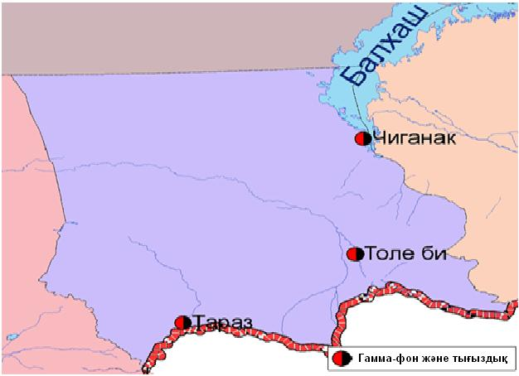
6.6 – сурет. Жамбыл облысының аумағындағы радиациялық гамма-фон мен радиоактивті түсулердің тығыздығын бақылау метеостансаларының орналасу сызбасы.

- Батыс Қазақстан облысыныңқоршаған орта жай-күйі

7.1 Орал қаласы бойынша атмосфералық ауаның ластану жай-күйі

Атмосфералық ауаның жай-күйіне бақылау 3стационарлық бекетте жүргізілді (7.1-сур., 7.1-кесте).
7.1- кесте
Бақылау бекеттерінің орналасу орны мен анықталатын қоспалар
Бекет нөмірі | Сынама мерзімі | Бақылау жүргізу | Бекет мекен-жайы | Анықталатын қоспалар
2 | әр 20 минут сайын | үзіліссіз режимде | №1 өрт сөндіру бөлімінің маңы  (Гагарин көшесі, №25 үйдің ауданы) | РМ-10 қалқыма бөлшектері,  күкірт диоксиді,  көміртегі оксиді,  азот диоксиді,  азот оксиді,  аммиак,  көмір сутегісінің сомасы,  метан
3 |  |  | Киров атындағы саябақтың маңы  (Даумов көшесі) | РМ-10 қалқыма бөлшектері,  күкірт диоксиді,  көміртегі оксиді,  озон,  күкіртті сутегі,  көмір сутегісінің сомасы,  метан
5 |  |  | Мұхит көшесі («Мирлан» базарының ауданы) | РМ-2,5 қалқыма бөлшектері,  РМ-10 қалқыма бөлшектері,  күкірт диоксиді,  көміртегі оксиді,  азот диоксиді,  азот оксиді,  озон,  күкіртті сутегі,  аммиак

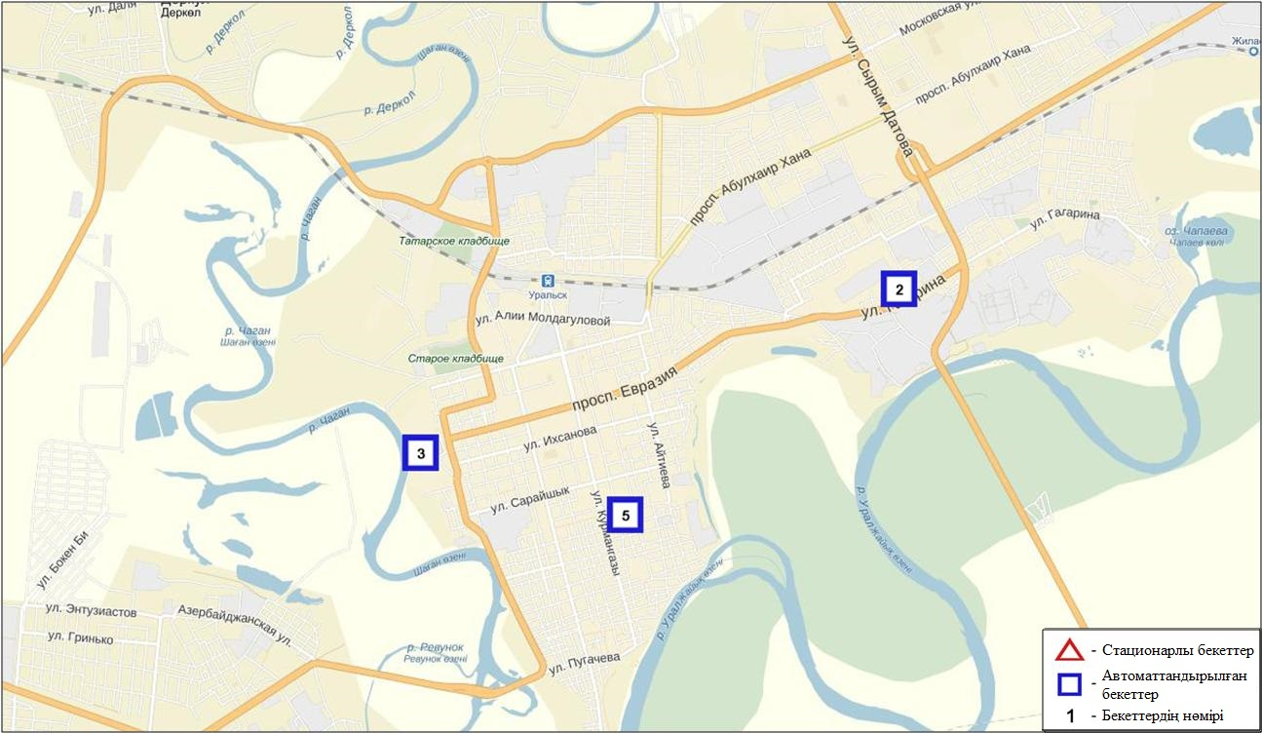
7.1-сурет. Орал қаласының атмосфералық ауа ластануын бақылау стационарлық желісінің орналасу сызбасы

Атмосфераның ластануын жалпы бағалау. Стационарлық бақылау желісінің деректерібойынша (7.1-сур.) қаланың атмосфералық ауасы жалпыластану деңгейі төменболып бағаланды.ОлСИ=1және ЕЖҚ=0% анықталды (1,2-сур.).
Жалпы қала бойынша орташа айлық шоғырлар озон - 1,4 ШЖШ_{о.т.}, басқа ластаушы заттар ШЖШ-дан аспады.
2016 жылдың қазан айында 1 ШЖШ_{м} арту жағдайлары РМ-2,5 қалқыма бөлшектері – 1, азот оксиді –1, озон – 4 жағдайлары тіркелді (1-кесте).

7.2Ақсай қаласы бойынша атмосфералық ауаның ластану жай-күйі

Атмосфералық ауаның жай-күйіне бақылау 1стационарлық бекетте жүргізілді (7.2-сур., 7.2-кесте).
7.2- кесте
Бақылау бекеттерінің орналасу орны мен анықталатын қоспалар
Бекет нөмірі | Сынама мерзімі | Бақылау жүргізу | Бекет мекен-жайы | Анықталатын қоспалар
2 | әр 20 минут сайын | үзіліссіз режимде | Утвинская көшесі, 17 | РМ-10 қалқыма бөлшектері,  күкірт диоксиді,  көміртегі оксиді,  азот диоксиді,  азот оксиді,  аммиак,  көмір сутегісінің сомасы,  метан

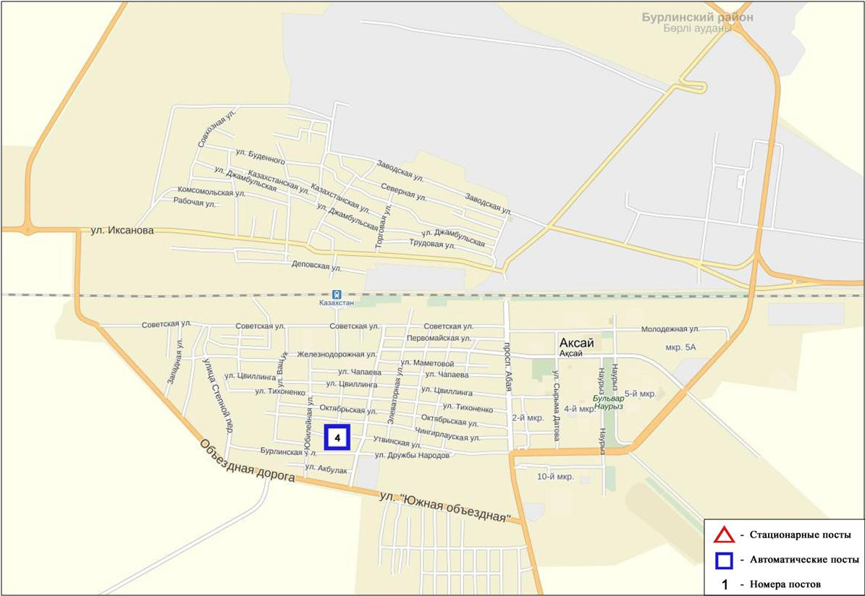
7.2-сурет. Ақсай қаласының атмосфералық ауа ластануын бақылау стационарлық желісінің орналасу сызбасы

Атмосфераның ластануын жалпы бағалау. Стационарлық бақылау желісінің деректері бойынша (7.2-сур.) қаланың атмосфералық ауасы жалпыластану деңгейі төмен болып бағаланды. Ол СИ=1 және ЕЖҚ=0% анықталды (1,2-сур.).
Жалпы қала бойынша ластаушы заттардың орташа айлық шоғырлары ШЖШ-дан аспады (1-кесте).
1 ШЖШарту жағдайлары РМ-10 қалқыма бөлшектері бойынша 1 жағдай тіркелді (1-кесте).

7.3Березовка кенті бойынша атмосфералық ауаның ластану жай-күйі

Атмосфералық ауаның жай-күйіне бақылау 1 стационарлық бекетте жүргізілді (7.3-сур., 7.3-кесте).
7.3- кесте
Бақылау бекеттерінің орналасу орны мен анықталатын қоспалар
Бекет нөмірі | Сынама мерзімі | Бақылау жүргізу | Бекет мекен-жайы | Анықталатын қоспалар
7 | әр 20 минут сайын | үзіліссіз режимде | Тупиковая көшесі, 1/6 | РМ-2,5 қалқыма бөлшектері,  РМ-10 қалқыма бөлшектері,  күкірт диоксиді,  көміртегі оксиді,  азот диоксиді,  азот оксиді,  озон,  күкірттісутегі,  аммиак,  көмір сутегісінің сомасы,  метан

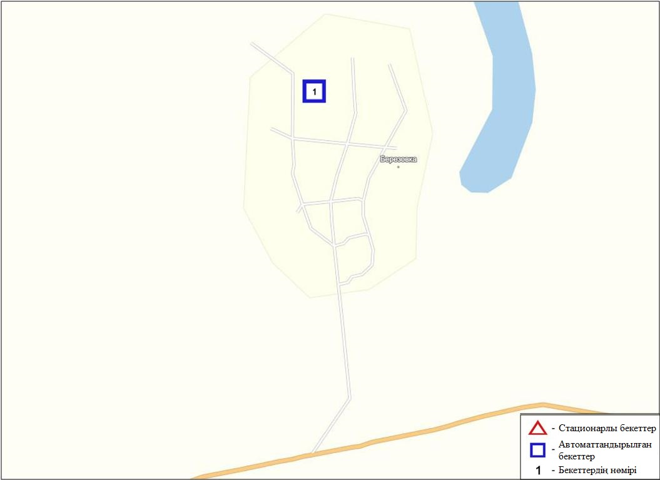
7.3-сурет. Березовка кентінің атмосфералық ауа ластануын бақылау стационарлық желісінің орналасу сызбасы

Атмосфераның ластануын жалпы бағалау. Стационарлық бақылау желісінің деректерібойынша (7.3-сур.)атмосфералық ауаның жалпыластану деңгейі төмен болып бағаланды.Ол ЕЖҚ=0%, СИ=1(төмен деңгей) анықталды (1,2-сур.).
Жалпы кент бойынша барлық анықталатын қоспалардың орташа айлық шоғырыШЖШ-дан аспады.

7.4Январцево кенті бойынша атмосфералық ауаның ластану жай-күйі

Атмосфералық ауаның жай-күйіне бақылау 1 стационарлық бекетте жүргізілді (7.4-сур., 7.4-кесте).
7.4- кесте
Бақылау бекеттерінің орналасу орны мен анықталатын қоспалар

Бекет нөмірі | Сынама мерзімі | Бақылау жүргізу | Бекет мекен-жайы | Анықталатын қоспалар
6 | әр 20 минут сайын | үзіліссіз режимде | Январцево а. | РМ-2,5 қалқыма бөлшектері,  РМ-10 қалқыма бөлшектері,  күкірт диоксиді,  көміртегі оксиді,  азот диоксиді,  азот оксиді,  озон,  күкірттісутегі,  аммиак,  көмірсутегісінің сомасы,  метан

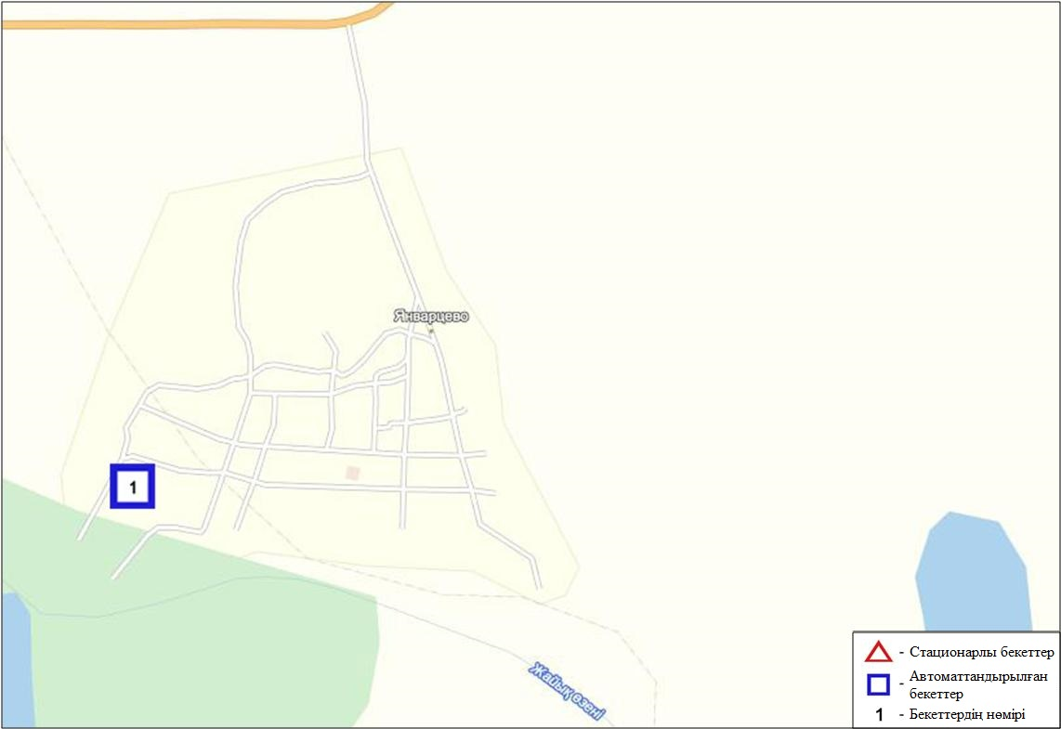
7.4-сурет. Январцево кентінің атмосфералық ауа ластануын бақылау стационарлық желісінің орналасу сызбасы

Атмосфераның ластануын жалпы бағалау. Стационарлық бақылау желісінің деректерібойынша (7.4-сур.)атмосфералық ауасының жалпыластану деңгейі төмен болып бағаланды.Ол СИ=1 және ЕЖҚ= 0% анықталды (1, 2-сур.).
Жалпы кент бойынша орташа айлық шоғырлар күкірт диоксиді бойынша – 2,4 ШЖШ_{о.т.}, озон – 1,3 ШЖШ_{о.т.}, басқа ластаушы заттардың концентрациясы ШЖШ-дан аспады (1-кесте).

7.5 Батыс Қазақстан облысы аумағындағы жер үсті суларының сапасы

Батыс Қазақстан облысы аумағындағы жер үсті суларының ластануын бақылау 6 су нысанында жүргізілді: Жайық, Шаған, Деркөл, Елек, Шынғырлау, өзендері, Шалқар көлі.
Жайық өзен суының температурасы 10,8 - 14ºC, сутегі көрсеткіші 6,58, судағы еріген оттегі концентрациясы - 14,64 мг/дм3, ОБТ₅₋ 1,07 мг/дм3. Биогенді заттар (нитритті азот- 1,3 ШЖШ, жалпы темір- 1,8 ШЖШ) бойынша шекті жол берілген шоғырдан асуы байқалды.
Шаған өзенінде су температурасы 13,6 до 15ºC, сутегі көрсеткіші 6,40, судағы еріген оттегі концентрациясы - 14,77 мг/дм3, ОБТ₅₋ 1,41 мг/дм3. Негізгі иондар (натрий - 1,3 ШЖШ), биогенді заттар (нитритті азот- 1,5 ШЖШ, жалпы темір- 1,1 ШЖШ) бойынша нормадан асуы тіркелген.
Деркөл өзенінде су температурасы 15ºC, сутегі көрсеткіші 6,43, судағы еріген оттегі концентрациясы - 14,24 мг/дм3, ОБТ₅- 1,30 мг/дм3. Биогенді заттар (нитритті азот- 1,3 ШЖШ) бойынша шекті жол берілген шоғырдан асқан.
Шыңғырлау өзенінде су температурасы 10,8ºC, сутегі көрсеткіші 6,81, судағы еріген оттегі концентрациясы -14,56 мг/дм³, ОБТ₅-1,20 мг/дм³. Негізгі иондар (хлоридтер-1,3 ШЖШ) бойынша шекті жол берілген шоғырдан асуы байқалды.
Елек өзенінде су температурасы 10,2ºC, сутегі көрсеткіші 7,02, судағы еріген оттегі концентрациясы -14,24 мг/дм³, ОБТ₅-1,64 мг/дм³. Биогенді заттар (жалпы темір-1,3 ШЖШ, нитритті азот- 1,1 ШЖШ) бойынша нормадан асуы тіркелген.
Шалқар көлінде су температурасы 15ºC, сутегі көрсеткіші 6,62, судағы еріген оттегі концентрациясы -12,64 мг/дм³, ОБТ₅-1,72 мг/дм³. Негізгі иондар (хлоридтер-8,2 ШЖШ, сульфаттар – 2,1 ШЖШ, кальций- 3,7 ШЖШ, магний-2,7 ШЖШ, натрий-5,2 ШЖШ) бойынша шекті жол берілген шоғырдан асуы байқалды.
Жайық, Деркөл, Шаған, Шыңғырлау, Елек өзендерінің су сапасы «ластанудың орташа деңгейінде», Шалқар көлінде - «ластанудың жоғары деңгейінде» деп бағаланды.
2015 жылғы қазанмен салыстырғанда, Шаған, Деркөл, Шынғырлау, Елек өзендерінің су сапасы – айтарлықтай өзгермеген; Жайық өзені мен Шалқар көлінде - нашарлаған.
2016 жылғы қыркүйекпен салыстырғанда Жайық, Шаған, Шыңғырлауөзендерінің су сапасы - айтарлықтай өзгерген жоқ; Деркөлөзенінде – нашарлаған.
Оттегіні 5 тәулікте тұтынуы бойынша су сапасы барлық су нысандарында «нормативті-таза» деп бағаланды.
2015 жылғы қазанмен салыстырғанда ОБТ5 шамасы бойынша су сапасы Жайық, Деркөл, Шынғырлау, Елек өзендері, Шалқар көлінде – жақсарған; Шаған өзенінде – айтарлықтай өзгермеген. 2016 жылғы қыркүйекпен салыстырғанда ОБТ₅ бойынша су сапасы Жайық, Шаған, Деркөл, Шыңғырлау өзендерінде – айтарлықтай өзгермеген.
Оттегі режимі бірқалыпты.

7.6 Батыс Қазақстан облысының радиациялық гамма-фоны

Атмосфералық ауаның ластануының гамма сәулелену деңгейіне күнсайын жергілікті 2 метеорологиялық стансада (Орал, Тайпақ) және Орал қаласының (№2, 3 ЛББ) мен Ақсай қаласының (№4 ЛББ) 3 автоматты бекеттерде бақылау жүргізіледі (7.5 - сур.).
Облыстың елді-мекендері бойынша атмосфералық ауа қабатының жерге жақын қабатына орташа радиациялық гамма-фонның мәні 0,05-0,24мкЗв/сағ. шегінде болды. Облыс бойынша радиациялық гамма- фонның орташа мәні 0,11мкЗв/сағ., яғни шекті жол берілетін шамаға сәйкес келеді.

7.7 Атмосфераның жерге жақын қабатында радиоактивтердің түсу тығыздығы

Атмосфераның жерге жақын қабатында радиоактивтердің түсу тығыздығына бақылау облыс аумағында2 метеорологиялық станцияда (Орал, Тайпақ)ауа сынамасын горизонтальді планшеттер алу жолымен жүзеге асырылды (7.5-сур.). Барлық стансада бес тәуліктік сынама жүргізілді.
Облыс аумағында атмосфераның жерге жақын қабатында орта тәуліктік радиоактивтердің түсу тығыздығы 0,9-1,5Бк/м2 шегінде болды. Облыс бойынша радиоактивті түсулердің орташа тығыздығы 1,2Бк/м², бұл шекті жол берілетін деңгейінен аспады.
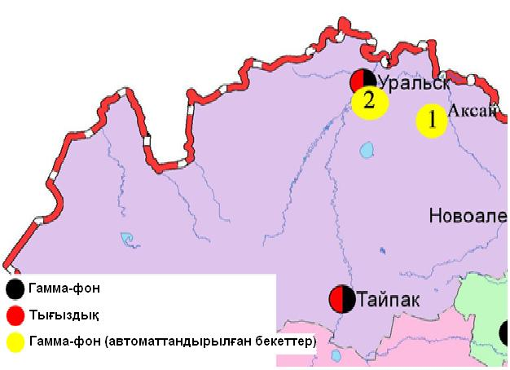
7.5-сурет. Батыс Қазақстан облысының аумағындағы радиациялық гамма-фон мен радиоактивті түсулердің тығыздығын бақылау метеостансаларының орналасу сызбасы.

- Қарағанды облысының қоршаған ортажай-күйі

8.1 Қарағанды қаласы бойынша атмосфералық ауаның ластану жай-күйі

Атмосфералық ауаның жай-күйіне бақылау 7 стационарлық бекетте жүргізілді (8.1-сур., 8.1-кесте).
8.1- кесте
Бақылау бекеттерінің орналасу орны мен анықталатын қоспалар
Бекет нөмірі | Сынама мерзімі | Бақылау жүргізу | Бекет мекен-жайы | Анықталатын қоспалар
1 | тәулігіне 4 рет | қол күшімен алынған сынама(дискретті әдіс) | аэрологиялық станса («Городской» әуежай ауданы) | қалқыма заттар,  күкірт диоксиді,  сульфаттар,  көміртегі оксиді,  азот диоксиді,  фенол
3 | тәулігіне 3 рет |  | Ленин көшесі мен Бұқар-Жырау даңғылы 1 бұрышы | қалқыма заттар,  күкірт диоксиді,  көміртегі оксиді,  азот диоксиді,  формальдегид
4 |  |  | Бирюзов көшесі,15 (жаңа Майқұдық) | қалқыма заттар,  күкірт диоксиді,  көміртегі оксиді,  азот диоксиді,  фенол,  формальдегид
7 |  |  | Ермеков көшесі, 116 | қалқыма заттар,  күкірт диоксиді,  көміртегі оксиді,  азот диоксиді,  азот оксиді,  фенол
5 | әр 20 минут сайын | үзіліссіз режимде | Мұқанов көшесі, 57/3 | РМ-2,5 қалқыма бөлшектері,  РМ-10 қалқыма бөлшектері,  күкірт диоксиді,  көміртегі оксиді,  азот диоксиді,  азот оксиді
6 |  |  | қалалық әкімдік  (ескі әуежай ауданы) | РМ-2,5 қалқыма бөлшектері,  РМ-10 қалқыма бөлшектері,  күкірт диоксиді,  көміртегі оксиді,  азот диоксиді,  азот оксиді,  озон,  күкірттісутегі,  аммиак,  көмірсутегісінің сомасы,  метан
8 |  |  | аурухана ауданы (Пришахтинск шағын ауданы)
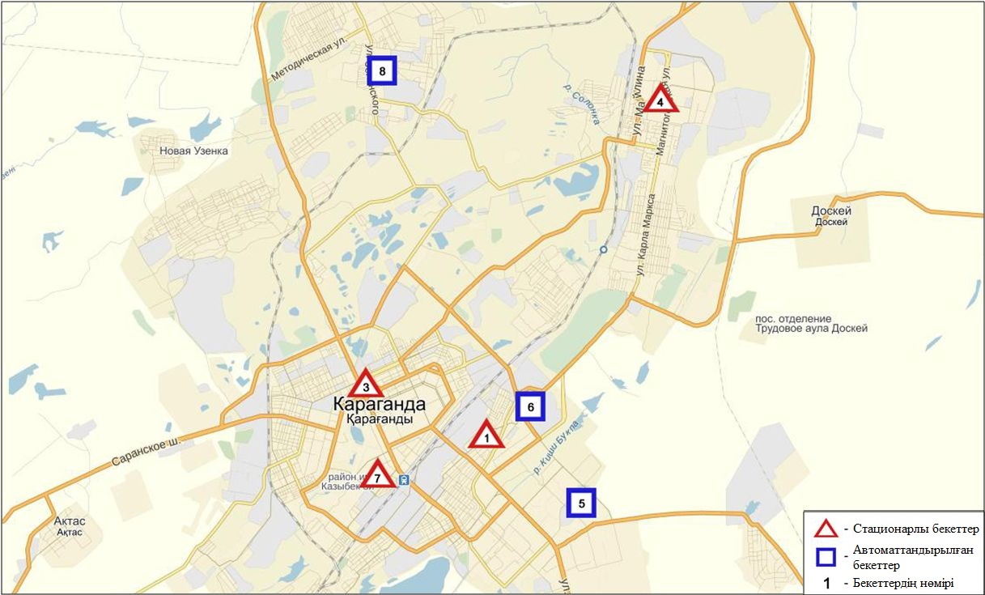
8.1-сурет. Қарағанды қаласының атмосфералық ауа ластануын бақылау стационарлық желісініңорналасу сызбасы

Атмосфераның ластануын жалпы бағалау. Стационарлық бақылау желісінің деректері бойынша (8.1-сур.) қаланың атмосфералық ауасы жалпыластану деңгейі жоғары болып бағаланды.Ол СИ=6 (жоғары деңгей) және ЕЖҚ=14% (көтеріңкі деңгей) анықталды (1,2-сур.). Қала ауасы (8-бекет аумағында) РМ-2,5 қалқыма бөлшектерімен басым ластанаған.
Жалпы қала бойынша орташа айлық шоғырлар РМ-2,5 қалқыма бөлшектер бойынша 1,6 ШЖШ_{о.т.},фенол- 1,3 ШЖШ_{о.т.}, басқа ластаушы заттар – ШЖШ дан аспады.
1 ШЖШ_{м} арту еселігінің жағдайлары РМ-2,5 қалқыма бөлшектер – 390, РМ-10 қалқыма бөлшектер – 174, көміртегі оксиді – 2, күкірттісутегі – 3, фенол – 1, сондай-ақ 5 ШЖШ_{м}-дан асу РМ-2,5 қалқыма бөлшектер – 6, РМ-10 қалқыма бөлшектер -1, күкірттісутегі бойынша – 3 жағдай тіркелді (1-кесте).

8.2 Балқаш қаласы бойынша атмосфералық ауаның ластану жай-күйі

Атмосфералық ауаның жай-күйіне бақылау 4 стационарлық бекетте жүргізілді (8.2-сур., 8.2-кесте).
8.2- кесте
Бақылау бекеттерінің орналасу орны мен анықталатын қоспалар
Бекет нөмірі | Сынама мерзімі | Бақылау жүргізу | Бекет мекен-жайы | Анықталатын қоспалар
1 | тәулігіне 3 рет | қол күшімен алынған сынама(дискретті әдіс) | Сәбитов ш-а (№ 6 ОМ маңы) | қалқыма заттар,  күкірт диоксиді, көміртегі оксиді,  азот диоксиді | кадмий,  мыс,  күшән,  қорғасын,  мырыш
3 |  |  | Ленин мен  Әлімжанов көшелерінің бұрышы
4 |  |  | Киров көшесі (аурухана қалашығы) | қалқыма заттар,  күкірт диоксиді,  сульфаттар,  көміртегі оксиді,  азот диоксиді
2 | әр 20 минут сайын | үзіліссіз режимде | Ленин көшесі, 10 үйден оңтүстікке қарай | РМ-2,5 қалқыма бөлшектері,  РМ-10 қалқыма бөлшектері,  күкірт диоксиді,  көміртегі оксиді,  азот диоксиді,  азот оксиді,  озон,  күкірттісутегі,  көмірсутегісінің сомасы,  аммиак,  метан

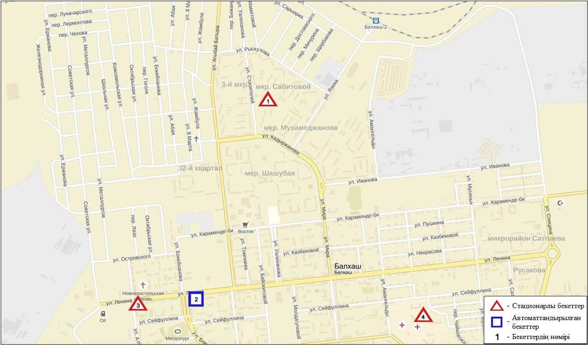
8.2-сурет. Балқаш қаласының атмосфералық ауа ластануын бақылау стационарлық желісінің орналасу сызбасы

Атмосфераның ластануын жалпы бағалау. Стационарлық бақылау желісінің деректері бойынша (8.2 сур.) қаланың атмосфералық ауасы жалпыластану деңгейі жоғары болып бағаланды.Ол СИ=7 (жоғары деңгей) және ЕЖҚ=9% (көтеріңкі деңгей) анықталды (1,2-сур.). Қала ауасы (4-бекет аумағында) күкірт диоксидімен басым ластанған.
Жалпы қала бойынша орташа айлық шоғырлар күкірт диоксиді – 1,7 ШЖШ_{о.т.}, қорғасын – 1,1 ШЖШ_{с.с.}, басқа ауыр металдардың және ластаушы заттар концентрациясы – ШЖШ-дан аспады.
1 ШЖШ_{м} арту еселігінің жағдайлары қалқыма заттар – 7, РМ-2,5 қалқыма бөлшектер – 34, РМ-10 қалқыма бөлшектер – 10, күкірт диоксиді – 83, көміртегі оксиді – 1, күкіртті сутегі – 16 жағдай, сондай-ақ 5 ШЖШ_{м} -дан асу күкіртті диоксиді бойынша 1 жағдайы тіркелді (1-кесте).

8.3 Жезқазған қаласы бойынша атмосфералық ауаның ластану жай-күйі

Атмосфералық ауаның жай-күйіне бақылау 3 стационарлық бекетте жүргізілді (8.3-сур., 8.3-кесте).
8.3- кесте
Бақылау бекеттерінің орналасу орны мен анықталатын қоспалар
Бекет нөмірі | Сынама мерзімі | Бақылау жүргізу | Бекет мекен-жайы | Анықталатын қоспалар
2 | тәулігіне 3 рет | қол күшімен алынған сынама(дискретті әдіс) | Сарыарқа көшесі, тоқыма фабрикасының ауданы | қалқыма заттар,  күкірт диоксиді,  көміртегі оксиді,  азот диоксиді,  фенол
3 |  |  | Жастар көшесі, 6  (Металлургтар алаңы) | қалқыма заттар,  күкірт диоксиді,  сульфаттар,  көміртегі оксиді,  азот диоксиді,  фенол
1 | әр 20 минут сайын | үзіліссіз режимде | М.Жамиля көшесі, 4а/1 | РМ-2,5 қалқыма бөлшектері,  РМ-10 қалқыма бөлшектері,  күкірт диоксиді,  көміртегі оксиді,  азот диоксиді,  азот оксиді,  озон,  күкірттісутегі,  аммиак,  көмірсутегісінің сомасы,  метан

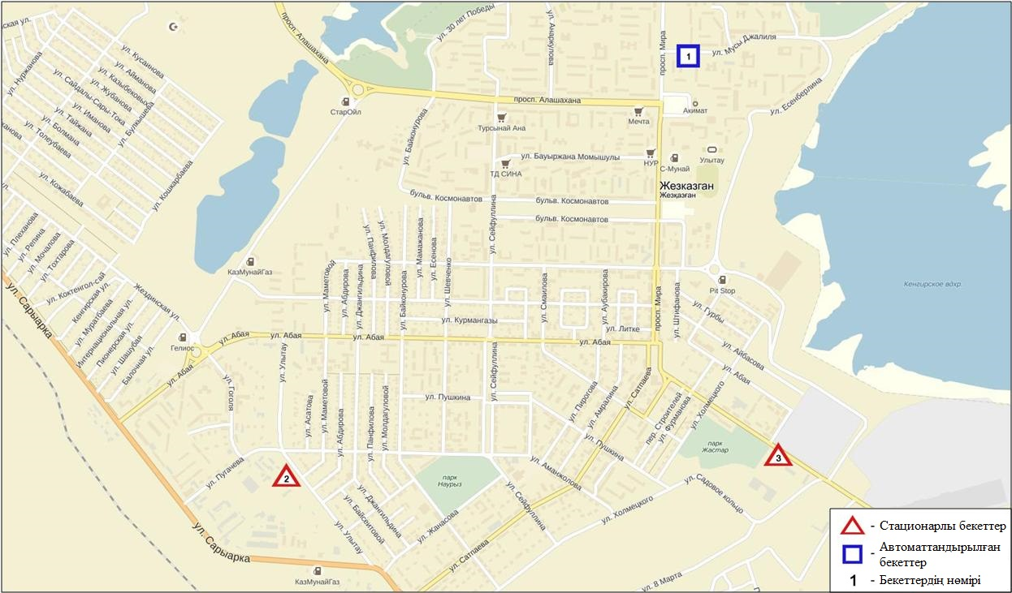
8.3-сурет. Жезқазған қаласының атмосфералық ауа ластануын бақылау стационарлық желісінің орналасу сызбасы

Атмосфераның ластануын жалпы бағалау. Стационарлық бақылау желісінің деректері бойынша (8.3 сур.) қаланың атмосфералық ауасы жалпыластану деңгейі жоғары болып бағаланды.Ол ЕЖҚ=23% (жоғары деңгей), СИ=4(көтеріңкі деңгей) анықталды(1,2-сур.). Қала ауасы (3-бекеттің аумағында) фенолмен басым ластанған.
Жалпы қала бойынша орташа айлық шоғырлар қалқыма заттар – 1,9 ШЖШ_{о.т.}, азот диоксиді – 1,1 ШЖШ_{о.т.}, фенол–2,5 ШЖШ_{о.т.}, басқа ластаушы заттар ШЖШ-дан аспады.
1 ШЖШ_{м} арту еселігінің жағдайлары:қалқыма заттар- 2, РМ-25 қалқыма бөлшектері – 4, РМ-10 қалқыма бөлшектері – 2, көміртегі оксиді – 3, фенол- 31 жағдай тіркелді (1-кесте).

8.4 Саран қаласы бойынша атмосфералық ауаның ластану жай-күйі

Атмосфералық ауаның жай-күйіне бақылау 1 стационарлық бекетте жүргізілді (8.4-сур., 8.4-кесте).
8.4- кесте
Бақылау бекеттерінің орналасу орны мен анықталатын қоспалар
Бекет нөмірі | Сынама мерзімі | Бақылау жүргізу | Бекет мекен-жайы | Анықталатын қоспалар
7 | әр 20 минут сайын | үзіліссіз режимде | Саран көшесі, 28а, орталық аурухана аумағында | РМ-2,5 қалқыма бөлшектері,  РМ-10 қалқыма бөлшектері,  көміртегі оксиді,  азот диоксиді,  азот оксиді,  озон,  аммиак,  көмірсутегісінің сомасы,  метан

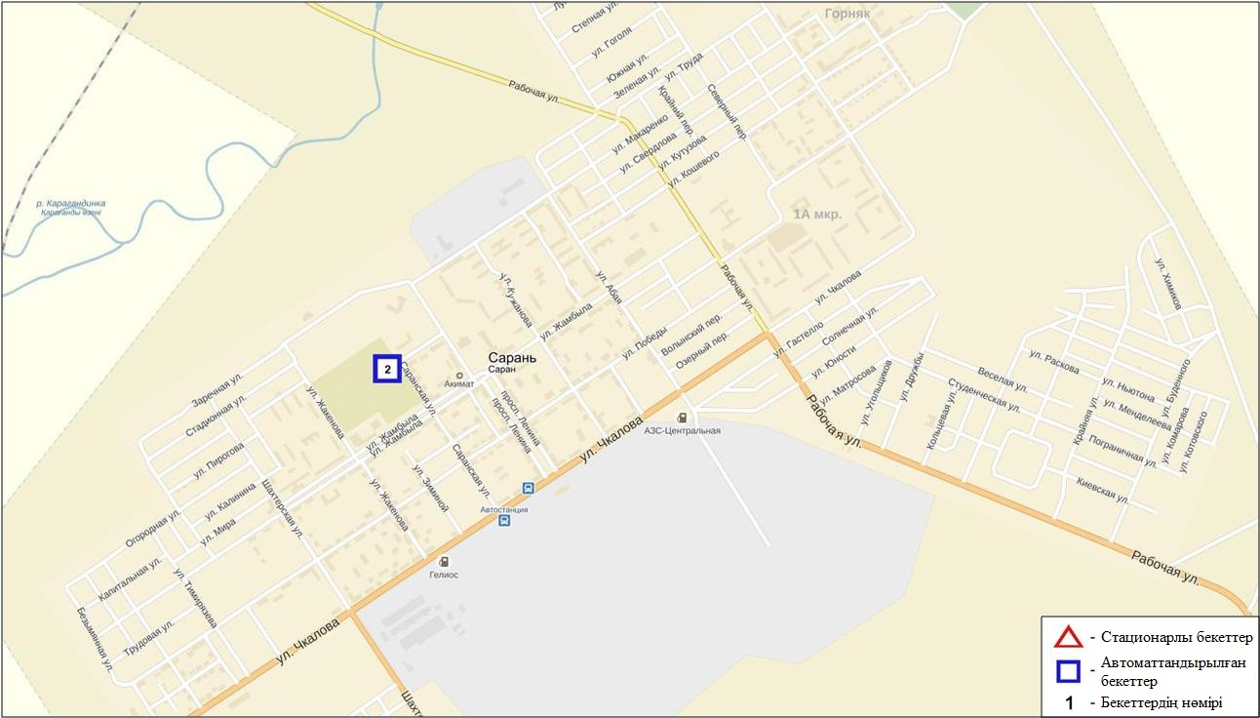
8.4-сурет. Саран қаласының атмосфералық ауа ластануын бақылау стационарлық желісінің орналасу сызбасы

Атмосфераның ластануын жалпы бағалау. Стационарлық бақылау желісінің деректері бойынша (8.4 сур.) қаланың атмосфералық ауасы жалпыластану деңгейі көтеріңкіболып бағаланды. Ол СИ=2(көтеріңкі деңгей) және ЕЖҚ=1%(төмен деңгей) анықталды(1,2-сур.).Қала ауасы РМ-2,5 қалқыма бөлшектеріменбасым ластанған.
Жалпы қала бойынша орташа айлық шоғырлар озон –1,47 ШЖШ_{о.т.}, басқа ластаушы заттар – ШЖШ-дан аспады.
1 ШЖШ арту еселігінің жағдайлары: РМ-25 қалқыма бөлшектері – 14 және РМ-10 қалқыма бөлшектері – 1 жағдай тіркелді (1-кесте).

8.5 Теміртау қаласы бойынша атмосфералық ауаның ластану жай-күйі

Атмосфералық ауаның жай-күйіне бақылау 4 стационарлық бекетте жүргізілді (8.5-сур., 8.5-кесте).
8.5- кесте
Бақылау бекеттерінің орналасу орны мен анықталатын қоспалар
Бекет нөмірі | Сынама мерзімі | Бақылау жүргізу | Бекет мекен-жайы | Анықталатын қоспалар
3 | тәулігіне 3 рет | қол күшімен алынған сынама(дискретті әдіс) | Дмитров көшесі,212 және Степан Рамзин көшесі | қалқыма заттар,  күкірт диоксиді,  сульфаттар,  көміртегі оксиді,  азот диоксиді,  азот оксиді,  күкіртті сутегі,  фенол,  аммиак
4 |  |  | 6-шағынаудан Амангелді/  Теміртаукөшелері
5 |  |  | 3 «а» шағынауданы  (құтқару стансасының ауданы)
2 | әр 20 минут сайын | үзіліссіз режимде | Фурманов көшесі, 5 | РМ-10 қалқыма бөлшектері,  күкірт диоксиді,  көміртегі оксиді,  азот диоксиді,  азот оксиді,  күкіртті сутегі,  аммиак,  формальдегид

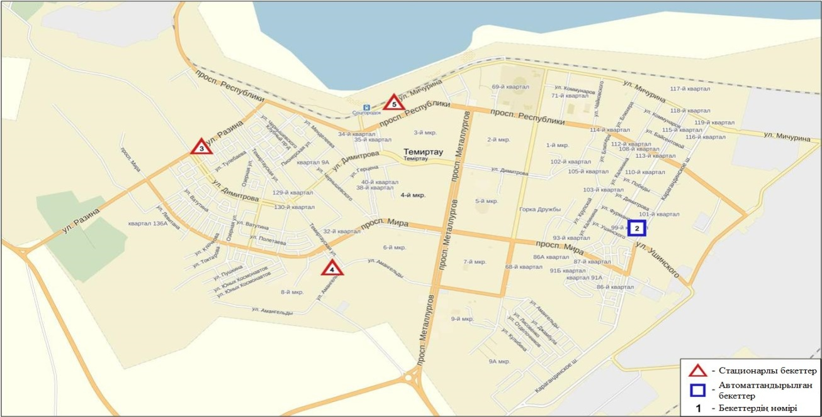
8.5-сурет. Теміртау қаласының атмосфералық ауа ластануын бақылау стационарлық желісінің орналасу сызбасы

Атмосфераның ластануын жалпы бағалау. Стационарлық бақылау желісінің деректері бойынша (8.5-сур.) қаланың атмосфералық ауасы жалпыластану деңгейі жоғары болып бағаланды.Ол СИ=3 (көтеріңкі деңгей) және ЕЖҚ=24% (жоғары деңгей) анықталды(1,2-сур.). Қала ауасы(4-бекет аумағында)фенолмен басым ластанған.
Жалпы қала бойынша орташа айлық шоғырлар қалқыма заттар – 1,6 ШЖШ_{о.т.}, фенол –2,3 ШЖШ_{о.т.}, басқа ластаушы заттар – ШЖШ-дан аспады.
1 ШЖШарту еселігінің жағдайлары қалқыма заттар бойынша 6, көміртегі оксиді - 9,күкіртті сутегі- 48, фенол – 47,аммиак бойынша 5жағдай тіркелді (1-кесте).

8.6 Қарағанды облысы аумағындағы жер үсті суларының сапасы

Қарағанды облысындағы жерүсті суларының ластануын бақылау 15 су нысанында жүргізілді: Нұра, Шерубайнұра, Соқыр, Кокпекті, Қара Кеңгір өзендері, Самарқан, Кеңгір су қоймалары, ағынды сулар арнасы, Ертіс-Қарағанды, Нұра-Есіл су арналары, Қорғалжын қорығының көлдері: Шолақ, Есей, Сұланкелді, Кокай және Балқаш көлі.
Нұра өзені Керегетас тауларынан бастау алып, үлкен Теңіз көлімен қосылып жатқан Қорғалжын көлдері жүйесіне құяды. Өзен бастауын Қарағанды облысы аумағынан алып, Ақмола облысы арқылы ағып өтеді. Нұра өзенінде Самарқан суқоймасы орналасқан. Кеңгір суқоймасы Қара Кеңгір өзенінде орналасқан, бұл өзен – Сарысу өзенінің оң жақ саласы болып табылады.
Нұра өзені: су температурасы 0,4 – 13,2ºC шегінде белгіленген, сутегі көрсеткіші 7,60, судағы еріген оттегі концентрациясы – 8,89 мг/дм3, ОБТ₅ – 1,94 мг/дм3. Негізгі иондар (сульфаттар – 2,2 ШЖШ), биогенді заттар (жалпы темір – 1,1 ШЖШ, фторидтер – 1,5 ШЖШ), ауыр металдар (мыс – 4,0 ШЖШ, мырыш – 1,1 ШЖШ, марганец – 6,2 ШЖШ) бойынша шекті жол берілген шоғырдан асқандығы анықталды. Жалпы сынаптың орташа концентрациясы 0,00009 мг/дм³, ең үлкен концентрациясы – 0,00026 мг/дм³ жеткен.
Самарқан су қоймасында: су температурасы 2,0 – 13,1ºC аралығында тіркелген, сутегі көрсеткіші 7,98, судағы еріген оттегі концентрациясы 9,53 мг/дм3, ОБТ₅ – 2,10 мг/дм3. Негізгі иондар (сульфаттар – 1,3 ШЖШ), биогенді заттар (жалпы темір – 1,2 ШЖШ, фторидтер – 1,7 ШЖШ), ауыр металдар (мыс – 2,2 ШЖШ, мырыш – 1,3 ШЖШ, марганец – 5,4 ШЖШ) бойынша шекті жол берілген шоғырдан асқандығы анықталды. Жалпы сынаптың концентрациясы 0,00001 мг/дм³ жеткен жоқ.
«Арселор Миттал Темир-Тау» АҚ және «ТЭМК» АҚ ағынды сулар арнасында су температурасы 13,8 – 18,5 ºC шегінде, сутегі көрсеткіші 7,41, судағы еріген оттегі концентрациясы – 8,31 мг/дм3, ОБТ₅ – 1,70 мг/дм3. Негізгі иондар (сульфаттар – 2,9 ШЖШ), биогенді заттар (нитратты азот – 1,2 ШЖШ), ауыр металдар (мыс – 6,3 ШЖШ, мырыш – 2,0 ШЖШ, марганец – 8,2 ШЖШ) бойынша шекті жол берілген шоғырдан асқандығы анықталды. Жалпы сынаптың орташа концентрациясы 0,00029 мг/дм³, ең үлкен шамасы – 0,00046 мг/дм³.
Соқыр өзен суының температурасы 0,2 – 11,7ºC, сутегі көрсеткіші 7,56, судағы еріген оттегі концентрациясы – 9,34 мг/дм3, ОБТ₅ – 3,85 мг/дм3. Негізгі иондар (хлоридтер – 1,2 ШЖШ, сульфаттар – 3,4 ШЖШ, магний – 1,3 ШЖШ), биогенді заттар (тұзды аммоний – 15,9 ШЖШ, нитритті азот – 14,9 ШЖШ, нитратты азот – 1,4 ШЖШ), ауыр металдар (мыс – 8,2 ШЖШ, мырыш – 1,6 ШЖШ, марганец – 11,5 ШЖШ), органикалық заттар (фенолдар – 2,0 ШЖШ) бойынша шекті жол берілген шоғырдан асқандығы анықталды. Жалпы сынаптың мөлшері 0,00001 мг/дм³ жеткен жоқ.
Шерубайнұра өзен суының температурасы 0,6 – 10,9ºC, сутегі көрсеткіші – 7,54, судағы еріген оттегі концентрациясы – 9,50 мг/дм3, ОБТ₅ – 3,51 мг/дм3. Негізгі иондар (хлоридтер – 1,3 ШЖШ, сульфаттар – 3,7 ШЖШ, магний – 1,3 ШЖШ), биогенді заттар (тұзды аммоний – 14,2 ШЖШ, нитритті азот – 19,1 ШЖШ, нитратты азот – 1,3ШЖШ, фторидтер – 1,8 ШЖШ), ауыр металдар (мыс – 8,5 ШЖШ, мырыш – 1,7 ШЖШ, марганец – 12,0 ШЖШ) бойынша шекті жол берілген шоғырдан асқандығы анықталды.Жалпы сынаптың мөлшері 0,00001 мг/дм³ жеткен жоқ.
Көкпекті өзені, жұмыс елді-мекенінен 0,5 км төмен – су температурасы 11,2ºC, сутегі көрсеткіші 6,96, судағы еріген оттегі концентрациясы – 7,14 мг/дм3, ОБТ₅ – 1,58 мг/дм3. Негізгі иондар (хлоридтер – 2,5 ШЖШ, сульфаттар – 1,5 ШЖШ, магний – 1,5 ШЖШ), биогенді заттар (тұзды аммоний – 1,4 ШЖШ, нитритті азот – 2,1 ШЖШ), ауыр металдар (мыс – 4,9 ШЖШ, мырыш – 1,6 ШЖШ, марганец – 11,0 ШЖШ) бойынша шекті жол берілген шоғырдан асқандығы анықталды.Жалпы сынаптың мөлшері 0,00001 мг/дм³ жеткен жоқ.
Кеңгір суқоймасында су температурасы – 13,6ºC, сутегі көрсеткіші 8,02, судағы еріген оттегі концентрациясы – 6,08 мг/дм3, ОБТ₅ – 3,18 мг/дм3. Негізгі иондар (сульфаттар – 2,0 ШЖШ), биогенді заттар (жалпы темір – 1,9 ШЖШ), ауыр металдар (мыс – 5,6 ШЖШ, мырыш – 1,9 ШЖШ, марганец – 2,8 ШЖШ) бойынша шекті жол берілген шоғырдан асқандығы анықталды.
Қара Кеңгір өзенінде су температурасы 12,2 – 13,2 ºC, сутегі көрсеткіші 7,72, судағы еріген оттегі концентрациясы 5,11 мг/дм3, ОБТ₅ –3,28 мг/дм3. Негізгі иондар (сульфаттар – 4,7 ШЖШ, магний – 1,2 ШЖШ), биогенді заттар (тұзды аммоний – 8,0 ШЖШ, нитритті азот – 7,4 ШЖШ, жалпы темір – 2,5 ШЖШ), ауыр металдар (мыс – 11,1 ШЖШ, мырыш – 2,1 ШЖШ, марганец – 8,7 ШЖШ) бойынша шекті жол берілген шоғырдан асқандығы анықталды. Жалпы сынаптың мөлшері 0,00001 мг/дм³ аз болды.
Шолақ көлі суының температурасы 12,4ºC, сутегі көрсеткіші 7,29, концентрация растворенного кислорода в воде – 7,28 мг/дм3, ОБТ₅ – 1,89 мг/дм3. Негізгі иондар (сульфаттар – 3,0 ШЖШ, магний – 1,1 ШЖШ) и ауыр металдар (мыс – 3,7 ШЖШ, марганец – 8,0 ШЖШ) бойынша шекті жол берілген шоғырдан асқандығы анықталды.Жалпы сынаптың мөлшері 0,00001 мг/дм³ жетпеген.
Есей көлі суының температурасы 11,0ºC, сутегі көрсеткіші 7,08, судағы еріген оттегі концентрациясы – 7,00 мг/дм3, ОБТ₅– 1,92 мг/дм3. Негізгі иондар (хлоридтер – 2,4 ШЖШ, сульфаттар – 6,6 ШЖШ, магний – 2,6 ШЖШ), ауыр металдар (мыс – 2,9 ШЖШ, марганец– 3,8 ШЖШ) бойынша шекті жол берілген шоғырдан асқандығы анықталды. Жалпы сынаптың мөлшері 0,00001 мг/дм³ жеткен жоқ.
Сұлтанкелді көлінің су температурасы 14,2ºC, сутегі көрсеткіші 6,99, судағы еріген оттегі концентрациясы – 5,97 мг/дм3, ОБТ₅ – 1,62 мг/дм3. Негізгі иондар (хлоридтер – 2,4 ШЖШ, сульфаттар – 6,3 ШЖШ, магний – 2,4 ШЖШ), ауыр металдар (мыс – 3,4 ШЖШ, марганец – 6,4 ШЖШ) бойынша шекті жол берілген шоғырдан асқандығы анықталды.Жалпы сынаптың мөлшері 0,00001 мг/дм³ жетпеді.
Кокай көлінің су температурасы 12,8ºC, сутегі көрсеткіші 7,08, судағы еріген оттегі концентрациясы – 6,23 мг/дм3, ОБТ₅– 1,67 мг/дм3. Негізгі иондар (хлоридтер – 1,8 ШЖШ, сульфаттар – 5,1 ШЖШ, магний – 1,9 ШЖШ) и ауыр металдар (мыс – 3,5 ШЖШ, марганец – 4,2 ШЖШ) бойынша нормадан асқан. Жалпы сынаптың мөлшері 0,00001 мг/дм³ жетпеді.
Нұра-Есіл арнасы суының температурасы 11,2 – 11,5^{о}С, сутегі көрсеткіші 7,18, судағы еріген оттегі концентрациясы – 5,58 мг/дм3, ОБТ₅– 1,54 мг/дм3. Негізгі иондар (сульфаттар – 2,7 ШЖШ), биогенді заттар (тұзды аммоний – 1,2 ШЖШ), ауыр металдар (мыс – 4,2 ШЖШ, марганец– 9,7 ШЖШ) бойынша нормадан асқан. Жалпы сынаптың мөлшері 0,00001 мг/дм³ жетпеді.
Ертіс-Қарағанды арнасы – су температурасы 6,8 – 7,0ºC, сутегі көрсеткіші 7,34, судағы еріген оттегі концентрациясы 9,00 мг/дм3, ОБТ₅ – 2,27 мг/дм3. Биогенді заттар (жалпы темір – 1,8 ШЖШ), ауыр металдар (мыс – 1,9 ШЖШ, марганец – 4,2 ШЖШ) бойынша шекті жол берілген шоғырдан асқандығы анықталды.Жалпы сынаптың мөлшері 0,00001 мг/дм³ жетпеді.
Балқаш көлінде су температурасы 10,8 - 15,2 ºC, сутегі көрсеткіші 8,70, средняя судағы еріген оттегі концентрациясы 9,43 мг/дм³, ОБТ₅ – 1,11 мгО₂/дм³. Негізгі иондар (хлоридтер-1,3 ШЖШ, сульфаттар-8,0 ШЖШ, магний – 3,1 ШЖШ), ауыр металдар (мыс-8,3 ШЖШ), биогенді заттар (фторидтер-2,1ШЖШ) и органикалық заттар (фенолдар-2,2 ШЖШ) бойынша шекті жол берілген шоғырдан асқандығы анықталды.
Қарағанды облысы жер үсті суларының су сапасы келесі түрде бағаланады: «ластанудың орташа деңгейіндегі» су – Нұра өз., Самарқан, Кеңгір су қоймалары, Ертіс-Қарағанды арнасы; «ластанудың жоғары деңгейіндегі» су– Соқыр, Шерубайнұра, Қара Кеңгір, Көкпекті өзендері, Шолақ, Есей, Сұлтанкелді, Кокай, Балқаш көлдері, Нұра-Есіл арнасы мен ағынды сулар арнасы.
2015 жылғы қазанмен салыстырғанда Нұра өзені мен Кеңгір су қоймасының су сапасы – жақсарған; Соқыр, Шерубайнұра, Көкпекті, Қара Кеңгір өзендері, Самарқан су қоймасы, Шолақ, Есей, Сұлтанкелді, Кокай, Балқаш көлдері, Ертіс-Қарағанды, Нұра-Есіл арналарыжәнеағынды сулар арнасында – айтарлықтай өзгермеген.
2016 жылғы қыркүйекпен салыстырғанда ағынды сулар арнасының су сапасы – нашарлаған; Шерубайнұра өз. – жақсарған;Нұра, Соқыр, Көкпекті, Қара Кеңгір өзендері, Самарқан, Кеңгір су қоймалары, Балқашкөлінде – айтарлықтай өзгерген жоқ.
ОБТ₅ бойынша су сапасы Соқыр, Шерубайнұра, Қара Кеңгір өзендері мен Кеңгір су қоймасында «ластанудың орташа деңгейі», қалған су нысандарында «нормативті-таза» су деп бағаланады.
2015 жылғы қазан және 2016 жылғы қыркүйекпен салыстырғанда ОБТ₅ шамасы бойынша су сапасы Соқыр, Шерубайнұра өзендерінде – нашарлаған; қалған су нысандарында – айтарлықтай өзгермеген.
Оттегі режимі бірқалыпты.
Облыс аумағында келесі ЖЛ жағдайлары тіркелді: Көкпекті өз. – 1 ЖЛ жағдайы, Соқыр өз. – 6 ЖЛ жағдайы, Шерубайнұра өз. – 5 ЖЛ жағдайы, Қара Кеңгір өз. – 3 ЖЛ жағдайы (5-кесте).

8.7 Қарағанды облысының гидробиологиялық көрсеткіштері бойынша жер үсті суларының сапасы

Нұра өзені.Өзеннің фитопланктонында диатомды және жасыл балдырлар басым болып, жалпы фитопланктон биомассасының 96% құрады. Қалған балдырлардың 6 % биомассаны құруға қатысты. Фитопланктонның жалпы саны 0,19 мың кл/см³, биомасасы орташа шамамен 0,592мг/дм³; сынамадағы түр саны – 10. Сапроб индексінің мәні - 1,78, су сапасы үшінші класқа, яғни «орташа ластанған» суға сәйкес келеді.
Есептік кезеңде зоопланктон үлкен алуантүрлілігімен ерекшеленбеді.Су сынамасында орташа алғанда 2 түрден болған.Ескек аяқты шаяндар басым болып, планктонның 67% құрады. Олардың ішінде Eucyclops serrulatus басым болды. Зоопланктонның жалпы санынан аша мұртты шаяндар- 19%, коловраттар - 24% құрады. Орташа алғанда жалпы саны 0,95 мың дана/ м³,зоопланктон биомассасы 12,65 мг/м³. Сапроб индексі1,58 - 1,93 шегінде өзгерген және өзен бойынша орташа 1,78 тең болды. Зоопланктон жағдайы бойынша су сапасы үшінші класқа, яғни «орташа ластанған» суға сәйкес келеді.
Нұра өзенінің перифитоны үлкен алуантүрлілігімен ерекшеленді. Ең көп кездескен тдиатомды балдырлардың түрлері: Amphora ovalis, Cymbella lanceolata, Fragillaria canucina, Nitzschia sigmoidea, кездесу жиілігі 7-9.Жасыл балдырлар ішінен келесі түрлер кездесті: Botrycoccus baunii, Cladophora glomerata, Coelastrum microporun, Pediastrum duplex, су сынамасындағы түрлер саны 5-7. Көк-жасыл балдырлардан - Gomphosphaeria pusilla, Microcystis marginata, Oscillatoria brevis; кірпікті инфузорий – Vorticelia margaritata, эвглена балдырлардан – Astania linearis және Menoidium pellucidum. Зерттеу нәтижелері бойынша ең ластанған учаскелер: Теміртау қ. «... бірлескен ағынды сулар шығарымынан 1 км төмен» және «Қоргалжын а.» (2,31; 2,13). Сапроб индекстері 1,67 - 2,31 шегінде өзгерген, өзен бойынша орташа 1,96. Осылай, Нұра өзенінің су сапасы перифитон жағдайы бойынша 3 класс«орташа ластанған» суға жатады.
Нұра өзенінің түптік фаунасы салыстырмалы түрде орташа құрамда болды. Hirudinea (сүліктер), Mollusca (құрсақаяқтылар мен қосжақтаулылар), Сrustacea (шаянтәрізділер) және Insecta (жәндіктер) өкілдері кездесті, өңделген сынамада келесі отрядтар сай келді: Diptera (қос қанатты), Ephemeroptera (бір күндік көбелектер), Hemiptera (қандалалар), Odonata (инеліктер) және Trichoptera (жылғалықтар). Зообентостың негізгі массасын β-мезосапроб ағзалар құрады, α-, ο- және χ- сапроб ағзалар сирек кездесті.Теміртау қ. «... бірлескен ағынды сулар шығарымынан 1 км төмен», «Садовое бөлімшесі», «Сабынды а.» тұстамасында биота индексі 4 тең, қалған тұстамаларда – 5. Су класы – үшінші.
Биотестілеу нәтижелеріне сәйкес Нұра өзенінің көптеген тұстамаларында тест-нысан жүз пайыздық тірі қалуын көрсетті, тек Теміртау қ. «... бірлескен ағынды сулар шығарымынан 5,7 км төмен» тұстамада тест-көрсеткіш 3 тең болды. Алынған мәліметтерге сәйкес – зерттелген су Daphnia magna бірлестігіне уыттылық әсер етпейді.
Шерубайнұра өзені. Талдау нәтижелеріне сәйкес, фитопланктон диатомды және жасыл балдырлардан құралды.Жалпы саны 0,13 мың кл/см³ және биомассасы 0,278 мг/дм³. Сапроб индексі 2,0. Су класы – үшінші, яғни «орташа ластанған» суға жатады.
Зерттелген өзеннің зоопланктон бірлестігі тек бір түрмен көрсетілді - Chydorys sphaericus. Жалпы саны 0,25 мың дана./м³, биомассасы 2,75 мг/м³. Сапроб индексі 1,75. Су сапасы 3 класс, «орташа ластанған» суға жатады.
Шерубайнұра өзенінің альгоценозы диатомды сипатта болды.Caloneis, Cyclotella, Cymatopleura, PinnulariaжәнеStephanodiscus түрлері жиі кездесті.Жасыл балдырлардың ішінен Closterium ehrenbergii, Cosmarium formulosum және Oedogonium capillare; көк-жасылдардан - Gomphosphaeria pusilla жиі кездесті. Сапроб индексі 2,29. Су класы - үшінші.
Тест-нысанға өткір уыттылықты анықтау кезінде тест-көрсеткіш (бақылауға қатынасы бойынша өлген дафниялар пайызы) өзен бойынша 0 %. Зерттелген су тестілеу нысанына уыттылық әсер етпеді.
Қара Кеңгір өзені.Фитопланктон негізін диатомды және жасыл балдырлар құрады. Олардың 88% биомасса құруға қатысты. Жалпы саны орташа алғанда 0,08 мың кл/см³, жалпы биомассасы – 0,181 мг/дм³, сынамадағы түрлер саны – 5. Сапроб индексі 1,84. Су класы - үшінші.
Зоопланктонның түр құрамы орташа болды. Аша мұртты шаяндар басым болды - 55%, ескек аяқты шаяндар 36%, коловраттар 11% құрады. Сынамадағы түрлердің орташа саны 2, зоопланктон саны1,41 мың дана./м³, биомассасы 30,10 мг/м³. Сапроб индексі өзен бойынша орташа 1,84, су сапасы үшінші класқа, яғни «орташа ластанған» суға сәйкес келеді.
Биотестілеу кезінде Қара Кеңгір өзеніндегі тірі қалған дафниялар саны 100% құраған. Тест-параметр 0% тең. Алынған мәліметтерге сүйенсек, зерттелген су тест-нысанға уыттылық әсер етпейді.
Самарқан су қоймасы. Фитопланктон орташа дамыған. Фитопланктонның саны мен биомассасы бойынша көк-жасыл балдырлар басым болды (90%). Орташа алғанда, жалпы саны 0,23 мың кл/см³, жалпы биомассасы 2,868 мг/дм³. Сапроб индексі 1,54,″орташа ластанған″ суға жатады.
Су сынамасындағы зоопланктондар орташа болды. Оның негізін ескекаяқты шаяндар, барлық зоопланктон санының 100% құрады. Зоопланктонның орташа саны 3,50 мың дана/м³, биомассасы 62,5 мг/м³. Сапроб индексі 1,77 және3-класс, ″орташа ластанған″ суға сәйкес болды.
Перифитонның өсімдік құрамы диатомды сипатта болды. Cymbella, Ephitemia, Navicula, Nitzschia түрлері жиі кездесті. Жасылжәнекөк-жасылбалдырларбірегей данада кездесті. Сапроб талдауы бойынша, бета-мезосапроб ағзалар басым түсті. Сапроб индексіжоғары болды - 2,08. Перифитон жағдайы бойынша Самарқан су қоймасының су сапасы үшінші клас,"орташа-ластанған" суға жатады.
Су қоймадағы зообентос негізін: бүйіржүзгіштер (Gammarus pulex - χ-β-0,65), қандала дернәсілдері (Corixa sp.- ο-β-1,85)және моллюскалар (Bivalvia және Gastropoda) құрады.Bivalvia ішінде, су сынамасында: Pisidium casertanum (ο-1,15), Pisidium obtusale (ο-1,2) және Sphaerium corneum (β-α-2,4); Gastropoda ішінде: Bithynia tentaculata және Radix (L.) ovata (ο-α-2,05) болды. Ағзалардың сапроб зонасыөзгеріссіз,β-мезосапроб болды. Биота индексі 5 тең. Зообентосты зерттеу нәтижелері бойынша, су қойманың түбі "орташа-ластанған".
Биотестілеу барысында алынған мәліметтерге сүйенсек, зерттелген су тест-нысанға уыттылық әсер етпейді. Тірі қалған дафниялар саны 100% құраған. Тест-параметр 0% тең.
Кеңгір су қоймасы.Фитопланктонның сандық және сапалық дамуы орташа болды. Су сынамасында диатомды және жасыл балдырлар болды. Жалпы саны орташа алғанда 0,14 мың кл/см³, биомассасы 0,398 мг/дм³. Сапроб индексі 1,80. Су класы– үшінші, яғни«орташа ластанған» суға сәйкес келеді.
Су сынамасында зоопланктон орташа дамыды. Аша мұртты шаяндар көп кездесіп, жалпы зоопланктон санының 74% құрады.Ескек аяқты шаяндар көп емес, су сынамасындағы саны 9%, коловраттар сынамада болмады. Зоопланктонның орташа саны 2,77 мыңдана/м³,биомассасы 65,36 мг/м³. Сапроб индексі 1,75 және су класы - үшінші, немесе «орташаластанған».
Биотестілеу барысында алынған мәліметтер бойынша, су тест-нысанға уыттылық әсер етпейді.Тірі қалған дафниялар саны 100%. Тест-параметр 0%.
Қорғалжын көлдері
Шолақ көлі. Фитопланктонның түрлік құрамы көп болмады. Негізін диатомды және жасыл балдырлар құрады. Саны мен биомассасы жағынан диатомды балдырлар басым болды. Орташа шамамен, жалпы саны 0,13 мың кл/см³, жалпы биомассасы – 0,317 мг/дм³. Сапроб индексі 1,82. Су класы - үшінші.
Есептегі кезде көлдегі зоопланктон бірлестігі орташа дамыған. Ескекаяқты шаяндар басым болып, зоопланктонның жалпы санының 100%. Зоопланктон саны 0,75 мың дана/м³, биомассасы - 11,75 мг/м³. Олиго-бетамезосапроб ағзалары басым болды. Сапроб индексі 1,70 тең.
Шолақ көлінің перифитоныаз болды және негізінен диатомдыбалдырлардан тұрды:Cymatopleura solea, Nitzschia acicularis. Жасылжәнекөк-жасылбалдырлар сирек кездесті. Көз өлшемі шкаласы бойынша перифитонның кездесу жиілігі 2-3. Сапроб индексі 2,01 тең, 3 класс, "орташа ластанған" деңгейде екенін көрсетті.
Көлдің зообентосышаянтәрізділермен (Crustacea) - Gammarus pulex (χ-β-0,65) және қандала дернәсілдерімен (Hemiptera)-Corixa sp. (ο-β-1,85) көрінді. Биота индексі 5 тең.Зообентос көрсеткіші бойынша су түбінің жай-күйі «орташа ластанған» болды.
Есей көлі. Фитопланктон орташа дамыған. Диатомды балдырлар басым болды.Олардың 86% биомассаны құруға қатысты. Көк-жасыл балдырлардың рөлі маңызды болмады.Альгофлораның жалпы саны0,05 мың кл/см³, биомассасы - 0,214 мг/дм³, сынамадағы түрлер саны – 5. Сапроб индексі 1,93. Су сапасының класы– үшінші, яғни "орташа ластанған" суға жатады.
Зоопланктон орташа дамыды. Түр құрамы ескекаяқты шаяндармен көрінді, олар зоопланктонның 100% құрады. Зоопланктон саны 0,5 мың дана./м³, биомассасы 6,38 мг/м³, бұл өткен жылмен салыстырғанда кішкене аз. Бета-мезосапроб ағзалар басым болды. Сапроб индексі 1,67 тең. Су - "орташа ластанған».
Есей көлінің перифитон бірлестігі негізін диатомды, жасыл және көк-жасыл балдырлар құраған. Диатомды балдырлардан келесі түрлер басым түсті: Navicula rhynchocephala, Stauroneis phoenicenteron.Альгофлора өкілдері ішінде жасыл (Chlorella vulgaris, Cosmarium formulosum, Scenedesmus brasiliensis) және көк-жасыл балдырлар (Gloecapsa sanguinea, Goelosphaerium kützingianum, Gomphosphaeria naegeliana, Gomphosphaeria pusilla) кездесті.Көз өлшемі шкаласы бойынша кездесу жиілігі 2-5. Орташа сапроб индексі 1,96 тең. Су класы - үшінші.
Есей көлінің зообентосын зерттеу кезінде су сынамасында моллюскалар (құрсақаяқтыжәне қосжақтаулылар) болды. Құрсақаяқты молюскалардан (Gastropoda) су сынамасында келесілер кездесті: Anisus spirorbis, Hippeutis complanata, Planorbis planorbis, Radix (L.) auricularia (β-2,15) және Radix (L.) ovata (ο-α-2,05); қос жақтаулы ұлулардан (Bivalvia)-Anodonta cygnea (β-1,8). Вудивиссу бойынша биота индексі – 5 тең. Су класы - үшінші, немесе "орташа ластанған".
Сұлтанкелді көлі.Фитопланктонда диатомдыжәне жасыл балдырлар басым болды.Орташа есеппен, фитопланктон саны 0,13 мың кл/см³, биомассасы - 0,428 мг/дм³, сынамадағы түр саны – 7. Сапроб индексі 1,77 тең жәнеүшінші класс, "орташа ластанған" суға жатады.
Зоопланктон бірлестігі орташа дамыған. Су сынамасында тең қатынаста аша мұртты және ескек аяқты шаяндар кездесті.Сынамадағы түрлердің орташа саны 2. Зоопланктон саны 1,25 мың дана/м³, биомассасы 18,63 мг/м3. Сапроб индексі 1,63 - 1,74 ауытқыды және орташа шамамен 1,69 тең болды.Жалпы, көлдің су сапасы 3-класқа, «орташа ластанған» суға жатады.
Сұлтанкелді көлінің перифитон негізін диатомдыбалдырлар құрады: Cymbella, Eunotia, Gomphonema және Navicula, кездесу жиілігі 5-7. Жасыл балдырлар болмады. Кездесу жиілігі көк-жасыл балдырларда – 1 және келесі түрлерден тұрды: Merismopedia tenuissima және Microcystis aeruginosa. Орташа сапроб индексі 1,71 тең. Су класы үшінші класқа, яғни «орташа ластанған» суға жатады.
Есептік кезеңде су сынамасында бүйіржүзгіштер (Gammarus pulex - χ-β-0,65) жәнеқұрсақаяқты моллюскалар (Gastropoda) болды. Planorbidae (катушка) туысынан құрсақаяқты моллюскалардан басым болғандары: Coretus corneus (β-α-2,4) және Planorbis planorbis; Lymnaeidae (тоспа ұлулар) туысынан: Lymnaea stagnalis (β-1,85), Radix (L.) ovata (ο-α-2,05). Көлдегі биота индексі-5, үшінші класқа, яғни «орташа ластанған» суға сәйкес келді.
Кокай көлі.Фитопланктон жақсы дамыған. Диатомдыжәне жасыл балдырлар (96%) басым болды. Орташа есеппен, фитопланктонның жалпы саны 0,19 мың кл/см³, жалпы биомассасы – 1,126 мг/дм³, сынамадағы түр саны – 10. Сапроб индексі 1,62. Су класы - үшінші.
Зоопланктон бірлестігі орташа дамыған. Су сынамаларында ескекаяқты және аша мұрттышаяндар аз мөлшерде болды. Осы кезеңдегі орташа саны 0,035 мың дана/м³, биомассасы 0,42 мг/м³. Сапроб индексі 1,53 - 1,55 шегінде болып, үшінші класқа жатады.
Кокай көлінің перифитонының түр құрамы диатомды, жасыл және көк-жасыл балдырлармен берілген. Диатомды балдырлардан: Cymbella, Diatoma, Pinnularia, Rhoicosphenia және Synedra. Жасыл және көк-жасыл балдырлардың тығыздығы өте аз болды. Ағзалардың негізгі бөлігі β-мезосапроб ағзаларға жатты. Сапроб индексі 1,62 тең, су сапасы үшінші класс, "орташа ластанған" суға жатады.
Кокай көлінің зообентосы екі таксономиялық топтармен: жәндіктер класы (Insecta) және құрсақаяқты моллюскалар (Gastropoda) көрсетілген. Жәндіктер дернәсілдерінен (Insecta) келесі отрядтар басым болды: Coleoptera (Hydroporus sp.-β-1,5) және Hemiptera (Corixa sp.- ο-β-1,85, Naucoris cimiciodes). Құрсақаяқты моллюскалар (Gastropoda) су сынамасында: Anisus vortex (ο-β-1,4), Lymnaea stagnalis (β-1,85) және Radix (L.) ovata (ο-α-2,05) кездесті. Зообентос көрсеткіші бойынша су сапасын бағалаудың биота индексі көлдің жай-күйі «орташа ластанған» екенін көрсетті.
Балқаш көлі. Фитопланктон орташа дамыған. Су сынамасындағы түрлер саны 4 аспады. Альгофлора биомассасының 65% диатомды балдырлардың дамуы есебінен құрылды. Орташа есеппен, жалпы саны 0,04 мың кл/см³, жалпы биомассасы – 0,287 мг/дм³, сапроб индексі – 1,74. Су класы - үшінші.
Зерттелген учаскеде зоопланктон құрамы тұрақты болды.Ескекаяқты шаяндар доминант рөлді атқарды, жалпы зоопланктон санының 91% құрады. Аша мұртты шаяндар 9%, коловраттар сынамада болмады. Орташа саны 2,62 мың дана./м³, биомассасы 77,58 мг/м³.Сапроб индексі 1,60 - 1,93, сапроб индексінің орташа саны 1,71, 3 класс " орташа ластанған" суға жатады.
Балқаш көлінің биотестілеу нәтижелеріне сәйкес келесі түрде болды: Таранғалық шығанағы,″…қалдық сақтау орнынан 0,7 км А 130⁰″ және ″…Бертіс айлағы,ЖЭО ағынды суларынан А 107⁰ 1,2 км″ – 3%, қалған бақылаубекеттерінде тест-нысан бақылауға қатынасы бойынша 100% (жүз пайыздық) тірі қалуын көрсетті.Зерттелген су тестілеу нысанына уыттылық әсер етпеді(7-қосымша).

8.8 Қарағанды облысының радиациялық гамма-фоны

Атмосфералық ауаның ластануының гамма сәулелену деңгейіне күнсайын жергілікті 5 метеорологиялық стансада (Балқаш, Жезқазған, Қарағанды, Керней, Родниковский ауылы) және Қарағанды қаласының (№5 ЛББ), Теміртау қаласының (№2 ЛББ) 2 автоматты бекетінде бақылау жүргізіледі (8.6 - сур.).
Облыстың елді-мекендері бойынша атмосфералық ауа қабатының жерге жақын қабатына орташа радиациялық гамма-фонның мәні 0,10-0,30 мкЗв/сағ. шегінде болды. Облыс бойынша радиациялық гамма- фонның орташа мәні 0,15 мкЗв/сағ., яғни шекті жол берілетін шамаға сәйкес келеді.

8.9 Атмосфераның жерге жақын қабатында радиоактивтердің түсу тығыздығы

Атмосфераның жерге жақын қабатында радиоактивтердің түсу тығыздығына бақылау облыс аумағында3 метеорологиялық станцияда (Балқаш, Жезқазған, Қарағанды)ауа сынамасын горизонтальді планшеттер алу жолымен жүзеге асырылды (8.6-сур.). Барлық стансада бес тәуліктік сынама жүргізілді.
Облыс аумағында атмосфераның жерге жақын қабатында орта тәуліктік радиоактивтердің түсу тығыздығы 0,9-1,7 Бк/м2 шегінде болды. Облыс бойынша радиоактивті түсулердің орташа тығыздығы 1,2Бк/м², бұл шекті жол берілетін деңгейінен аспады.

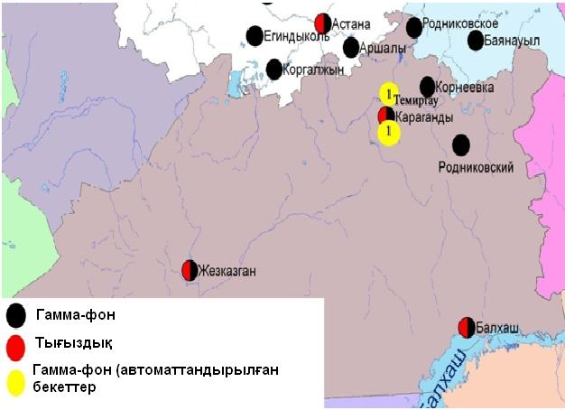
8.6 – сурет. Қарағанды облысының аумағындағы радиациялық гамма-фон мен радиоактивті түсулердің тығыздығын бақылау метеостансаларының орналасу сызбасы.

- Қостанай облысының қоршаған ортажай-күйі

9.1 Қостанай қаласы бойынша атмосфералық ауаның ластану жай-күйі

Атмосфералық ауаның жай-күйіне бақылау 4 стационарлық бекетте жүргізілді (9.1-сур., 9.1-кесте).
9.1- кесте
Бақылау бекеттерінің орналасу орны мен анықталатын қоспалар
Бекет нөмірі | Сынама мерзімі | Бақылау жүргізу | Бекет мекен-жайы | Анықталатын қоспалар
1 | тәулігіне 3 рет | қол күшімен алынған сынама(дискретті әдіс) | Қайырбеков көшесі, 379; тұрғын ауданы | қалқыма заттар,  күкірт диоксиді,  көміртегі оксиді,  азот диоксиді
3 |  |  | Дощанов көшесі, 43,қала орталығы
2 | әр 20 минут сайын | үзіліссіз режимде | Бородина көшесі | РМ-10 қалқыма бөлшектері,  күкірт диоксиді,  көміртегі оксиді,  азот диоксиді,  азот оксиді
4 |  |  | Маяков көшесі | РМ-10 қалқыма бөлшектері,  күкірт диоксиді,  көміртегі оксиді,  азот диоксиді,  азот оксиді,  көмірсутегісініңсомасы,  метан

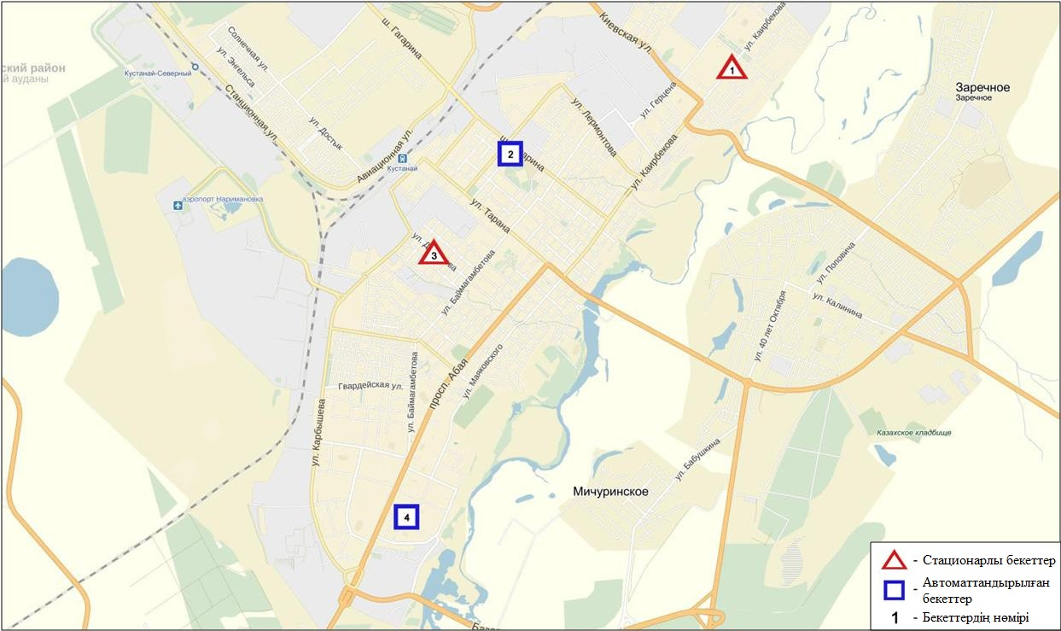
9.1-сурет. Қостанай қаласының атмосфералық ауа ластануын бақылау стационарлық желісінің орналасу сызбасы

Атмосфераның ластануын жалпы бағалау. Стационарлық бақылау желісінің деректері бойынша (9.1-сур.) қаланың атмосфералық ауасы жалпыластану деңгейі көтеріңкі болып бағаланды. Ол СИ=2 және ЕЖҚ=2%анықталды(1,2-сур.). Қала ауасы (2-бекет аумағында) РМ-10 қалқыма бөлшектермен басым ластанған.
Жалпы қала бойынша орташа айлық шоғырлар РМ-10 қалқыма бөлшектері – 1,1 ШЖШ_{о.т.}, басқа ластаушы заттар – ШЖШ-дан аспады.
Қазан айында қала бойынша 1 ШЖШ_{м} арту еселігінің жағдайлары РМ-10 қалқыма бөлшектер бойынша - 41, көміртегі оксиді – 2, азот диоксиді – 5, азот оксиді – 29 жағдай тіркелді (1-кесте).

  - Рудный қаласы бойынша атмосфералық ауаның ластану жай-күйі

Атмосфералық ауаның жай-күйіне бақылау 2 стационарлық бекетте жүргізілді (9.2-сур., 9.2-кесте).

9.2- кесте
Бақылау бекеттерінің орналасу орны мен анықталатын қоспалар
Бекет нөмірі | Сынама мерзімі | Бақылау жүргізу | Бекет мекен-жайы | Анықталатын қоспалар
5 | әр 20 минут сайын | үзіліссіз режимде | Молодая Гвардия көшесі | РМ-10 қалқыма бөлшектері,  күкірт диоксиді,  көміртегі оксиді,  азот диоксиді,  азот оксиді
6 |  |  | мешіттің маңы | РМ-10 қалқыма бөлшектері,  күкірт диоксиді,  көміртегі оксиді,  азот диоксиді,  азот оксиді,  көмірсутегісінің сомасы,  метан
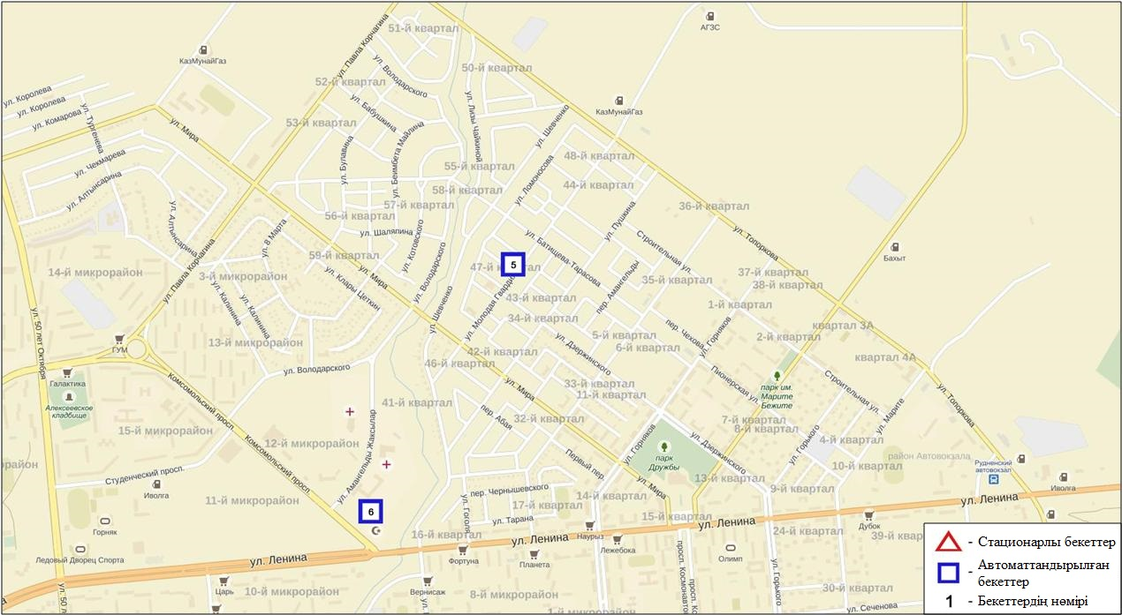
9.2-сурет. Рудный қаласының атмосфералық ауа ластануын бақылау стационарлық желісінің орналасу сызбасы

Атмосфераның ластануын жалпы бағалау. Стационарлық бақылау желісінің деректері бойынша (9.2 сур.) қаланың атмосфералық ауасы жалпыластану деңгейі көтеріңкі болып бағаланды.Ол СИ=3 және ЕЖҚ=4% анықталды(1,2-сур.). Қала ауасы (5-бекет аумағында) азот диоксидімен басым ластанған.
Жалпы қала орташа айлық шоғырлар азот диоксиді бойынша – 1,1 ШЖШ_{о.т.}, басқа ластаушы заттар – ШЖШ-дан аспады.
Қазан айында қала бойынша 1 ШЖШ арту еселігінің жағдайлары азот диоксиді бойынша - 91, азот оксиді – 47 жағдай тіркелді (1-кесте).

9.3 Қарабалық кенті бойынша атмосфералық ауаның ластану жай-күйі

Атмосфералық ауаның жай-күйіне бақылау 1 стационарлық бекетте жүргізілді (9.3-сур., 9.3-кесте).
9.3- кесте
Бақылау бекеттерінің орналасу орны мен анықталатын қоспалар
Бекет нөмірі | Сынама мерзімі | Бақылау жүргізу | Бекет мекен-жайы | Анықталатын қоспалар
13 | әр 20 минут сайын | үзіліссіз режимде | Гагарин көшесі,  40 «А» | РМ-2,5 қалқыма бөлшектері,  РМ-10 қалқыма бөлшектері,  күкірт диоксиді,  көміртегі оксиді,  азот диоксиді,  азот оксиді,  озон,  күкіртті сутегі,  аммиак,  көмірсутегісінің сомасы,  метан

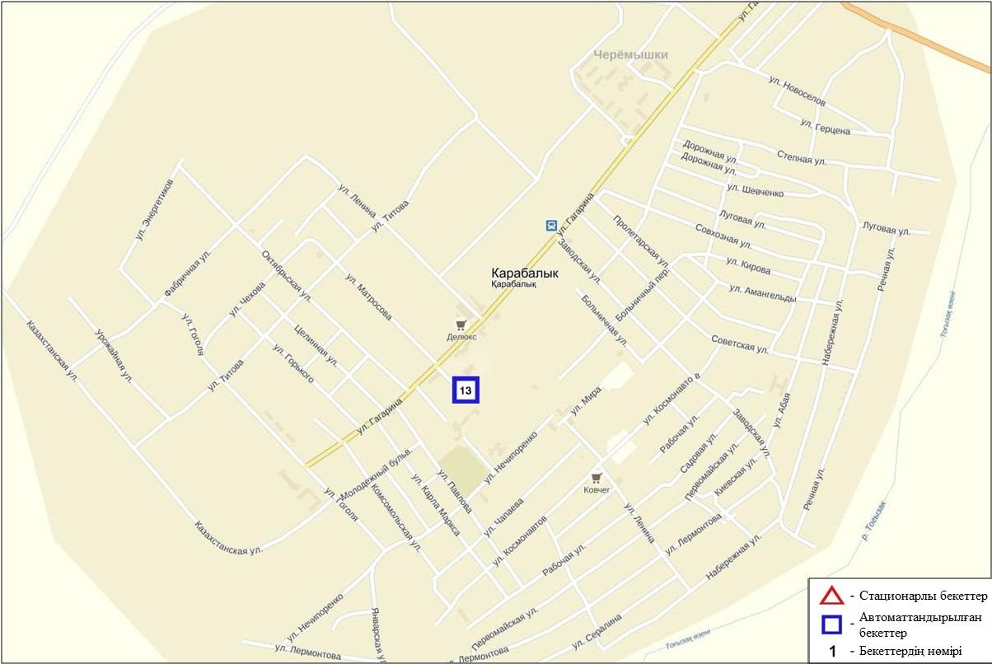
9.3-сурет. Қарабалық кентінің атмосфералық ауа ластануын бақылау стационарлық желісінің орналасу сызбасы

Атмосфераның ластануын жалпы бағалау. Стационарлық бақылау желісінің деректері бойынша (9.3-сур.) кентте атмосфералық ауасы жалпыластану деңгейі көтеріңкіболып бағаланды.Ол СИ=2 және ЕЖҚ=9% анықталды (1,2-сур.).Кент ауасы (13-бекет аумағында) күкіртті сутегімен басым ластанған.
Жалпы кент бойынша орташа айлық шоғырлар ластаушы заттар – ШЖШ-дан аспады.
Қазан айында кент бойынша 1 ШЖШ_{м} арту еселігінің жағдайлары РМ-2,5 қалқыма бөлшектер бойынша - 2, РМ-10 қалқыма бөлшектер – 1, күкіртті сутегі–179 жағдай тіркелді (1-кесте).

9.4 Қостанай облысы аумағындағы жер үсті суларының сапасы

Қостанай облысы аумағындағы жер үсті сулары сапасын бақылау 8 су нысанында Тобыл, Айет, Тоғызак, Үй, Желқуар өзендері, Аманкелді, Қаратомар, Жоғарғы-Тобыл су қоймалары.
Тобыл өзенінде судың температурасы 7,95 ºC, сутегі көрсеткіші 7,68, судағы еріген оттегінің концентрациясы 8,10 мг/дм³, ОБТ5 1,3 мг/дм³. Негізгі иондар (сульфаттар 1,9 ШЖШ, магний 1,1 ШЖШ), биогенді заттар(жалпы темір 1,5 ШЖШ), ауыр металдар(мыс 5,5 ШЖШ, никель 6,3 ШЖШ, марганец 2,8 ШЖШ) бойынша шекті жол берілген шоғырдан асқандығы тіркелді.
Айет өзенінде судың температурасы 10,8 ºC, сутегі көрсеткіші 7,42, судағы еріген оттегі шоғыры 6,35 мг/дм³, ОБТ5 1,65 мг/дм³. Негізгі иондар (сульфаттар 1,9 ШЖШ), биогенді заттар(жалпы темір 1,6 ШЖШ), ауыр металдар (мыс 3,0 ШЖШ, никель 9,0 ШЖШ) бойынша шекті жол берілген шоғырдан асқандығы тіркелді.
Тоғызық өзенінде судың температурасы 10,4 ºC, сутегі көрсеткіші 7,76, судағы еріген оттегі шоғыры 8,12 мг/дм³, ОБТ5 2,27 мг/дм³. Негізгі иондар(сульфаттар 3,1 ШЖШ, магний 1,8 ШЖШ), биогенді заттар (фторидтер 1,2 ШЖШ, жалпы темір 1,8 ШЖШ ), ауыр металдар(мыс 4,0 ШЖШ, мырыш 2,3 ШЖШ, никель 7,1 ШЖШ) бойынша шекті жол берілген шоғырдан асқандығы тіркелді.
Үй өзенінде судың температурасы 4,8 ºC, сутегі көрсеткіші 8,25, судағы еріген оттегі шоғыры 11,95 мг/дм³, ОБТ5 1,78 мг/дм³. Негізгі иондар (сульфаттар 2,3 ШЖШ, магний 1,8 ШЖШ), ауыр металдар(мыс 14,0 ШЖШ, никель 5,1 ШЖШ, марганец 6,0 ШЖШ), биогенді заттар(фторидтер 1,6 ШЖШ, жалпы темір 2,0 ШЖШ ) бойынша шекті жол берілген шоғырдан асқандығы тіркелді.
Желқуар өзенінде судың температурасы 2,6 ºC, сутегі көрсеткіші 8,11, судағы еріген оттегі шоғыры 18,03 мг/дм³, ОБТ5 2,26 мг/дм³. Негізгі иондар(сульфаттар 1,9 ШЖШ, магний 1,7 ШЖШ, хлоридтар 1,4 ШЖШ), ауыр металдар (мыс 4,0 ШЖШ, никель 5,5 ШЖШ) бойынша шекті жол берілген шоғырдан асқандығы тіркелді.
Аманкелді су қоймасындасудың температурасы 5,0 ºC, сутегі көрсеткіші 7,64, судағы еріген оттегі шоғыры 9,52 мг/дм³, ОБТ5 1,96 мг/дм³. Негізгі иондар (сульфаттар 1,7 ШЖШ), ауыр металдар(мыс 3,0 ШЖШ, мырыш 1,2 ШЖШ, никель 8,3 ШЖШ), органикалық заттар (мұнай өнімдері 3,0 ШЖШ) бойынша шекті жол берілген шоғырдан асқандығы тіркелді.
Қаратомар су қоймасындасудың температурасы 4,8 ºC, сутегі көрсеткіші 7,91, судағы еріген оттегі шоғыры 9,09 мг/дм³, ОБТ5 2,23 мг/дм³. Негізгі иондар (сульфаттар 1,7 ШЖШ), биогенді заттар(тұзды аммоний 1,2 ШЖШ), ауыр металдар(никель 8,8 ШЖШ) бойынша шекті жол берілген шоғырдан асқандығы тіркелді.
Жоғарғы Тобыл су қоймасындасудың температурасы 6,0 ºC, сутегі көрсеткіші 8,2, судағы еріген оттегі шоғыры 5,13 мг/дм³, ОБТ5 0,74 мг/дм³. Негізгі иондар(сульфаттар 1,1 ШЖШ, магний 1,1 ШЖШ), ауыр металдар(мыс 2,0 ШЖШ, никель 9,6 ШЖШ) бойынша шекті жол берілген шоғырдан асқандығы тіркелді.
Қостанай облысы аумағындағы су нысандарының су сапасы келесідей бағаланады: ластанудың орташа деңгейі - Тобыл, Тоғызак өзендері, Аманкелді су қоймасы; «ластанудың жоғарғы деңгейі» - Айет, Желқуар, Үй өзендері, Қаратомар, Жоғарғы Тобыл су қоймалары.
2016 жылдың қыркүйек айымен салыстырғанда су сапасы Тобыл, Айет өзендерінде – айтарлықтай өзгермеген, Тоғызақ өзені- жақсарған. 2015 жылдың қазан айымен салыстырғанда су сапасы Қаратомар, Жоғарғы Тобыл су қоймаларында, Үй өзенінде – айтарлықтай өзгермеген; Айет өзенінде – нашарлаған; Тобыл, Тогызак өзендерінде, Аманкелді су қоймасында – жақсарған.
2016 жылдың қыркүйек айымен салыстырғанда 5 тәулік ішінде оттегіні биохимиялық тұтыну бойынша су сапасы Тобыл, Айет, Тоғызақ өзендерінде – айтарлықтай өзгермеген; Үй, Желқуар өзендерінде, Аманкелді, Қаратомар, Жоғарғы Тобыл су қоймаларында–анықталмаған; 2015 жылдың қазан айымен салыстырғанда Тобыл, Үй өзендері, Жоғарғы Тобыл су қоймасы –айтарлықтай өзгермеген; Айет, Тоғызақ өзендері, Аманкелді, Қаратомар су қоймаларында – жақсарған. Оттегі режимі бірқалыпты.

9.5 Қостанай облысының радиациялық гамма-фоны

Атмосфералық ауаның ластануының гамма сәулелену деңгейіне күнсайын жергілікті 7 метеорологиялық стансада (Жітіқара, Қараменді, Қарасу, Қарабалық, Қостанай, Сарықол, Рудный) және Қостанай қаласының (№2, №4 ЛББ), Рудный қаласының (№5 ЛББ) 3 автоматты бекетінде бақылау жүргізіледі (9.7 - сур.).
Облыстың елді-мекендері бойынша атмосфералық ауа қабатының жерге жақын қабатына орташа радиациялық гамма-фонның мәні 0,08-0,21мкЗв/сағ. шегінде болды. Облыс бойынша радиациялық гамма- фонның орташа мәні 0,11мкЗв/сағ., яғни шекті жол берілетін шамаға сәйкес келеді.

9.6 Атмосфераның жерге жақын қабатында радиоактивтердің түсу тығыздығы

Атмосфераның жерге жақын қабатында радиоактивтердің түсу тығыздығына бақылау Қостанай облысының аумағында2 метеорологиялық станцияда (Жітіқара, Қостанай)ауа сынамасын горизонтальді планшеттер алу жолымен жүзеге асырылды (9.7-сур.). Барлық стансада бес тәуліктік сынама жүргізілді.
Облыс аумағында атмосфераның жерге жақын қабатында орта тәуліктік радиоактивтердің түсу тығыздығы 1,0-1,8Бк/м2 шегінде болды. Облыс бойынша радиоактивті түсулердің орташа тығыздығы 1,4Бк/м², бұл шекті жол берілетін деңгейінен аспады.

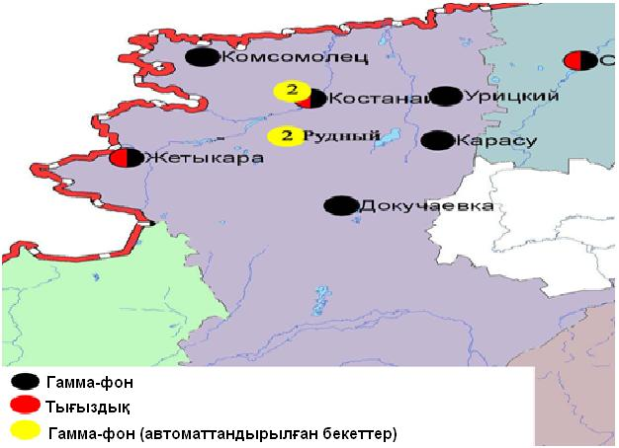
9.4 – сурет. Қостанай облысының аумағындағы радиациялық гамма-фон мен радиоактивті түсулердің тығыздығын бақылау метеостансаларының орналасу сызбасы.

- Қызылорда облысының қоршаған орта жай-күйі

10.1 Қызылорда қаласы бойынша атмосфералық ауаның ластану жай-күйі

Атмосфералық ауаның жай-күйіне бақылау 3стационарлық бекетте жүргізілді (10.1-сур., 10.1-кесте).
10.1- кесте
Бақылау бекеттерінің орналасу орны мен анықталатын қоспалар
Бекет нөмірі | Сынама мерзімі | Бақылау жүргізу | Бекет мекен-жайы | Анықталатын қоспалар
1 | тәулігіне 3 рет | қол күшімен алынған сынама(дискретті әдіс) | Төреқұлова көшесі 76 | қалқыма заттар,  күкірт диоксиді,  көміртегі оксиді,  азот диоксиді,  күкіртті сутегі,  формальдегид
2 | әр 20 минут сайын | үзіліссіз режимде | Нариманова к-сі, 6 | РМ-2,5 қалқыма бөлшектері,  РМ-10 қалқыма бөлшектері,  күкірт диоксиді,  көміртегі оксиді,  азот диоксиді,  азот оксиді
3 |  |  | Сырдария өзенінің сол жағалауы, «Аэрологиялық станса» | күкірт диоксиді,  көміртегі оксиді,  азот диоксиді,  азот оксиді,  формальдегид,  көмірсутегісінің сомасы,  метан

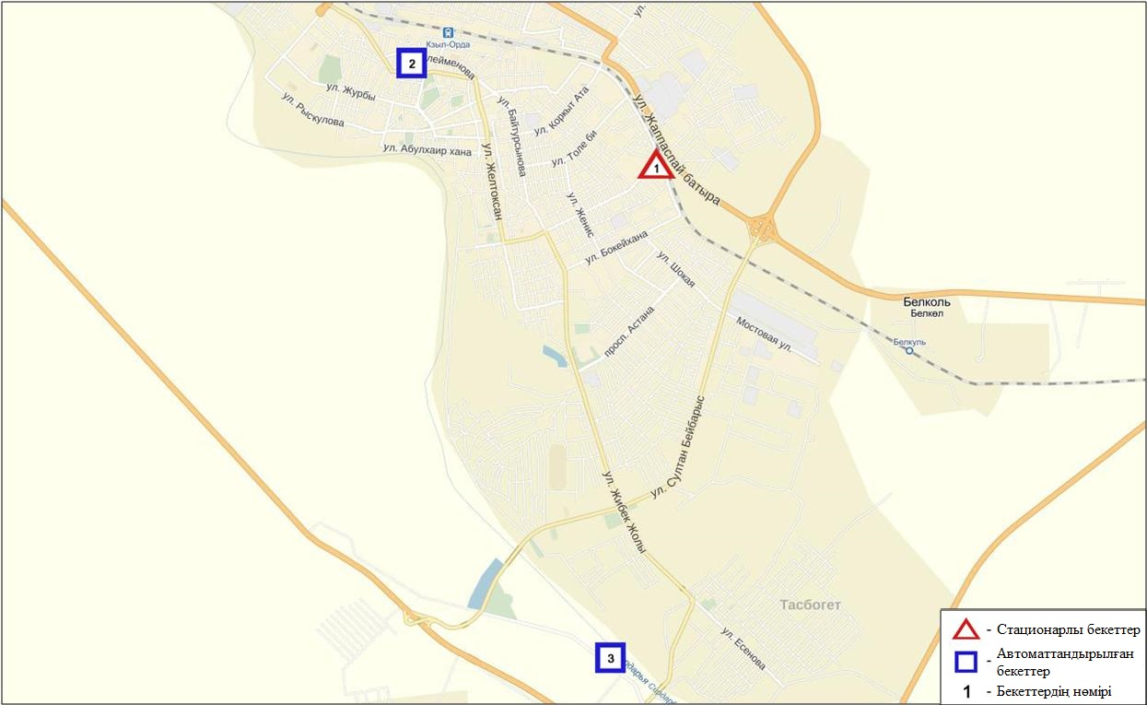
10.1-сурет. Қызылорда қаласының атмосфералық ауа ластануын бақылау стационарлық желісінің орналасу сызбасы

Атмосфераның ластануын жалпы бағалау. Стационарлық бақылау желісінің деректері бойынша (10.1-сур.) қаланың атмосфералық ауасы жалпыластану деңгейі көтеріңкі болып бағаланды (1,2-сур.).Ол СИ=3 және ЕЖҚ=0% анықталды. Қала ауасы (2-бекет аумағында) РМ-2,5 қалқыма бөлшектерімен басым ластанған.
Жалпы қала бойынша орташа айлық шоғырлар күкірт диоксиді – 2,2ШЖШ_{о.т.}, азот диоксиді – 1,5 ШЖШ_{о.т.}, басқа ластаушы заттар – ШЖШ-дан аспады.
Қазан айында қала бойынша 1 ШЖШ_{м} арту еселігінің жағдайлары РМ-2,5 қалқыма бөлшектер бойынша - 7, РМ-10 қалқыма бөлшектер бойынша - 5, азот диоксиді - 6 жағдай тіркелді (1-кесте).

10.2 Ақай кенті бойынша атмосфералық ауаның ластану жай-күйі

Атмосфералық ауаның жай-күйіне бақылау 1 стационарлық бекетте жүргізілді (10.2-сур., 10.2-кесте).
10.2- кесте
Бақылау бекеттерінің орналасу орны мен анықталатын қоспалар
Бекет нөмірі | Сынама мерзімі | Бақылау жүргізу | Бекет мекен-жайы | Анықталатын қоспалар
1 | әр 20 минут сайын | үзіліссіз режимде | Қоркыт-Ата көшесі, н/з | күкірт диоксиді,  көміртегі оксиді,  азот диоксиді,  азот оксиді,  формальдегид

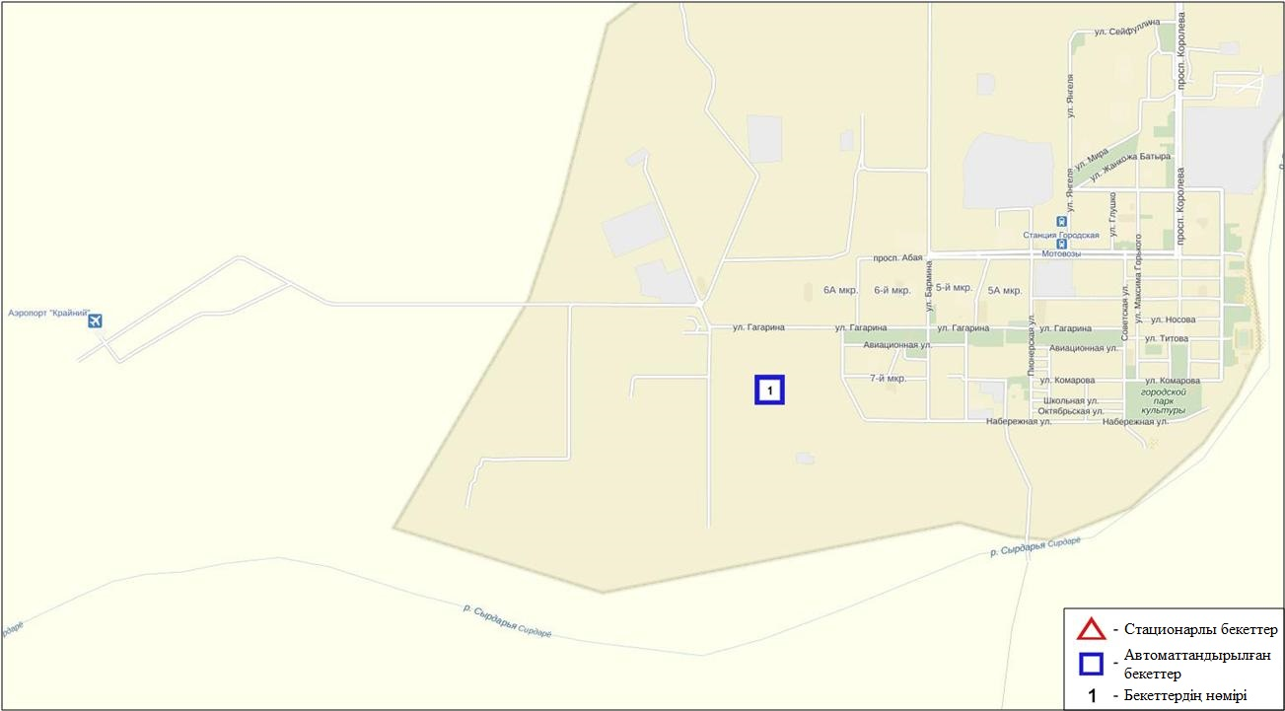
10.2-сурет. Ақай кентінің атмосфералық ауа ластануын бақылау стационарлық желісінің орналасу сызбасы

Атмосфераның ластануын жалпы бағалау. Стационарлық бақылау желісінің деректері бойынша (10.2 сур.)атмосфералық ауаның жалпыластану деңгейі төмен болып бағаланды.Ол СИ=1 және ЕЖҚ=0% анықталды (1,2-сур.).
Жалпы кент бойынша ластаушы заттардың орташа айлық шоғырлары– ШЖШ-дан аспады(1-кесте).

10.3 Төретам кенті бойынша атмосфералық ауаның ластану жай-күйі

Атмосфералық ауаның жай-күйіне бақылау 1 стационарлық бекетте жүргізілді (10.3-сур., 10.3-кесте).

10.3- кесте
Бақылау бекеттерінің орналасу орны мен анықталатын қоспалар
Бекет нөмірі | Сынама мерзімі | Бақылау жүргізу | Бекет мекен-жайы | Анықталатын қоспалар
1 | әр 20 минут сайын | үзіліссіз режимде | Мұратбаев көшесі, 51 «А» | РМ-10 қалқыма бөлшектері,  күкірт диоксиді,  көміртегі оксиді,  азот диоксиді,  азот оксиді,  формальдегид

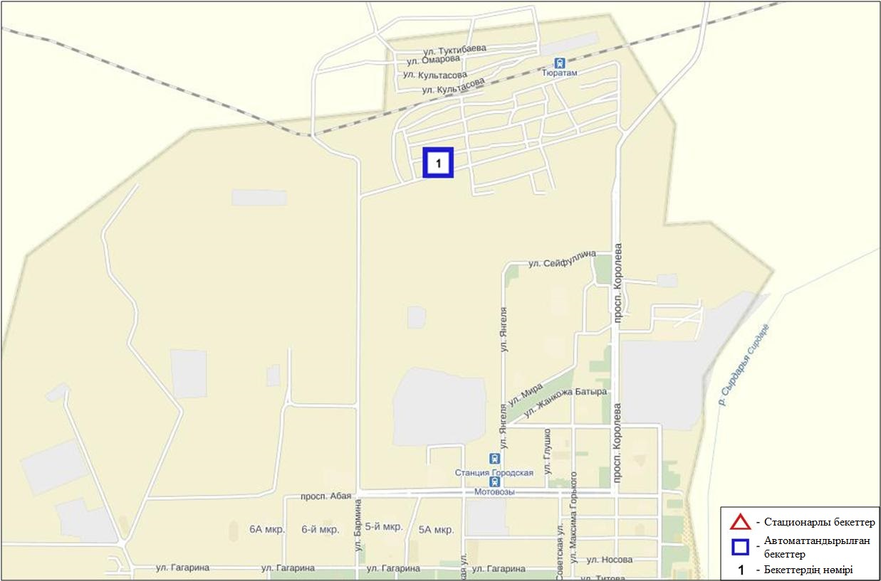
10.3-сурет. Төретам кентінің атмосфералық ауа ластануын бақылау стационарлық желісінің орналасу сызбасы

Атмосфераның ластануын жалпы бағалау. Стационарлық бақылау желісінің деректері бойынша (10.3-сур.)атмосфералық ауасының жалпы ластану деңгейі төменболып бағаланды.Ол СИ=1,ЕЖҚ=0% анықталды (1,2-сур.).
Жалпы қала бойынша ластаушы заттардың орташа айлық шоғырлары ШЖШ-дан аспады (1-кесте).

10.4 Қызылорда облысы аумағындағы жер үсті суларының сапасы

Қызылорда облысы аумағындағы жер үсті суларының сапасын бақылау 2 су нысанында жүргізіледі: Сырдария өзені және Арал теңізі.
Сырдария өзені суының температурасы 15,4 ºC, сутектік көрсеткіштің орташа мәні – 8,03, суда еріген оттегінің шоғыры 5,58 мг/дм3, ОБТ5 орта есеппен 1,02 мг/дм3. Ауыр металдар (мыс 3,0 ШЖШ), негізгі иондар (сульфаттар 4,0 ШЖШ) бойынша шекті жол берілген шоғырдан асқандығы тіркелді.
Арал теңізі суының температурасы 15,2 ºC, , сутектік көрсеткіш – 8,2, суда еріген оттегінің шоғыры 5,24 мг/дм3, ОБТ50,9 мг/дм3. Ауыр металдар (мыс 3,0 ШЖШ,), негізгі иондар (сульфаттар 4,4 ШЖШ, магний 1,2 ШЖШ) бойынша шекті жол берілген шоғырдан асқандығы тіркелді.
Сырдария өзені суының сапасы - «ластанудың жоғарғы деңгейі», Арал теңізі суы - «ластанудың орташа деңгейі».
2015 жылдың қазан айымен салыстырсақ Сырдария өзені суының сапасы - нашарлаған, Арал теңізі суының сапасы – айтарлықтай өзгермеген.
2016 жылдың қыркүйек айымен салыстырғанда Сырдария өзені суының сапасы - нашарлаған, Арал теңізі суының сапасы – жақсарған.

10.5 Қызылорда облысының радиациялық гамма-фоны

Атмосфералық ауаның ластануының гамма сәулелену деңгейіне күнсайын жергілікті 3 метеорологиялық стансада (Қызылорда, Арал, Шиелі) және Қызылорда қаласының (№3 ЛББ), Ақай(№1 ЛББ) және Төретам(№1 ЛББ) кенттерінің3 автоматты бекетінде бақылау жүргізіледі (10.4 - сур.).
Облыстың елді-мекендері бойынша атмосфералық ауа қабатының жерге жақын қабатына орташа радиациялық гамма-фонның мәні 0,08-0,20мкЗв/сағ. шегінде болды. Облыс бойынша радиациялық гамма- фонның орташа мәні 0,12мкЗв/сағ., яғни шекті жол берілетін шамаға сәйкес келеді.

10.6 Атмосфераның жерге жақын қабатында радиоактивтердің түсу тығыздығы

Атмосфераның жерге жақын қабатында радиоактивтердің түсу тығыздығына бақылау Қызылорда облысының аумағында2 метеорологиялық станцияда (Арал теңізі, Қызылорда) ауа сынамасын горизонтальді планшеттер алу жолымен жүзеге асырылды (10.4-сур.). Барлық стансада бес тәуліктік сынама жүргізілді.
Облыс аумағында атмосфераның жерге жақын қабатында орта тәуліктік радиоактивтердің түсу тығыздығы 1,0-1,3Бк/м2 шегінде болды. Облыс бойынша радиоактивті түсулердің орташа тығыздығы 1,1Бк/м², бұл шекті жол берілетін деңгейінен аспады.

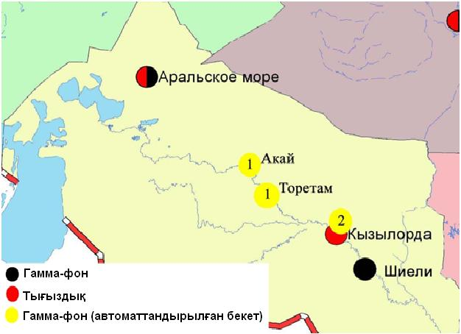
10.4 – сурет. Қызылорда облысының аумағындағы радиациялық гамма-фон мен радиоактивті түсулердің тығыздығын бақылау метеостансаларының орналасу сызбасы.

- Маңғыстау облысының қоршаған орта жай-күйі

11.1 Ақтау қаласы бойынша атмосфералық ауаның ластану жай-күйі

Атмосфералық ауаның жай-күйіне бақылау 4 стационарлық бекетте жүргізілді (11.1-сур., 11.1-кесте).
11.1- кесте
Бақылау бекеттерінің орналасу орны мен анықталатын қоспалар
Бекет нөмірі | Сынама мерзімі | Бақылау жүргізу | Бекет мекен-жайы | Анықталатын қоспалар
3 | тәулігіне 3 рет | қол күшімен алынған сынама(дискретті әдіс) | 1 шағынаудан, Жайық-Каспий экология департаментінің аумағында | қалқыма заттар,  күкірт диоксиді,  сульфаттар,  көміртегі оксиді,  азот диоксиді,  аммиак,  күкірт қышқылы
4 |  |  | « Морпорт Ақтау» арнайы экономикалық аймағы (АЭА) аумағында | қалқыма заттар,  күкірт диоксиді,  сульфаттар,  көміртегі оксиді,  азот диоксиді,  көмірсулар,  аммиак,  күкірт қышқылы
5 | әр 20 минут сайын | үзіліссіз режимде | 12 шағын аудан | РМ-2,5 қалқыма бөлшектері,  РМ-10 қалқыма бөлшектері,  күкірт диоксиді,  азот диоксиді,  азот оксиді,  озон,  күкірттісутегі,  аммиак
6 |  |  | 31 шағынауданы, № 10 учаскесі | РМ-2,5 қалқыма бөлшектері,  РМ-10 қалқыма бөлшектері,  күкірт диоксиді,  көміртегі оксиді,  азот диоксиді,  азот оксиді,  күкірттісутегі,  аммиак
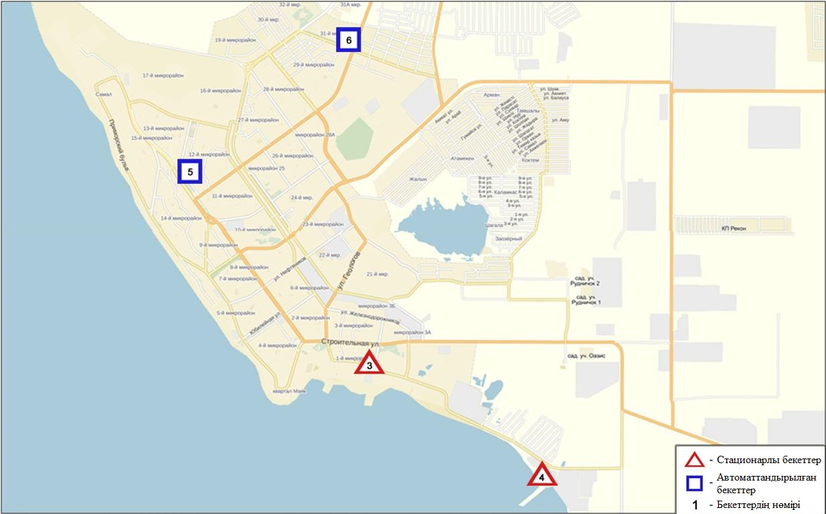
11.1-сурет. Ақтау қаласының атмосфералық ауа ластануын бақылау стационарлық желісінің орналасу сызбасы

Атмосфераның ластануын жалпы бағалау. Стационарлық бақылау желісінің деректері бойынша (11.1-сур.) қаланың атмосфералық ауасы жалпыластану деңгейі көтеріңкі болып бағаланды. Ол СИ=2 (көтеріңкі деңгей), ЕЖҚ=1% (көтеріңкі деңгей) анықталды (1,2-сур.). Қала ауасы (6-бекет аумағында) РМ-10 қалқыма бөлшектерімен басым ластанған.
Жалпы қала бойынша орташа айлық шоғырлар озон – 2,5 ШЖШ_{о.т.}, басқа ластаушы заттар – ШЖШ-дан аспады.
1 ШЖШ_{м} арту еселігі РМ-10 қалқыма бөлшектер – 29, азот оксиді – 2, күкіртті сутегі – 4 жағдай тіркелді (1-кесте).

  - Жаңаөзен қаласы бойынша атмосфералық ауаның ластану жай-күйі

Атмосфералық ауаның жай-күйіне бақылау 2 стационарлық бекетте жүргізілді (11.2-сур., 11.2-кесте).
11.2- кесте
Бақылау бекеттерінің орналасу орны мен анықталатын қоспалар
Бекет нөмірі | Сынама мерзімі | Бақылау жүргізу | Бекет мекен-жайы | Анықталатын қоспалар
1 | әр 20 минут сайын | үзіліссіз режимде | әкімшіліктің маңы | РМ-10 қалқыма бөлшектері,  күкірт диоксиді,  көміртегі оксиді,  азот диоксиді,  азот оксиді,  озон,  күкірттісутегі
2 |  |  | метеостансаның маңы | РМ-10 қалқыма бөлшектері,  күкірт диоксиді,  көміртегі оксиді,  азот диоксиді,  азот оксиді,  озон,  күкірттісутегі,  көмірсутегісінің сомасы,  метан

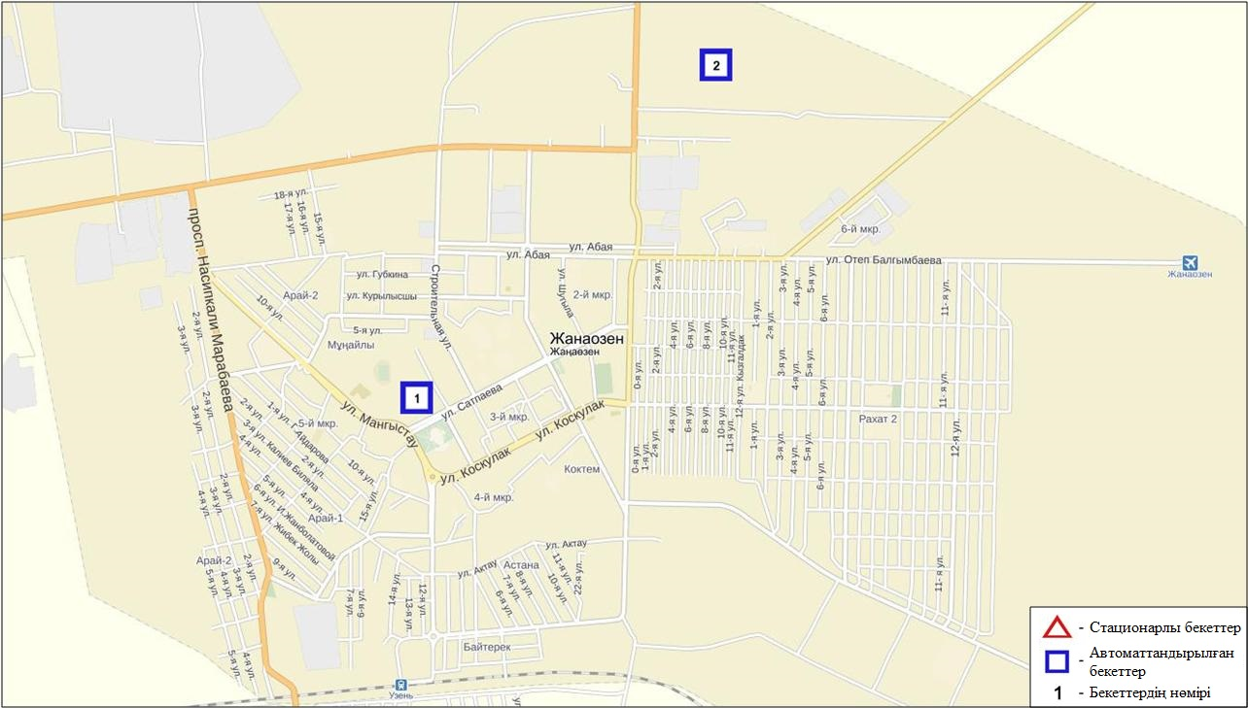
11.2-сурет. Жаңаөзен қаласының атмосфералық ауа ластануын бақылау стационарлық желісінің орналасу сызбасы

Атмосфераның ластануын жалпы бағалау. Стационарлық бақылау желісінің деректері бойынша (11.2 сур.) қаланың атмосфералық ауасы жалпыластану деңгейі көтеріңкі болып бағаланды. Ол СИ=3 және ЕЖҚ=0% анықталды (1, 2 сур.). Қала ауасы (2-бекет аумағында) күкіртті сутегімен басым ластанған.
Жалпы қала бойынша ластаушы заттардың орташа айлық шоғырлары– ШЖШ-дан аспады.
1 ШЖШ_{м} арту еселігі көміртегі оксиді – 2, күкірттісутегі бойынша 3 жағдай тіркелді (1-кесте).

11.3 Бейнеу кенті бойынша атмосфералық ауаның ластану жай-күйі

Атмосфералық ауаның жай-күйіне бақылау 1 стационарлық бекетте жүргізілді (11.3-сур., 11.3-кесте).

11.3- кесте
Бақылау бекеттерінің орналасу орны мен анықталатын қоспалар
Бекет нөмірі | Сынама мерзімі | Бақылау жүргізу | Бекет мекен-жайы | Анықталатын қоспалар
7 | әр 20 минут сайын | үзіліссіз режимде | Бейнеу ауданы, Восточная | РМ-2,5 қалқыма бөлшектері,  РМ-10 қалқыма бөлшектері,  күкірт диоксиді,  азот диоксиді,  азот оксиді,  күкіртті сутегі,  аммиак

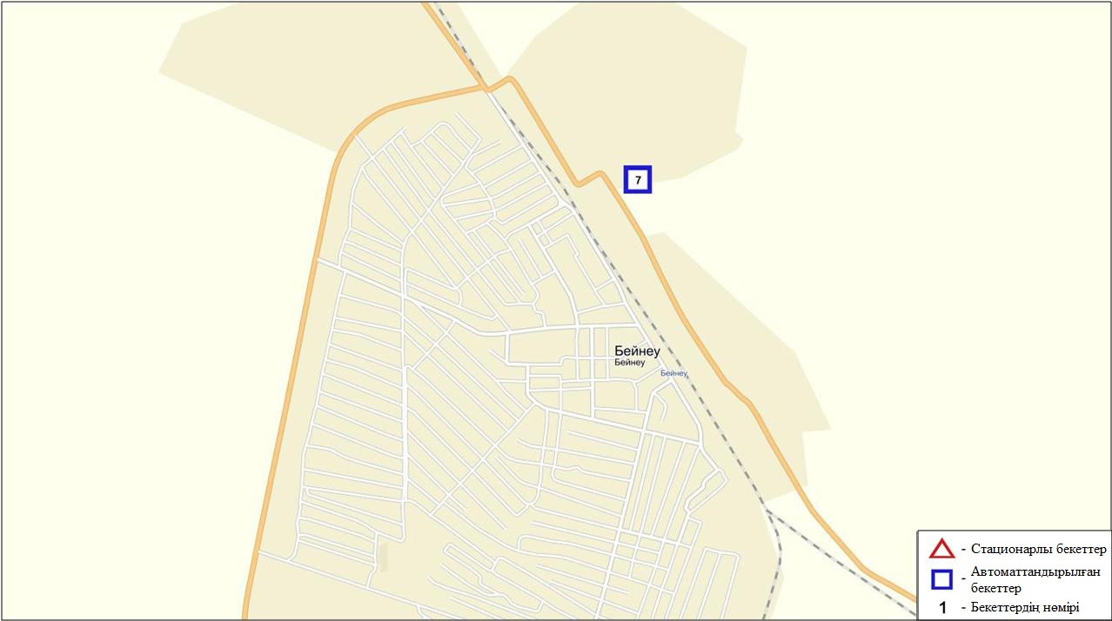
11.3-сурет. Бейнеу кентінің атмосфералық ауа ластануын бақылау стационарлық желісінің орналасу сызбасы

Атмосфераның ластануын жалпы бағалау. Стационарлық бақылау желісінің деректері бойынша (11.3 сур.) қаланың атмосфералық ауасы жалпы ластану деңгейі көтеріңкі болып бағаланды. Ол СИ=4(көтеріңкі деңгей), ЕЖҚ=1%(көтеріңкі деңгей) анықталды (1,2 сур.). Қала ауасы (7-бекет аумағында) РМ-10 қалқыма бөлшектерімен басым ластанаған.
Жалпы қала бойынша барлық ластаушы заттардың орташа айлық шоғырлары – ШЖШ дан аспады (1- кесте).
1 ШЖШарту еселігінің жағдайлары РМ-2,5 қалқыма бөлшектері бойынша –6, РМ-10 қалқыма бөлшектері – 26жағдай тіркелді (1-кесте).

11.4 Маңғыстау облысы аумағындағы Орталық Каспий теңіз суы сапасы
Теңіз суы сапасына бақылау жүргізу келесі жағалық стансалар, ғасырлық кескіндер және буй станциялары көмегімен жүргізілді: "Ақтау теңіз порты" арнайы экономикалық аймақ су айдыны; Маңғышлақ – Шешен аралы, Песчаный – Дербент, Дивичи – Кендірлі,. Баутино кенті және Құлалы аралы ауданы буй станциялары.
Орталық Каспий су айдынында су температурасы 12,8°С, теңіз суы рН – 8,4, суда еріген оттегі – 10,2 мг/дм³, ОБТ₅ – 1,9 мг/дм³. Ауыр металдар (мыс – 1,4 ШЖШ) бойынша шекті жол берілген шоғырдан асу тіркелген.
2016 жылғы қазанда Орталық Каспийдің барлық нүктелерінде су сапасы «ластанудың орташа деңгейі» деп сипатталды. 2015 жылғы қазан айымен салыстырғанда су сапасы нашарлаған, ал 2016 жылдың қыркүйек айымен салыстырғанда айтарлықтай өзгермеген.

11.5 Маңғыстау облысының радиациялық гамма-фоны

Атмосфералық ауаның ластануының гамма сәулелену деңгейіне күнсайын жергілікті 4 метеорологиялық стансада (Ақтау, Форт-Шевченко, Жаңаөзен, Бейнеу), Қошқар- Ата қалдық орнында бақылау жүргізіледі(11.4-сур.).
Облыстың елді-мекендері бойынша атмосфералық ауа қабатының жерге жақын қабатына орташа радиациялық гамма-фонның мәні 0,08-0,12 мкЗв/сағ. шегінде болды. Облыс бойынша радиациялық гамма- фонның орташа мәні 0,10 мкЗв/сағ., яғни шекті жол берілетін шамаға сәйкес келеді.

11.6 Атмосфераның жерге жақын қабатында радиоактивтердің түсу тығыздығы

Атмосфераның жерге жақын қабатында радиоактивтердің түсу тығыздығына бақылау Маңғыстау облысының аумағында3 метеорологиялық станцияда (Ақтау, Форт-Шевченко, Жаңаөзен) ауа сынамасын горизонтальді планшеттер алу жолымен жүзеге асырылды (11.4-сур.). Барлық стансада бес тәуліктік сынама жүргізілді.
Облыс аумағында атмосфераның жерге жақын қабатында орта тәуліктік радиоактивтердің түсу тығыздығы 0,8-1,4 Бк/м2 шегінде болды. Облыс бойынша радиоактивті түсулердің орташа тығыздығы 1,1 Бк/м², бұл шекті жол берілетін деңгейінен аспады.

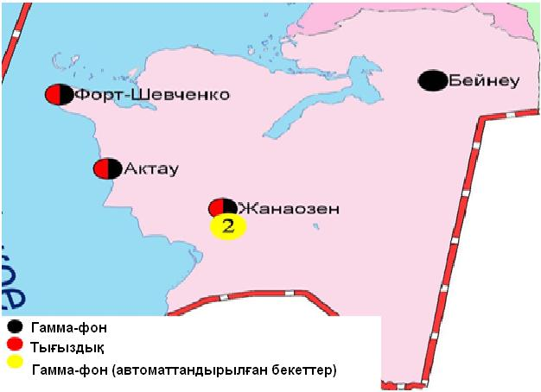
11.4 – сурет. Маңғыстау облысының аумағындағы радиациялық гамма-фон мен радиоактивті түсулердің тығыздығын бақылау метеостансаларының орналасу сызбасы.

- Павлодар облысының қоршаған орта жай-күйі

12.1 Павлодар қаласы бойынша атмосфералық ауаның ластану жай-күйі

Атмосфералық ауаның жай-күйіне бақылау 6 стационарлық бекетте жүргізілді (12.1-сур., 12.1-кесте).
12.1- кесте
Бақылау бекеттерінің орналасу орны мен анықталатын қоспалар
Бекет нөмірі | Сынама мерзімі | Бақылау жүргізу | Бекет мекен-жайы | Анықталатын қоспалар
1 | тәулігіне 3 рет | қол күшімен алынған сынама(дискретті әдіс) | Камзин мен Чкалов көшелерінің қиылысы | қалқыма заттар,  күкірт диоксиді,  сульфаттар,  көміртегі оксиді,  азот диоксиді,  күкірттісутегі,  фенол,  хлорлы сутегі
2 |  |  | Айманов көшесі, 26 | қалқыма заттар,  күкірт диоксиді,  көміртегі оксиді,  азот диоксиді,  күкірттісутегі,  фенол,  хлор,  хлорлы сутегі
3 | әр 20 минут сайын | үзіліссіз режимде | Ломов көшесі | РМ-10 қалқыма бөлшектері,  күкірт диоксиді,  көміртегі оксиді,  азот диоксиді,  азот оксиді,  озон,  көмірсутегісінің сомасы,  метан
4 |  |  | Қазправда көшесі | күкірт диоксиді,  көміртегі оксиді,  азот диоксиді,  азот оксиді,  күкірттісутегі,  көмірсутегісінің сомасы,  метан
5 |  |  | Естай көшесі, 54 | РМ-2,5 қалқыма бөлшектері,  РМ-10 қалқыма бөлшектері,  күкірт диоксиді,  көміртегі оксиді,  азот диоксиді,  азот оксиді,  озон,  күкірттісутегі,  аммиак,  көмірсутегісінің сомасы,  метан
6 |  |  | Затон көшесі,39

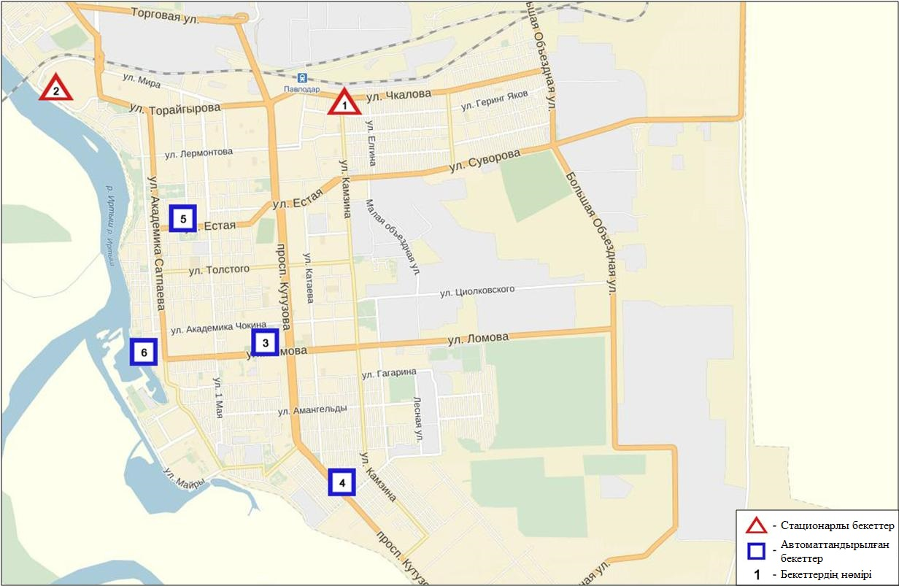
12.1-сурет. Павлодар қаласының атмосфералық ауа ластануын бақылау стационарлық желісінің орналасу сызбасы

Атмосфераның ластануын жалпы бағалау. Стационарлық бақылау желісінің деректері бойынша (12.1-сур.) қаланың атмосфералық ауасы жалпыластану деңгейі көтеріңкі болып бағаланды.Ол СИ=2 және ЕЖҚ=0% анықталды (1,2-сур.). Қала ауасы (3-бекет аумағында) күкіртті сутегімен басым ластанған.
Жалпы қала бойынша барлық ластаушы заттардың орташа айлық шоғырлары ШЖШ-дан аспады.
1 ШЖШ_{м} арту еселігінің жағдайлары көміртегі оксиді – 10, күкірттісутегі бойынша 6 жағдай тіркелді (1-кесте).

12.2 Екібастұз қаласы бойынша атмосфералық ауаның ластану жай-күйі

Атмосфералық ауаның жай-күйіне бақылау 3 стационарлық бекетте жүргізілді (12.2-сур., 12.2-кесте).
12.2 - кесте
Бақылау бекеттерінің орналасу орны мен анықталатын қоспалар
Бекет нөмірі | Сынама мерзімі | Бақылау жүргізу | Бекет мекен-жайы | Анықталатын қоспалар
2 | тәулігіне 3 рет | қол күшімен алынған сынама(дискретті әдіс) | 8 ш-а, Беркембаев және Сәтбаев көшелері | қалқыма заттар,  күкірт диоксиді,  сульфаттар,  көміртегі оксиді,  азот диоксиді
1 | әр 20 минут сайын | үзіліссіз режимде | Мәшқұр Жүсіп көшесі, 118/1 | РМ-10 қалқыма бөлшектері,  күкірт диоксиді,  көміртегі оксиді,  азот диоксиді,  азот оксиді,  күкіртті сутегі,  көмір сутегінің сомасы,  метан
3 |  |  | Машқұр Жүсіп көшесі,сорғыш бұрқақ стансаның маңы | РМ-2,5 қалқыма бөлшектері,  РМ-10 қалқыма бөлшектері,  көміртегі оксиді,  азот диоксиді,  азот оксиді,  озон,  аммиак,  көмірсутегісінің сомасы,  метан

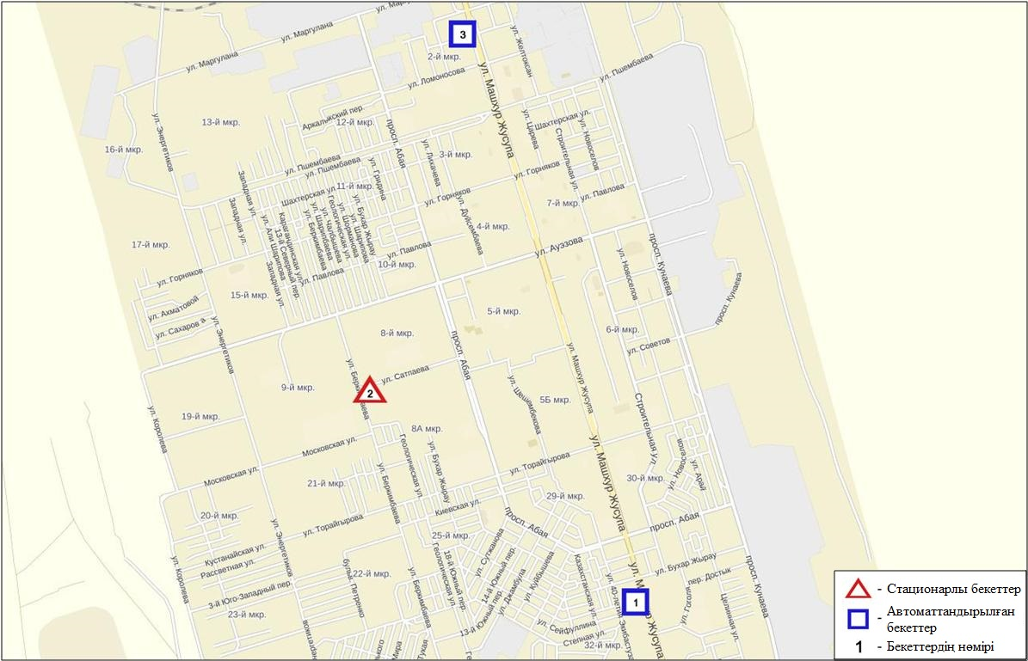
12.2-сурет. Екібастұз қаласының атмосфералық ауа ластануын бақылау стационарлық желісінің орналасу сызбасы

Атмосфераның ластануын жалпы бағалау. Стационарлық бақылау желісінің деректері бойынша (12.2-сур.) қаланың атмосфералық ауасы жалпыластану деңгейі көтеріңкі болып бағаланды.Ол СИ=2және ЕЖҚ=1% анықталды (1,2-сур.). Қала ауасы (3-бекет аумағында) көміртегі оксидімен басым ластанған.
Жалпы қала бойынша орташа айлық шоғырлар озон бойынша 1,4 ШЖШ_{о.т.},басқа ластаушы заттар – ШЖШ-дан аспады.
1 ШЖШ-дан арту еселігі РМ-2,5 қалқыма бөлшектер бойынша 2, РМ-10 қалқыма бөлшектер -2, көміртегі оксиді – 22 жағдай тіркелді (1-кесте).

12.3 Ақсу қаласы бойынша атмосфералық ауаның ластану жай-күйі

Атмосфералық ауаның жай-күйіне бақылау 1 стационарлық бекетте жүргізілді (12.3-сур., 12.3-кесте).
12.3- кесте
Бақылау бекеттерінің орналасу орны мен анықталатын қоспалар
Бекет нөмірі | Сынама мерзімі | Бақылау жүргізу | Бекет мекен-жайы | Анықталатын қоспалар
1 | әр 20 минут сайын | үзіліссіз режимде | Әуезов көшесі,  4 «Г» | күкірт диоксиді,  көміртегі оксиді,  азот диоксиді,  азот оксиді,  күкіртті сутегі,  көмірсутегісінің сомасы,  метан

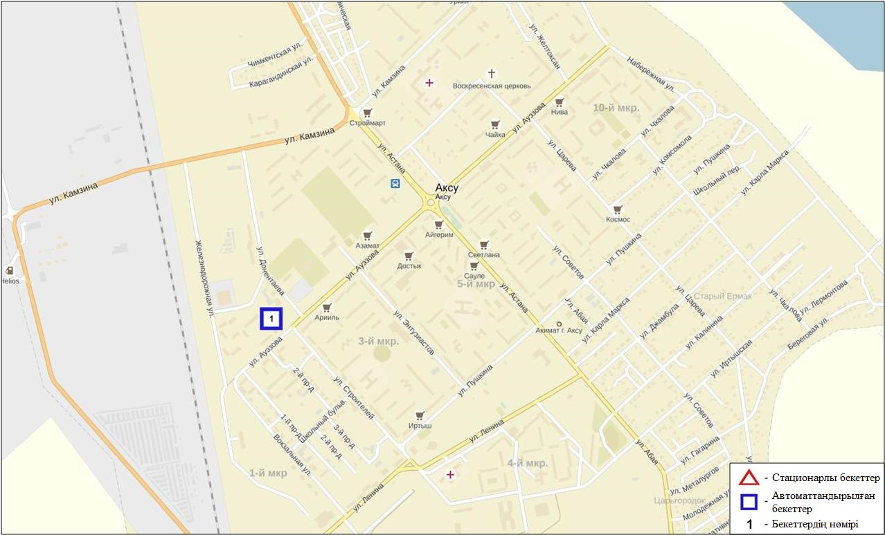
12.3-сурет. Ақсу қаласының атмосфералық ауа ластануын бақылау стационарлық желісінің орналасу сызбасы

Атмосфераның ластануын жалпы бағалау. Стационарлық бақылау желісінің деректері бойынша (12.3-сур.) қаланың атмосфералық ауасы жалпыластану деңгейі көтеріңкіболып бағаланды. Ол СИ=2 (көтеріңкі деңгей), ЕЖҚ=0% (төмен деңгей) анықталды (1, 2 - сур.). Қала ауасы (1-бекет аумағында) күкіртті сутегімен басым ластанған.
Жалпы қала бойынша ластаушы заттардың орташа айлық шоғырлары ШЖШ дан аспады.
1 ШЖШ-дан арту еселігі күкіртті сутегі бойынша 1 жағдай тіркелді (1-кесте).

  - Павлодар облысы аумағындағы жер үсті суларының сапасы

Павлодар облысы аумағындағы жер үсті суларының сапасын бақылау Ертіс өзенінде жүргізілді.
Судың температурасы 10,6 ⁰ С сутектік көрсеткіштің орташа мәні рН=8,43, суда еріген оттегінің шоғыры орта есеппен 10,77 мг/дм³, ОБТ5 орта есеппен 1,52 мг/дм³.
Ауыр металдар(мыс - 1,4 ШЖШ) бойынша шекті жол берілген шоғырдан асқандығы тіркелді.
Павлодар облысы аумағындағы Ертіс өз. жер үсті суларының сапасы «ластанудың орташа деңгейі» болып бағаланды.
2015 жылдың қазан айымен және 2016 жылдың қыркүйек айымен салыстырғанда, Ертіс өзені суының сапасы айтарлықтай өзгермеген.

12.5 Павлодар облысының радиациялық гамма-фоны

Атмосфералық ауаның ластануының гамма сәулелену деңгейіне күнсайын жергілікті 7 метеорологиялық стансада (Ақтоғай, Баянауыл, Ертіс, Павлодар, Шарбақты, Екібастұз, Көктөбе) бақылау жүргізіледі (12.4 сур.).
Облыстың елді-мекендері бойынша атмосфералық ауа қабатының жерге жақын қабатына орташа радиациялық гамма-фонның мәні 0,09-0,24мкЗв/сағ. шегінде болды. Облыс бойынша радиациялық гамма- фонның орташа мәні 0,13мкЗв/сағ., яғни шекті жол берілетін шамаға сәйкес келеді.

12.6 Атмосфераның жерге жақын қабатында радиоактивтердің түсу тығыздығы

Атмосфераның жерге жақын қабатында радиоактивтердің түсу тығыздығына бақылау Павлодар облысының аумағында3 метеорологиялық станцияда (Ертіс, Павлодар, Екібастұз) ауа сынамасын горизонтальді планшеттер алу жолымен жүзеге асырылды (12.4-сур.). Барлық стансада бес тәуліктік сынама жүргізілді.
Облыс аумағында атмосфераның жерге жақын қабатында орта тәуліктік радиоактивтердің түсу тығыздығы 0,8-1,5Бк/м2 шегінде болды. Облыс бойынша радиоактивті түсулердің орташа тығыздығы 1,1 Бк/м², бұл шекті жол берілетін деңгейінен аспады.

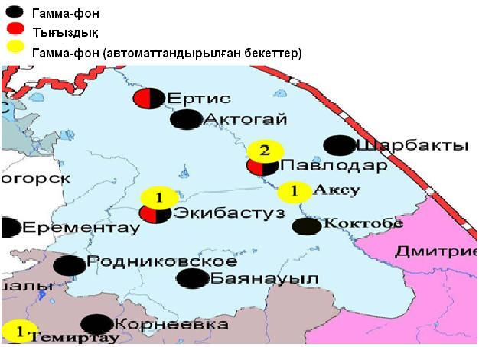
12.4 – сурет. Павлодар облысының аумағындағы радиациялық гамма-фон мен радиоактивті түсулердің тығыздығын бақылау метеостансаларының орналасу сызбасы.

- Солтүстік Қазақстан облысыныңқоршаған орта жай-күйі

13.1 Петропавл қаласы бойынша атмосфералық ауаның ластану жай-күйі

Атмосфералық ауаның жай-күйіне бақылау 4 стационарлық бекетте жүргізілді (13.1-сур., 13.1-кесте).
13.1- кесте
Бақылау бекеттерінің орналасу орны мен анықталатын қоспалар
Бекет нөмірі | Сынама мерзімі | Бақылау жүргізу | Бекет мекен-жайы | Анықталатын қоспалар
1 | тәулігіне 3 рет | қол күшімен алынған сынама(дискретті әдіс) | Ш. Уалиханов көшесі,17 | қалқыма заттар,  күкірт диоксиді,  көміртегі оксиді,  азот диоксиді,  фенол,  формальдегид
3 |  |  | Букетов көшесі,16, Казахстанская правда көшесімен қиылысы | қалқыма заттар,  күкірт диоксиді,  сульфаттар,  көміртегі оксиді,  азот диоксиді,  фенол,  формальдегид
5 | әр 20 минут сайын | үзіліссіз режимде | Парковая көшесі, 57А | РМ-10 қалқыма бөлшектері,  күкірт диоксиді,  көміртегі оксиді,  азот диоксиді,  азот оксиді,  озон,  күкірттісутегі,  аммиак,  көміртегі диоксиді
6 |  |  | Юбилейная көшесі | РМ-2,5 қалқыма бөлшектері,  РМ-10 қалқыма бөлшектері,  күкірт диоксиді,  көміртегі оксиді,  азот диоксиді,  азот оксиді,  озон,  күкірттісутегі,  аммиак,  көмірсутегісінің сомасы,  метан

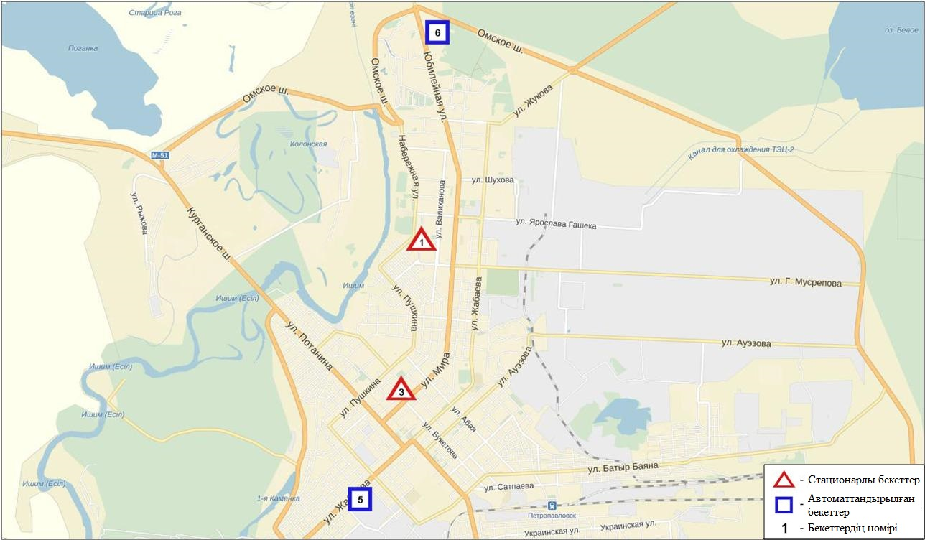
13.1-сурет. Петропавл қаласының атмосфералық ауа ластануын бақылау стационарлық желісінің орналасу сызбасы

Атмосфераның ластануын жалпы бағалау. Стационарлық бақылау желісінің деректері бойынша (13.1 сур.) қаланың атмосфералық ауасы жалпыластану деңгейі жоғары болып бағаланды.Ол СИ=5және ЕЖҚ=41% анықталды (1, 2-сур.). Қала ауасы (6-бекет аумағында)күкіртті сутегімен басым ластанған.
Жалпы қала бойынша орташа айлық шоғырлар озон – 1,7 ШЖШ_{о.т.}, басқа ластаушы заттар – ШЖШ-дан аспады.
1 ШЖШ_{м} арту еселігі күкіртті сутегі- 885, аммиак - 49 жағдай тіркелді (1-кесте).

13.2Солтүстік Қазақстан облысы аумағындағы жер үсті суларының сапасы

Солтүстік Қазақстан облысы аумағында жер үсті суларының сапасына бақылау Есіл өзені мен Сергеевскоесуқоймасында жүргізіледі.
Есіл өзені суының температурасы 4,4 ºC - 13,4 ºC аралығында белгіленген; сутегі көрсеткіші 7,42; судағы еріген оттегі концентрациясы 9,35 мг/дм3; ОБТ₅ - 2,44 мг/дм3. Ауыр металдар (мыс – 3,1ШЖШ), биогенді заттар (жалпы темір – 2,0 ШЖШ) бойынша шекті жол берілген шоғырдан асқан.
Сергеевское су қоймасында су температурасы 13,2 ºC; сутегі көрсеткіші 7,59; судағы еріген оттегі концентрациясы - 6,66 мг/дм3; ОБТ5 - 2,16 мг/дм3. Биогенді заттар (жалпы темір – 5,3 ШЖШ, нитритті азот - 1,2 ШЖШ), ауыр металдар (мыс – 2,5 ШЖШ) бойынша шекті жол берілген шоғырдан асуы тіркелді.
Есіл өзені мен Сергеевское су қоймасында су сапасы «ластанудың орташа деңгейінде» деп бағаланды.
2015 жылғы қазан және 2016 жылғы қыркүйекпен салыстырғанда Есіл өзені мен Сергеевское су қоймасында су сапасы айтарлықтай өзгермеген.

13.3 Солтүстік Қазақстан облысының радиациялық гамма-фоны

Атмосфералық ауаның ластануының гамма сәулелену деңгейіне күнсайын жергілікті 3 метеорологиялық стансада (Булаево, Петропавл, Сергеевка) бақылау жүргізіледі (13.2 сур.).
Облыстың елді-мекендері бойынша атмосфералық ауа қабатының жерге жақын қабатына орташа радиациялық гамма-фонның мәні 0,09-0,15мкЗв/сағ. шегінде болды. Облыс бойынша радиациялық гамма- фонның орташа мәні 0,11мкЗв/сағ., яғни шекті жол берілетін шамаға сәйкес келеді.

13.4 Атмосфераның жерге жақын қабатында радиоактивтердің түсу тығыздығы

Атмосфераның жерге жақын қабатында радиоактивтердің түсу тығыздығына бақылау Солтүстік Қазақстан облысының аумағында2 метеорологиялық станцияда (Петропавл, Сергеевка) ауа сынамасын горизонтальді планшеттер алу жолымен жүзеге асырылды (13.2-сур.). Барлық стансада бес тәуліктік сынама жүргізілді.
Облыс аумағында атмосфераның жерге жақын қабатында орта тәуліктік радиоактивтердің түсу тығыздығы 0,9-1,7Бк/м2 шегінде болды. Облыс бойынша радиоактивті түсулердің орташа тығыздығы 1,2Бк/м², бұл шекті жол берілетін деңгейінен аспады.

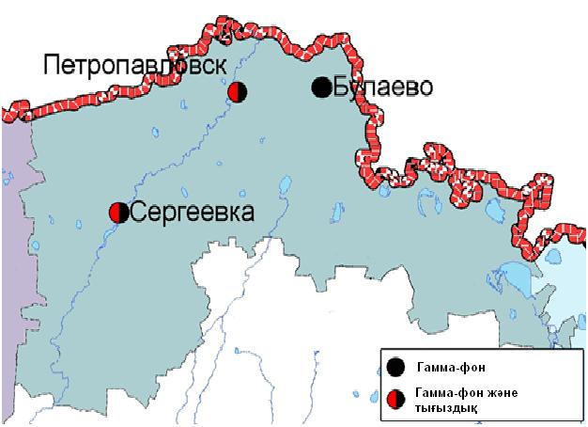
13.2 – сурет. Солтүстік Қазақстан облысының аумағындағы радиациялық гамма-фон мен радиоактивті түсулердің тығыздығын бақылау метеостансаларының орналасу сызбасы.

- Оңтүстік Қазақстан облысыныңқоршаған орта жай-күйі

14.1 Шымкент қаласы бойынша атмосфералық ауаның ластану жай-күйі

Атмосфералық ауаның жай-күйіне бақылау 6 стационарлық бекетте жүргізілді (14.1-сур., 14.1-кесте).
14.1 - кесте
Бақылау бекеттерінің орналасу орны мен анықталатын қоспалар
Бекет нөмірі | Сынама мерзімі | Бақылау жүргізу | Бекет мекен-жайы | Анықталатын қоспалар
1 | тәулігіне 3 рет | қол күшімен алынған сынама(дискретті әдіс) | Абай даңғылы, «Южполиметалл» АҚ | қалқыма заттар,  күкірт диоксиді,  көміртегі оксиді,  азот диоксиді,формальдегид, | кадмий,  мыс,  күшән,  қорғасын,  хром
2 |  |  | Ордабасы алаңы, Қазыбек би мен Төле би көшелерінің қиылысы | қалқыма заттар,  күкірт диоксиді,  көміртегі оксиді,  азот диоксиді,  аммиак,  формальдегид
3 |  |  | Алдияров көшесі, н/з, «Шымкентцемент» АҚ | қалқыма заттар,  күкірт диоксиді,  көміртегі оксиді,  азот диоксиді,  күкірттісутегі,  формальдегид
8 |  |  | Сайрам көшесі, 198, «Пивзавод» ЖАҚ | қалқыма заттар,  күкірт диоксиді,  көміртегі оксиді,  азот диоксиді,  күкірттісутегі,  аммиак,  формальдегид
5 | әр 20 минут сайын | үзіліссіз режимде | Самал-3 шағынауданы | РМ-2,5 қалқыма бөлшектері,  РМ-10 қалқыма бөлшектері,  күкірт диоксиді,  көміртегі оксиді,  азот диоксиді,  азот оксиді,  озон,  күкірттісутегі,  аммиак,  көмірсутегісінің сомасы,  метан
6 |  |  | «Нұрсат» шағынауданы

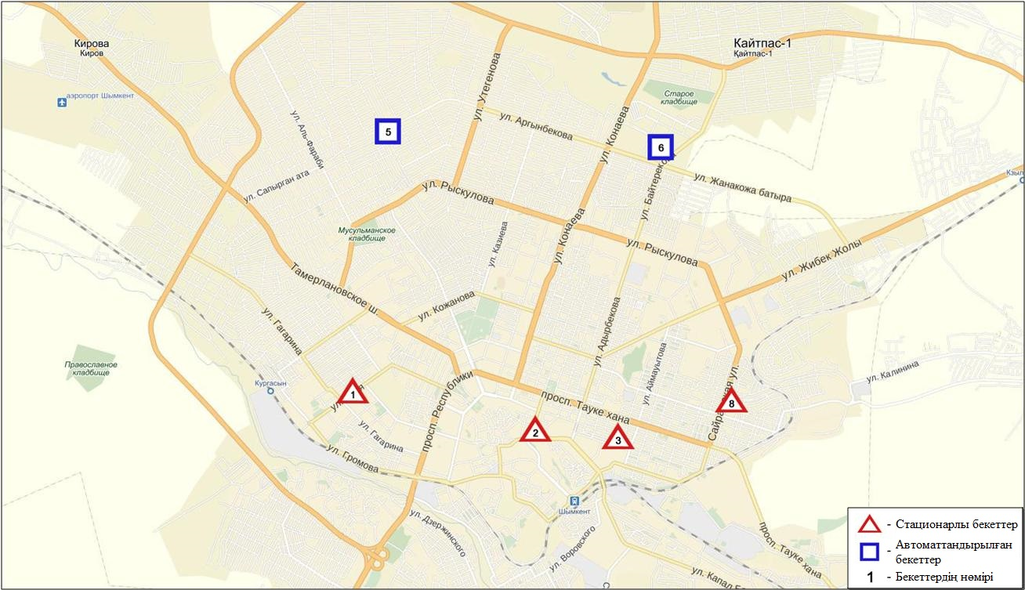
14.1-сурет. Шымкент қаласының атмосфералық ауа ластануын бақылау стационарлық желісінің орналасу сызбасы

Атмосфераның ластануын жалпы бағалау. Стационарлық бақылау желісінің деректері бойынша (14.1-сур.) қаланың атмосфералық ауасы жалпы ластану деңгейі көтеріңкі болып бағаланды.Ол СИ=2 және ЕЖҚ=4% анықталды (1,2-сур.). Қала ауасы (5-бекет аумағында) РМ-10 қалқыма бөлшектерімен басым ластанған.
Жалпы қала бойынша орташа айлық шоғырлары: қалқыма заттар – 1,6 ШЖШ_{о.т.}, РМ-10 қалқыма бөлшектер – 1,1 ШЖШ_{о.т.}, азот диоксиді – 1,2 ШЖШ_{о.т.}, формальдегид – 2,1 ШЖШ_{о.т.}, басқа ластаушы заттар мен ауыр металдардың бар болуы – ШЖШ-дан аспады.
1 ШЖШ_{м} арту еселігінің жағдайлары қалқыма заттар бойынша 1, РМ-2,5 қалқыма бөлшектері – 24,РМ-10 қалқыма бөлшектері – 63, көміртегі оксиді – 22, формальдегид – 2 жағдай тіркелді (1-кесте).

14.2 Түркістан қаласы бойынша атмосфералық ауаның ластану жай-күйі

Атмосфералық ауаның жай-күйіне бақылау 1 стационарлық бекетте жүргізілді (14.2-сур., 14.2 - кесте).
14.2- кесте
Бақылау бекеттерінің орналасу орны мен анықталатын қоспалар
Бекет нөмірі | Сынама мерзімі | Бақылау жүргізу | Бекет мекен-жайы | Анықталатын қоспалар
1 | әр 20 минут сайын | үзіліссіз режимде | Бекзат ш-а, 5 орам,  2 көше,Метеостанса аумағында | РМ-10 қалқыма бөлшектері,  күкірт диоксиді,  көміртегі оксиді,  азот диоксиді,  азот оксиді

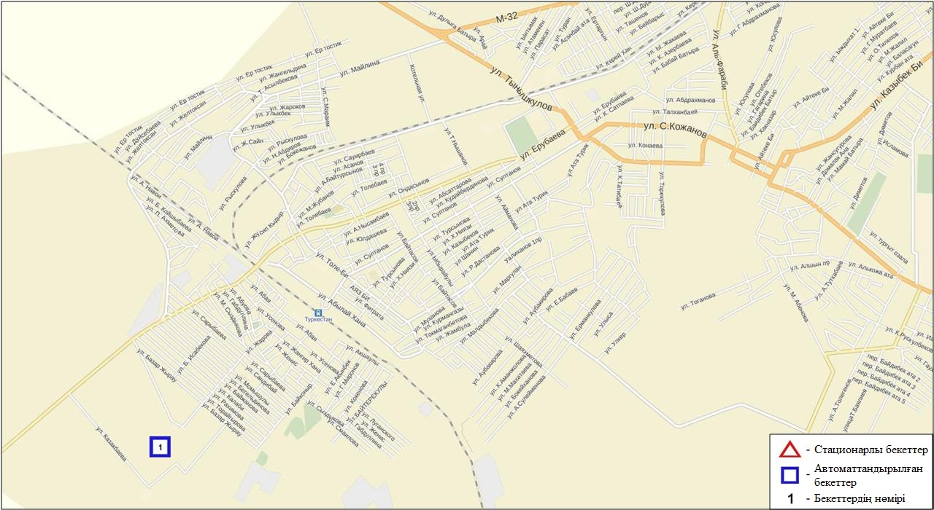
14.2-сурет. Түркістан қаласының атмосфералық ауа ластануын бақылау стационарлық желісінің орналасу сызбасы

Атмосфераның ластануын жалпы бағалау. Стационарлық бақылау желісінің деректері бойынша (14.2-сур.) қаланың атмосфералық ауасы жалпыластану деңгейі көтеріңкіболып бағаланды.Ол СИ=2 және ЕЖҚ=12% анықталды (1,2-сур.). Қала ауасы (1-бекет аумағында) РМ-10 қалқыма бөлшектерімен басым ластанған.
Жалпы қала бойынша орташа айлық шоғырлары: РМ-10 қалқыма бөлшектері – 3,9 ШЖШ_{о.т.}, басқа ластаушы заттар – ШЖШ-дан аспады.
РМ-10 қалқыма бөлшектері бойынша 1 ШЖШ_{м}-дан арту еселігі – 34 жағдай тіркелді (1-кесте).

14.3 Кентау қаласы бойынша атмосфералық ауаның ластану жай-күйі

Атмосфералық ауаның жай-күйіне бақылау 1 стационарлық бекетте жүргізілді (14.3-сур., 14.3-кесте).
14.3 - кесте
Бақылау бекеттерінің орналасу орны мен анықталатын қоспалар
Бекет нөмірі | Сынама мерзімі | Бақылау жүргізу | Бекет мекен-жайы | Анықталатын қоспалар
1 | әр 20 минут сайын | үзіліссіз режимде | Уалиханов көшесі, 3 «А» учаскесі | РМ-2,5 қалқыма бөлшектері,  РМ-10қалқыма бөлшектері,  күкірт диоксиді,  көміртегі оксиді,  азот диоксиді,  азот оксиді,  озон,  күкірттісутегі,  аммиак,  көмірсутегісінің сомасы,  метан

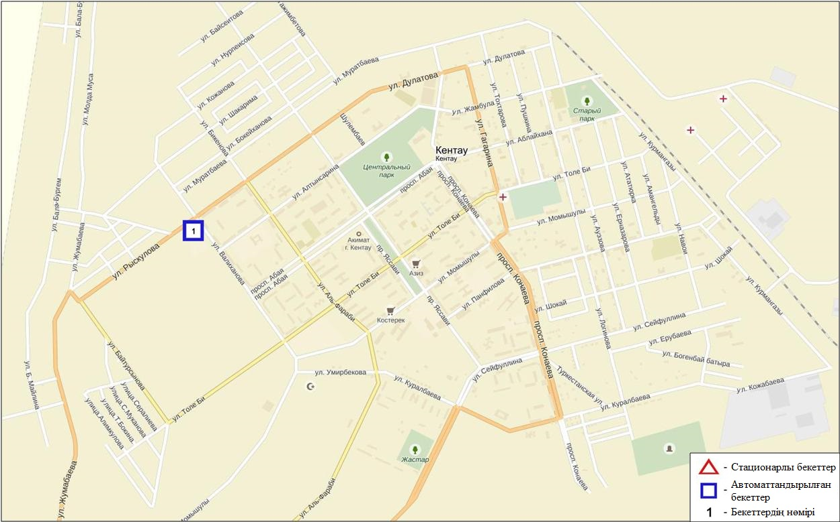
14.3-сурет. Кентау қаласының атмосфералық ауа ластануын бақылау стационарлық желісінің орналасу сызбасы

Атмосфераның ластануын жалпы бағалау. Стационарлық бақылау желісінің деректері бойынша (14.3-сур.) қаланың атмосфералық ауасы жалпыластану деңгейі төмен болып бағаланды. Ол СИ=1 және ЕЖҚ=0% анықталды (1,2-сур.).
Жалпы қала бойынша барлық ластаушы заттардың орташа айлық шоғырлары ШЖШ-дан аспады (1- кесте).

  - Оңтүстік Қазақстан облысы аумағындағы жер үсті суларының сапасы

Оңтүстік Қазақстан облысы аумағындағы жер үсті суларының сапасын бақылау 5 су нысанында жүргізілді (Сырдария, Келес, Бадам, Арыс өзендері және Шардара су қоймасы).
Сырдария өзені – судың орташа температурасы 16,3ºC, рН орташа мәні 8,01, суда еріген оттегінің шоғыры орта есеппен 10,5 мг/дм³, ОБТ5 орта есеппен 2,62 мг/дм³. Негізгі иондар (сульфаттар - 6,1 ШЖШ, магний - 1,9 ШЖШ) и биогенді заттар(нитритті азот - 1,8 ШЖШ) бойынша шекті жол берілген шоғырдан асқандығы тіркелді.
Келес өзені – суының температурасы 19,9ºC, сутектік көрсеткіш 8,03, суда еріген оттегінің шоғыры 10,0 мг/дм³, ОБТ5 1,25 мг/дм³. Негізгі иондар(сульфаттар - 8,1 ШЖШ, магний - 2,4 ШЖШ) және биогенді заттар (нитритті азот - 3,0 ШЖШ) бойынша шекті жол берілген шоғырдан асқандығы тіркелді.
Бадам өзені – судың орташа температурасы 14,8ºC, , рН орташа мәні 7,66, суда еріген оттегінің шоғыры орта есеппен 10,08 мг/дм³, ОБТ5 орта есеппен 2,26 мг/дм³. Негізгі иондар (сульфаттар - 2,0 ШЖШ, магний - 1,2 ШЖШ), биогенді заттар (нитритті азот - 2,1 ШЖШ) және органикалық заттар (мұнай өнімдері - 2,1 ШЖШ) бойынша шекті жол берілген шоғырдан асқандығы тіркелді..
Арыс өзені – судың орташа температурасы 14,2ºC, сутектік көрсеткіш 7,48, суда еріген оттегінің шоғыры 9,26 мг/дм³, ОБТ5 1,36 мг/дм³. Негізгі иондар(сульфаттар - 2,5 ШЖШ, магний - 1,2 ШЖШ), биогенді заттар (нитритті азот - 1,3 ШЖШ) және органикалық заттар (мұнай өнімдері - 1,6 ШЖШ).
Шардара су қоймасы – судың температурасы 17,2ºC, сутектік көрсеткіш 8,17, суда еріген оттегінің шоғыры 10,6 мг/дм³, ОБТ5 2,98 мг/дм³. Негізгі иондар (сульфаттар - 7,1 ШЖШ, магний - 2,0 ШЖШ) және биогенді заттар(нитритті азот - 1,75 ШЖШ) бойынша шекті жол берілген шоғырдан асу тіркелген.
Оңтүстік Қазақстан облысы аумағындағы су нысандары суының сапасы келесідей бағаланады: ластанудың орташа деңгейі- Сырдария, Бадам, Арыс өзендері; «ластанудың жоғарғы деңгейі» - Келес өзені және Шардара су қоймасы.
2015 жылдың қазан айымен салыстырсақ, су сапасы Келес, Бадам, Арыс өзендері және Шардара су қоймасында айтарлықтай өзгермеген; Сырдария өзені- жақсарған.
2016 жылдың қыркүйек айымен салыстырсақ, су сапасы Келес, Бадам, Арыс өзендерінде және Шардара су қоймасында айтарлықтай өзгермеген; Сырдария өзенінде- жақсарған.

14.5 Оңтүстік Қазақстан облысының радиациялық гамма-фоны

Атмосфералық ауаның ластануының гамма сәулелену деңгейіне күнсайын жергілікті 2 метеорологиялық стансада (Шымкент, Түркістан) және атмосфералық ауаның ластануына бақылау Түркістан қаласының (№1 ЛББ) 1 автоматты бекетінде бақылау жүргізіледі (14.4 сур.).
Облыстың елді-мекендері бойынша атмосфералық ауа қабатының жерге жақын қабатына орташа радиациялық гамма-фонның мәні 0,06-0,17мкЗв/сағ. шегінде болды. Облыс бойынша радиациялық гамма- фонның орташа мәні 0,12 мкЗв/сағ., яғни шекті жол берілетін шамаға сәйкес келеді.

14.6 Атмосфераның жерге жақын қабатында радиоактивтердің түсу тығыздығы

Атмосфераның жерге жақын қабатында радиоактивтердің түсу тығыздығына бақылау Оңтүстік Қазақстан облысының аумағында2 метеорологиялық станцияда (Шымкент, Түркістан ) ауа сынамасын горизонтальді планшеттер алу жолымен жүзеге асырылды (14.4-сур.). Барлық стансада бес тәуліктік сынама жүргізілді.
Облыс аумағында атмосфераның жерге жақын қабатында орта тәуліктік радиоактивтердің түсу тығыздығы 0,9-1,4Бк/м2 шегінде болды. Облыс бойынша радиоактивті түсулердің орташа тығыздығы 1,1Бк/м², бұл шекті жол берілетін деңгейінен аспады.

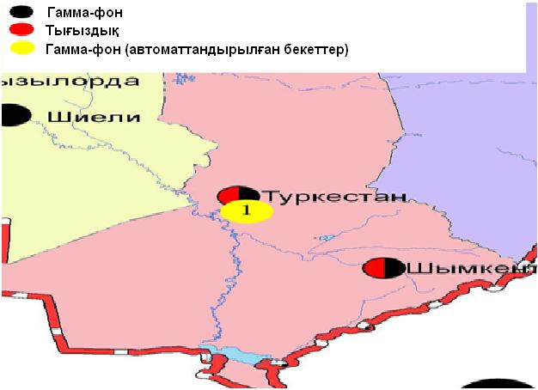
14.4 – сурет. Оңтүстік Қазақстан облысының аумағындағы радиациялық гамма-фон мен радиоактивті түсулердің тығыздығын бақылау метеостансаларының орналасу сызбасы.

Терминдер, анықтамалар және қысқартулар

Атмосфералық ауаның сапасы:атмосфералық ауа сапасының гигиеналық нормативтерге және атмосфералық ауа сапасының экологиялық нормативтерге оның сәйкестік дәрежесін анықтайтын, атмосфералық ауаның физикалық, химиялық және биологиялық қасиеттерінің жиынтығы.
Бақылау бекеті: Ауа сынамасын алуға арналған құрал –жабдықтармен жабдықталған павильон немесе автомобильді орналастыруға таңдап алынған орын (жергілікті нүкте). Стационарлық бекет - ауа сынамасын алуға арналған аспаптары бар павильонды орналастыру орны. Эпизодтық бақылаулар қаланың әр түрлі нүктелерінде немесе өндірістік кәсіпорыннан әртүрлі қашықтықта атмосфералық ауаның ластану жай-күйін зерттеу үшін жүргізіледі.
Атмосферадағы қоспалардың шекті жол берілген шоғырлары; ШЖШ: Адамға және оның ұрпағына тікелей немесе жанама зиянды әсерін тигізбейтін, олардың қал-жағдайын, еңбекке қабілеттілігін, сондай-ақ адамдардың санитарлық-тұрмыстық жағдайын төмендетпейтін, қоспаның максималды шоғыры. Қазақстан Республикасының Денсаулық сақтау министрлігімен белгіленеді.
Атмосфераның ластану деңгейі: Атмосфера ластануының сапалық сипаттамасы;

ШЖШ- шекті жол берілген шоғыр;

СЛКИ- судың ластануының кешенді индексі

ЖЛ- жоғары ластану

ЭЖЛ-экстремальді жоғары ластану

ОБТ₅ -5 тәулікке оттегінің биохимиялық тұтынуы

рН – сутегі көрсеткіші

БИ-биотикалық индекс

СИ-сапробтылық индексі

МЕМСТ- мемлекеттік стандарт
СЭС - су электр стансасы
ЖЭС-жылу электр стансасы

ТЭМК-Теміртау электро-металлургиялық комбинаты

ө.-өзен

т.-тармақ

к.-көл

бөген - немесе су қоймасы

су арнасы немесе канал

ШҚО-Шығыс Қазақстан облысы

БҚО-Батыс Қазақстан облысы
ОҚО-Оңтүстік Қазақстан облысы

к.- кент

қ.-қала
а. –ауыл

а.-атындағы

ш.-шатқал

шығ.-шығанақ

а.-арал

т.-түбек

с.-солтүстік

о.-оңтүстік

ш.-шығыс

б.-батыс

сур.-сурет

кес.- кесте

1-қосымша

Елді-мекен ауасындағы ластаушы заттардың шекті жол берілген шоғырлары (ШЖШ)
Қоспаның атауы | ШЖШ мәні, мг/м3 |  | Қауіптілік класы
 | максимальді бір ретті(ШЖШ_{м}) | орта-тәуліктік  (ШЖШ_{о.т})
Азот диоксиді | 0,2 | 0,04 | 2
Азотоксиді | 0,4 | 0,06 | 3
Аммиак | 0,2 | 0,04 | 4
Бенз/а/пирен | - | 0,1 мкг/100 м³ | 1
Бензол | 0,3 | 0,1 | 2
Бериллий | 0,09 | 0,00001 | 1
Қалқыма заттар (бөлшектер) | 0,5 | 0,15 | 3
РМ 10 қалқыма бөлшектері | 0,3 | 0,06
РМ 2,5 қалқыма бөлшектері | 0,16 | 0,035
Хлорлы сутек | 0,2 | 0,1 | 2
Кадмий | - | 0,0003 | 1
Кобальт | - | 0,001 | 2
Марганец | 0,01 | 0,001 | 2
Мыс | - | 0,002 | 2
Күшән | - | 0,003 | 2
Озон | 0,16 | 0,03 | 1
Қорғасын | 0,001 | 0,0003 | 1
Күкірт диоксиді | 0,5 | 0,05 | 3
Күкірт қышқылы | 0,3 | 0,1 | 2
Күкіртті сутек | 0,008 | - | 2
Көміртегі оксиді | 5,0 | 3 | 4
Фенол | 0,01 | 0,003 | 2
Формальдегид | 0,05 | 0,01 | 2
Фторлы сутек | 0,02 | 0,005 | 2
Хлор | 0,1 | 0,03 | 2
Хром (VI) | - | 0,0015 | 1
Мырыш | - | 0,05 | 3
«Қалалық және ауылдық елді-мекендердегі атмосфералық ауаға қойылатын гигиеналық нормативтер» (2015 жылғы 28 ақпандағы №168 СанЕН

2-қосымша

Атмосфераның ластану индексінің дәрежесін бағалау
Дәрежесі |  | Атмосфера ластануының  көрсеткіштері | Бір жылғы бағалау
градациялар | атмосфераның ластануы
I | Төмен | СИ  ЕЖҚ, % | 0-1  0
II | Көтеріңкі | СИ  ЕЖҚ, % | 2-4  1-19
III | Жоғары | СИ  ЕЖҚ, % | 5-10  20-49
IV | Өте жоғары | СИ  ЕЖҚ, % | ›10  ›50
Мемлекеттік органдарды тұрғындар қоғамдастығын ақпараттандыру үшін қалалардың атмосфера ластануының жай-күйі жөніндегі құжат 52.04.667–2005 БҚ. Әзірлеуге, салуға, баяндауғажәнемазмұндауғақойылатынжалпыталаптар.
3-қосымша

Балық шаруашылығы су айдындары үшін зиянды заттардың шекті жол берілген шоғырлары (ШЖШ)
Атауы | ШЖШ,мг/л | Қауіптілік класы
Тұзды аммоний | 0,5
Бор | 0,017 | 2
Темір (2+) | 0,005
Жалпы темір | 0,1
Кадмий | 0,005 | 2
Мыс (2+) | 0,001 (табиғи фонына) | 3
Күшән | 0,05 | 2
Магний | 40,0
Марганец (2+) | 0,01
Натрий | 120,0
Нитриттер | 0,08 (N бойынша 0,02 мг/л) | 2
Нитраттар | 40,0 (N бойынша9,1 мг/л) | 3
Никель | 0,01
Сынап (2+) | 0,00001
Сульфаттар | 100,0
Фторидтер | 0,05 (0,75 соммалық мөлшерінен жоғары емес) | 2
Хлоридтер | 300
Хром (6+) | 0,02 | 3
Мырыш | 0,01 | 3
Фенолдар | 0,001 | 4
Мұнай өнімдері | 0,05 | 4
Ескертпе:Балық шаруашылығы су айдындары үшін зиянды заттардың шекті жол берілген шоғырларының (ШЖШ) жалпыланған тізімі. Мәскеу 1990 ж.

4-қосымша

Су нысандарын ластану деңгейлері бойынша жалпы топтастыру
№ | Ластану деңгейі | Су нысандарының ластануын бағалау көрсеткіштері
 |  | СЛКИ бойынша | Суда еріген оттегі бойынша, мг/дм3 | ОБТ₅ бойынша, мг/дм³
1 | Нормативті таза | ≤ 1,0 | ≥4,0 | ≤3,0
2 | Ластанудың орташа деңгейі | 1,1-3,0 | 3,1-3,9 | 3,1-7,0
3 | Ластанудың жоғары деңгейі | 3,1-10,0 | 1,1-3,0 | 7,1-8,0
4 | Ластанудың өтежоғары деңгейі | ≥10,1 | ≤1,0 | ≥8,1
*«Гидрохимиялық көрсеткіштер бойынша жер үсті су сапасының кешенді бағалау әдістемелік нұсқаулықтары», Астана, 2012 ж.

5 - қосымша

Теңіз суындағы заттардың шекті шекті жол берілген шоғырлары (ШЖШ)*

Заттар атауы | Теңіз суы ШЖШ, мг/дм3
Жалпы темір | 0,05
Тұзды аммоний | 2,9
Мұнай өнімдері | 0,05
Марганец | 0,05
Мыс | 0,005
Сульфаттар | 3500
Хлоридтер | 11900
Мырыш | 0,05
Қорғасын | 0,01
Кальций | 610
Магний | 940
Кадмий | 0,01
Калий | 390
Натрий | 7100
* Балық шаруашылығы су айдындары суы үшін зиянды заттардың шекті шекті жол берілген шоғырлары (ШЖШ) жалпыланған тізімі Мәскеу 1990 ж.

6-қосымша
ШҚО бойынша филиалы қызметі шегінде 2016 ж. қазан айындағы гидробиология көрсеткіштері бойынша жер үсті сулар сапасының жағдайы

№ | Су объектісі | Бақылау бекеті | Жарма есік (орналасқан жері) | Сапробты | Биотика | Су сапасының класы
п/п |  |  |  | көрсет | лық | өткен | есептік
 |  |  |  | кіш | көрсеткіш | кезең | кезең
1 | Қара Ертіс | Боран а. | Боран а.шегінде; су бекетінен 0,3 км жоғары; | 1.89 | 7 | II | II
 |  |  | су өлшеу бекетінің жарма есігінде
2 | Ертіс | Өскемен қ. | қала шегінде; СЭС бөгетінен 0,8 км төмен | 1.82 | 4 | III | IV
 |  | Өскемен қ. | Үлбі өз.құйылысынан 3,2 км төмен (01) | 1.63 | 7 | II | II
 |  | Өскемен қ. | Үлбі өз.құйылысынан 3,2 км төмен (09) | 1.85 | 7 | II | II
 |  | Прапорщиково аул. | Прапорщиково а.шегінде; Бражий бұлағының | 1.88 | 4 | IV | IV
 |  |  | құйылысынан 15 км төмен
 |  | Предгорное аул. | Предгорное аул. шегінде;Красно- | 1.88 | 4 | II | IV
 |  |  | ярка өз. құйылысынан 1 км төмен
3 | Бұқтырма | Зырян қ. | Лесная Пристань аул шегінде;
 |  |  | Хамир өз.құйылысынан 0,1 км жоғары | 1.69 | 8 | II | II
 |  | Зырян қ. | Зубовка аул шегінде; Березовка өз. | 1.8 | 6 | II | III
 |  |  | құйылысынан 1,5 км төмен
4 | Брекса | Риддер қ. | Шубин көз қайнарының құйылысынан | 1.9 | 7 | II | II
 |  |  | 0,5 км жоғары
 |  | Риддер қ. | қала шегінде; | 2.29 | 6 | II | III
 |  |  | Брекса өз. сағасынан 0,6 км жоғары
5 | Тихая | Риддер қ. | қала шегінде; Безымянный өзенінің | 2.01 | 6 | II | III
 |  |  | құйылуынан 0,1 км жоғары
 |  | Риддер қ. | Қала шегінде; сағадан 8 км жоғары | 1.71 | 6 | III | III
6 | Үлбі | Тишинск кені | Тишинск кеніші шахталық суларының | 2.22 | 7 | II | II
 |  |  | төгіндісінен 100м жоғары, Громотуха және Тихая
 |  |  | өзендерінің қосылуынан 1,25 км төмен
 |  | Тишинск кені | Тишинск кеніші шахталық суларының | 2.38 | 6 | II | III
 |  |  | төгіндісінен 4,8 км төмен; автожол көпірі маңында
 |  |  |  | 1.669
7 | Үлбі | Өскемен қ. | Каменный Карьер к. шегінде; | 1.96 | 6 | II | III
 |  |  | су өлшеу бекетінде
 |  | Өскемен қ. | Қала шегінде;Үлбі өзені сағасынан | 2.12 | 7 | III | II
 |  |  | 1км жоғары (01); автожол көпірі маңында
 |  | Өскемен қ. | Қала шегінде;Үлбі өзені сағасынан | 1.95 | 6 | III | III
 |  |  | 1км жоғары (09); автожол көпірі маңында
 | Глубочанка | Белоусовка аул. | Белоусовка а. шегінде;Белоусовка а. тазалау | 2.07 | 6 | III | III
8 |  |  | құрылғыларының шаруашылық қалдық сулары
 |  |  | төгінділерінен 5,5 км жоғары
 |  |  |  | 2.1 | 6 | V | III
 |  | Белоусовка аул. | Белоусовка а. шегінде; ауылдың тазалау
 |  |  | құрылғыларының шаруашылық қалдық сулары
 |  |  | төгінділерінен 0,5 км төмен;автожол көпірі маңында
 |  | Белоусовка аул. | Глубокое аул шегінде; сағадан 0,3 км жоғары | 2.23 | 7 | III | II
9 | Красноярка | Предгорное аул. | Ертіс кенішінен ағынды шаруашылық | 2.02 | 7 | III | II
 |  |  | қалдық су төгінділерінен
 |  |  | 1,5км жоғары
 |  | Предгорное аул. | Березовка өз құйылысынан 1 км төмен; | 2.27 | 5 | III | III
 |  |  | автожол көпірі маңында
10 | Оба | Шемонаиха қ. | Березовка өз.құйылысынан 1,8 км жоғары | 1.79 | 6 | II | III
 |  | Шемонаиха қ. | Камышенка аул шегінде; | 1.81 | 2 | II | V
 |  |  | Таловка өз.құйылысынан 4,1 км төмен
11 | Еміл | Қызылту а. | Су өлшеу бекетінің жармасында | 2.03 | 5 | II | III

6.1- қосымша

2016 жылғы қазан айындағы токсикологиялық көрсеткіштер бойынша Шығыс-Қазақстан облысы бойынша
жер үсті су сапасының жай-күйі

№ | Су объектісі | Бақылау бекеті | Жарма есік (орналасқан жері) | Сынамада |  | Тест-обьектілеріне
п/п |  |  |  | тест-объектілердің |  | өткір уыттылық әсері
 |  |  |  | тіршілік етуі (%)
1 | Қара Ертіс | Боран а. | Боран а.шегінде; су бекетінен 0,3 км жоғары; | 100.0 |  | әсер етпейді
 |  |  | су өлшеу бекетінің жарма есігінде
2 | Ертіс | Өскемен қ. | қала шегінде; СЭС бөгетінен 0,8 км төмен | 100.0 |  | әсер етпейді
 |  | Өскемен қ. | Үлбі өз.құйылысынан 3,2 км төмен (01) | 100.0 |  | әсер етпейді
 |  | Өскемен қ. | Үлбі өз.құйылысынан 3,2 км төмен (09) | 96.7 |  | әсер етпейді
 |  | Прапорщиково аул. | Прапорщиково а.шегінде; Бражий бұлағының | 93.3 |  | әсер етпейді
 |  |  | құйылысынан 15 км төмен
 |  | Предгорное аул. | Предгорное аул. шегінде;Красно- | 83.3 |  | әсер етпейді
 |  |  | ярка өз. құйылысынан 1 км төмен
3 | Бұқтырма | Зырян қ. | Лесная Пристань аул шегінде; | 100.0 |  | әсер етпейді
 |  |  | Хамир өз.құйылысынан 0,1 км жоғары
 |  | Зырян қ. | Зубовка аул шегінде; Березовка өз. | 96.7 |  | әсер етпейді
 |  |  | құйылысынан 1,5 км төмен
4 | Брекса | Риддер қ. | Шубин көз қайнарының құйылысынан | 100.0 |  | әсер етпейді
 |  |  | 0,5 км жоғары
 |  | Риддер қ. | қала шегінде; | 100.0 |  | әсер етпейді
 |  |  | Брекса өз. сағасынан 0,6 км жоғары
5 | Тихая | Риддер қ. | қала шегінде; Безымянный өзенінің | 100.0 |  | әсер етпейді
 |  |  | құйылуынан 0,1 км жоғары
 |  | Риддер қ. | Қала шегінде; сағадан 8 км жоғары | 100.0 |  | әсер етпейді
6 | Үлбі | Тишинск кені | Тишинск кеніші шахталық суларының | 100.0 |  | әсер етпейді
 |  |  | төгіндісінен 100м жоғары, Громотуха және Тихая
 |  |  | өзендерінің қосылуынан 1,25 км төмен
 |  | Тишинск кені | Тишинск кеніші шахталық суларының | 76.7 |  | әсер етпейді
 |  |  | төгіндісінен 4,8 км төмен; автожол көпірі маңында
7 | Үлбі | Өскемен қ. | Каменный Карьер к. шегінде; | 100.0 |  | әсер етпейді
 |  |  | су өлшеу бекетінде
 |  | Өскемен қ. | Қала шегінде;Үлбі өзені сағасынан | 100.0 |  | әсер етпейді
 |  |  | 1км жоғары (01); автожол көпірі маңында
 |  | Өскемен қ. | Қала шегінде;Үлбі өзені сағасынан | 93.3 |  | әсер етпейді
 |  |  | 1км жоғары (09); автожол көпірі маңында
 | Глубочанка | Белоусовка аул. | Белоусовка а. шегінде;Белоусовка а. тазалау
8 |  |  | құрылғыларының шаруашылық қалдық сулары | 100.0 |  | әсер етпейді
 |  |  | төгінділерінен 5,5 км жоғары
 |  | Белоусовка аул. | Белоусовка а. шегінде; ауылдың тазалау | 100.0 |  | әсер етпейді
 |  |  | құрылғыларының шаруашылық қалдық сулары
 |  |  | төгінділерінен 0,5 км төмен;автожол көпірі маңында
 |  | Белоусовка аул. | Глубокое аул шегінде; сағадан 0,3 км жоғары | 66.7 |  | әсер етпейді
9 | Красноярка | Предгорное аул. | Ертіс кенішінен ағынды шаруашылық | 100.0 |  | әсер етпейді
 |  |  | қалдық су төгінділерінен
 |  |  | 1,5км жоғары
 |  | Предгорное аул. | Березовка өз құйылысынан 1 км төмен; | 93.3 |  | әсер етпейді
 |  |  | автожол көпірі маңында
10 | Оба | Шемонаиха қ. | Березовка өз.құйылысынан 1,8 км жоғары | 93.3 |  | әсер етпейді
 |  | Шемонаиха қ. | Камышенка аул шегінде; | 90.0 |  | әсер етпейді
 |  |  | Таловка өз.құйылысынан 4,1 км төмен
11 | Еміл | Қызылту а. | Су өлшеу бекетінің жармасында | 100.0 |  | әсер етпейді

7-қосымша
2016 жылғы қазандағы гидробиологиялық (уыттылық) көрсеткіштер бойынша Қарағанды облысының жер үсті суларының сапасының жай-күйі

№  р/с | Су нысандары | Бақылау пункті | Тұстама (бекіту) | Сапроб индексі |  |  |  | Су сапасы класы | биотестілеу
 |  |  |  | Зоо-  планктон | Фито-  планктон | Пери-  фитон | бентос |  | Тест- параметр,% | Суды бағалау
1 | Нұра өз. | Шешенқара а. | Автокөлік көпірі аумағында, ауылдан 3 км төмен | 1,58 | 1,53 | 1,83 | - | 3 | 0
2 |  | Балықты т/ж стансасы | Көкпекті өз. құйцылысынан 2 км төмен,т/ж көпірінен 0,5 км жоғары | 1,69 | 1,68 | - | - | 3 | 0
3 | -//- | Теміртау қ. | «Арселор Миттал Теміртау» АҚ және «ТЭМК» АҚ бірлескен ағынды сулар шығарымынан 1 км жоғары | 1,65 | 1,72 | - | - | 3 | 0 | Уытты әсер етпейді
4 | -//- | -//- | «Арселор Миттал Теміртау» АҚ және «ТЭМК» АҚ бірлескен ағынды сулар шығарымынан 1 км төмен | 1,85 | 1,80 | 2,31 | 5 | 3 | 0
5 | -//- | -//- | Садовое бөлімі, ауылдан 1 км төмен | - |  | 2,07 | 5 | 3 | -
6 | -//- | -//- | «Арселор Миттал Теміртау» АҚ және «ТЭМК» АҚ бірлескен ағынды сулар шығарымынан 5,7 км төмен | 1,85 | 1,77 | 1,73 | 5 | 3 | 3
7 | -//- | -//- | Молодецкое ауылы | - |  | 2,01 | 5 | 3 | -
8 | -//- | Ынтымақ су қоймасының төменгі бьефі | бөгеттен 100 м төмен | 1,85 | 1,86 | 1,93 | 5 | 3 | 0
9 | -//- | Ақмешіт а. | ауыл шегінде, су бекеті тұстамасында | 1,93 | 1,86 | 1,67 | 5 | 3 | 0
10 | -//- | Киевка а. | ауылдан 2 км төмен | 1,85 | 1,89 | 1,99 | 5 | 3 | 0
11 | -//- | Сабынды а. | Егіндікөл ауылынан ағыс бойынша 2,8 км төмен | 1,75 | 1,94 | 1,90 | 5 | 3 | 0
12 | -//- | Қорғалжын а. | ауылдан 0,2 км төмен | - | - | 2,13 | 5 | 3 | -
13 | Шерубайнұра өз. | Сағасы | Асыл а. 2 км төмен | 1,75 | 2,00 | 2,29 | - | 3 | 0
14 | Қара Кеңгір өз. | Жезқазған қ. | «Қазақмыс» корпорациясы кәсіпорны ағынды сулары шығарылымынан 0,2 км жоғары | 1,79 | 1,75 | - | - | 3 | 0
15 | -//- | -//- | «Қазақмыс» корпорациясы кәсіпорны ағынды сулары шығарылымынан 0,5 км төмен | 2,07 | 1,91 | - | - | 3 | 0
16 | -//- | -//- | «Қазақмыс» корпорациясы кәсіпорны ағынды сулары шығарылымынан 5,5 км төмен | 1,65 | 1,87 | - | - | 3 | 0
17 | Самарқан су қоймасы | Теміртау қ. | суқойманың оңтүстік жағалауынан тұстама бойынша 0,5 км жоғары | 1,77 | 1,54 |  | 5 | 3 | 0
18 | Кеңгір су қоймасы | Жезқазған қ. | Қара Кеңгір өзенінен 0,1 км А15 | 1,75 | 1,80 | - | - | 3 | 0
19 | Шолақ көлі | Корғалжын а., | солтүстік-батыс жағалауы, 1 нүкте | 1,70 | 1,77 | 1,82 | 5 | 3 | -
20 | -//- | -//- | 2 нүкте, 1-нүктеден 1,2 км | 1,70 | 1,86 | 2,21 | 5 | 3 | -
21 | Есей көлі | Қорғалжын қорығы | солтүстік жағалауы, 1 нүкте | 1,63 | 2,00 | 2,13 | 5 | 3 | -
22 | -//- | -//- | 2 нүкте, 1-нүктеден 0,5 км | 1,67 | 1,85 | 1,80 | 5 | 3 | -
23 | Сұлтанкелді көлі | -//- | солтүстік-шығыс жағалауы, 1 нүкте | 1,74 | 1,85 | 1,75 | 5 | 3 | -
24 | -//- | -//- | 2 нүкте, 1-нүктеден 0,65 км | 1,63 | 1,70 | 1,68 | 5 | 3 | -
25 | Кокай көлі | -//- | солтүстік-шығыс жағалауы, 1 нүкте | 1,55 | 1,60 | 1,66 | 5 | 3 | -
26 | -//- | -//- | 2 нүкте, 1 нүктеден 1 км | 1,53 | 1,64 | 1,58 | 5 | 3 | -
1 | Балқаш көлі | Оңтүстік бөлігі | А 253⁰Іле өз. сағасынан 22 км | 1,62 | 1,80 |  |  | 3 | 0 | Уытты әсер етпейді
2 | Балқаш көлі | Оңтүстік бөлігі | Қарағаш мүйісінен солтүстік жағалауынан А 131⁰15,5 к | 1,56 | 1,85 |  |  | 3 | 0
3 | Балқаш көлі | Балқаш қ. | НГБ солтүстік жағалауынан А 175 ⁰8,0 км | 1,70 | 1,76 |  |  | 3 | 0
4 | Балқаш көлі | Балқаш қ. | НГБ солтүстік жағалауынан А 175 ⁰20,0 км | 1,77 | 1,62 |  |  | 3 | 0
5 | Балқаш көлі | Балқаш қ. | НГБ солтүстік жағалауынан А 175 ⁰38,5 км | 1,62 | 1,80 |  |  | 3 | 0
6 | Балқаш көлі | Таранғалық шығанағы | Таранғалық шығанағының солтүстік жағалауынан қалдық сақтау орнынан А130⁰0,7 км | 1,77 | 1,78 |  |  | 3 | 3
7 | Балқаш көлі | Таранғалық шығанағы | Таранғалық шығанағының солтүстік жағалауынан қалдық сақтау орнынанА 130⁰2,5 км | 1,60 | 1,85 |  |  | 3 | 0
8 | Балқаш көлі | Бертыс айлағы | Зеленый аралының оңтүстік түбінен А 210⁰ 6,5 км Балқаш қ. ОБ 6 км | 1,77 | 1,69 |  |  | 3 | 0
9 | Балқаш көлі | Бертыс айлағы | ЖЭО ағынды суларынан батыс жағалауынан А 107⁰1,2 км | 1,93 | 1,72 |  |  | 3 | 3
10 | Балқаш көлі | Бертыс айлағы | ЖЭО ағынды суларынан батыс жағалауынан А 107⁰3,1 км | 1,91 | 1,85 |  |  | 3 | 0
11 | Балқаш көлі | Кіші  Сары-Шаған шығанағы | «Балхашбалық» АҚ ағынды суларынан батыс жағалауынан А 128⁰1,0 км | 1,6 | 1,75 |  |  | 3 | 0
12 | Балқаш көлі | Кіші  Сары-Шаған шығанағы | «Балхашбалық» АҚ ағынды суларынан батыс жағалауынан А 128⁰2,3 км | 1,70 | 1,75 |  |  | 3 | 0
13 | Балқаш көлі | Сары-Есік түбегі | Ұзынарал бұғазында, Сары-Есик түбегінің солтүстік түбінен А 314⁰ 1,7 км | 1,59 | 1,65 |  |  | 3 | 0
14 | Балқаш көлі | Алғазы аралы | Күржін аралынан солтүстік түбіне А 55⁰25 км | 1,68 | 1,60 |  |  | 3 | 0
15 | Балқаш көлі | Солтүстік-шығыс  бөлігі | Қаратал өз. сағасынан А 353⁰ 5,5 км | 1,74 | 1,67 |  |  | 3 | 0

8 - қосымша

Өндірістік мониторинг
2016 жылдың қыркүйек айына «Аджип Казахстан Каспиан Оперейтинг» стансаларының мәліметтері бойынша атмосфералық ауаның ластану жай-күйі

Атмосфералық ауа жай-күйін бақылау үшін, автоматты үздіксіз режімде жұмыс істейтін ауа сапасының мониторинг станциялары (бұдан әрі – АСМС) пайдаланылды.
Атырау қаласы мен Атырау облысы аумағында атмосфералық ауаның ластауын бақылау АСМС 18 станциясының деректері бойынша «Аджип Казахстан Каспиан Оперейтинг» («Аджип ККО») («Тұрғын қалашығы», «Авангард»,«Болашақ Шығыс», «Болашақ Батыс», «Болашақ Оңтүстік», «Болашақ Солтүстік», «Вест Ойл», «Восток», «Доссор», «Загородная», «Мақат», «Ескескен»кенті», «Привокзальная», «Самал», «Ескене»станциясы», «Қарабатан», «Таскескен», «ТКА») жүргізілді.
Атмосфералық ауада көміртегі оксидінің, азот оксиді мен диоксидінің, күкірт диоксидінің, күкіртті сутегінің мөлшерлері анықталды.
«Вест Ойл» станциясы ауданында күкіртті сутегі бойынша – 5,246 ШЖШ, «Привокзальная» станциясы –1,319 ШЖШ, «Восток» станциясы аумақтарында –1,033 ШЖШ асуы байқалды.
Басқа қалған анықталатын заттардың шоғырлары норма шегінде болды (8 – қосымша кестесі).

8 – қосымша кестесі
«Аджип Қазақстан Каспиан Оперейтинг» стансаларының мәліметтері бойынша атмосфералық ауаның ластану
жай-күйі
Аджип ККО АСМС стансалары | Көміртегі оксиді (CO) , мг/м3 |  |  |  | Күкірт диоксиді (SO2), мг/м3 |  |  |  | Күкірттісутек (H2S), мг/м3
 | Шоғырлар
 | Орташа |  | Максималды |  | Орташа |  | Максималды |  | Орташа |  | Максималды
 | мг/м³ | ШЖШ асу еселігі | мг/м³ | ШЖШ асу еселігі | мг/м³ | ШЖШ асу еселігі | мг/м³ | ШЖШ асу еселігі | мг/м³ | ШЖШ асу еселігі | мг/м³ | ШЖШ асу еселігі
Тұрғын қалашығы | 0.21 | 0.07 | 0.34 | 0.07 | 0.002 | 0.042 | 0.006 | 0.012 | 0.001 | - | 0.005 | 0.591
Авангард | 0.27 | 0.09 | 0.67 | 0.13 | 0.001 | 0.014 | 0.007 | 0.014 | 0.001 | - | 0.004 | 0.501
Әкімдік | - | - | - | - | - | - | - | - | - | - | - | -
Болашақ Шығыс | 0.34 | 0.11 | 0.44 | 0.09 | 0.002 | 0.031 | 0.005 | 0.010 | 0.002 | - | 0.004 | 0.559
Болашақ Батыс | 0.24 | 0.08 | 0.28 | 0.06 | 0.001 | 0.019 | 0.002 | 0.004 | 0.001 | - | 0.002 | 0.218
Болашақ Солтүстік | 0.19 | 0.06 | 0.33 | 0.07 | 0.001 | 0.025 | 0.005 | 0.009 | 0.001 | - | 0.002 | 0.271
Болашақ Оңтүстік | 0.24 | 0.08 | 0.66 | 0.13 | 0.002 | 0.032 | 0.004 | 0.008 | 0.0003 | - | 0.001 | 0.159
Вест Ойл | 0.29 | 0.10 | 0.44 | 0.09 | 0.003 | 0.057 | 0.010 | 0.021 | 0.007 | - | 0.042 | 5.246
Восток | 0.53 | 0.18 | 0.91 | 0.18 | 0.002 | 0.031 | 0.008 | 0.017 | 0.003 | - | 0.008 | 1.033
Доссор | 0.50 | 0.17 | 1.60 | 0.32 | 0.000 | 0.008 | 0.001 | 0.002 | 0.0002 | - | 0.001 | 0.168
Загородная | 0.46 | 0.15 | 0.92 | 0.18 | 0.002 | 0.050 | 0.009 | 0.017 | 0.001 | - | 0.003 | 0.393
Мақат | 0.22 | 0.07 | 0.33 | 0.07 | 0.001 | 0.027 | 0.003 | 0.005 | 0.001 | - | 0.002 | 0.250
Ескескен кенті | 0.18 | 0.06 | 0.30 | 0.06 | 0.0002 | 0.0047 | 0.001 | 0.002 | 0.0003 | - | 0.001 | 0.085
Привокзальная | 0.41 | 0.14 | 0.61 | 0.12 | 0.001 | 0.027 | 0.010 | 0.019 | 0.001 | - | 0.011 | 1.319
Самал | 0.22 | 0.07 | 0.35 | 0.07 | 0.001 | 0.018 | 0.001 | 0.002 | 0.001 | - | 0.003 | 0.364
Ескене станциясы | 0.09 | 0.03 | 0.21 | 0.04 | 0.0004 | 0.0087 | 0.001 | 0.002 | 0.0003 | - | 0.001 | 0.090
Қарабатан | 0.11 | 0.04 | 0.16 | 0.03 | 0.001 | 0.027 | 0.003 | 0.005 | 0.001 | - | 0.001 | 0.154
Таскескен | 0.34 | 0.11 | 0.48 | 0.10 | 0.001 | 0.015 | 0.001 | 0.003 | 0.0003 | - | 0.001 | 0.176
ТКА | 0.30 | 0.10 | 0.51 | 0.10 | 0.0003 | 0.0070 | 0.002 | 0.004 | 0.002 | - | 0.007 | 0.910
Шағалы | - | - | - | - | - | - | - | - | - | - | - | -
8 – қосымша кестесінің жалғасы
Аджип ККО АСМС стансалары | Азот диоксиді (NO2), мг/м3 |  |  |  | Азот оксиді (NO), мг/м3
 | Шоғырлар
 | Орташа |  | Максималды |  | Орташа |  | Максималды
 | мг/м³ | ШЖШ асу еселігі | мг/м³ | ШЖШ асу еселігі | мг/м³ | ШЖШ асу еселігі | мг/м³ | ШЖШ асу еселігі
Тұрғын қалашығы | 0.01 | 0.20 | 0.02 | 0.09 | 0.002 | 0.030 | 0.01 | 0.02
Авангард | 0.01 | 0.27 | 0.02 | 0.09 | 0.004 | 0.068 | 0.01 | 0.02
Әкімдік | - | - | - | - | - | - | - | -
Болашақ Шығыс | 0.003 | 0.077 | 0.01 | 0.03 | 0.0001 | 0.0017 | 0.001 | 0.001
Болашақ Батыс | 0.002 | 0.058 | 0.01 | 0.04 | 0.001 | 0.015 | 0.002 | 0.006
Болашақ Солтүстік | 0.003 | 0.073 | 0.01 | 0.06 | 0.001 | 0.020 | 0.003 | 0.006
Болашақ Оңтүстік | 0.002 | 0.047 | 0.01 | 0.03 | 0.001 | 0.014 | 0.001 | 0.003
Вест Ойл | 0.01 | 0.18 | 0.02 | 0.09 | 0.001 | 0.024 | 0.004 | 0.011
Восток | 0.01 | 0.33 | 0.03 | 0.14 | 0.01 | 0.16 | 0.03 | 0.06
Доссор | 0.001 | 0.029 | 0.01 | 0.04 | 0.001 | 0.015 | 0.002 | 0.004
Загородная | 0.01 | 0.30 | 0.03 | 0.16 | 0.01 | 0.23 | 0.03 | 0.08
Мақат | 0.01 | 0.26 | 0.02 | 0.11 | 0.01 | 0.09 | 0.02 | 0.05
Ескене кенті | 0.00 | 0.08 | 0.01 | 0.05 | 0.00 | 0.02 | 0.002 | 0.004
Привокзальная | 0.01 | 0.35 | 0.02 | 0.12 | 0.003 | 0.06 | 0.02 | 0.04
Самал | 0.004 | 0.101 | 0.01 | 0.04 | 0.000 | 0.00 | 0.002 | 0.004
Ескене станциясы | 0.002 | 0.045 | 0.01 | 0.03 | 0.001 | 0.021 | 0.004 | 0.010
Қарабатан | 0.01 | 0.15 | 0.01 | 0.05 | 0.11 | 1.91 | 0.16 | 0.41
Таскескен | 0.003 | 0.076 | 0.01 | 0.03 | 0.003 | 0.048 | 0.01 | 0.02
ТКА | 0.01 | 0.26 | 0.02 | 0.09 | 0.002 | 0.031 | 0.006 | 0.014
Шағалы | - | - | - | - | - | - | - | -
Ескерту: «Әкімдік»,«Шағалы» станциялары техникалық себептерге байланысты жумыс істемейді.

9-қосымша

2016 жылғы қазан айына «Атырау мұнай өңдеу зауытының» ауа сапасының мониторингі станциясының деректері бойынша атмосфералық ауаның ластану жай-күйі

Атмосфералық ауаның жай-күйіне бақылау жүргізу үздіксіз режімде жұмыс істейтін автоматты ауа сапасы мониторинг станциялары (бұдан әрі-АСМС) қолданылды.
Атырау қаласы аумағында атмосфералық ауаның ластануына бақылау 4 экобекетте («Мирный» №1 – Мирный кенті, Гайдар көшесінде, «Перетаска» №2 – Говоров көшесінде, «Химкенті» №3 – Химкентінде Менделеев көшесінде, «Пропарка» №4 – жуып-шаю станциясы ауданында орналасқан) жүргізілді.
Атмосфералық ауада көміртегі оксидінің, азот оксиді мен диоксидінің, күкірт диоксидінің, күкірт сутегісінің, көміртекті сутегі мөлшерлері анықталды.
Қазан айында №4 «Пропарка» станциясы аумағында күкірттісутек бойынша максимальды бір рет берілетін шоғыр – 3,38 ШЖШ, №3 «Химпоселок» станциясы аумағында – 3,0 ШЖШ құрады.
Басқа анықталатын қоспалардың шоғыры норма шегінде болды (9– қосымша кестесі).

8 – қосымша кестесі
«Атырау мұнай өңдеу зауытының» ауа сапасы мониторингі станциясының деректері бойынша атмосфералық ауаның ластану жай-күйі

АМӨЗ  стансалары | Көміртегі оксиді (CO) , мг/м³ |  |  |  | Азот оксиді (NO), мг/м3 |  |  |  | Азот диоксиді (NO2), мг/м3
 | Шоғырлар
 | Орташа |  | Максималды |  | Орташа |  | Максималды |  | Орташа |  | Максималды
 | мг/м³ | ШЖШ асу еселігі | мг/м³ | ШЖШ асу еселігі | мг/м³ | ШЖШ асу еселігі | мг/м³ | ШЖШ асу еселігі | мг/м³ | ШЖШ асу еселігі | мг/м³ | ШЖШ асу еселігі
Мирный | 0.2 | 0.1 | 0.31 | 0.06 | 0.02 | 0.32 | 0.03 | 0.08 | 0.01 | 0.36 | 0.03 | 0.16
Перетаска | 0.3 | 0.1 | 0.7 | 0.1 | 0.007 | 0.124 | 0.02 | 0.06 | 0.01 | 0.34 | 0.03 | 0.14
Пропарка | 0.2 | 0.1 | 0.4 | 0.1 | 0.003 | 0.049 | 0.02 | 0.05 | 0.01 | 0.16 | 0.02 | 0.12
Хим кенті | 0.0 | 0.0 | 0.0 | 0.0 | 0.004 | 0.067 | 0.01 | 0.02 | 0.01 | 0.35 | 0.02 | 0.12

8 – қосымша кестесінің жалғасы
АМӨЗ  стансалары | Күкірт диоксиді (SO₂), мг/м³ |  |  |  | Күкіртті сутегі (H₂S), мг/м³ |  |  |  | Көмір сутегісінің сомасы, мг/м3
 | Концентрации
 | Орташа |  | Максималды |  | Орташа |  | Максималды |  | Орташа |  | Максималды
 | мг/м³ | ШЖШ асу еселігі | мг/м³ | ШЖШ асу еселігі | мг/м³ | ШЖШ асу еселігі | мг/м³ | ШЖШ асу еселігі | мг/м³ | ШЖШ асу еселігі | мг/м³ | ШЖШ асу еселігі
Мирный | 0.011 | 0.223 | 0.032 | 0.064 | 0.002 | - | 0.003 | 0.375 | 0.8 | - | 1.6 | -
Перетаска | 0.006 | 0.129 | 0.022 | 0.044 | 0.005 | - | 0.007 | 0.875 | 1.0 | - | 2.1 | -
Пропарка | 0.005 | 0.101 | 0.015 | 0.030 | 0.007 | - | 0.027 | 3.38 | 0.3 | - | 1.6 | -
Хим кенті | 0.007 | 0.132 | 0.016 | 0.032 | 0.006 | - | 0.024 | 3.00 | 0.3 | - | 0.8 | -

«Қазгидромет» РМК
Экологиялық мониторинг Департаменті

Мекен-жайы:

Астана қаласы
Орынбор көшесі 11/1
тел. 8-(7172)-79-83-65 (ішкі. 1090)

е MAIL:ASTANADEM@Gmail.COM

